发动机个性化建模与系统仿真完整界面设计说明书
  - R06 2026年10月19日
适用对象：界面开发团队与发动机建模工程人员。
程序与物理资产沿用R05，使用同一核心支持界面调用和独立离线运行。
使用方法：先看目录和业务入口，再按对应章节操作。图中数据是界面布局示例；实际验证范围在正文中单独说明。

目录
1 怎样使用这套交付 4
1.1 五项内容各管什么 4
1.2 阅读路线和编号 4
1.3 程序版本与环境 4
2 项目入口与模型成果管理 4
2.1 项目组织 4
2.2 模型成果不是一个结果文件列表 5
2.3 关联关系 5
2.4 按完整任务审看效果图 5
3 稳态试车建模 15
3.1 完整使用过程 15
3.2 页面与操作 15
3.3 算法入口和保存 15
3.4 按完整任务审看效果图 15
4 过渡态试车建模 43
4.1 数据与父模型 43
4.2 页面组织 43
4.3 当前能力与限制 43
4.4 按完整任务审看效果图 43
5 稳态飞参建模 60
5.1 飞参专用流程 60
5.2 四页流程 60
5.3 父模型与公开调用 60
5.4 独立预测 60
5.5 按完整任务审看效果图 60
6 过渡态飞参建模 87
6.1 进入条件 87
6.2 操作与结果 87
6.3 文件和预测边界 87
6.4 按完整任务审看效果图 87
7 发动机个性化模型自演化 104
7.1 从试车模型开始 104
7.2 架次组织与执行 104
7.3 跨架次参数趋势 104
7.4 本架次拟合与下一架次预测 104
7.5 可选UQ与记录保存 105
7.6 按完整任务审看效果图 105
8 设计点配置与起动停车建模 128
8.1 入口与源模型 128
8.2 设计点配置流程 128
8.3 起停模型构造与简单测试 128
8.4 保存与消费 128
8.5 按完整任务审看效果图 128
9 全模式仿真 158
9.1 模拟试车台 158
9.2 油门与起停操纵 158
9.3 Np挡位与负载 158
9.4 命令与监视 158
9.5 保存与恢复 159
9.6 按完整任务审看效果图 159
10 多系统联合仿真 190
10.1 模型及页面 190
10.2 真实耦合关系 190
10.3 输出与单位 190
10.4 调用与结果 190
10.5 按完整任务审看效果图 190
11 跨页面的数据配置与状态规则 206
11.1 工作区组织 206
11.2 数据导入 206
11.3 配置与开始计算 206
11.4 状态与暂停 206
11.5 图表与错误展示 207
11.6 不确定性评估和预测 207
12 程序接入验证范围与维护 208
12.1 接入层职责 208
12.2 独立离线使用 208
12.3 已验证范围与保留限制 208
12.4 后续变更怎样交流 211
附录 效果图编号索引 211

适用交付 R06 文档版本 UI-R131 2026年10月19日
本说明书供界面开发团队把配套算法程序组织成工程人员可以实际使用的软件。全文按一项工作的开始、输入、计算、查看结果和保存顺序说明功能，并把效果图紧接在相应业务之后。读者不需要另找需求规格说明书或研发记录。
本版交付的是界面设计和可供调用的算法，不是已开发完成的GUI。两份HTML分别回答“页面之间怎样走”和“页面操作调用哪个程序”。图中数值是布局样例，不能据此认定已计算得到后验或已经通过全部工况验证。

1 怎样使用这套交付

1.1 五项内容各管什么
交付根目录只有一套程序、两份Word和两份HTML。界面设计以本说明书为准；独立运行与实际调用以《程序调用与独立使用手册》为准。HTML中显示的“图01-01”等编号，与本说明书完全一致，点击编号可在浏览器查看对应效果图。HTML自身包含图片和脚本，断网时仍可直接打开，不需要安装浏览服务。

1.2 阅读路线和编号
第一次接入，先阅读第2章项目及模型关系，再按实际工作选择第3至10章。第11章给出跨页面的配置、结果、UQ和状态规则，第12章说明程序对接、验证范围及后续修改。每张图均采用“图组号-组内序号”，例如图03-02指过渡态试车建模的整段历程与片段视图。它是效果图编号，不是后端函数序号，也不意味着每种状态需要独立窗口。
同一页面的准备、运行、警告和历史状态可能各有一张效果图。开发时应作为同一业务界面的不同状态实现，不机械生成190个独立页面。需要反馈问题时，同时提供效果图编号、功能标识、实际配置、期望行为和实际行为。

1.3 程序版本与环境
R06从已接收R05精简整理，R05不变；算法与物理资产保持R04/R05原字节。本次不增改求解器或重新计算后验。目标环境为Windows x64、MATLAB R2019b及已确认的VC2010加载环境；多系统联合仿真另需Simulink、Stateflow和Control System Toolbox。普通辨识默认不依赖Optimization Toolbox及Statistics and Machine Learning Toolbox。
程序文件夹保留原programs、examples、advanced_C布局，便于搬迁和独立调用。新界面必须调用同一算法核心，不复制另一套求解器，不依赖网络、Codex或残留工作区。普通运行、完整辨识通过和统计校准是不同结论，按第12章分别展示。

2 项目入口与模型成果管理

2.1 项目组织
项目是最上层工作单元，一个项目固定管理同一台发动机。项目类型分为发动机个性化自适应建模和发动机系统联合仿真。项目名称、发动机编号、三部件或六部件拓扑、模型来源、工作目录及说明应在项目入口明确。改变发动机对象应新建项目，不能只改已有成果的发动机名称。
项目总览展示最近任务、模型成果、数据文件和需要处理的异常。业务入口按用户目的组织，不按内部脚本序号组织；阶段编号保留在详情中，方便工程人员定位。具体合成架次、固定故障样例和内部回归脚本放在示例与验证资料中，不成为正式业务必须遵循的步骤。
业务区 | 用户完成的工作 | 主要成果
稳态试车建模 | 从稳态点建立模型，或用新试车记录更新稳态系数 | 稳态试车个性化模型
过渡态试车建模 | 固定稳态模型，利用选定大幅事件辨识瞬态系数 | 稳态与瞬态组合模型
稳态飞参建模 | 从实际飞参提取有效数据，更新稳态及相关参数 | 稳态飞行个性化模型
过渡态飞参建模 | 选取飞行大幅事件，更新瞬态参数 | 过渡态飞行个性化模型
发动机个性化模型自演化 | 从试车模型起步，逐架次更新并比较趋势与预测 | 明确父子关系的模型序列
设计点配置与起动停车建模 | 配置设计点、扩展低速能力并检查热模型 | 完整源模型与运行资产
全模式仿真 | 模拟试车台操纵、起停和指定状态运行 | 仿真记录、命令与完整状态
多系统联合仿真 | 发动机、控制、燃油、滑油、空气系统联算 | 多系统输出及配置记录

2.2 模型成果不是一个结果文件列表
“模型成果”视图以模型为中心，至少显示模型名称、来源业务、发动机、拓扑、辨识路径、方法、生成时间、求解状态、父模型和数据来源。详情包含全部参数及节点、输入数据文件身份、运行包身份、配置、训练与测试结果、已关联UQ和预测记录。
稳态模型路径与瞬态时刻模型路径是两种独立辨识结果；TC27方法I与方法II也是独立结果。把这些入口放在同一业务导航中，不表示两种算法得到相同模型。清单必须可据此筛选，模型名称不能只写“最新结果”。
鼠标选中一行仅表示查看。用于并排比较的复选框、用于下一任务的模型选择和用于UQ的评估对象是三种不同操作。选择后均应展示具体模型及身份，不能因用户改变当前查看行而悄悄替换下游输入。

2.3 关联关系
模型关联到训练数据、可选测试数据、父模型、运行配置及物理运行包。一份模型可有多份UQ记录和多份预测记录。UQ与预测各自有独立编号、方法、配置、输入和状态，不覆盖模型本身，也不覆盖同模型的其他评估。
数据文件页支持反查哪些模型使用了该文件。模型来源页支持沿父子关系回溯。文件移动后按保存的明确关系和内容身份核对，不按同名文件、目录顺序或最后修改时间猜测。来源运行包与本次执行运行包可能不同，应分别保存转换依据和适用限制。
正式下游所需模型数值以Excel交付。合同明确要求的身份JSON、热配置及运行资产必须随同保留。内部MAT、检查点和日志可用于详细查看、恢复及调试，但不得成为正式模型缺失参数的隐蔽来源。只有预测输出的Excel不能替代完整模型Excel。

2.4 按完整任务审看效果图
查找模型 → 追溯模型与数据 → 管理多份UQ → 选择预测对象。
以下图示依次覆盖主流程和异常状态。每张图的编号在两份HTML中可检索。

图02-01 模型清单：阶段、方法、路径和数据同时可见
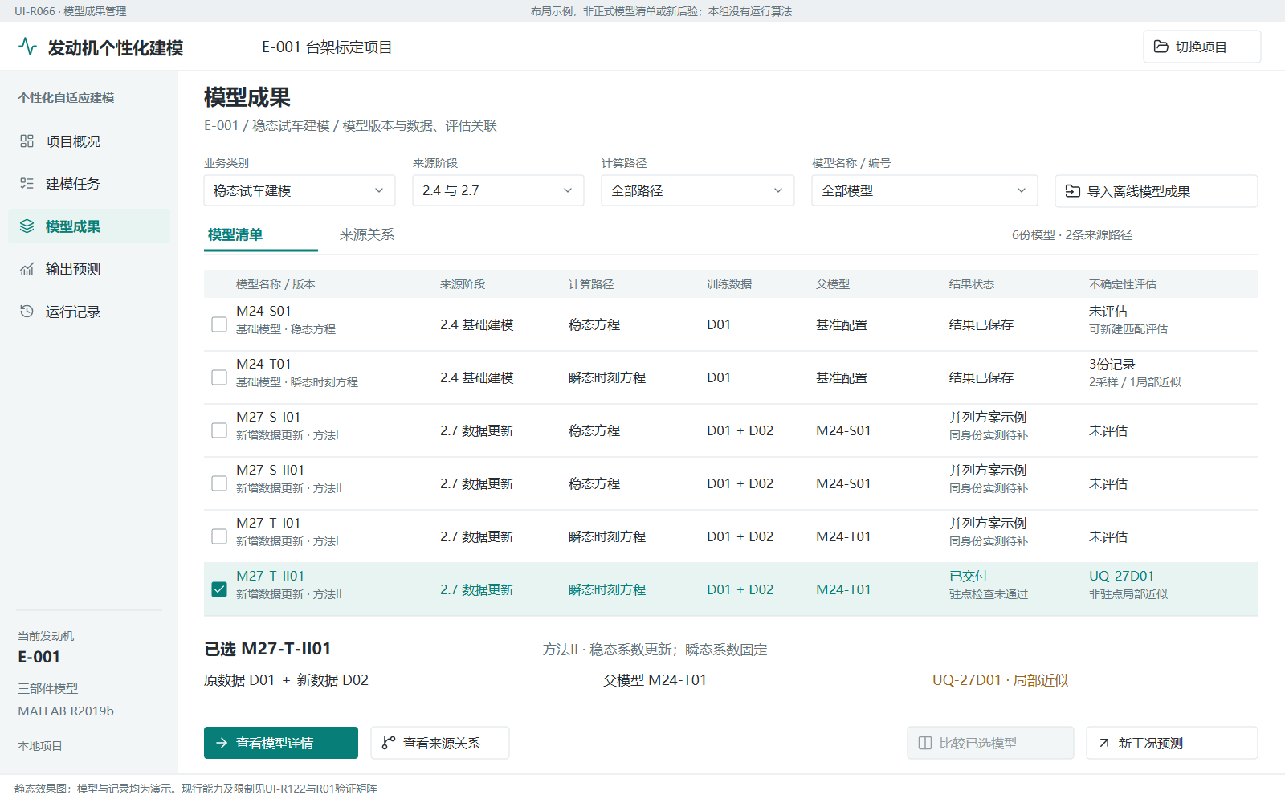
阅读定位：图02-01。两份HTML可按此编号反查流程位置及正式程序；示例值不作为默认配置。

图02-02 父模型及同父并列方案，不继承旧模型UQ
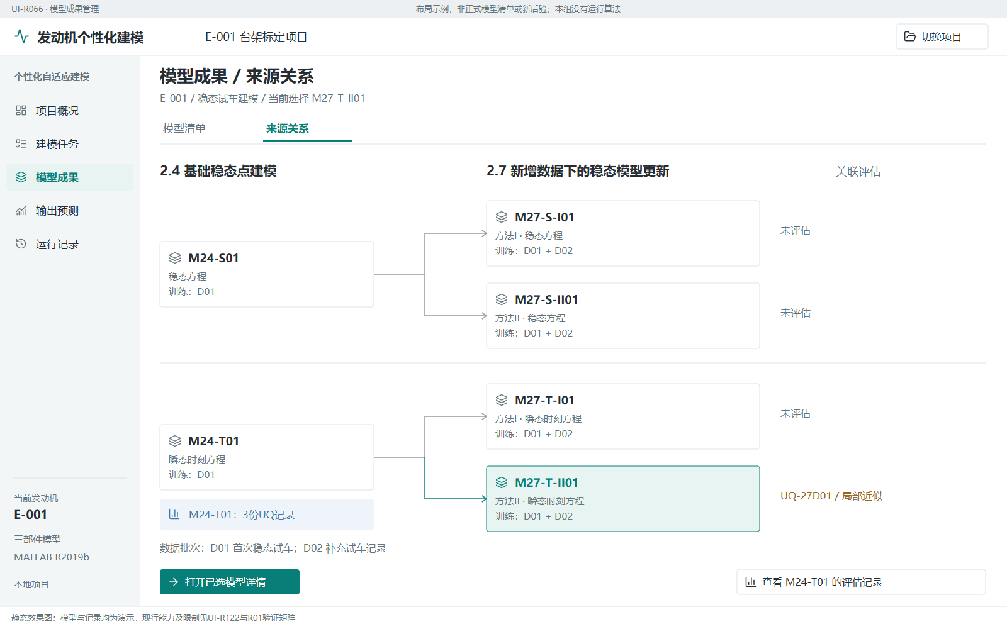
阅读定位：图02-02。两份HTML可按此编号反查流程位置及正式程序；示例值不作为默认配置。

图02-03 选中模型后追溯原始数据、用途及交付文件
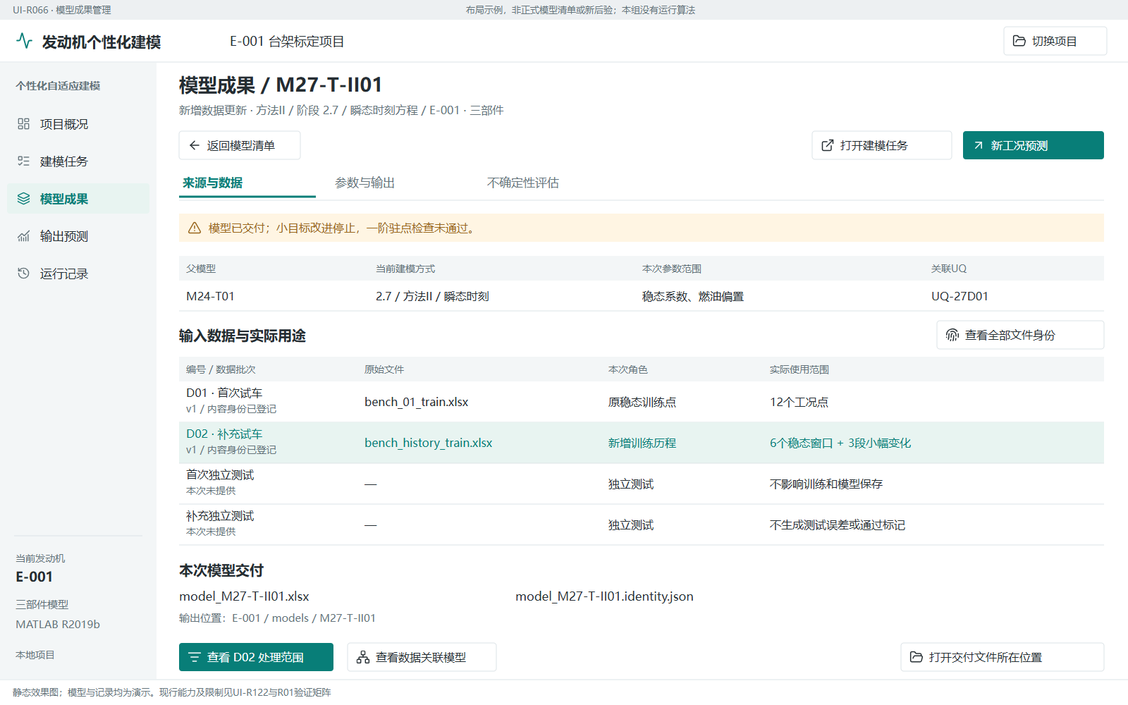
阅读定位：图02-03。两份HTML可按此编号反查流程位置及正式程序；示例值不作为默认配置。

图02-04 从同一数据文件查到各阶段模型及UQ
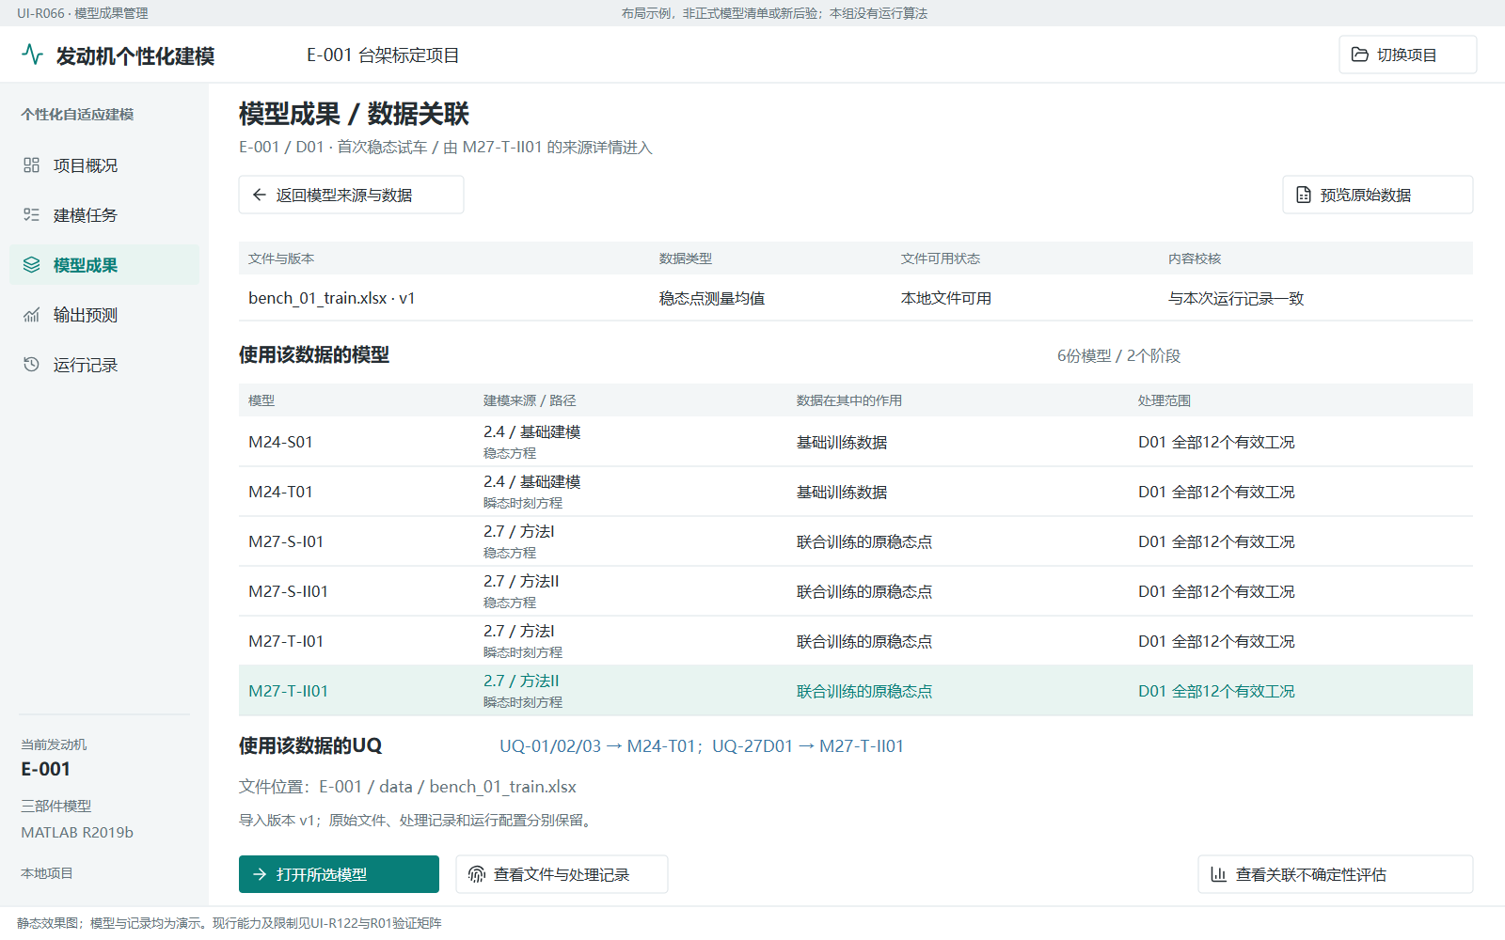
阅读定位：图02-04。两份HTML可按此编号反查流程位置及正式程序；示例值不作为默认配置。

图02-05 同一模型下的不同评估方法、条件和状态
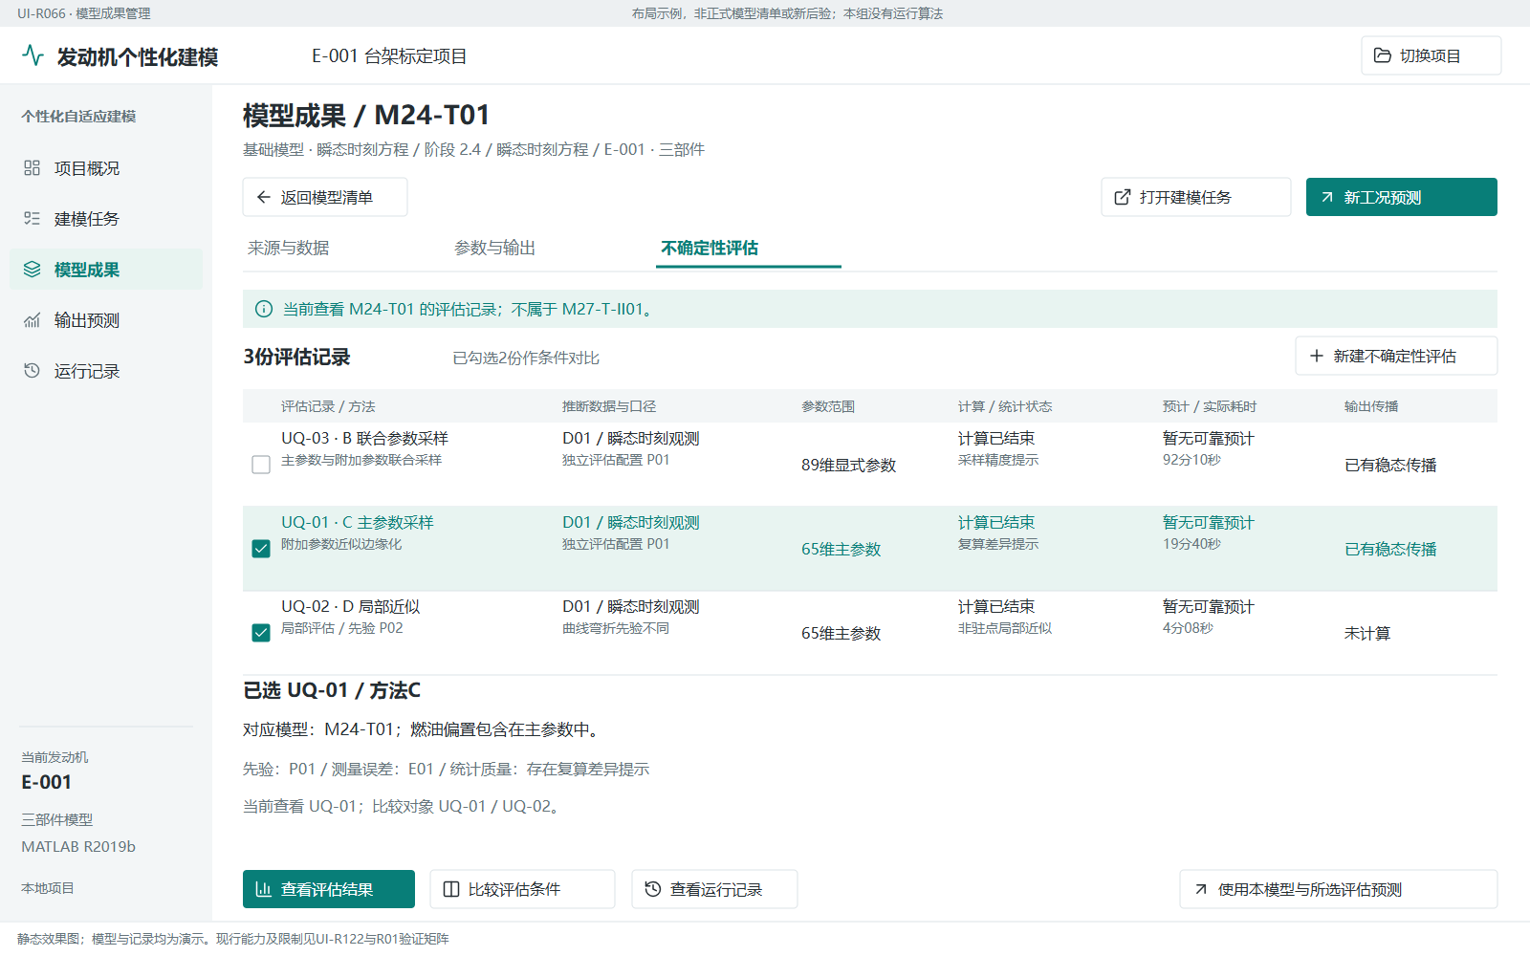
阅读定位：图02-05。两份HTML可按此编号反查流程位置及正式程序；示例值不作为默认配置。

图02-06 对比评估条件并显式选择预测使用的记录
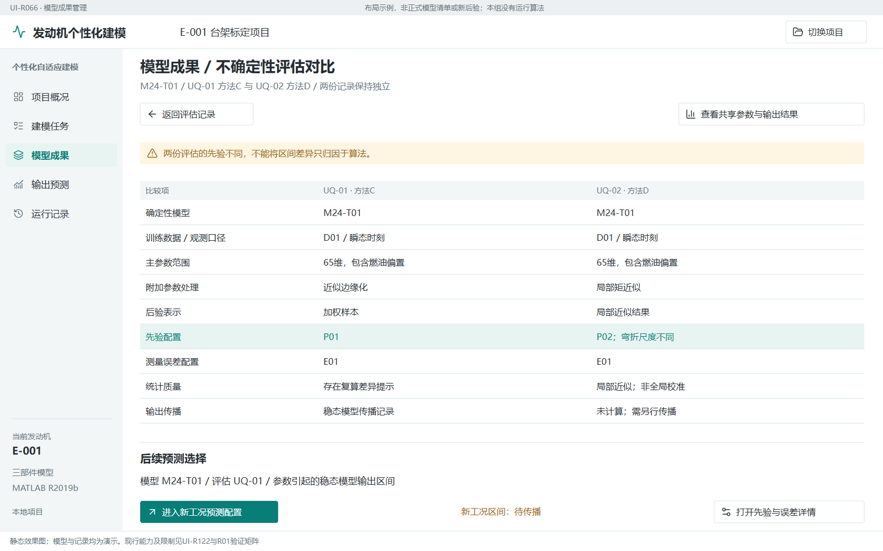
阅读定位：图02-06。两份HTML可按此编号反查流程位置及正式程序；示例值不作为默认配置。

图02-07 无匹配评估时保留确定性预测，不移植父模型区间
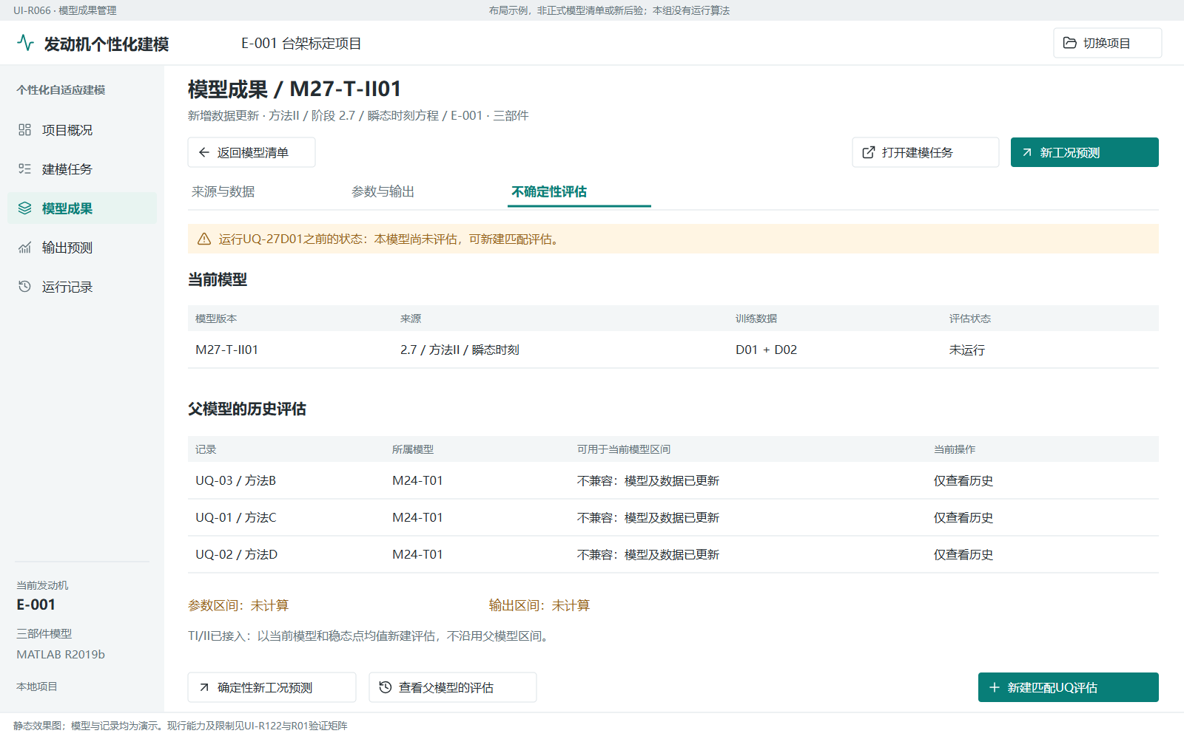
阅读定位：图02-07。两份HTML可按此编号反查流程位置及正式程序；示例值不作为默认配置。

图02-08 同步1：历史结果与当前执行包不混为一个版本
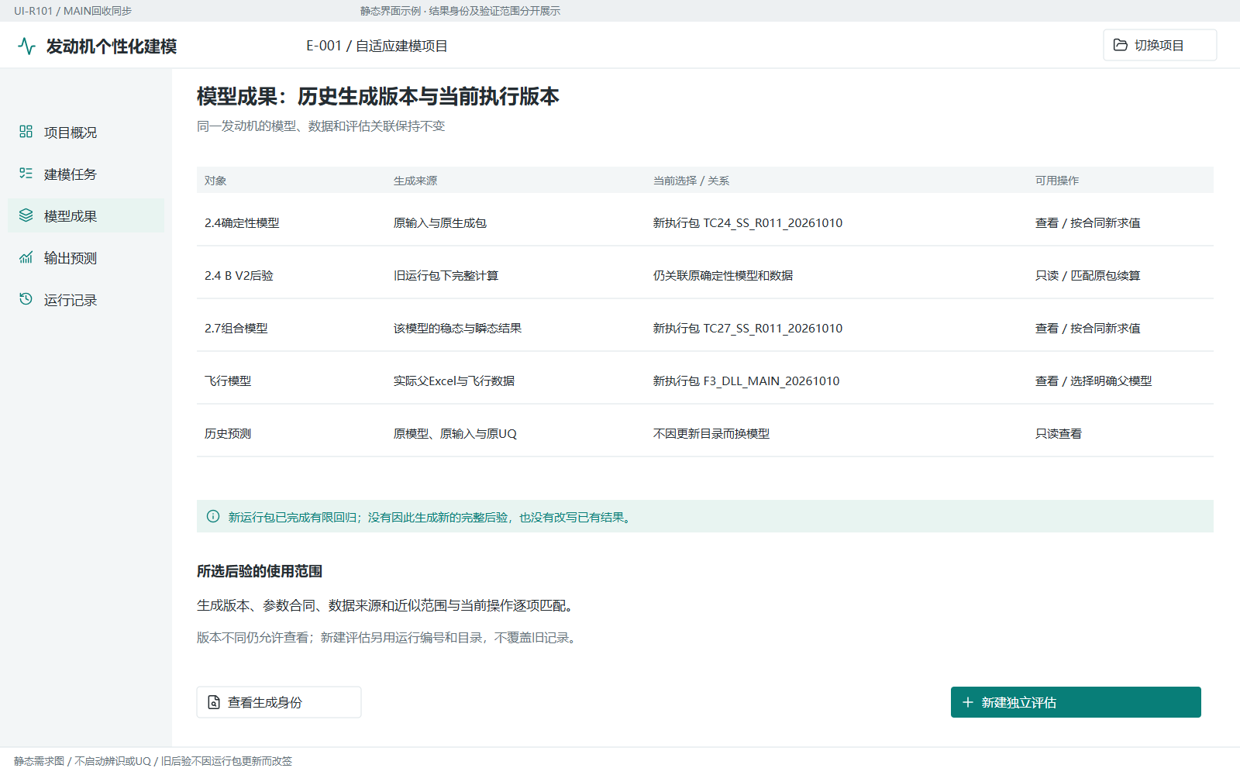
阅读定位：图02-08。两份HTML可按此编号反查流程位置及正式程序；示例值不作为默认配置。

图02-09 同步2：UQ正式选择与完整验证范围
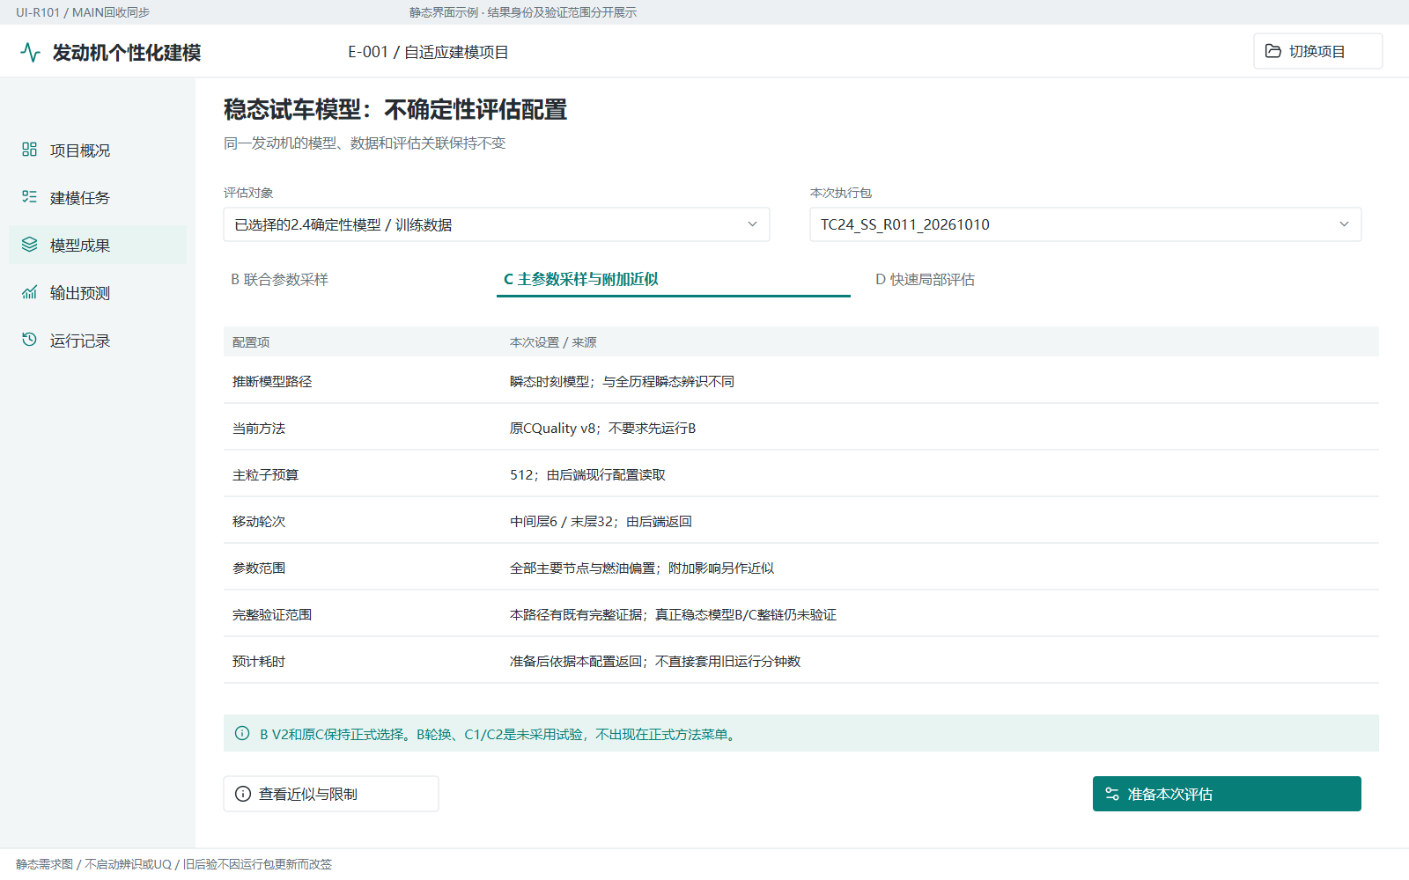
阅读定位：图02-09。两份HTML可按此编号反查流程位置及正式程序；示例值不作为默认配置。

3 稳态试车建模

3.1 完整使用过程
用户进入同一台发动机的自适应建模项目，选择“由稳态数据新建模型”或“用新试车记录更新稳态模型”。前者对应TC24，后者对应TC27稳态系数更新。选择两条路线应有业务说明，不能让用户只看懂2.4、2.7编号才能使用。
新建时导入训练测量均值Excel，可选测试均值Excel，选择稳态模型路径或瞬态时刻路径，检查工况分组与数据覆盖，确认配置后执行。更新时还要选择明确的TC24父模型、原稳态数据及新试车完整历程。预处理从历程提取稳态窗口和可选小幅段，再按方法I或方法II更新。

3.2 页面与操作
页面 | 主要内容与操作 | 操作结果
数据与工况 | 文件、映射、单位、分组、覆盖、测试可选 | 已核验数据与处理配置
稳态系数辨识 | 路径、方法、正则化、迭代、估时、执行与停续 | 独立任务及当前状态
输出与参数 | 训练必显、各测试集分开、全部系数与燃油偏置 | 可保存的模型成果
不确定性评估 | 选择模型、方法、概率设置和独立记录 | 实际UQ结果或明确失败原因
新工况预测 | 用户输入边界、可选匹配UQ、计算与保存 | 独立预测记录

TC27方法I按当前混合工况分组形成节点后拟合实际修正系数，方法II保留原节点位置并按数据覆盖补充必要节点。具体合并规则由程序决定，界面显示分组与节点的对应、合并原因及覆盖，不把旧节点和新节点无条件累加为额外自由参数。
TC27的稳态模型路径和瞬态时刻路径均可选择；小幅变化历程用实际积分处理，不把测量轴速差分当成完整动力学轨迹。选择是否使用小幅段应依据本入口支持的配置，结果页显示实际参与范围。附加验证单独发起，不与读取结果绑定。

3.3 算法入口和保存
TC24总入口为Start_TC24_00_Offline；预处理、两条辨识、UQ和预测有各自公开入口。TC27更新入口为Start_TC27_SteadyModelUpdate_01，独立使用有对应Run脚本。完整签名见TC24接口表和TC27接口表。
模型结果必须保留全部调度节点、常值项、燃油偏置及模型身份。正式TC24读取使用formal合同，不把内部审计资料当成交付前置。达到最大迭代但数值合法的结果仍可交付，界面清楚标注停止原因。测试精度只作分别报告，不恢复“退化超过5%就拒绝下游”的门限。

3.4 按完整任务审看效果图
进入项目 → 导入与配置 → 辨识与监视 → 输出与参数 → 保存与关联 → 可选UQ → 新工况预测。
以下图示依次覆盖主流程和异常状态。每张图的编号在两份HTML中可检索。

图01-01 从项目到新工况预测的统一阅读顺序
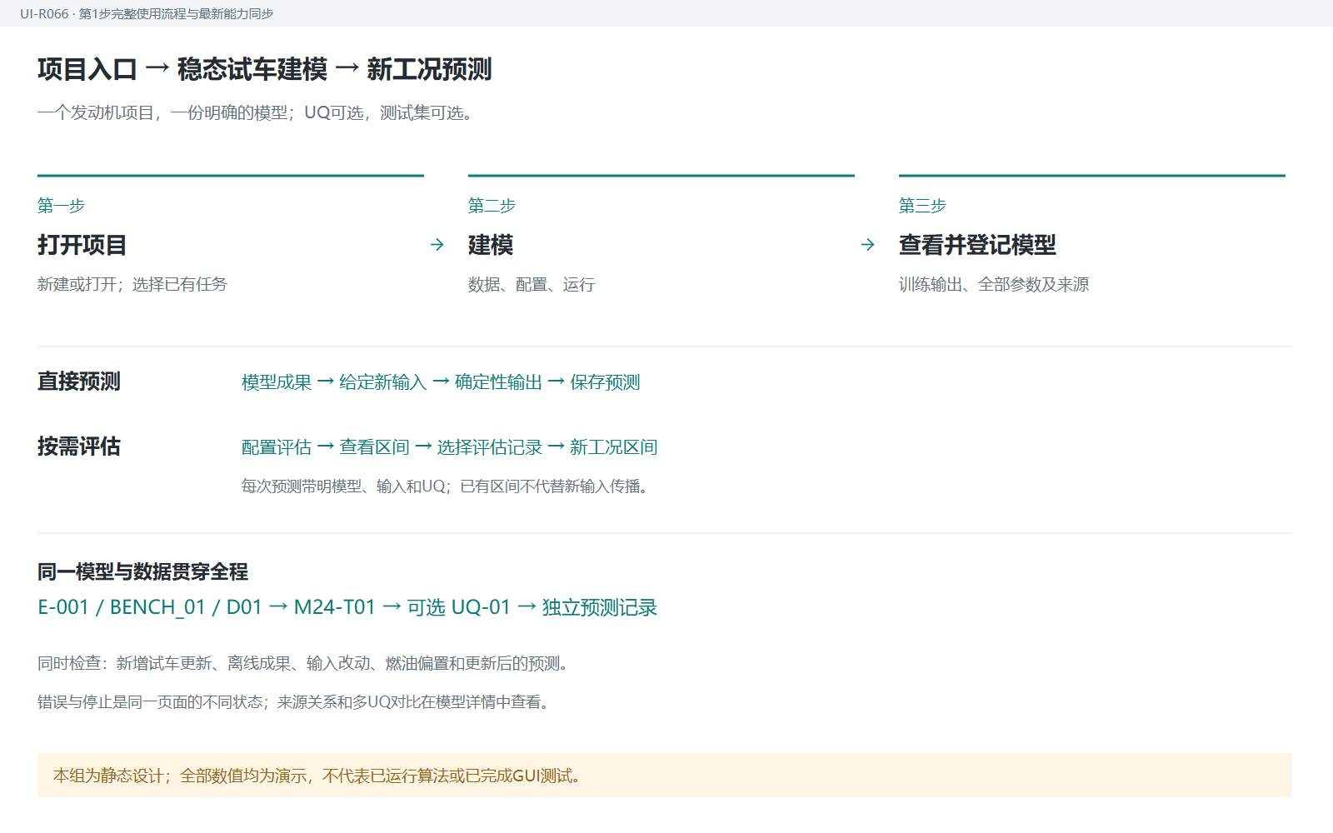
阅读定位：图01-01。两份HTML可按此编号反查流程位置及正式程序；示例值不作为默认配置。

图01-02 项目入口：发动机、任务和起点模型
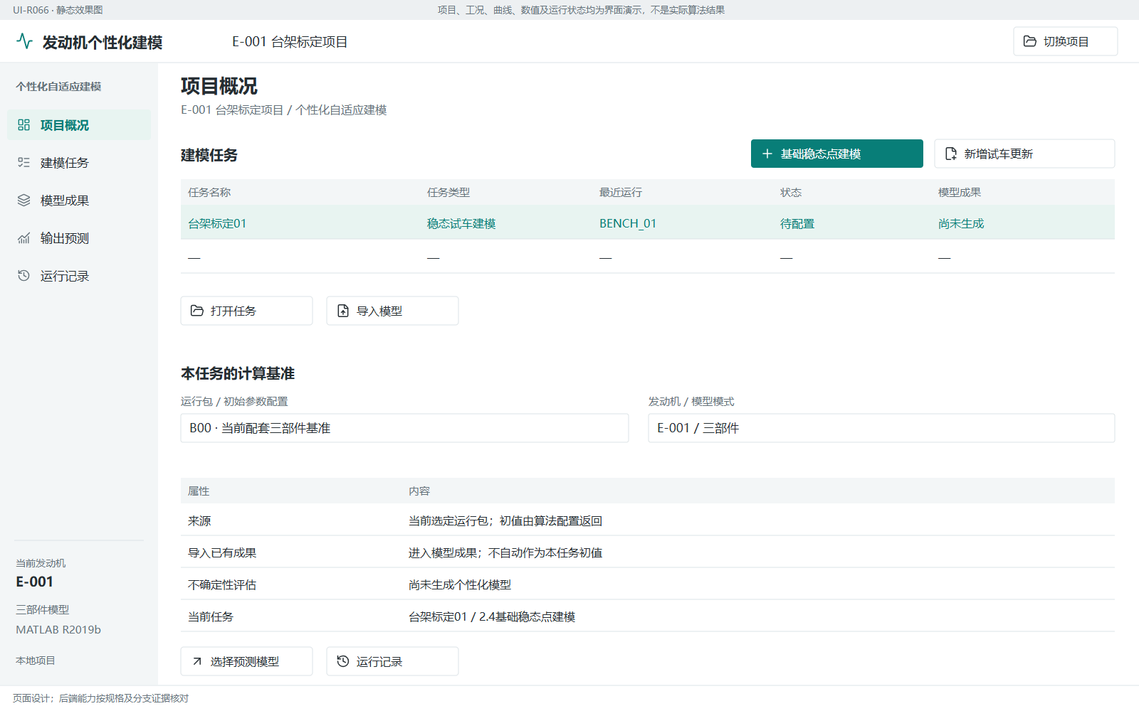
阅读定位：图01-02。两份HTML可按此编号反查流程位置及正式程序；示例值不作为默认配置。

图01-03 导入训练数据和可选测试，检查分组
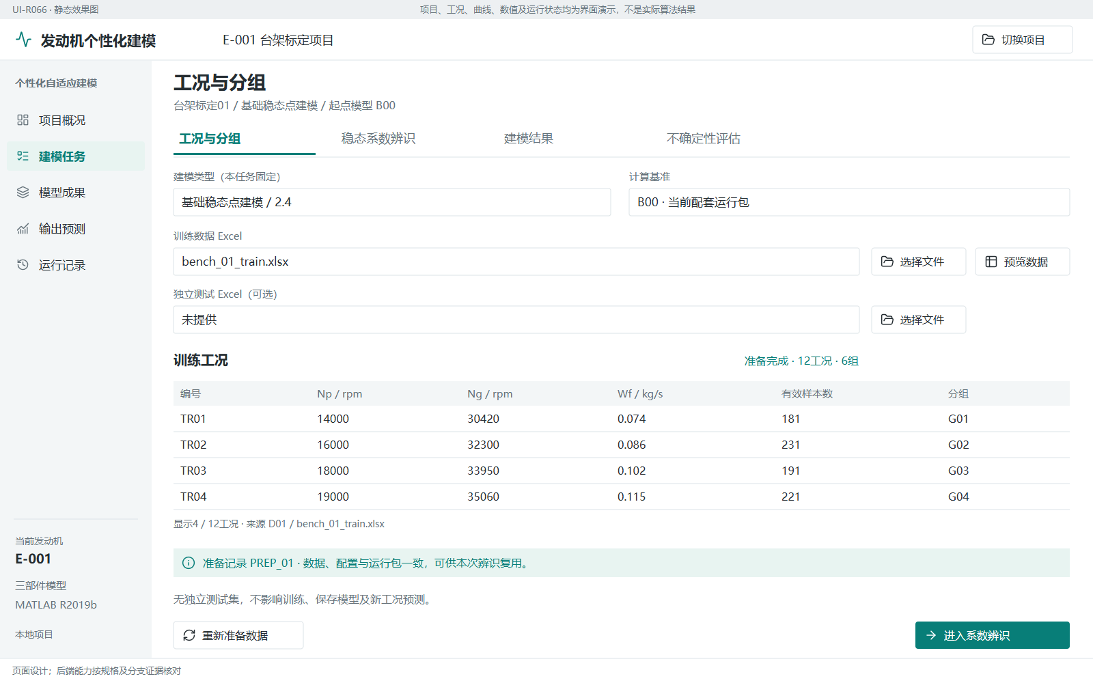
阅读定位：图01-03。两份HTML可按此编号反查流程位置及正式程序；示例值不作为默认配置。

图01-04 配置全部参数与辨识路径
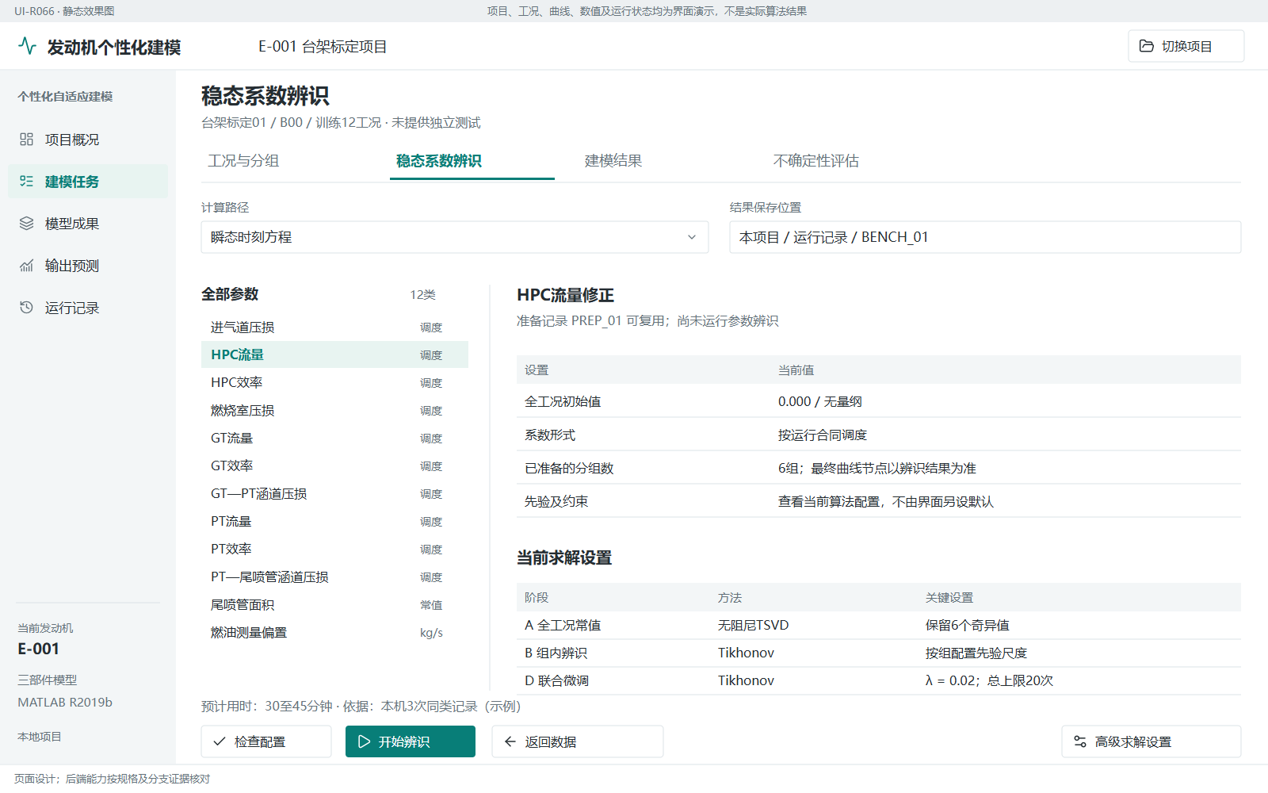
阅读定位：图01-04。两份HTML可按此编号反查流程位置及正式程序；示例值不作为默认配置。

图01-05 同页查看实际进度与耗时
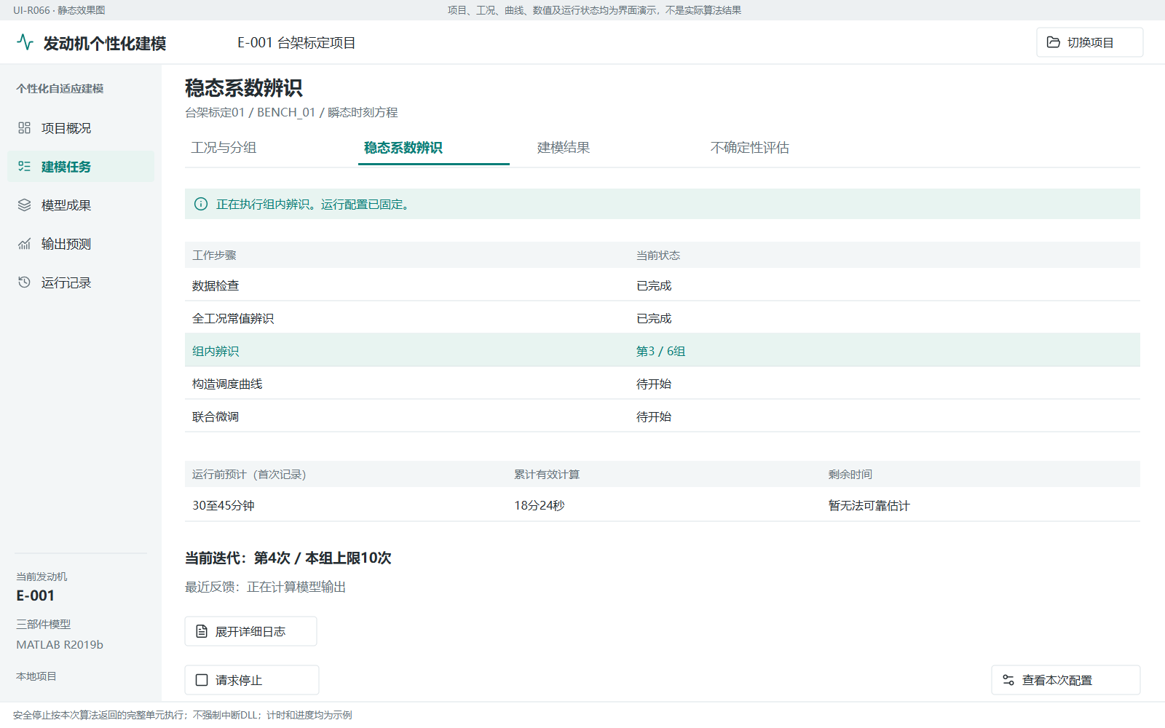
阅读定位：图01-05。两份HTML可按此编号反查流程位置及正式程序；示例值不作为默认配置。

图01-06 训练输出与逐通道误差
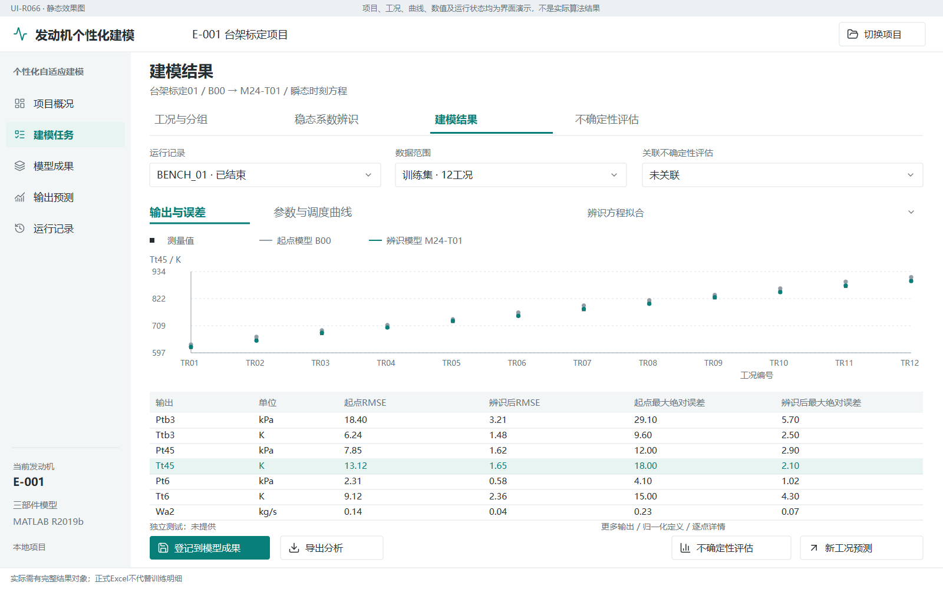
阅读定位：图01-06。两份HTML可按此编号反查流程位置及正式程序；示例值不作为默认配置。

图01-07 全部参数、燃油偏置及实际节点
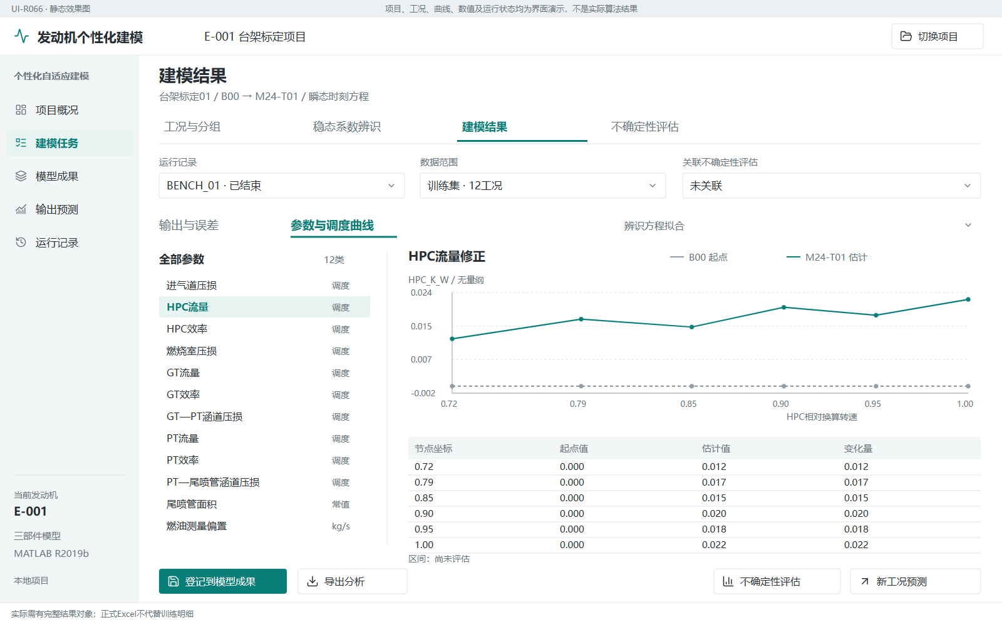
阅读定位：图01-07。两份HTML可按此编号反查流程位置及正式程序；示例值不作为默认配置。

图01-08 配置并执行可选UQ
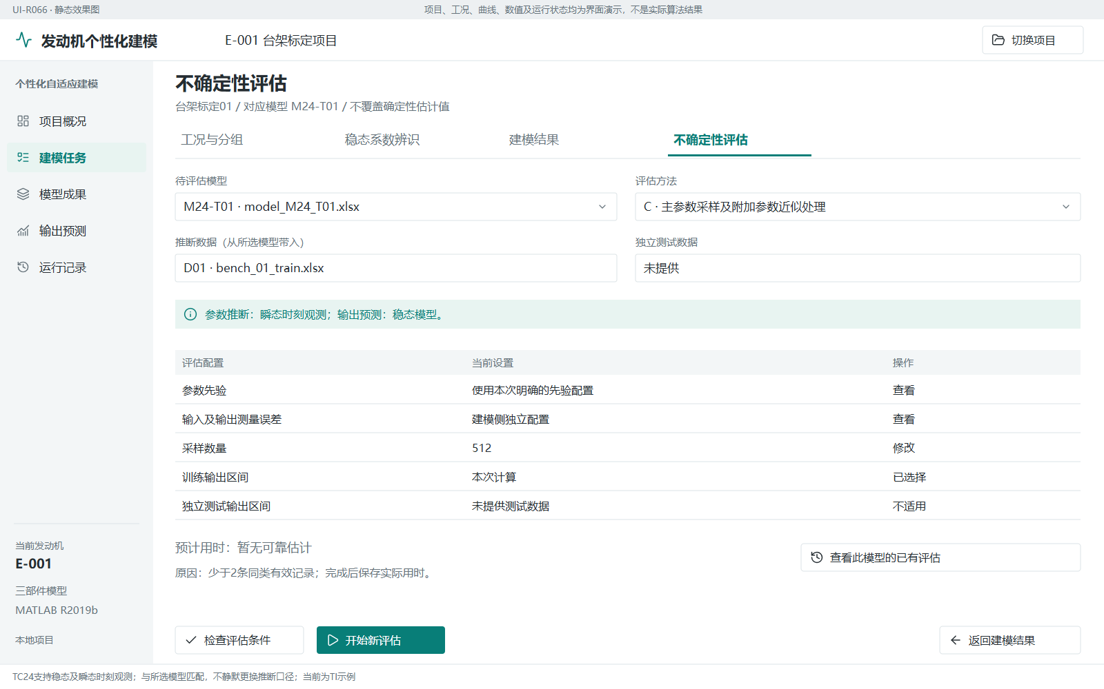
阅读定位：图01-08。两份HTML可按此编号反查流程位置及正式程序；示例值不作为默认配置。

图01-09 参数分布、节点区间与确定性值分列
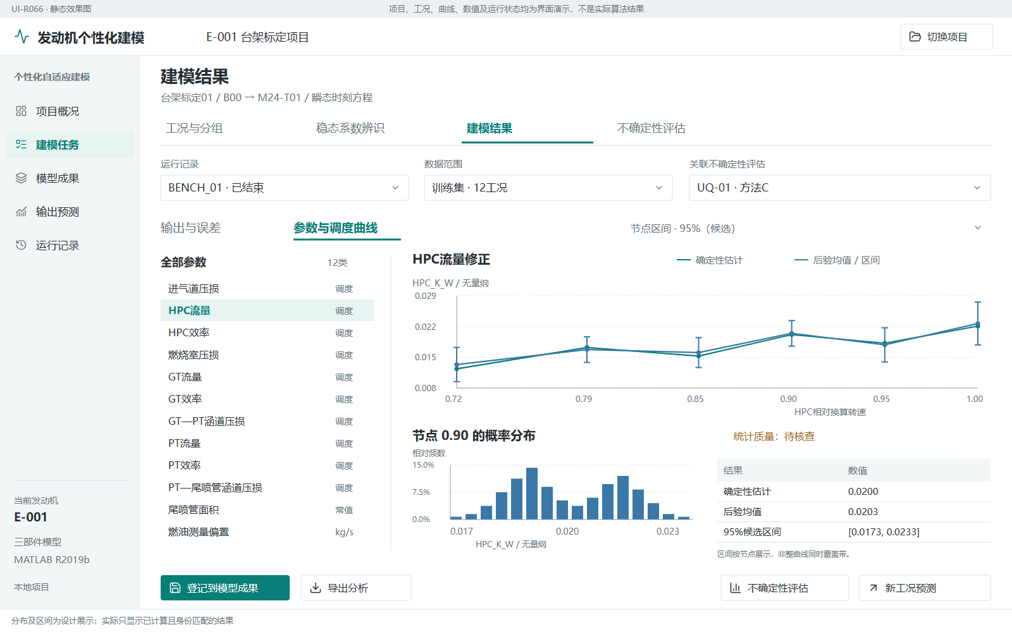
阅读定位：图01-09。两份HTML可按此编号反查流程位置及正式程序；示例值不作为默认配置。

图01-10 输出区间与测量对照
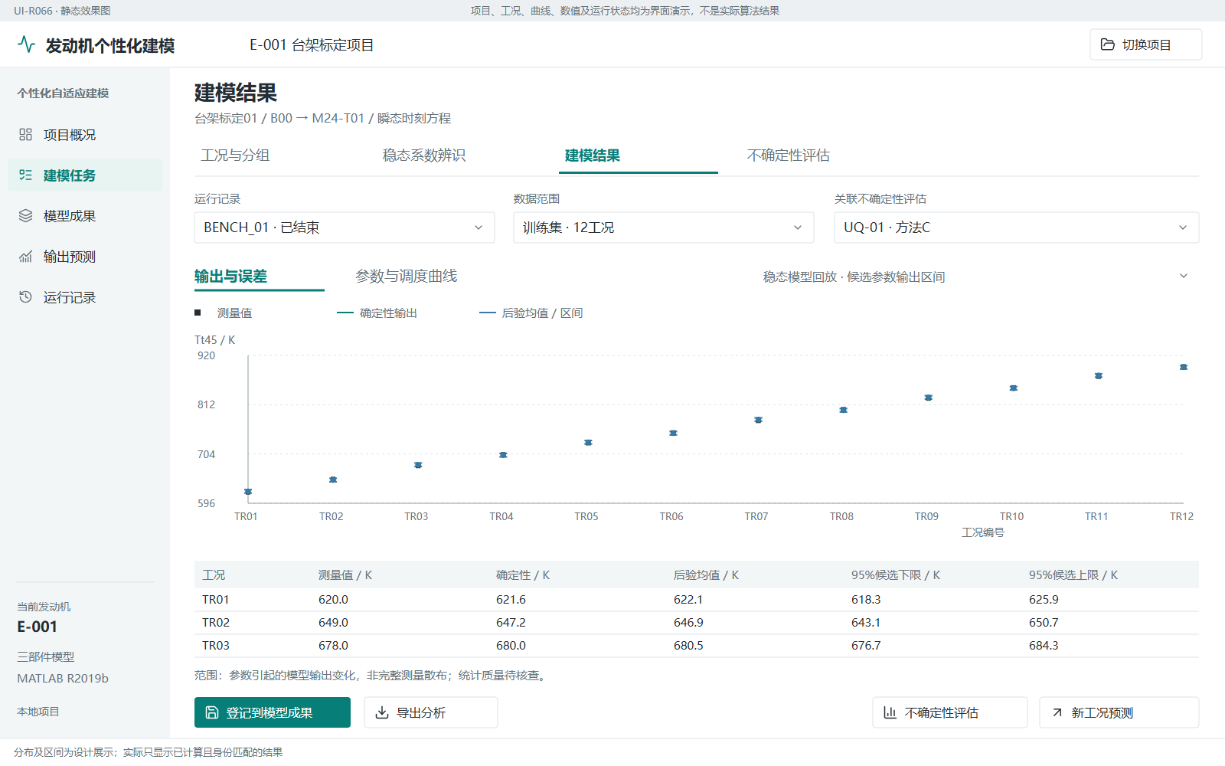
阅读定位：图01-10。两份HTML可按此编号反查流程位置及正式程序；示例值不作为默认配置。

图01-11 新输入与输出同页展示
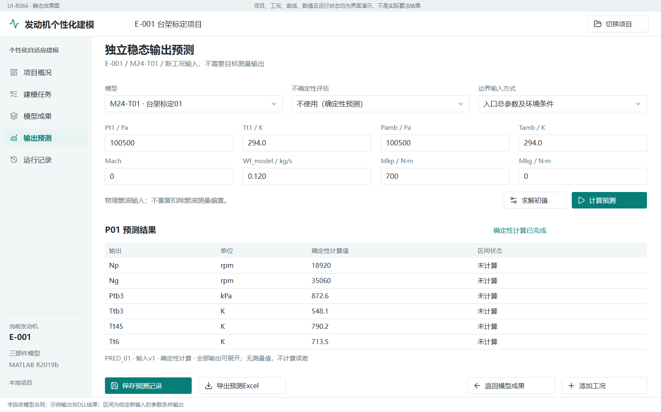
阅读定位：图01-11。两份HTML可按此编号反查流程位置及正式程序；示例值不作为默认配置。

图01-12 多工况部分失败与保留有效结果
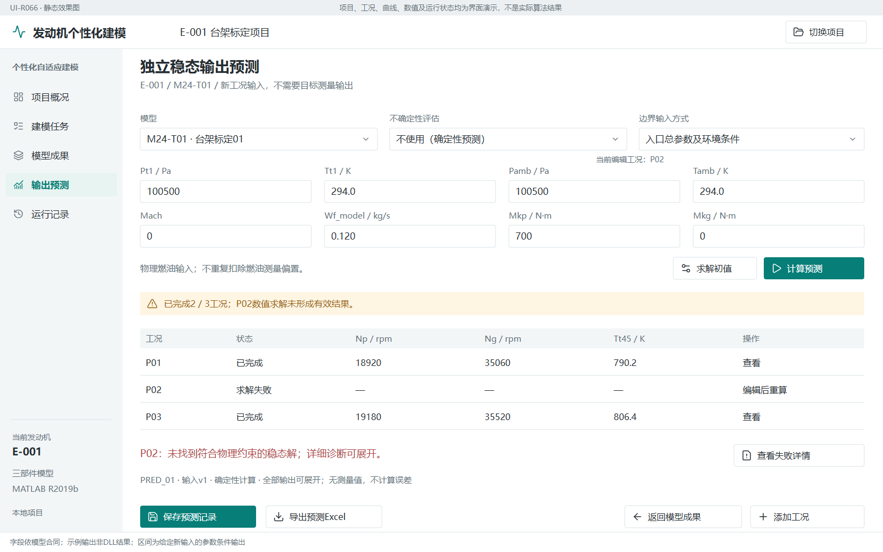
阅读定位：图01-12。两份HTML可按此编号反查流程位置及正式程序；示例值不作为默认配置。

图01-13 已请求停止与已停止分开
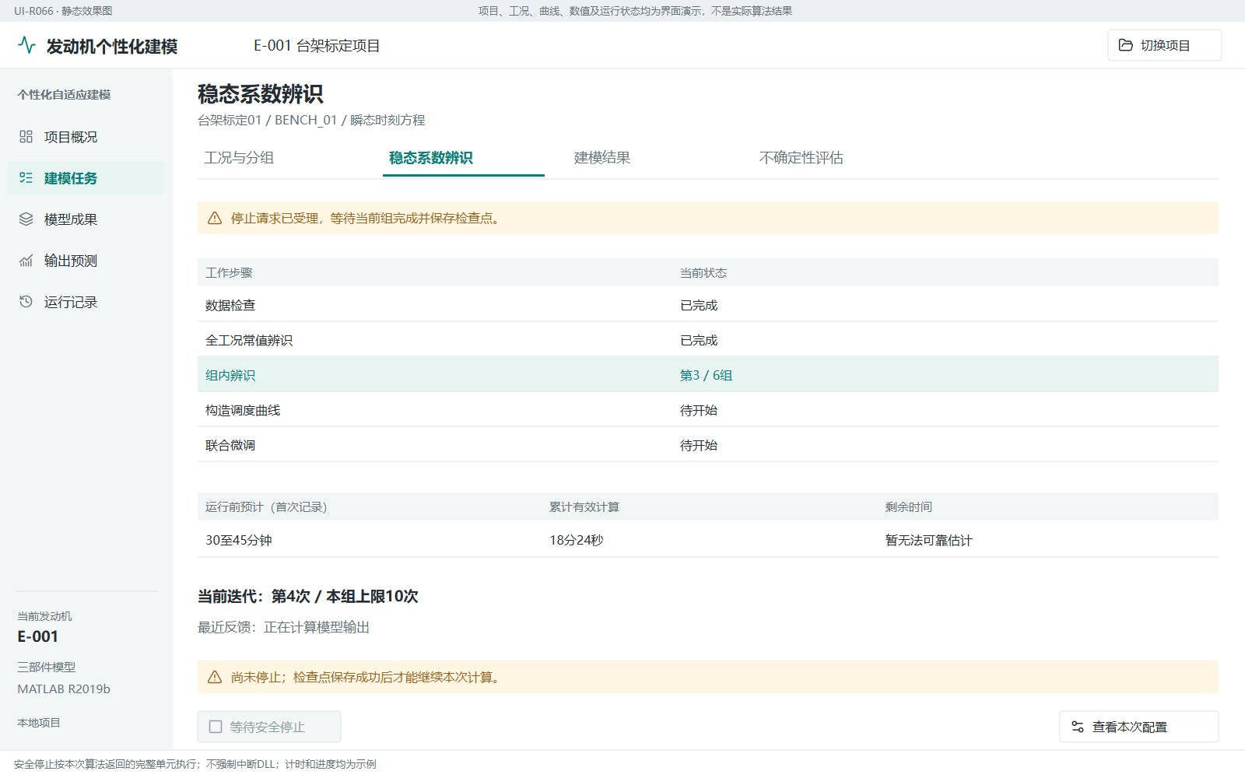
阅读定位：图01-13。两份HTML可按此编号反查流程位置及正式程序；示例值不作为默认配置。

图01-14 未收敛但有效的结果仍可查看
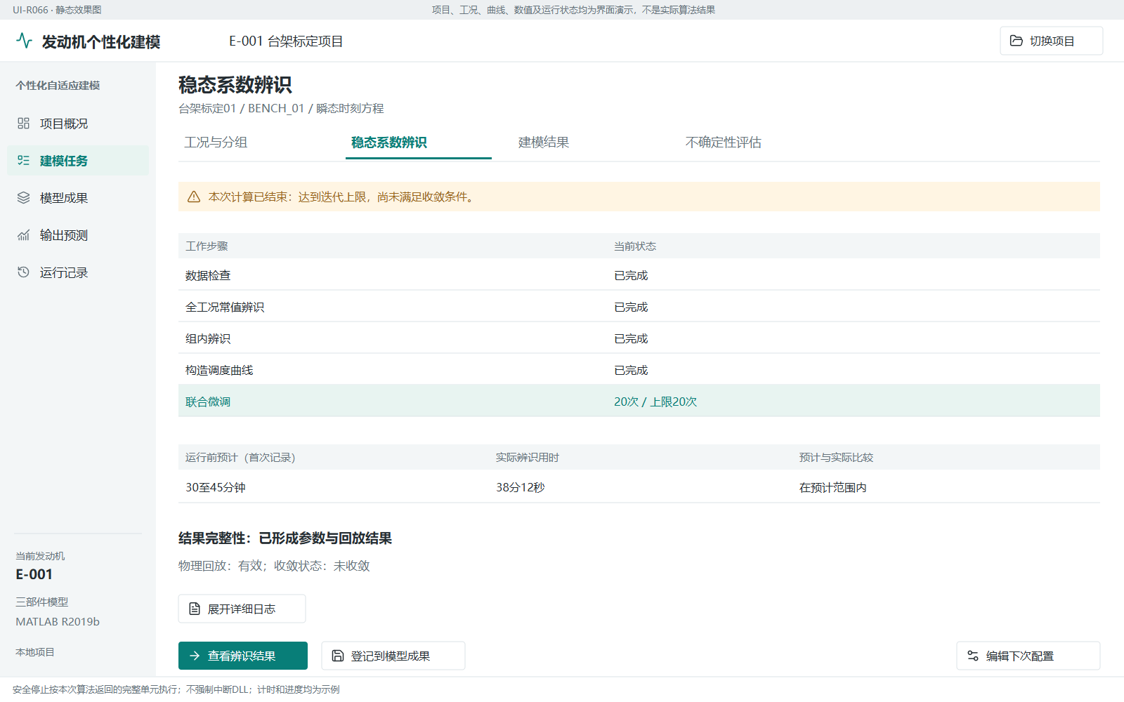
阅读定位：图01-14。两份HTML可按此编号反查流程位置及正式程序；示例值不作为默认配置。

图01-15 错误定位与操作指引
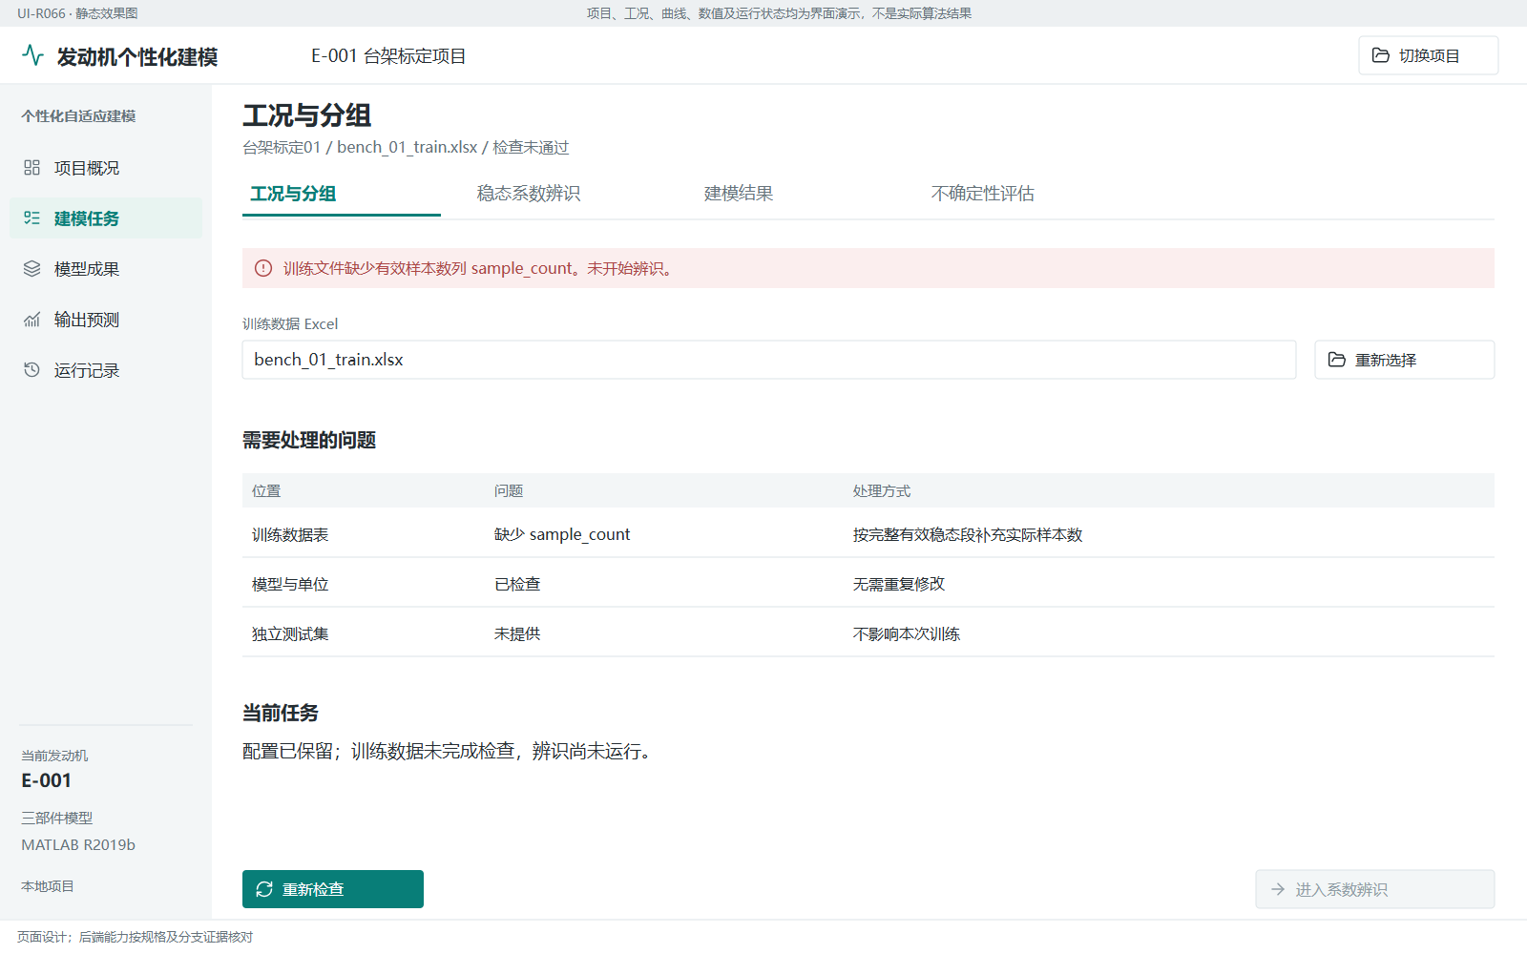
阅读定位：图01-15。两份HTML可按此编号反查流程位置及正式程序；示例值不作为默认配置。

图01-16 保存失败与数值失败分开
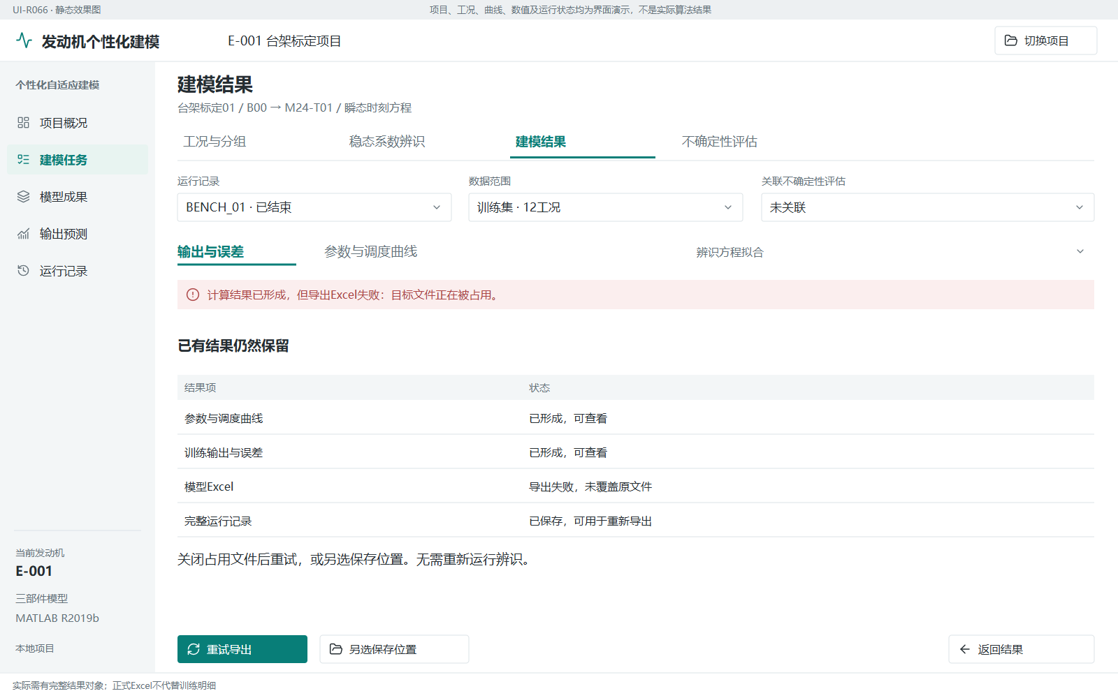
阅读定位：图01-16。两份HTML可按此编号反查流程位置及正式程序；示例值不作为默认配置。

图01-17 同一稳态任务的TC27数据使用方式
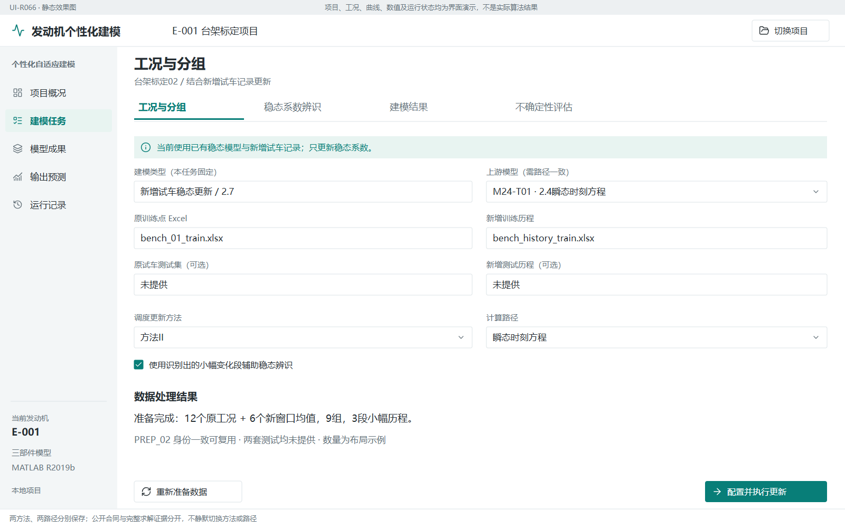
阅读定位：图01-17。两份HTML可按此编号反查流程位置及正式程序；示例值不作为默认配置。

图01-18 登记后直接使用模型，追溯数据和运行
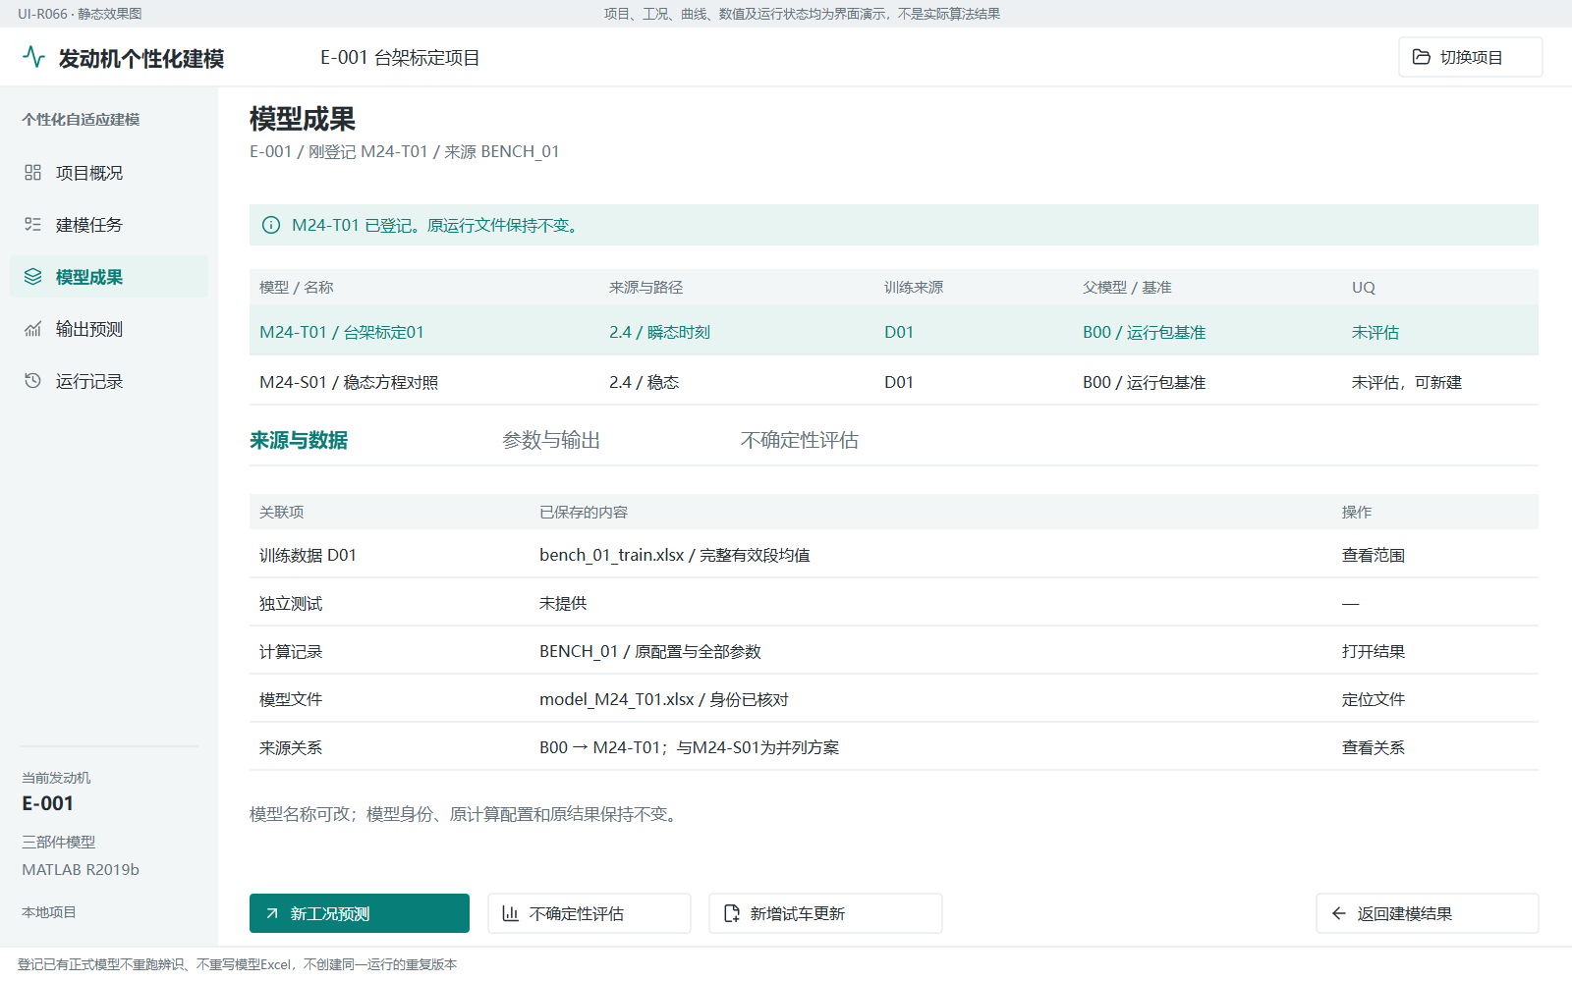
阅读定位：图01-18。两份HTML可按此编号反查流程位置及正式程序；示例值不作为默认配置。

图01-19 不混用模型、评估与预测记录
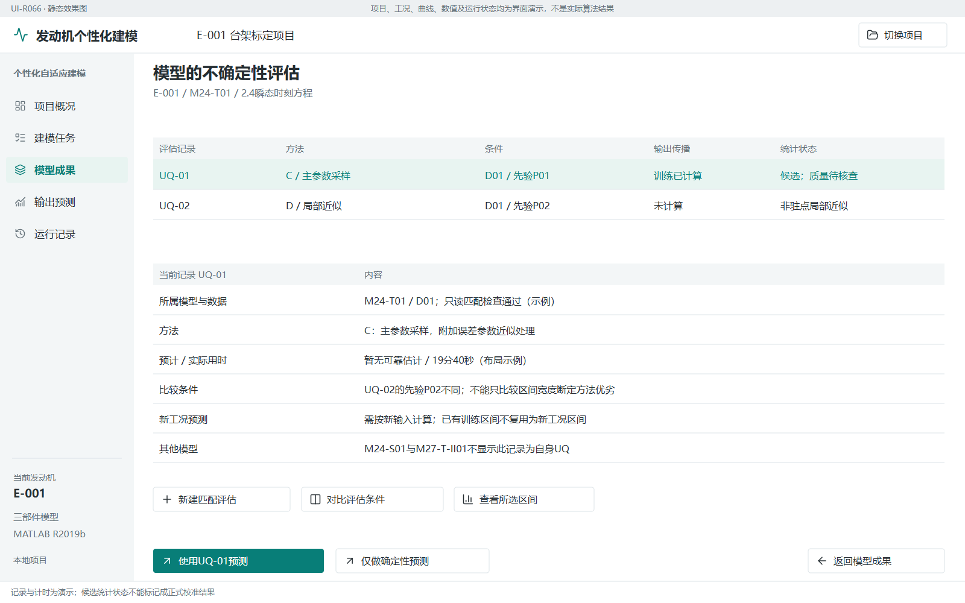
阅读定位：图01-19。两份HTML可按此编号反查流程位置及正式程序；示例值不作为默认配置。

图01-20 最小模型交付与完整结果浏览分开
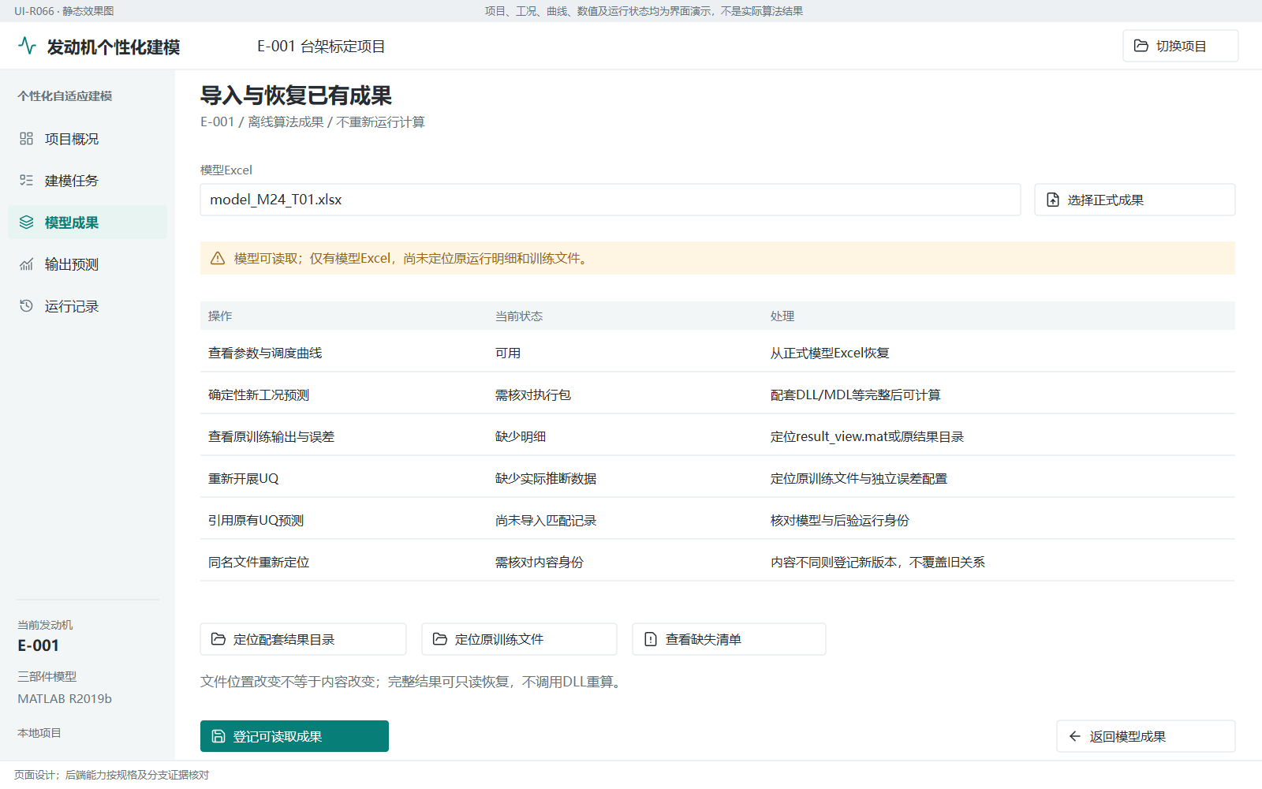
阅读定位：图01-20。两份HTML可按此编号反查流程位置及正式程序；示例值不作为默认配置。

图01-21 当前草稿与历史预测分开，不串用输出
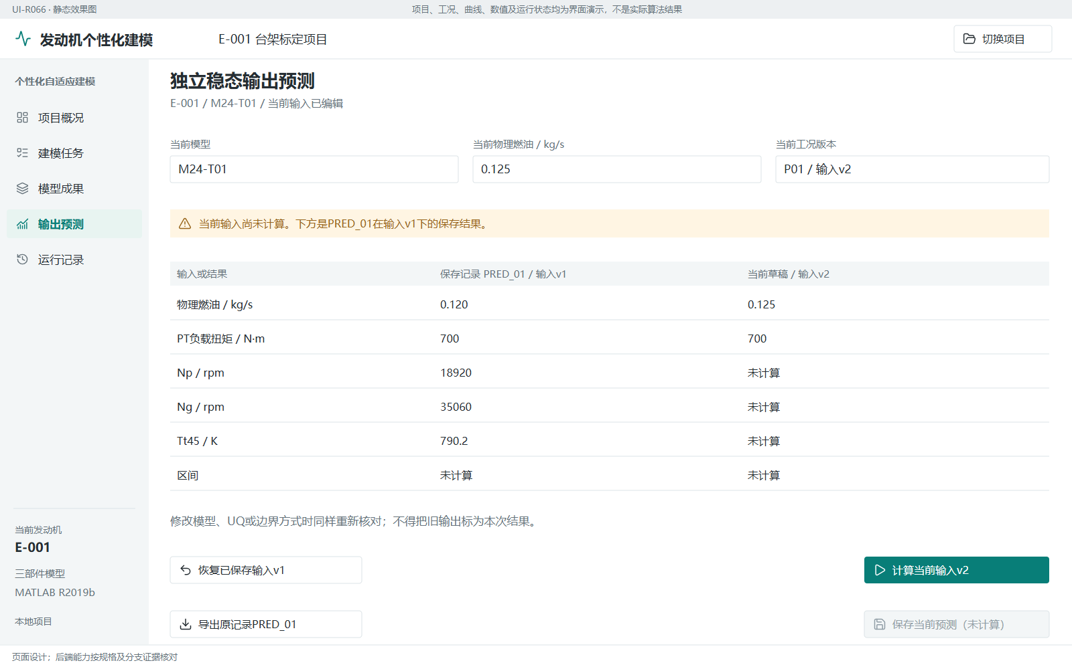
阅读定位：图01-21。两份HTML可按此编号反查流程位置及正式程序；示例值不作为默认配置。

图01-22 完整参数中的燃油偏置和物理横坐标
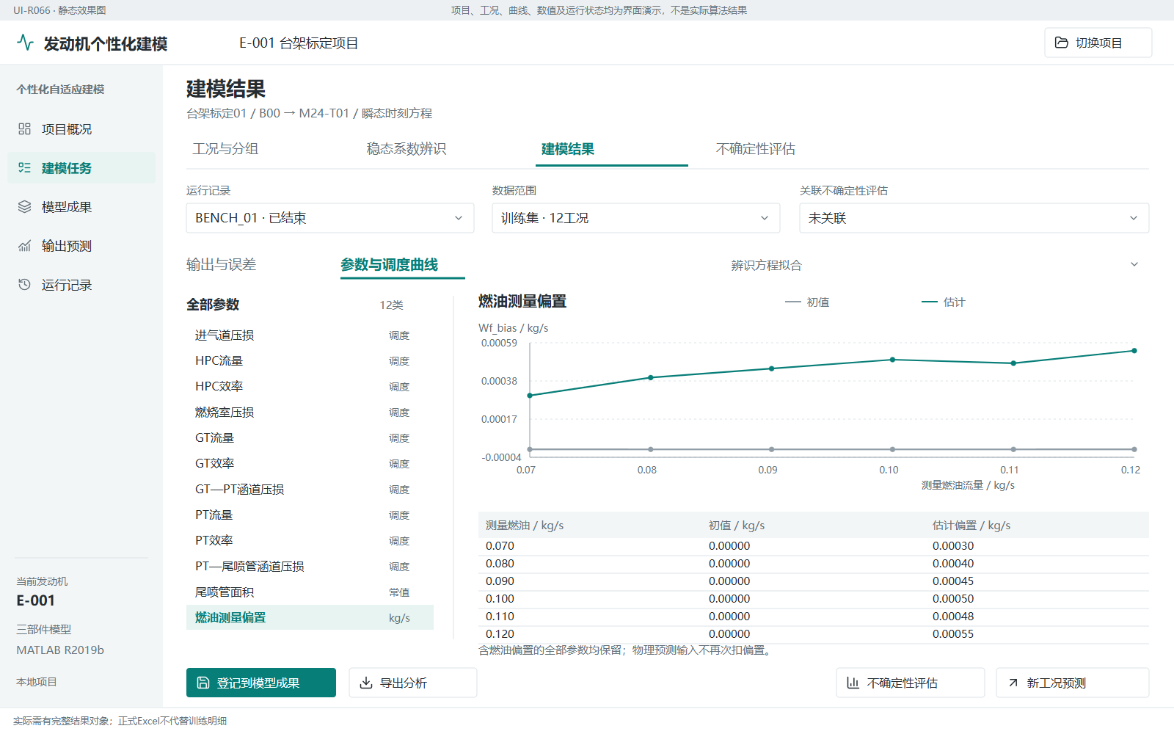
阅读定位：图01-22。两份HTML可按此编号反查流程位置及正式程序；示例值不作为默认配置。

图01-23 真实开始位置，不要求先运行内置样例
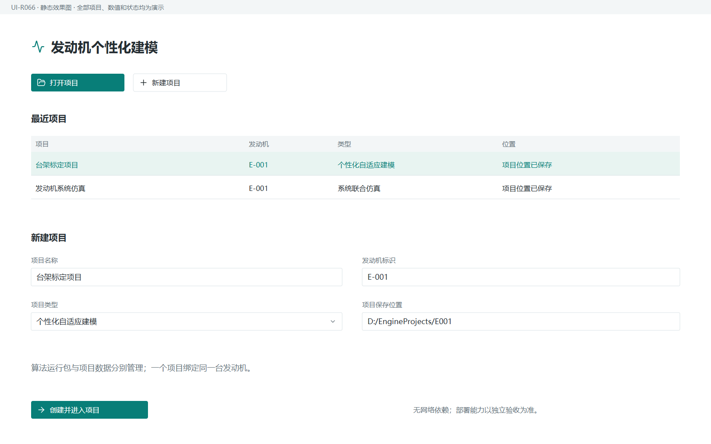
阅读定位：图01-23。两份HTML可按此编号反查流程位置及正式程序；示例值不作为默认配置。

图01-24 同一模型与显式UQ在新输入下重新传播
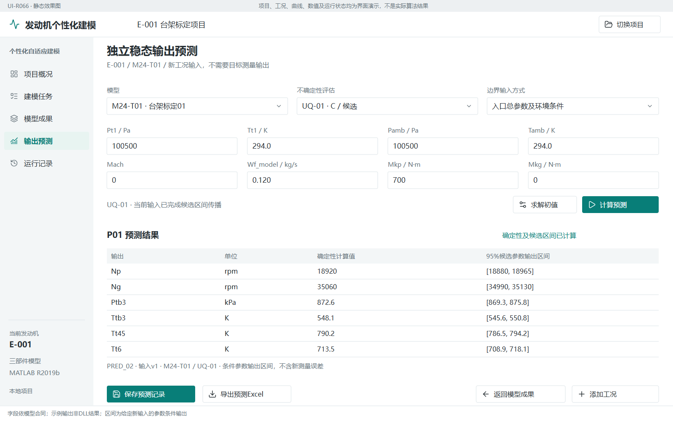
阅读定位：图01-24。两份HTML可按此编号反查流程位置及正式程序；示例值不作为默认配置。

图01-25 TC27匹配模型与D局部区间在新工况重新传播
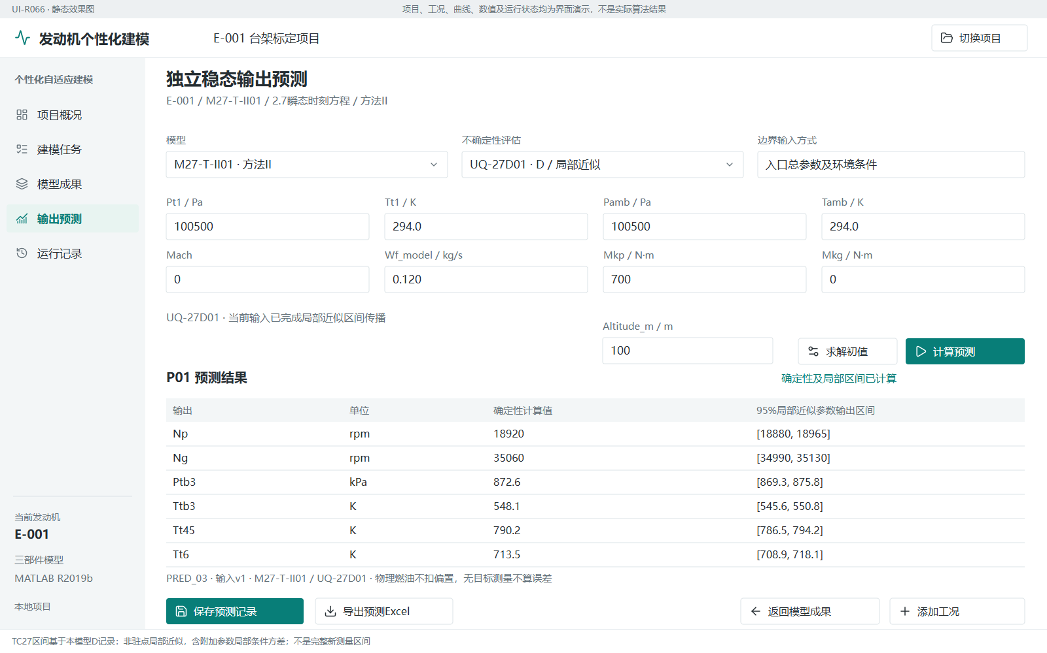
阅读定位：图01-25。两份HTML可按此编号反查流程位置及正式程序；示例值不作为默认配置。

图01-26 检查点确认后才能恢复，同身份继续计算
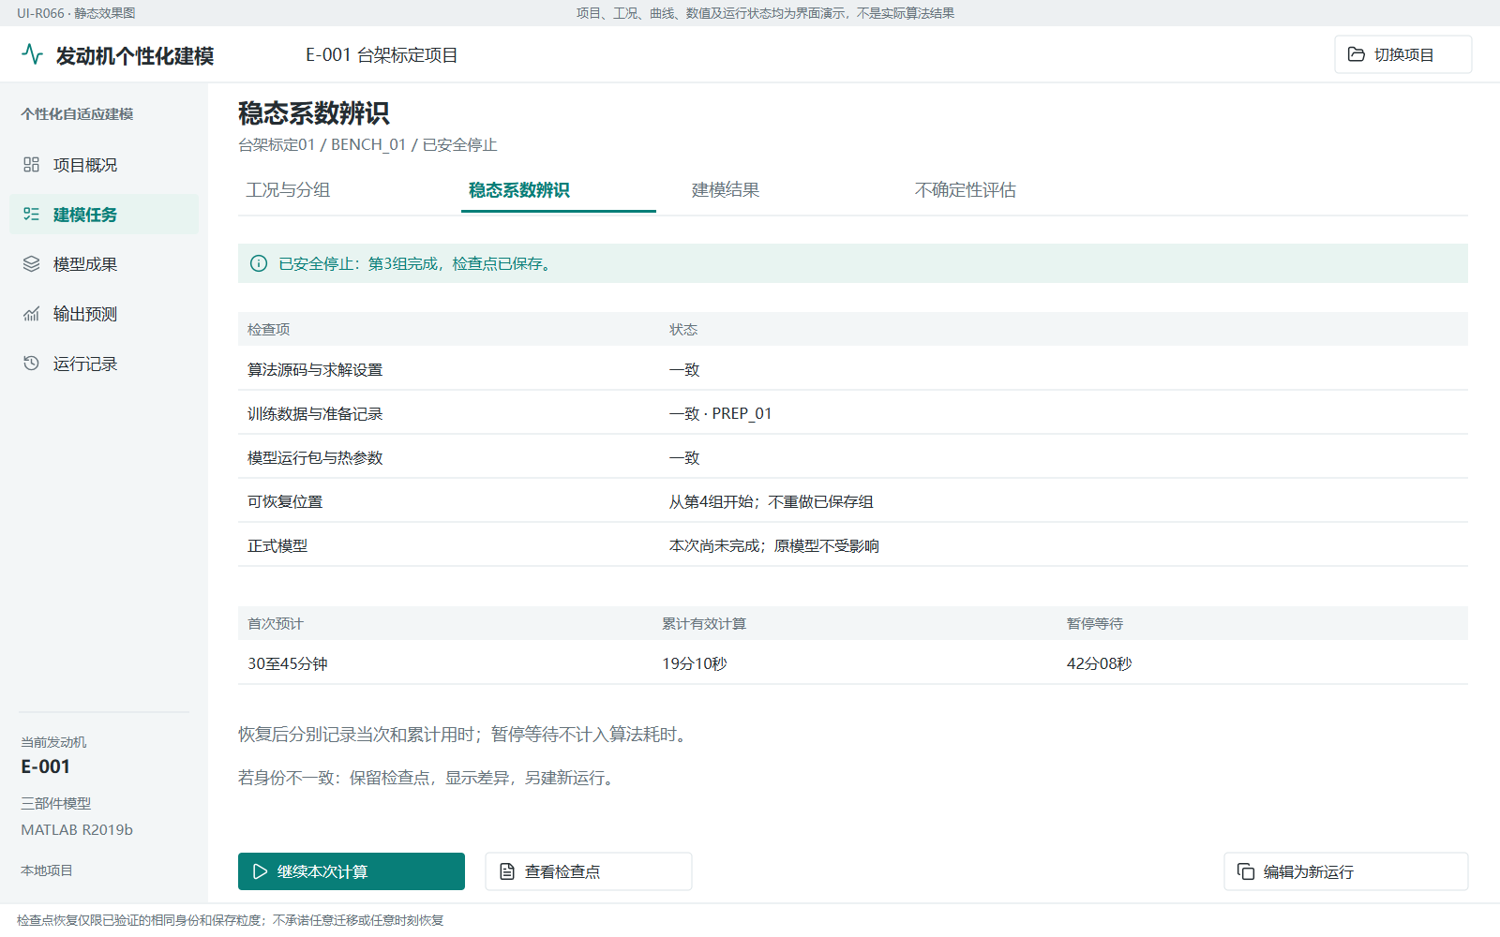
阅读定位：图01-26。两份HTML可按此编号反查流程位置及正式程序；示例值不作为默认配置。

图01-27 TC27评估范围和局部近似边界
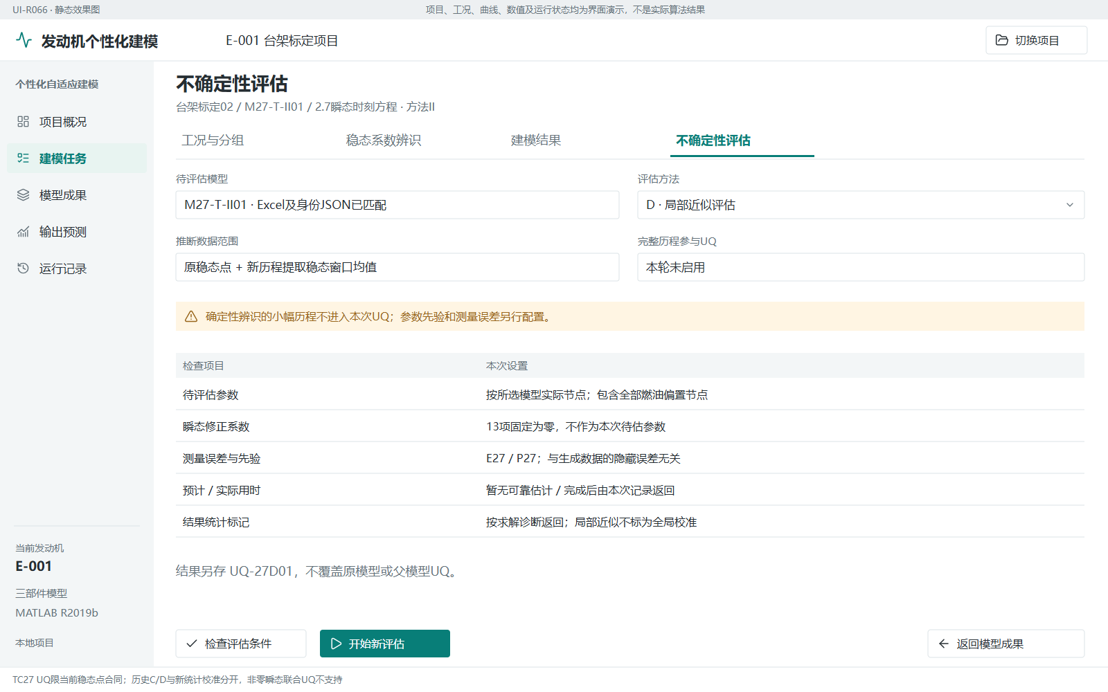
阅读定位：图01-27。两份HTML可按此编号反查流程位置及正式程序；示例值不作为默认配置。

4 过渡态试车建模

4.1 数据与父模型
用户导入完整试车测量历程，选择已有稳态模型作为父模型。算法先提取适合瞬态辨识的大幅变化事件。参与拟合的事件段、局部初始化准备段和恢复观察段分别显示；准备段用于恢复热状态和传感器状态，不计入同一拟合残差。不能把“完整文件导入”写成“全历程无区别参与辨识”。
稳态系数、燃油偏置和模型运行包固定为本任务明确选择的父模型值。当前三部件Visser配置、热资产及13项瞬态参数按实际合同读取。普通稳态模型缺少热配置时，应先做支持的热准备，不静默转换、清零或从历史MAT补齐。

4.2 页面组织
依次为数据与选段、稳态父模型、瞬态参数辨识、结果与可选评估。原始曲线、候选事件、实际拟合段、准备段和排除原因叠加显示，用户确认可由算法接受的段标识。快速初值是内部求解过程，不单独作为用户必须操作的页面。
执行页提供参数活动范围、先验与正则配置、估时、运行与安全暂停。结果页展示全部瞬态参数、固定稳态项、燃油偏置、训练事件曲线及各输出误差。完整训练历程和测试历程回放作为独立操作；未运行时显示未执行，不复制训练事件结果。

4.3 当前能力与限制
公开入口为Start_TC27_TransientModelUpdate_01，离线入口为Run_TC27_TransientUpdate_Offline。保存的组合Excel、身份记录、实际运行包与热资产共同构成可用模型。新工况稳态预测可注入组合模型中全部非零参数，但单点通过不代表热参考覆盖全包线。
当前组合瞬态参数联合UQ未完成，不借用13项为零条件下的稳态UQ。暂停与恢复以TC27实际安全点为准；无DLL合同测试不能标成完整长历程精确续算已经验证。

4.4 按完整任务审看效果图
数据与父模型 → 提取大幅事件 → 配置与运行 → 输出和瞬态参数 → 保存组合模型 → 可选UQ与预测。
以下图示依次覆盖主流程和异常状态。每张图的编号在两份HTML中可检索。

图03-01 导入与文件检查
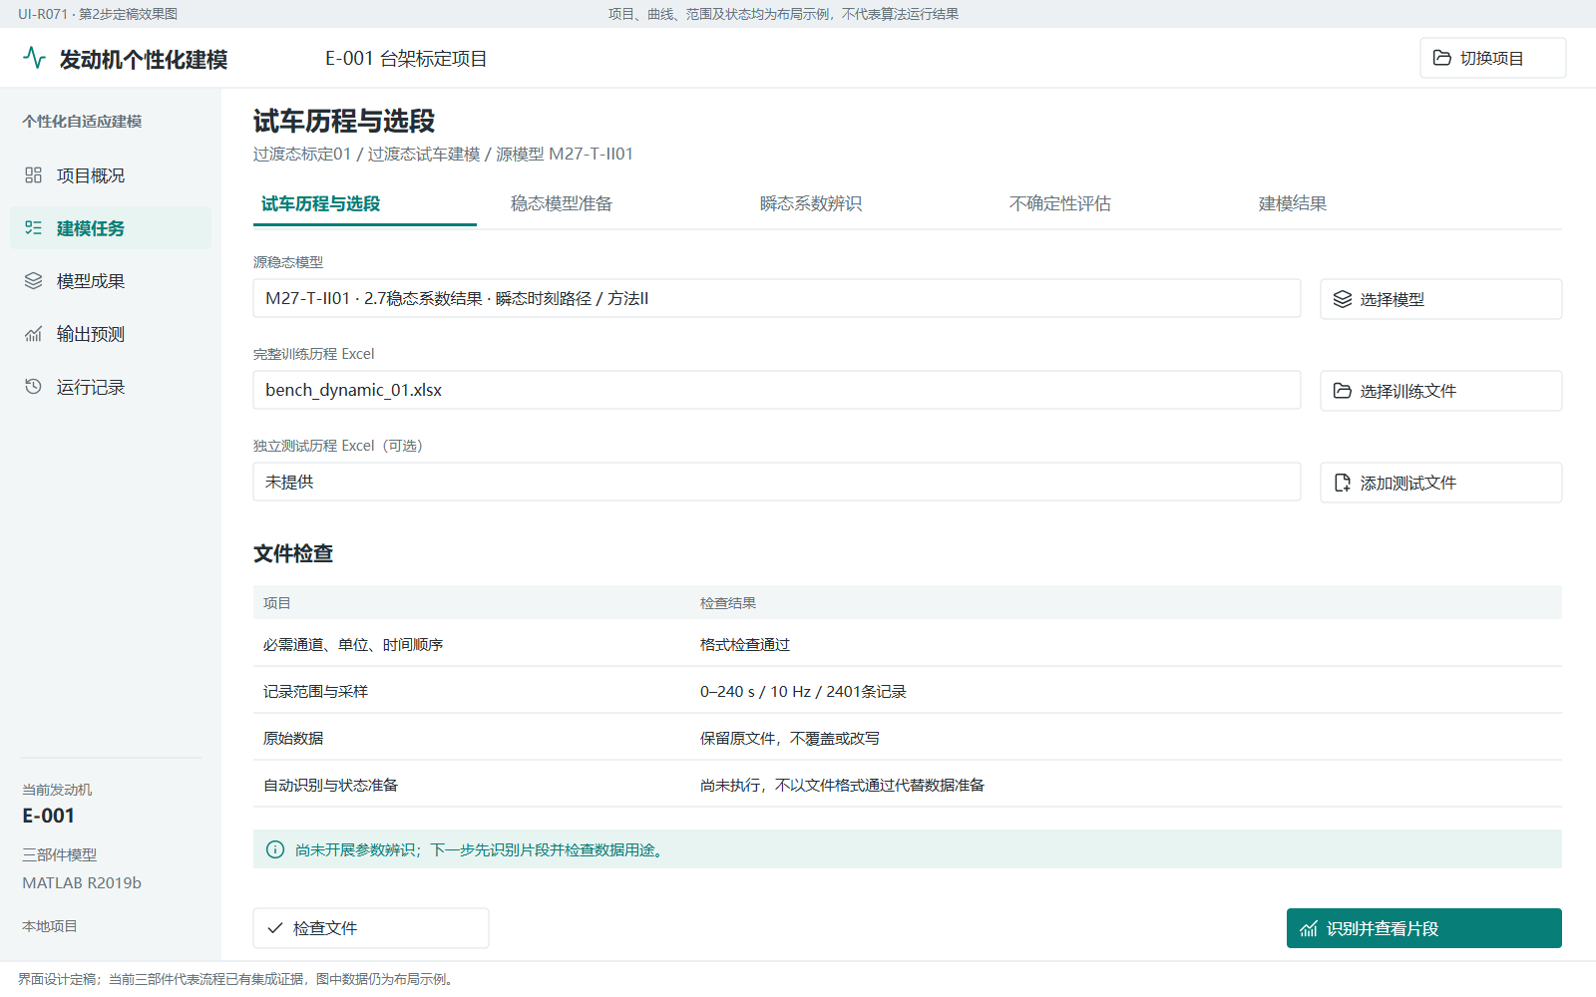
阅读定位：图03-01。两份HTML可按此编号反查流程位置及正式程序；示例值不作为默认配置。

图03-02 整段历程与片段
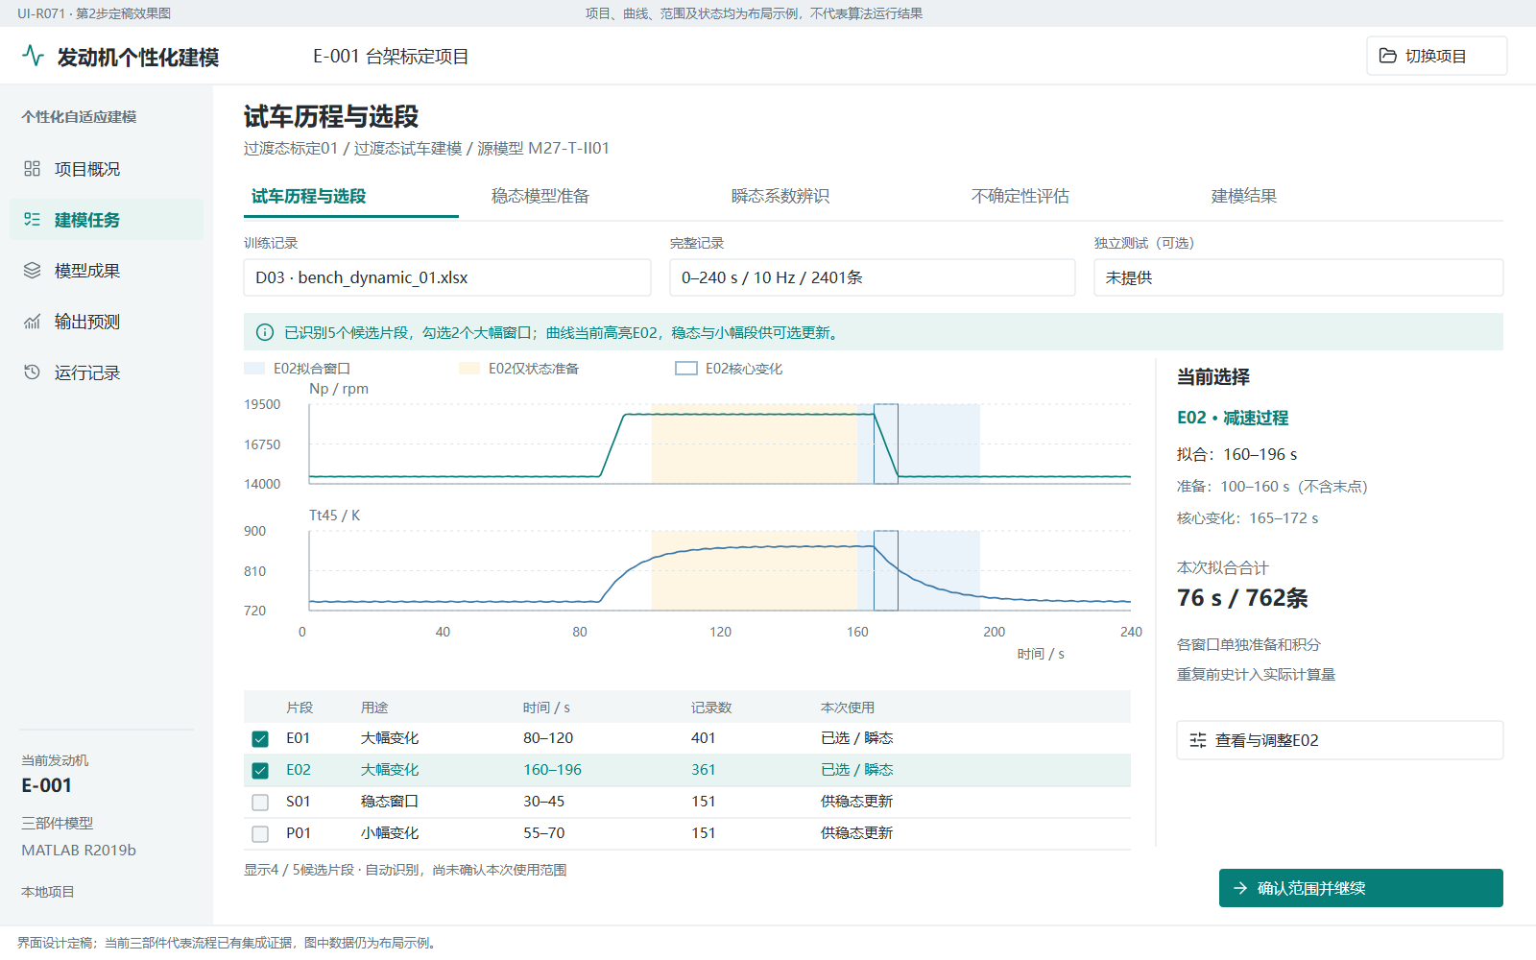
阅读定位：图03-02。两份HTML可按此编号反查流程位置及正式程序；示例值不作为默认配置。

图03-03 片段范围调整
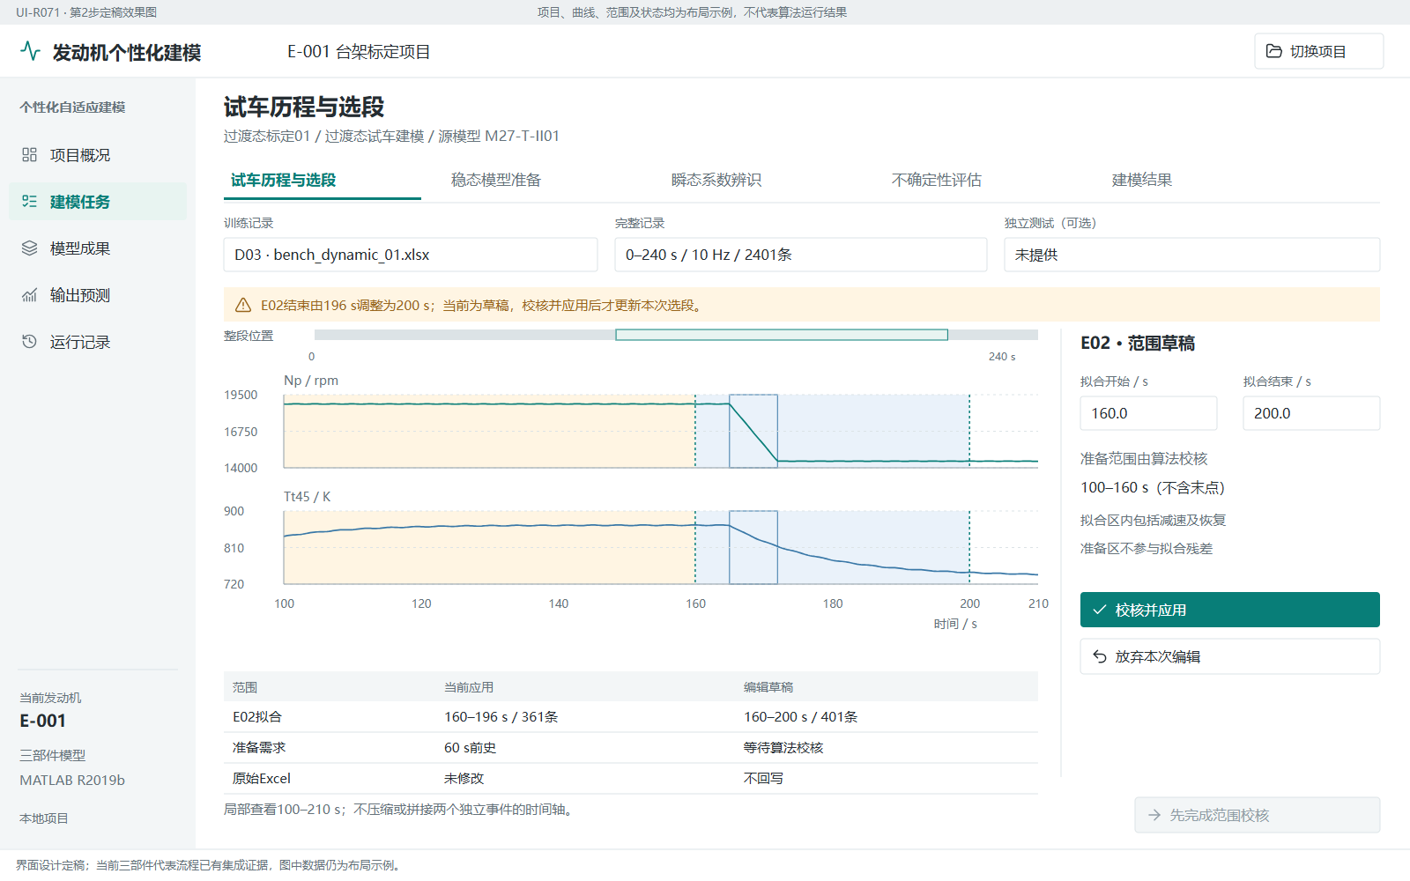
阅读定位：图03-03。两份HTML可按此编号反查流程位置及正式程序；示例值不作为默认配置。

图03-04 固定稳态模型与范围
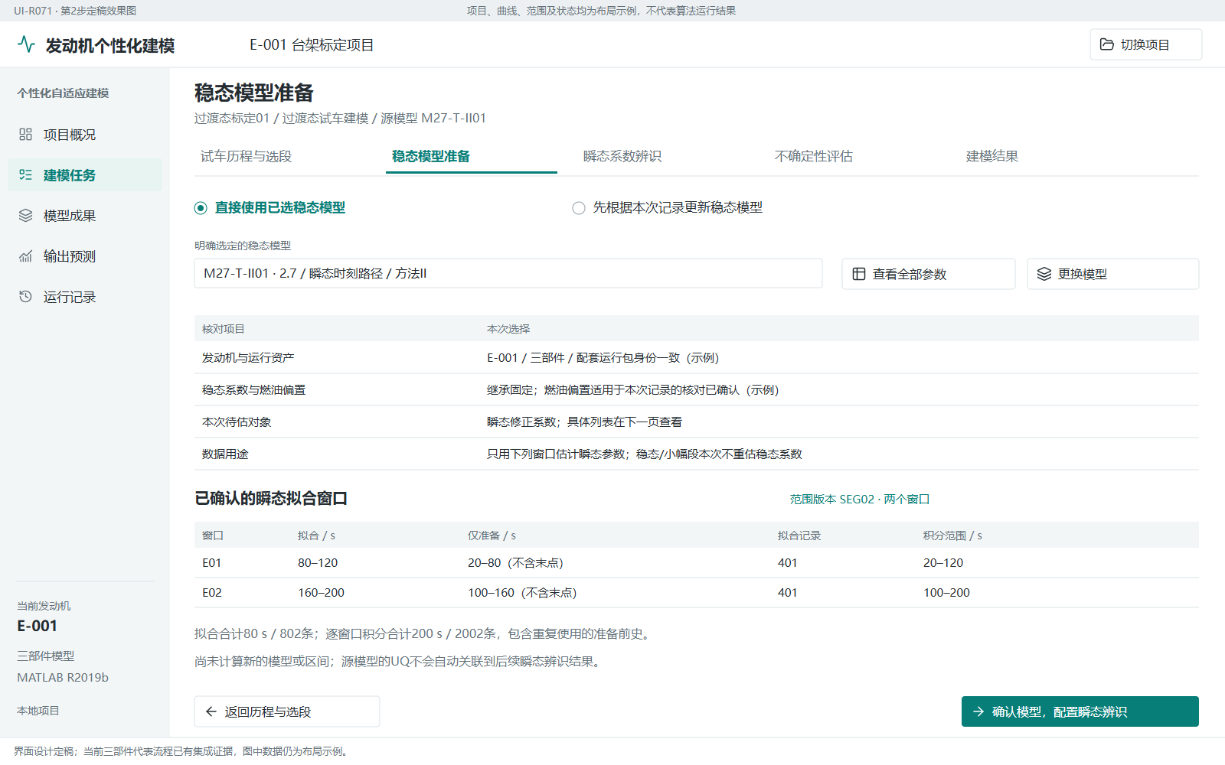
阅读定位：图03-04。两份HTML可按此编号反查流程位置及正式程序；示例值不作为默认配置。

图03-05 瞬态辨识配置
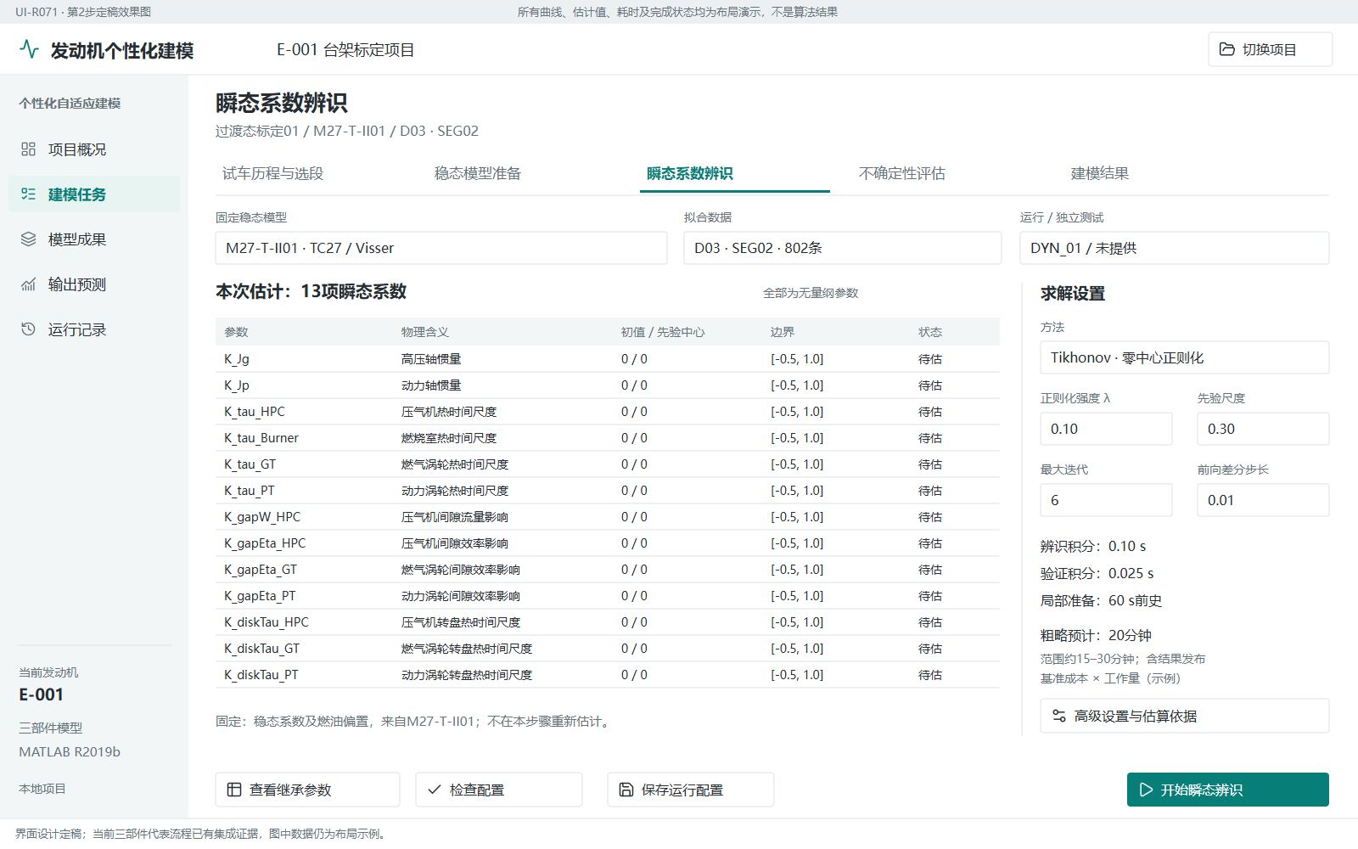
阅读定位：图03-05。两份HTML可按此编号反查流程位置及正式程序；示例值不作为默认配置。

图03-06 辨识运行
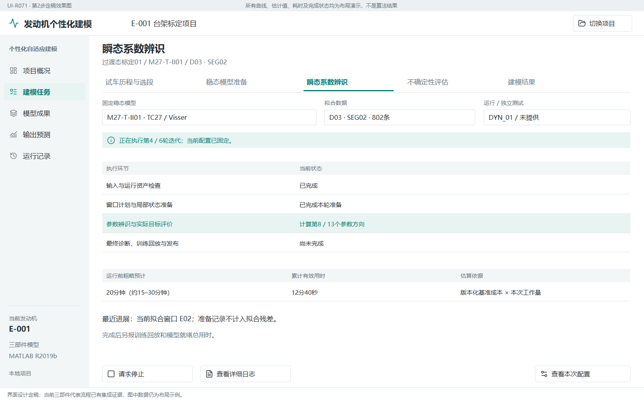
阅读定位：图03-06。两份HTML可按此编号反查流程位置及正式程序；示例值不作为默认配置。

图03-07 请求停止
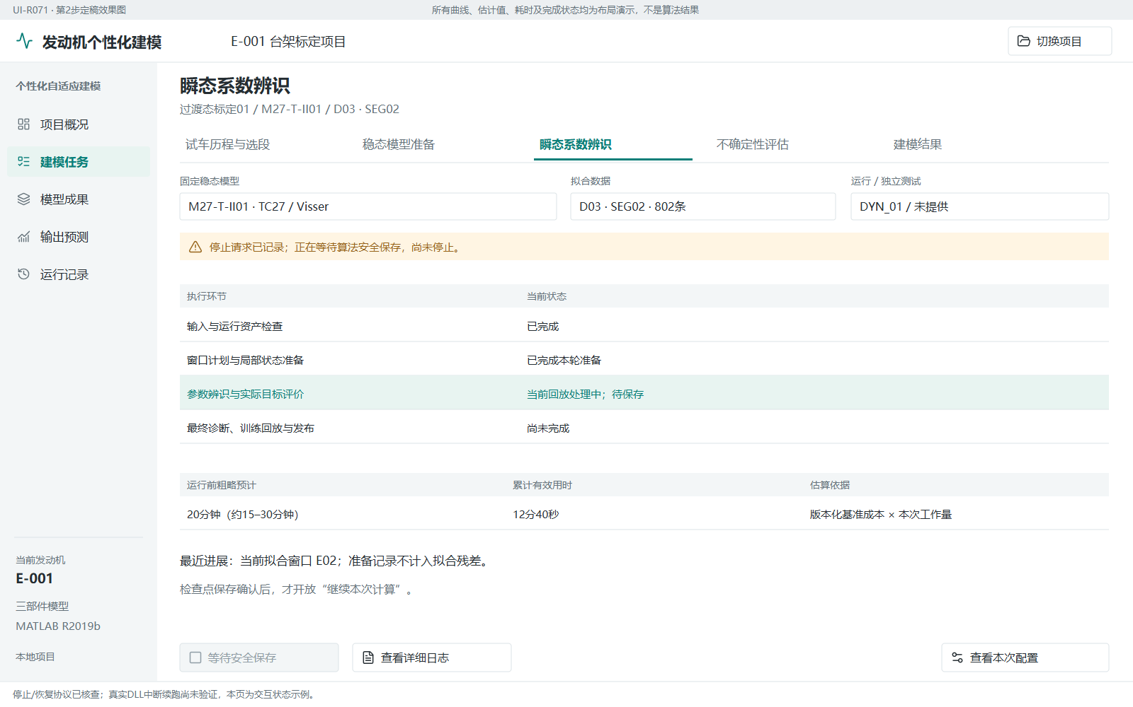
阅读定位：图03-07。两份HTML可按此编号反查流程位置及正式程序；示例值不作为默认配置。

图03-08 保存检查点后恢复
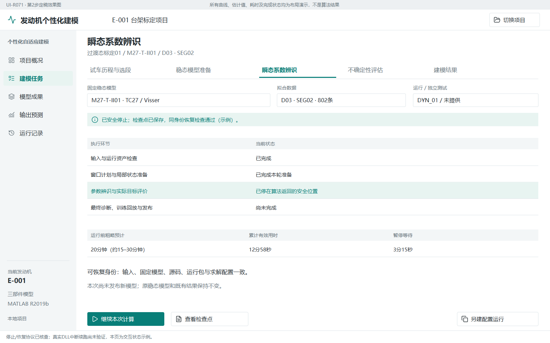
阅读定位：图03-08。两份HTML可按此编号反查流程位置及正式程序；示例值不作为默认配置。

图03-09 训练窗口输出结果
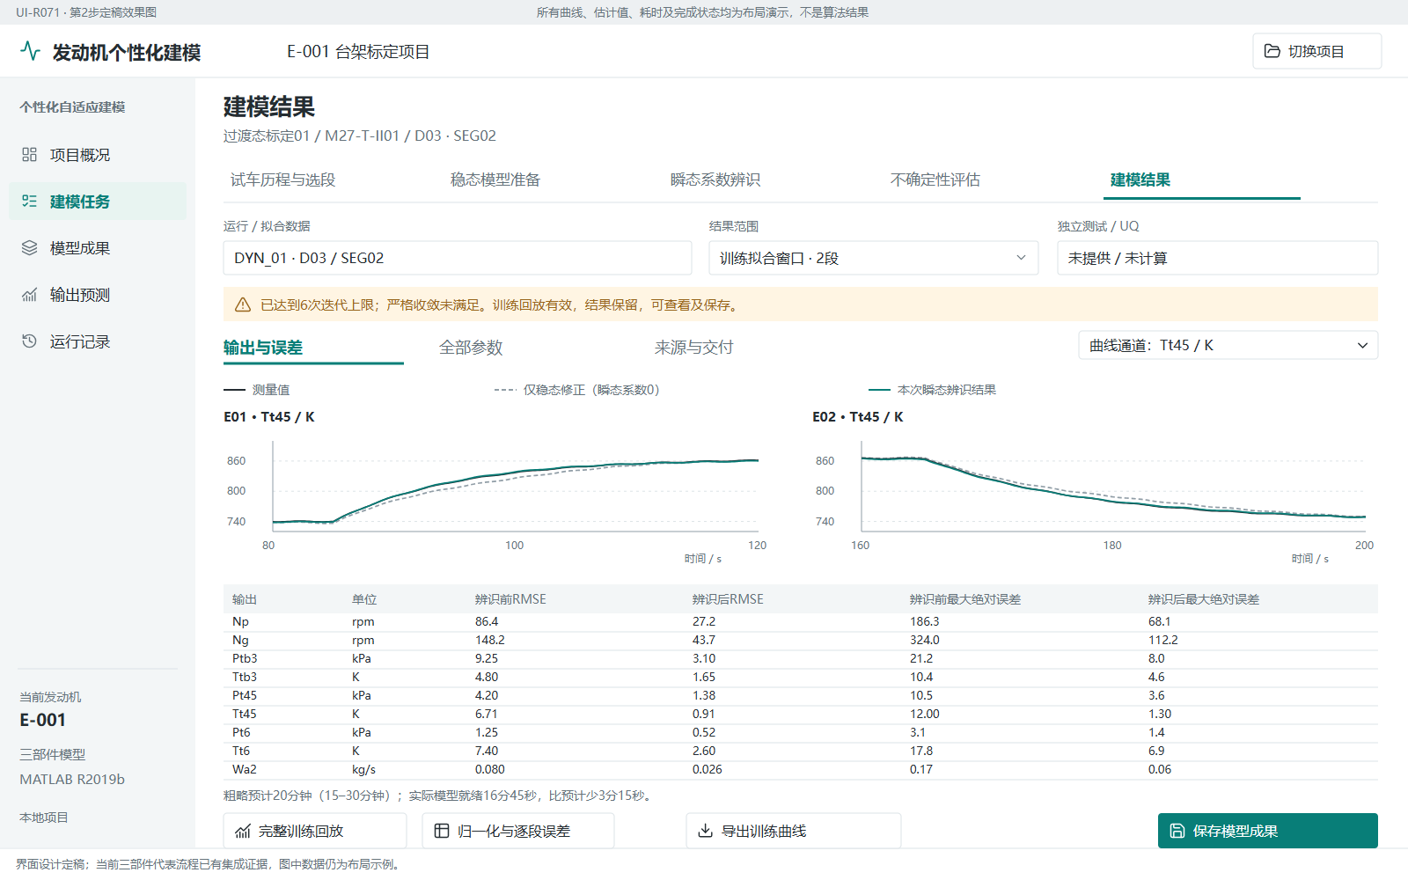
阅读定位：图03-09。两份HTML可按此编号反查流程位置及正式程序；示例值不作为默认配置。

图03-10 全部瞬态参数与来源
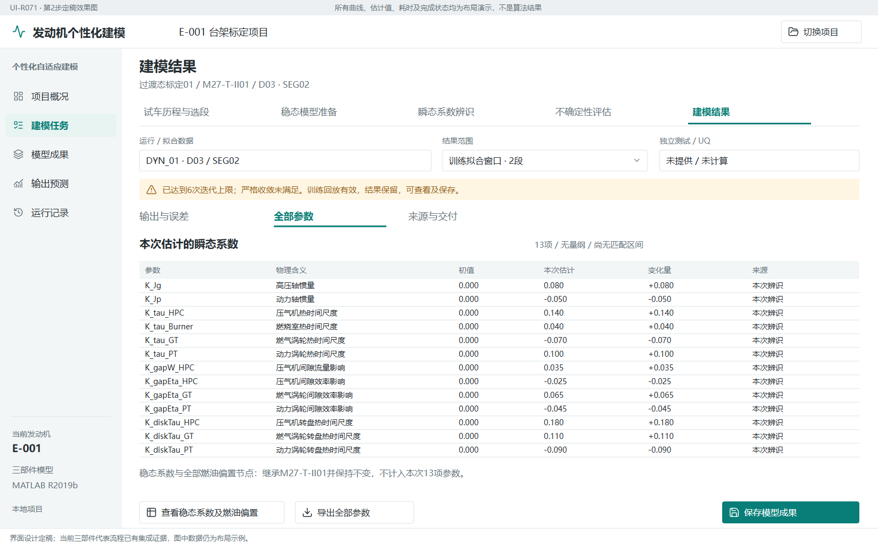
阅读定位：图03-10。两份HTML可按此编号反查流程位置及正式程序；示例值不作为默认配置。

图03-11 组合模型来源与保存
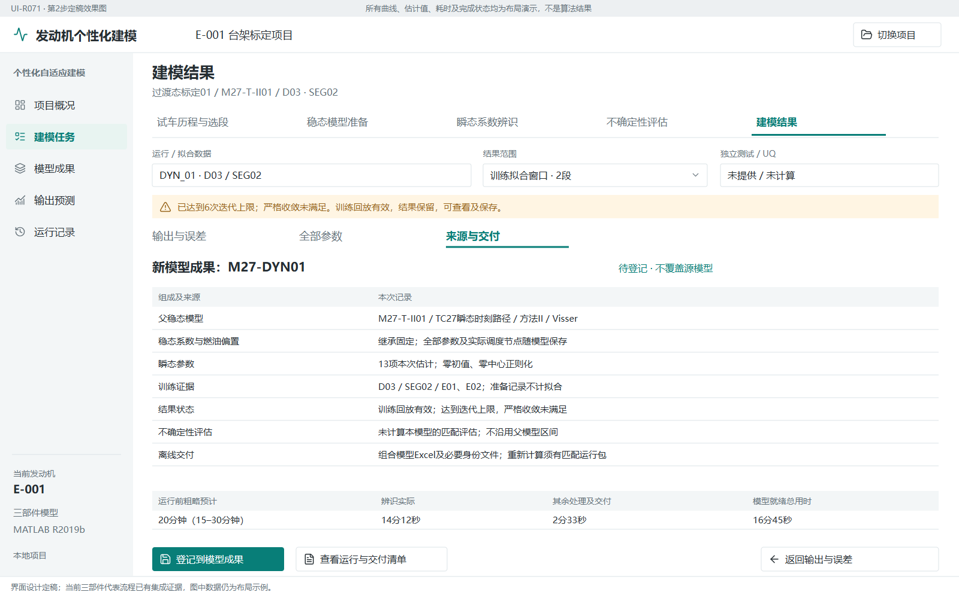
阅读定位：图03-11。两份HTML可按此编号反查流程位置及正式程序；示例值不作为默认配置。

图03-12 组合模型UQ范围
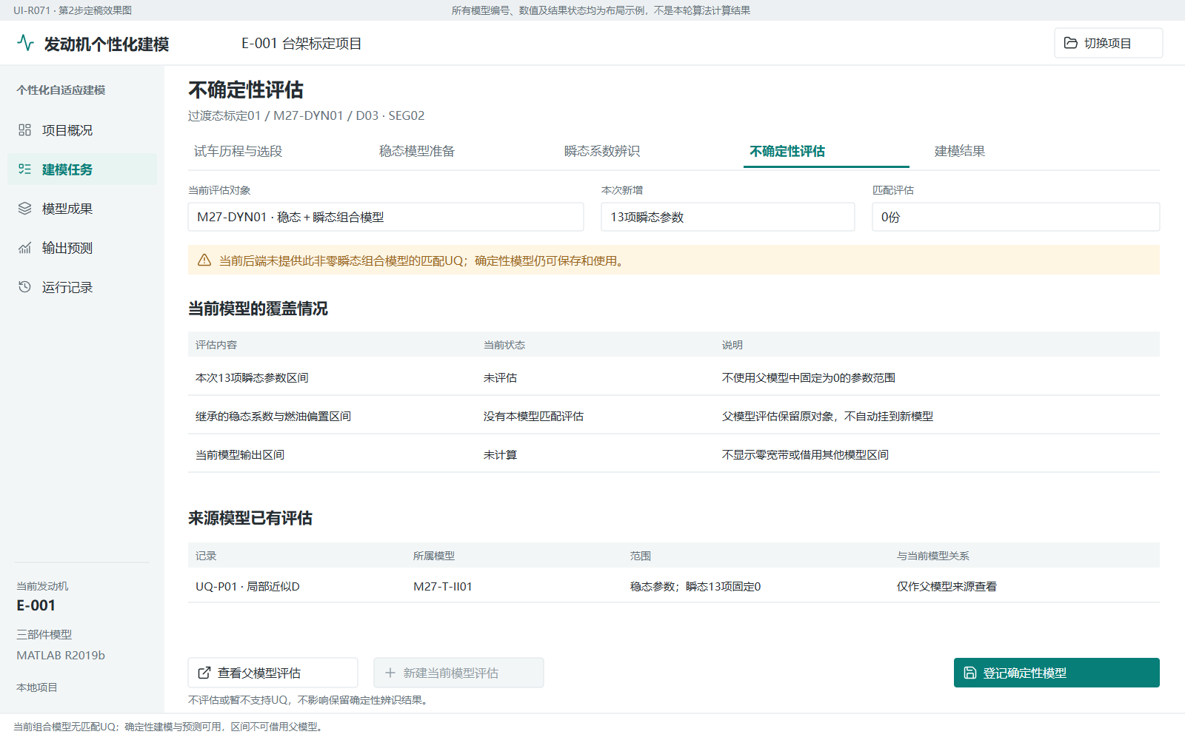
阅读定位：图03-12。两份HTML可按此编号反查流程位置及正式程序；示例值不作为默认配置。

图03-13 模型成果进入预测
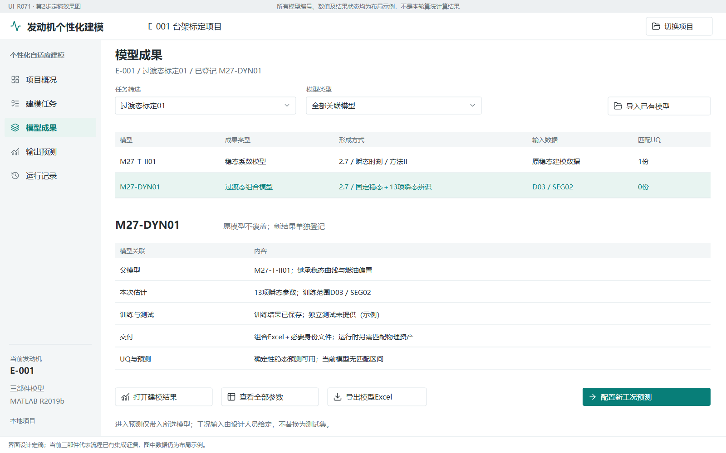
阅读定位：图03-13。两份HTML可按此编号反查流程位置及正式程序；示例值不作为默认配置。

图03-14 新稳态工况输入
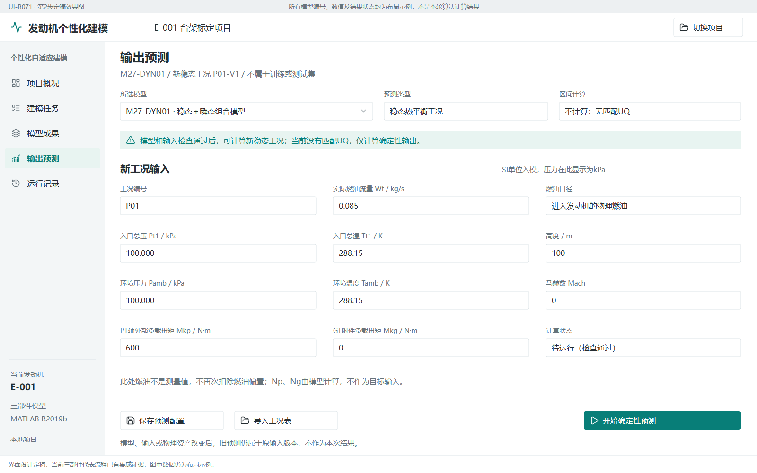
阅读定位：图03-14。两份HTML可按此编号反查流程位置及正式程序；示例值不作为默认配置。

图03-15 确定性预测结果
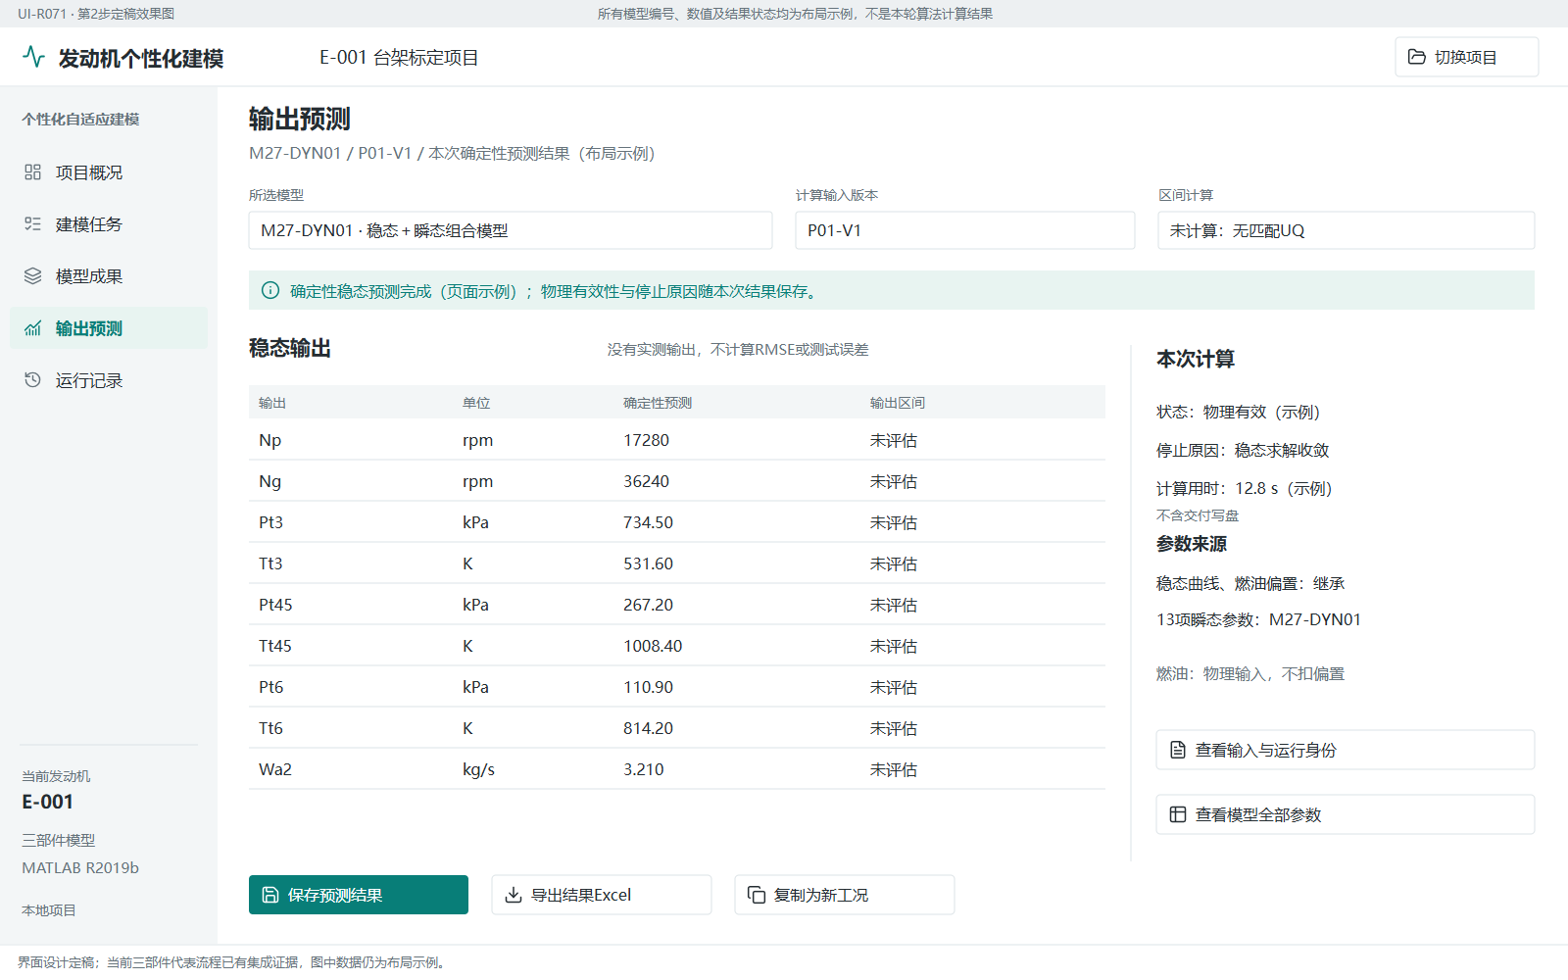
阅读定位：图03-15。两份HTML可按此编号反查流程位置及正式程序；示例值不作为默认配置。

图03-16 保存后只读查看预测
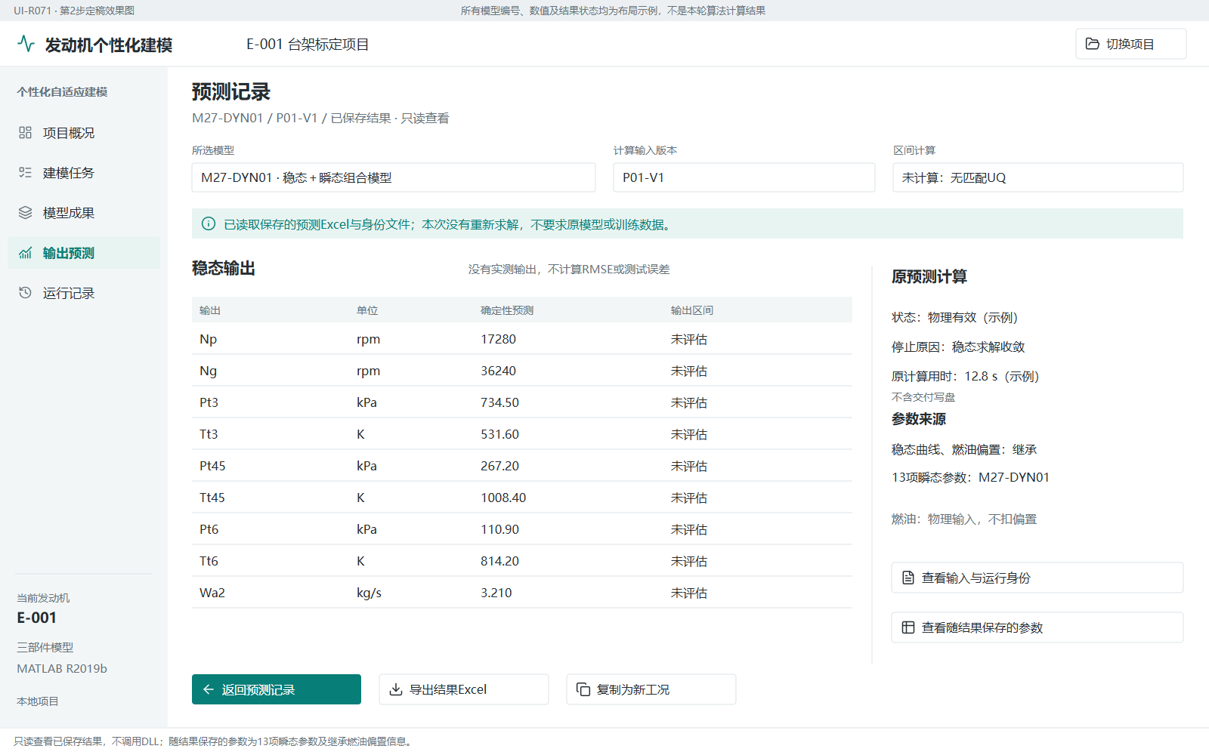
阅读定位：图03-16。两份HTML可按此编号反查流程位置及正式程序；示例值不作为默认配置。

5 稳态飞参建模

5.1 飞参专用流程
用户选择发动机、架次及父模型，导入真实飞参Excel，检查列映射和数据覆盖，预览完整有效稳态窗口及可用小幅段，再确认辨识路线。飞参中的Ps0、Tt1、Pt3_eq、环境量及轴速等按本模块字典解释，不把台架Pt2、Tt3、Pt45等测量布局直接搬入。
当前Mkg等固定边界假设应显示为模型假设，不能伪装成实测通道。稳态窗口的统计使用程序选定的完整有效段，不再裁成最后固定5秒。必要测量误差和传感器参数在配置中给定，不要求原Excel携带这些先验。

5.2 四页流程
数据与覆盖页展示架次、原始数据、窗口与覆盖；稳态更新页选择R1稳态路径或R2瞬态时刻路径以及纯稳态均值或混合小幅历程；结果页分开显示训练、可选验证及全部参数；UQ页独立配置与保存评估。项目级输出预测和模型成果管理保持可进入。
小幅历程使用逐状态积分。纯稳态和混合历程是不同观测配置，不能凭页面选项相同就认为其UQ能力相同。当前新C/D评估限实际支持的R2纯稳态均值路线；混合历程、非零瞬态联合UQ及新统计校准不得由短合同测试外推。

5.3 父模型与公开调用
Start_FlightModelAdapt_14_SteadyTask接收实际配置，不能调用不存在的config动作。UQ用15，新稳态点预测用16。TC27组合父可按明示来源运行包和执行运行包绑定进入已支持的稳态消费及预测路线，固定13项瞬态参数必须保留。
台架或上架次燃油偏置不自动成为本架次已知偏置。参数页完整区分本次估计、继承固定、未覆盖节点及装机参数。来源身份、执行身份和重评估依据随结果保存，不把新执行包的结果称为旧包重新验证。

5.4 独立预测
用户提供所选入口要求的环境边界、实际负载和燃油输入；Np、Ng由模型自主输出。当前Mkg为零的限制需明确。燃油字段区分物理值与来源测量值，偏置仅处理一次。确定性输出、实际区间、成功与失败样本质量分别展示。

5.5 按完整任务审看效果图
本架次与父模型 → 预处理与确认 → 辨识和监视 → 训练输出与全部参数 → 保存及可选UQ → 独立工况预测。
以下图示依次覆盖主流程和异常状态。每张图的编号在两份HTML中可检索。

图04-01 新建一架次任务并导入完整飞参
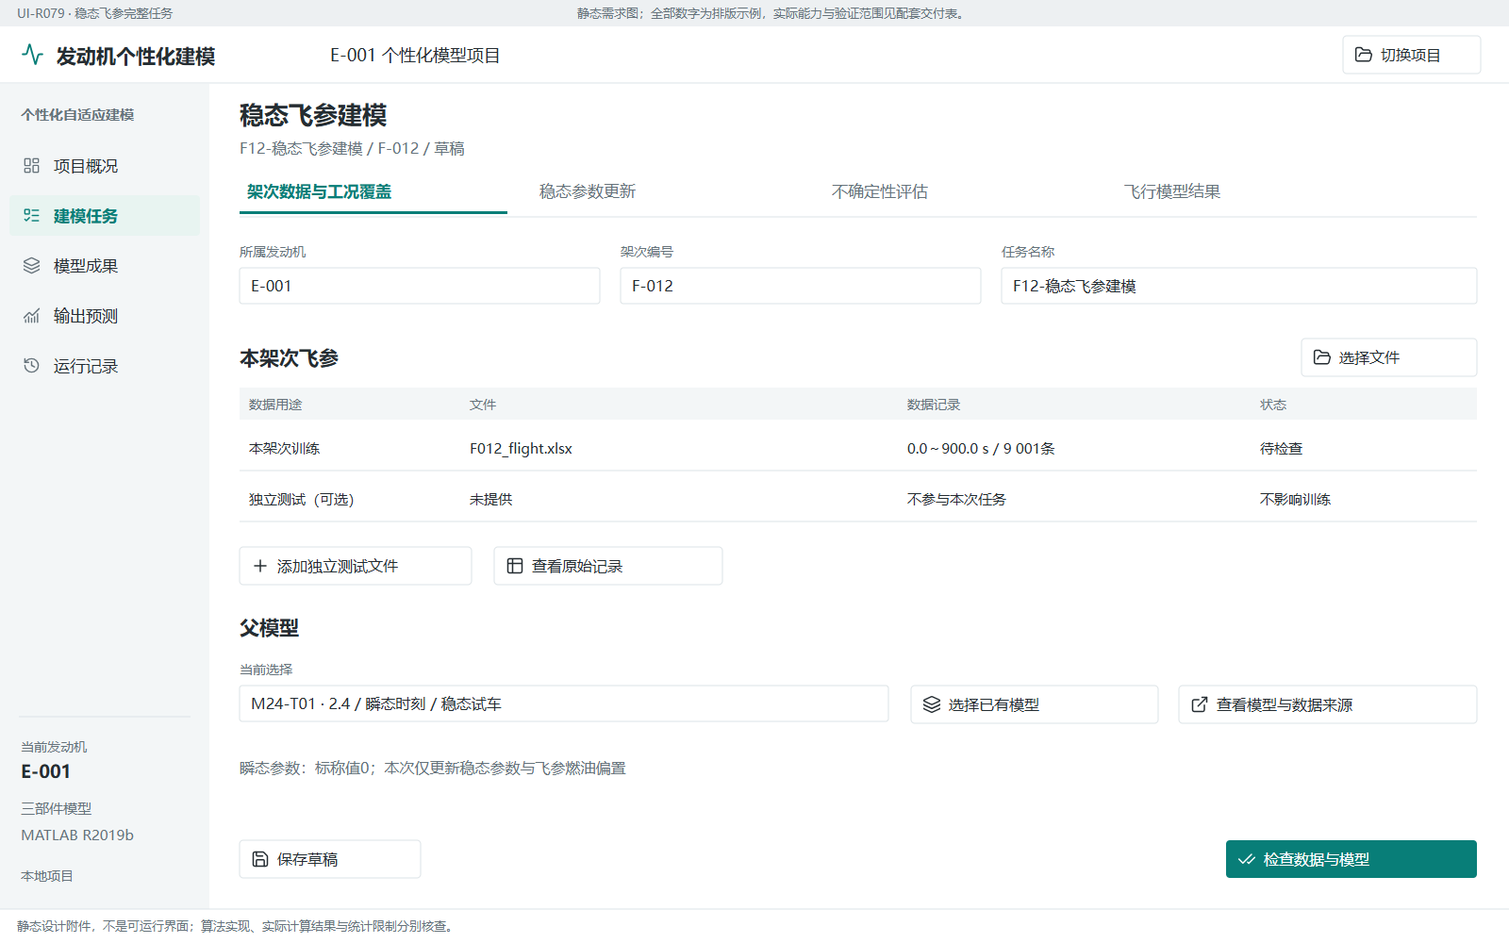
阅读定位：图04-01。两份HTML可按此编号反查流程位置及正式程序；示例值不作为默认配置。

图04-02 明确选择父模型，查看继承范围
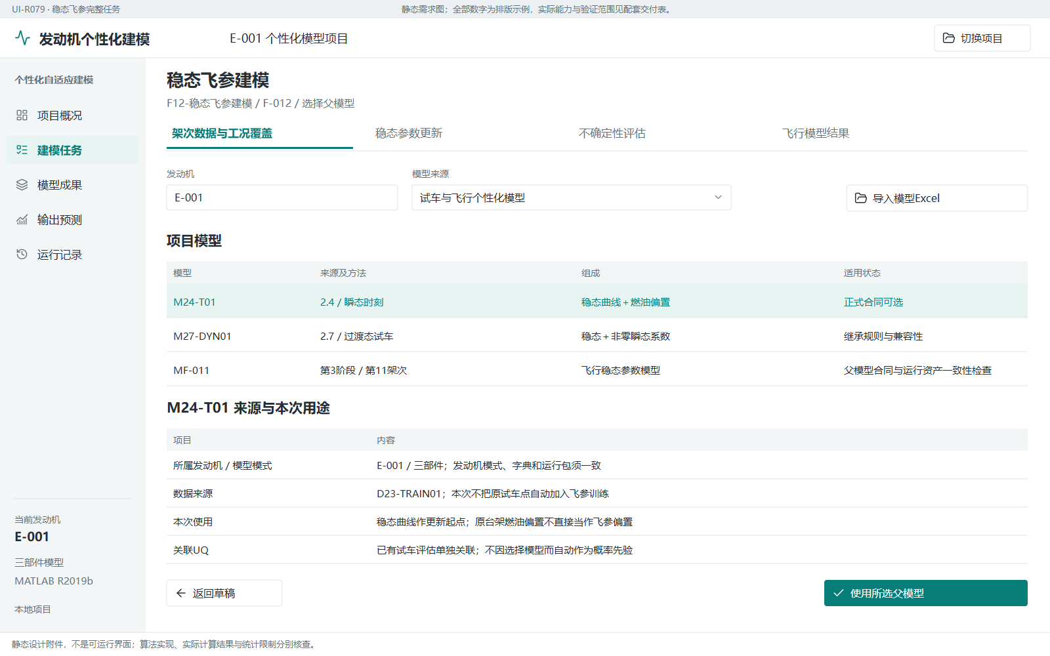
阅读定位：图04-02。两份HTML可按此编号反查流程位置及正式程序；示例值不作为默认配置。

图04-03 检查稀疏测量合同，配置独立测量先验
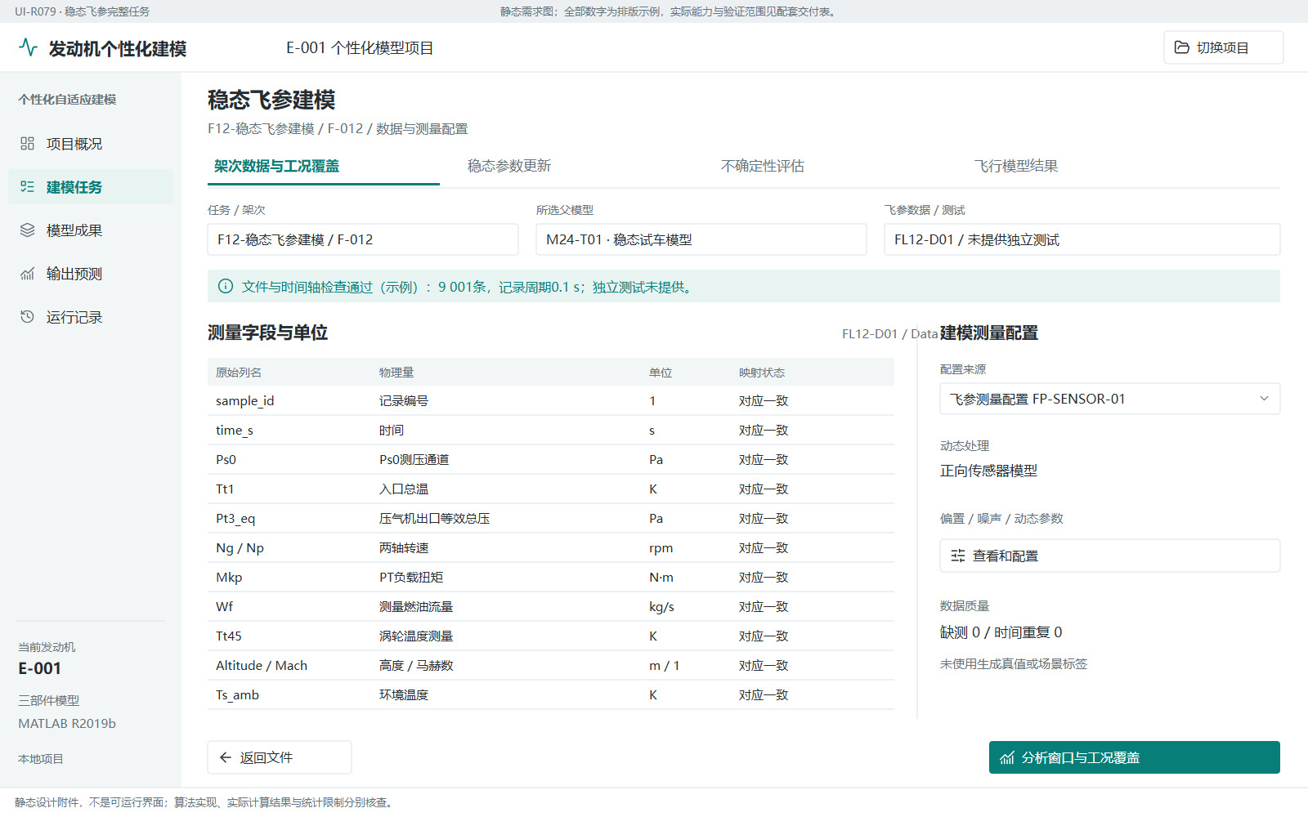
阅读定位：图04-03。两份HTML可按此编号反查流程位置及正式程序；示例值不作为默认配置。

图04-04 在完整时间轴中选择有效稳态窗口
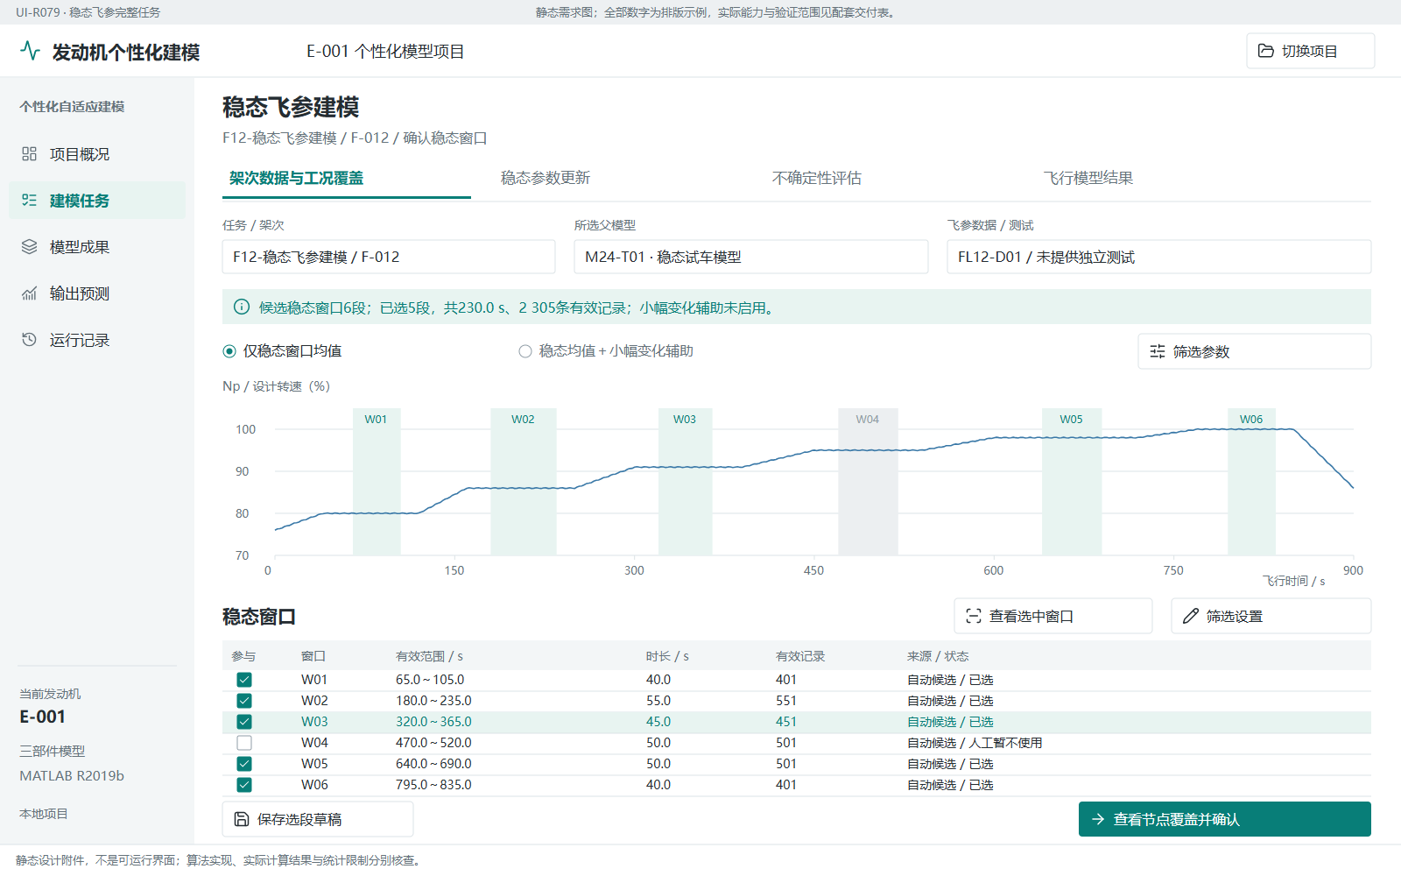
阅读定位：图04-04。两份HTML可按此编号反查流程位置及正式程序；示例值不作为默认配置。

图04-05 按实际物理坐标查看覆盖，进入参数配置
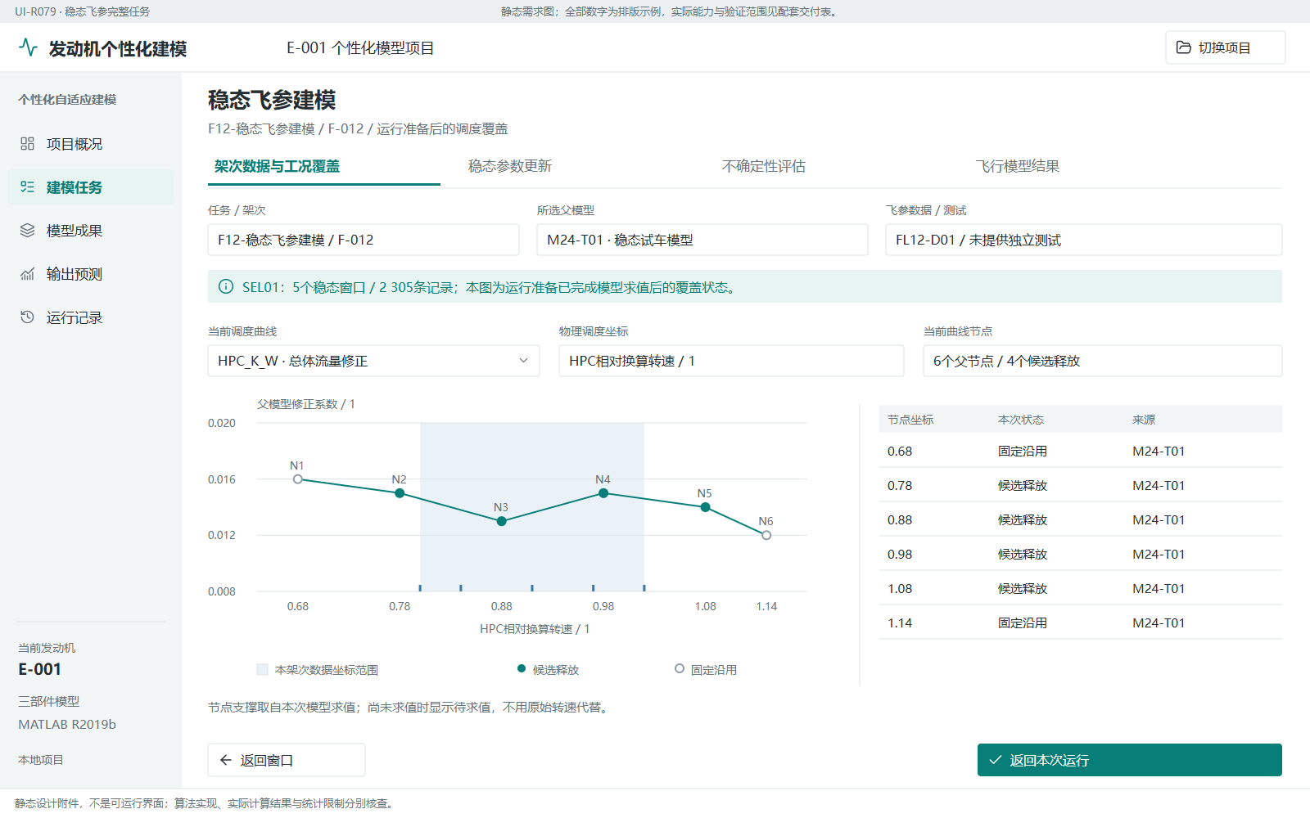
阅读定位：图04-05。两份HTML可按此编号反查流程位置及正式程序；示例值不作为默认配置。

图04-06 从已确认窗口配置稳态更新
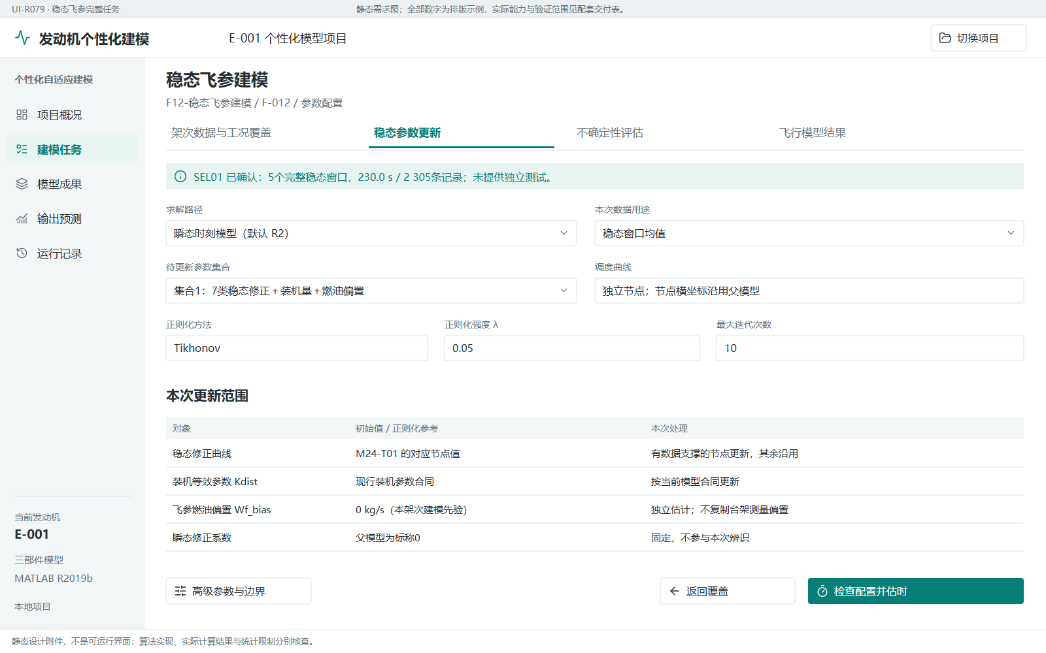
阅读定位：图04-06。两份HTML可按此编号反查流程位置及正式程序；示例值不作为默认配置。

图04-07 检查完整任务并确认预计耗时
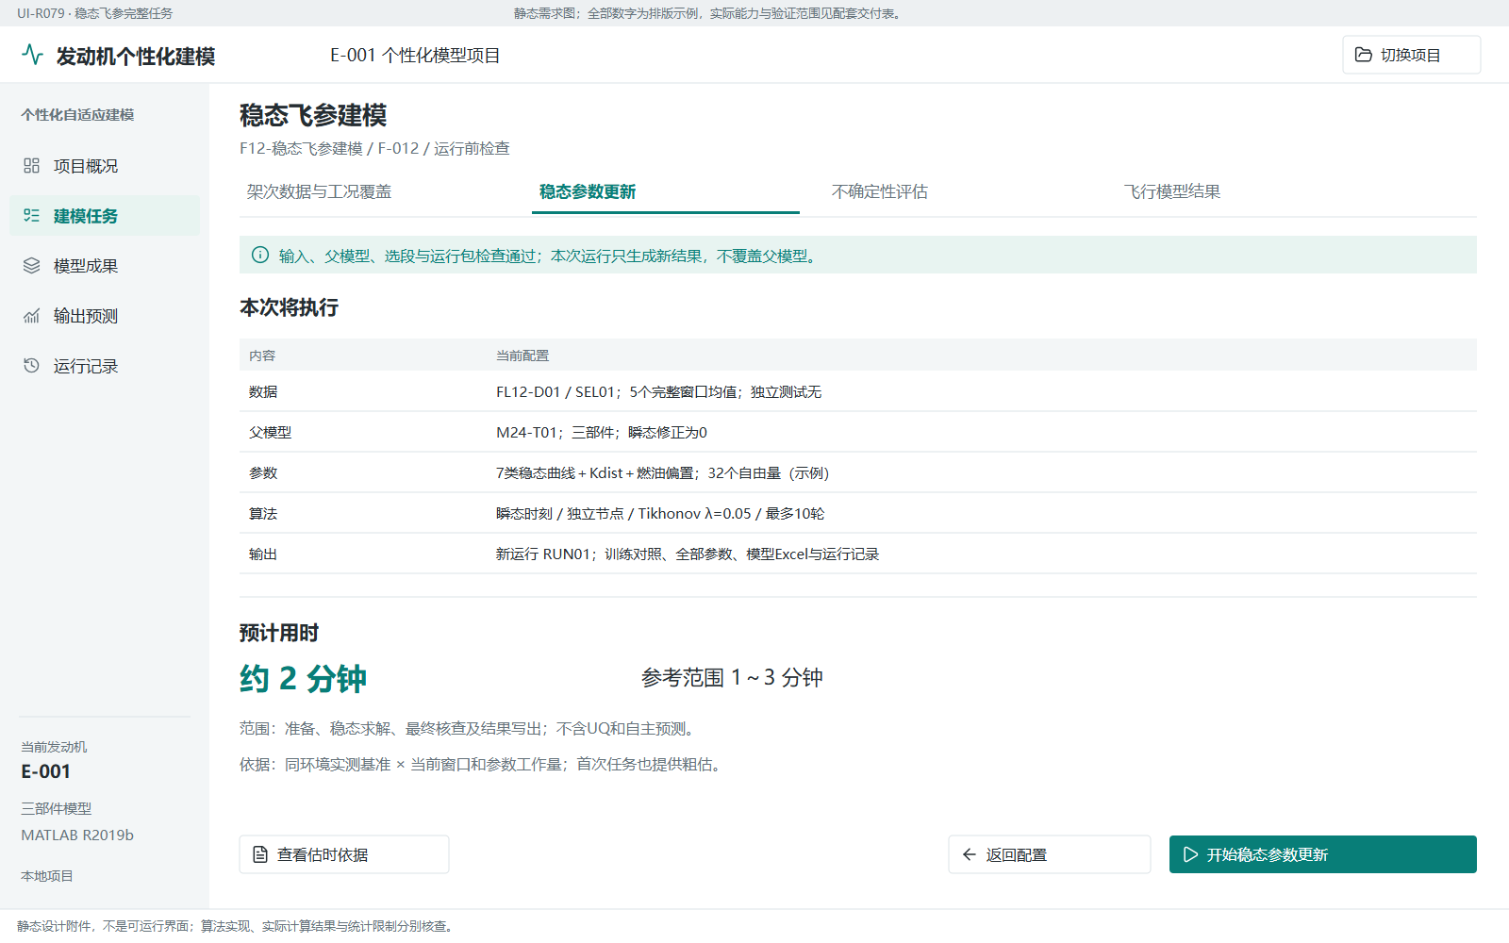
阅读定位：图04-07。两份HTML可按此编号反查流程位置及正式程序；示例值不作为默认配置。

图04-08 运行过程不伪造总体完成百分比
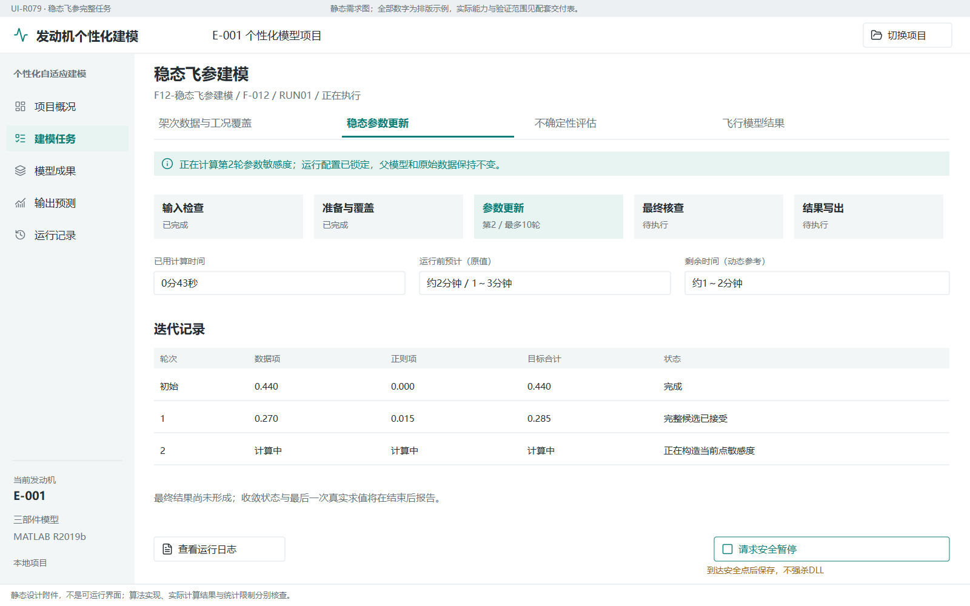
阅读定位：图04-08。两份HTML可按此编号反查流程位置及正式程序；示例值不作为默认配置。

图04-09 同一批完整窗口均值的训练输出对照
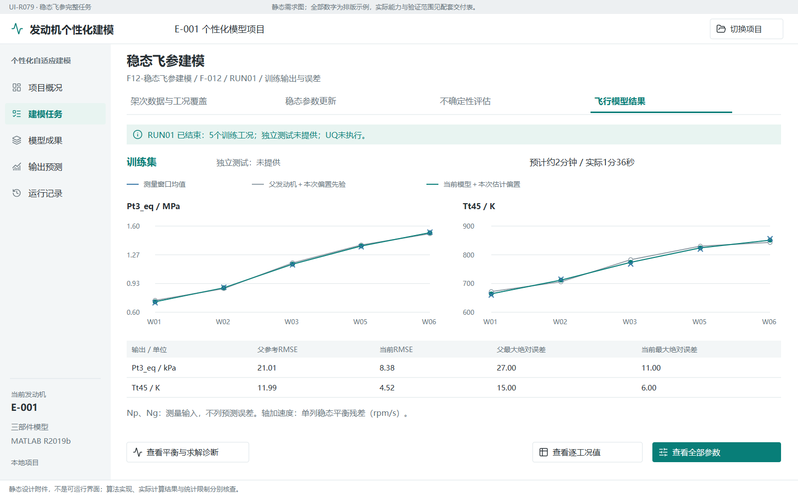
阅读定位：图04-09。两份HTML可按此编号反查流程位置及正式程序；示例值不作为默认配置。

图04-10 以完整参数清单组织曲线与节点结果
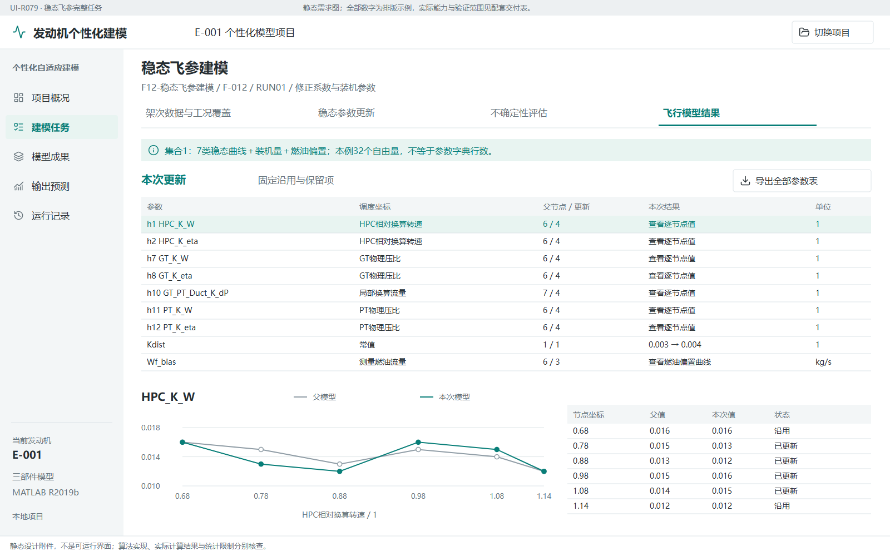
阅读定位：图04-10。两份HTML可按此编号反查流程位置及正式程序；示例值不作为默认配置。

图04-11 燃油偏置保留物理单位与本次先验身份
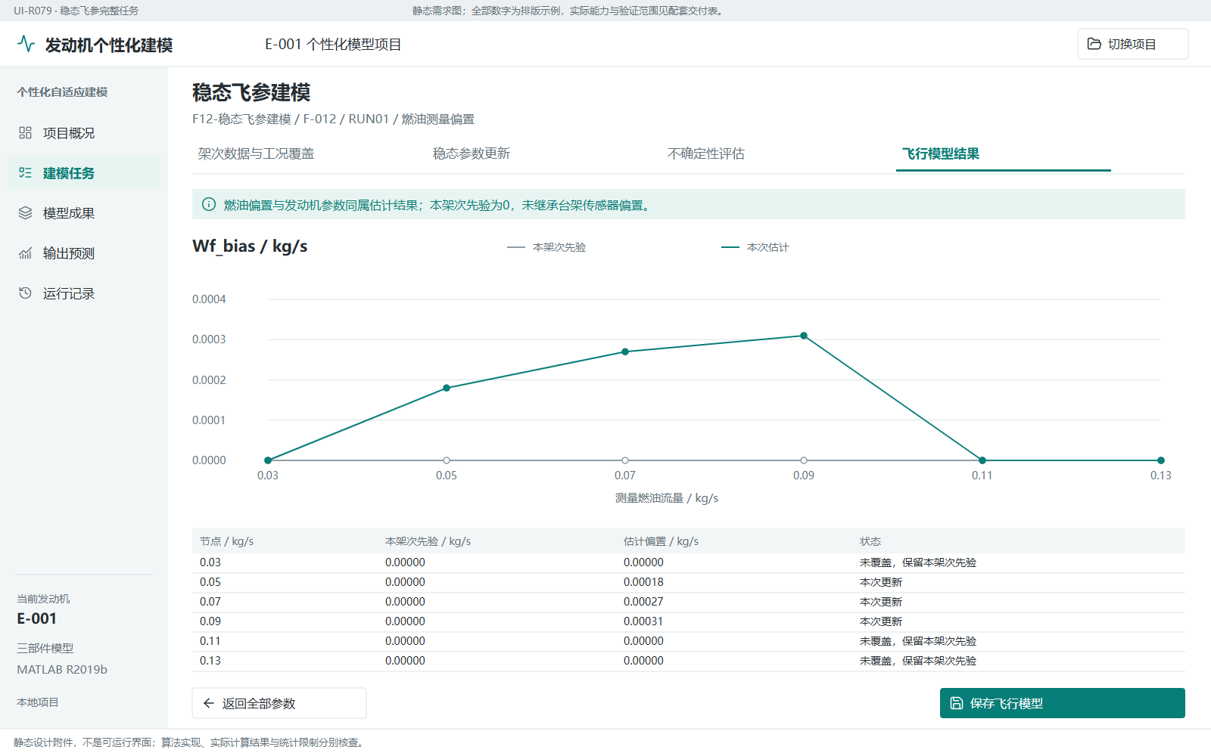
阅读定位：图04-11。两份HTML可按此编号反查流程位置及正式程序；示例值不作为默认配置。

图04-12 保留完整来源链并将模型交给后续任务
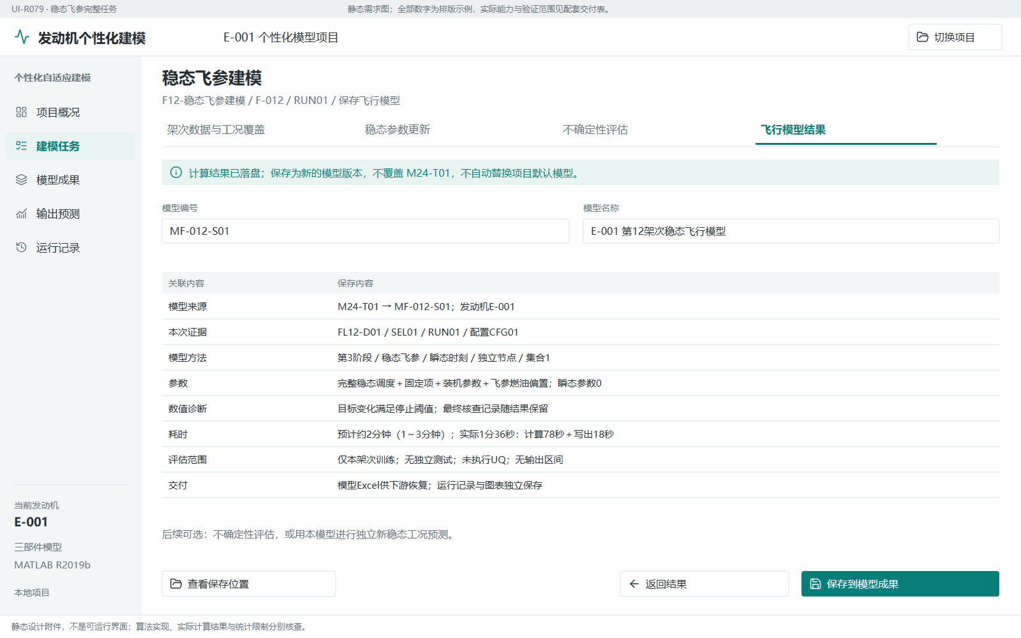
阅读定位：图04-12。两份HTML可按此编号反查流程位置及正式程序；示例值不作为默认配置。

图04-13 保存模型后选择评估方法与明确先验
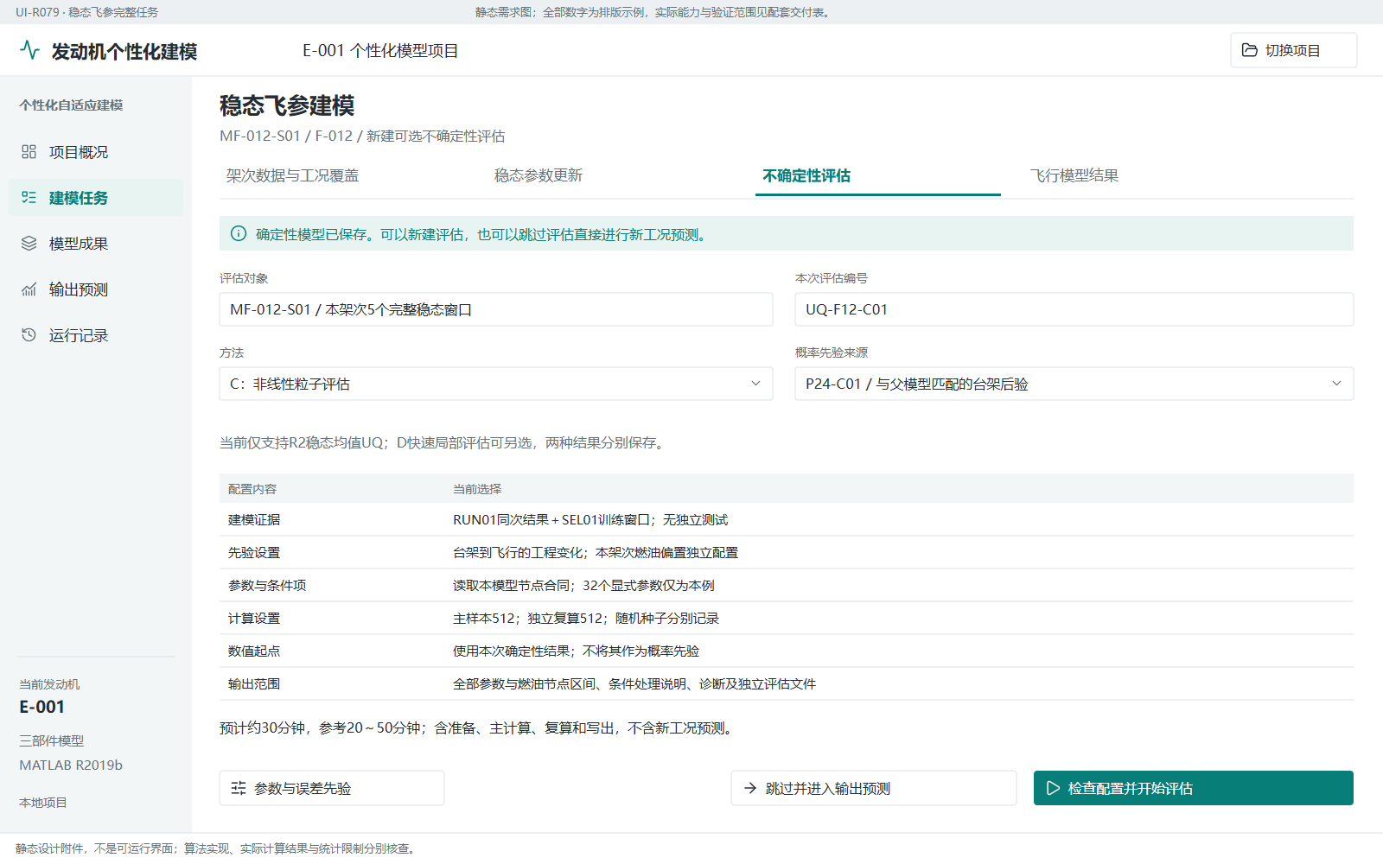
阅读定位：图04-13。两份HTML可按此编号反查流程位置及正式程序；示例值不作为默认配置。

图04-14 评估过程与预计用时保持同一范围
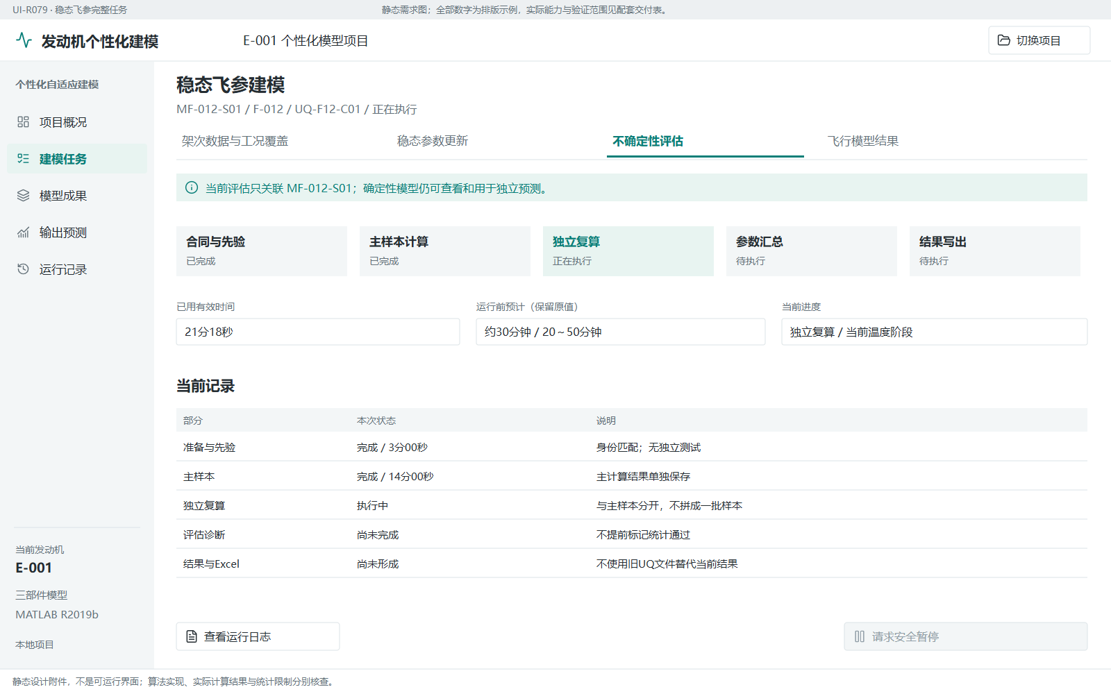
阅读定位：图04-14。两份HTML可按此编号反查流程位置及正式程序；示例值不作为默认配置。

图04-15 所有参数及燃油偏置都能追溯区间来源
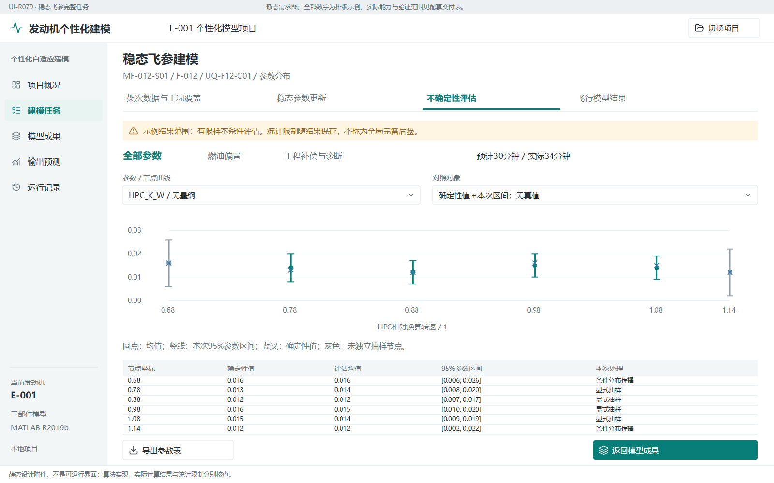
阅读定位：图04-15。两份HTML可按此编号反查流程位置及正式程序；示例值不作为默认配置。

图04-16 模型成果连接评估记录和自主预测
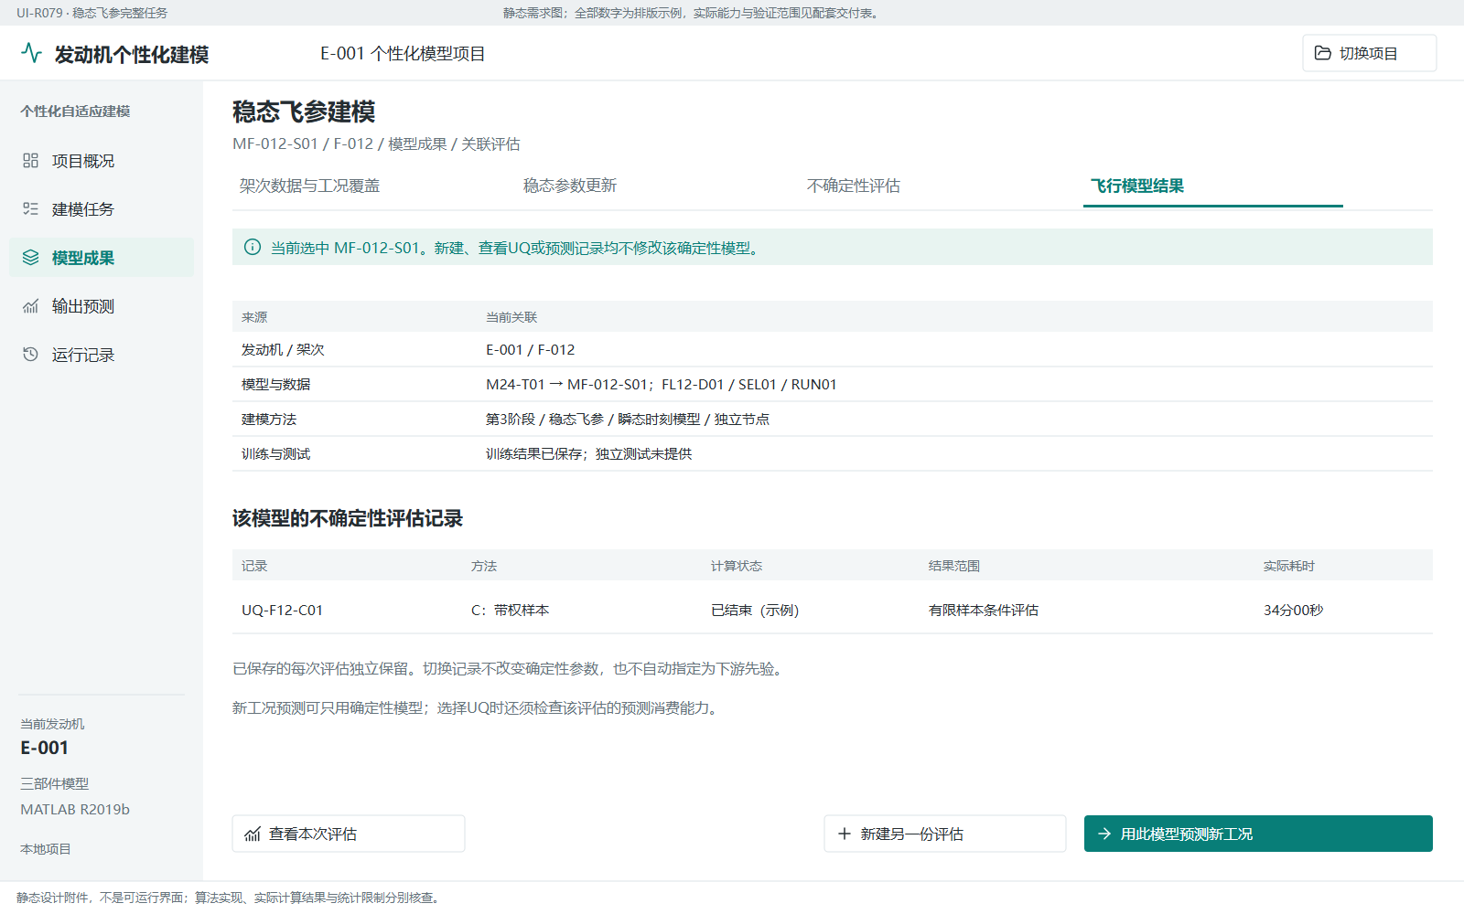
阅读定位：图04-16。两份HTML可按此编号反查流程位置及正式程序；示例值不作为默认配置。

图04-17 独立预测以可给定的物理边界为入口
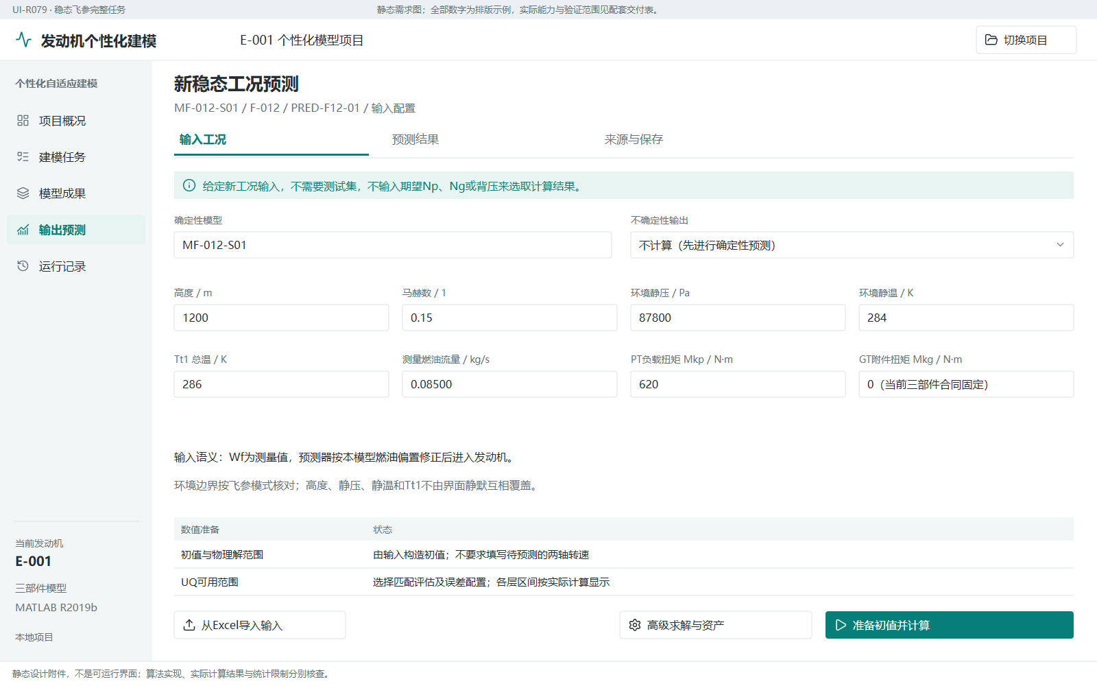
阅读定位：图04-17。两份HTML可按此编号反查流程位置及正式程序；示例值不作为默认配置。

图04-18 确定性预测与尚未计算的区间严格区分
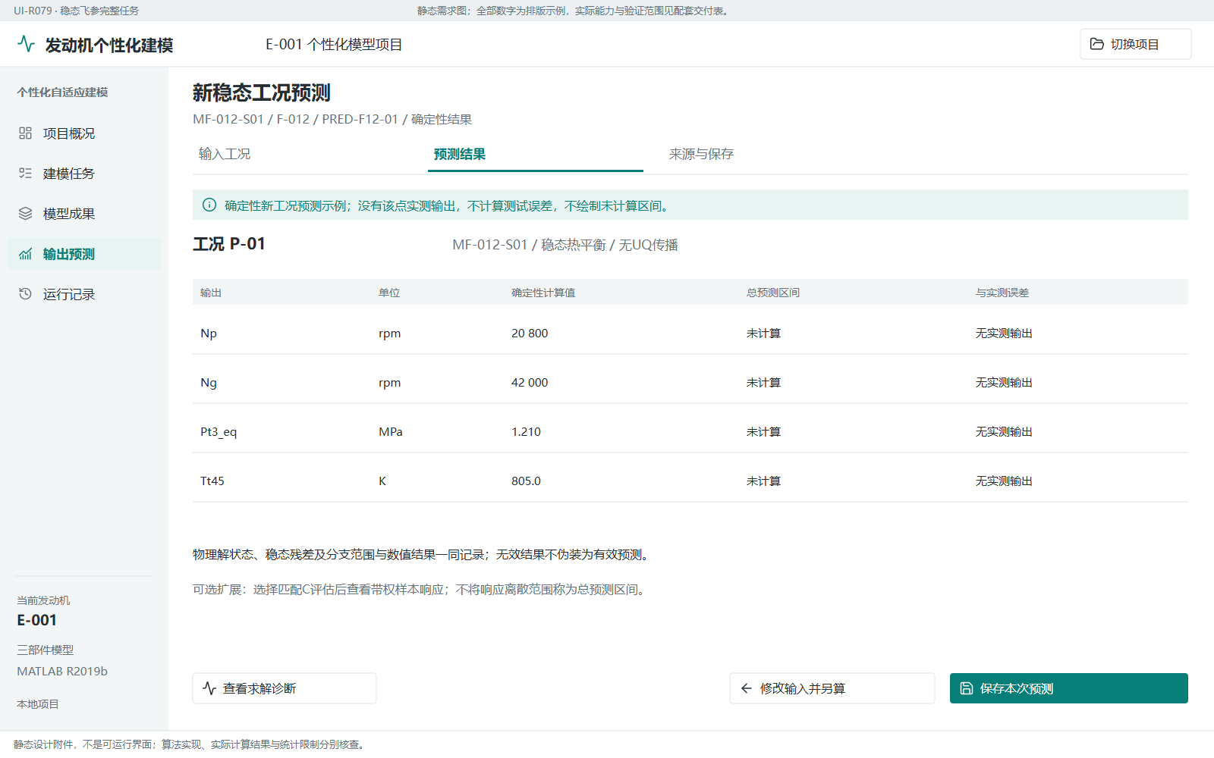
阅读定位：图04-18。两份HTML可按此编号反查流程位置及正式程序；示例值不作为默认配置。

图04-19 从飞参建模到新工况预测完成一次业务旅程
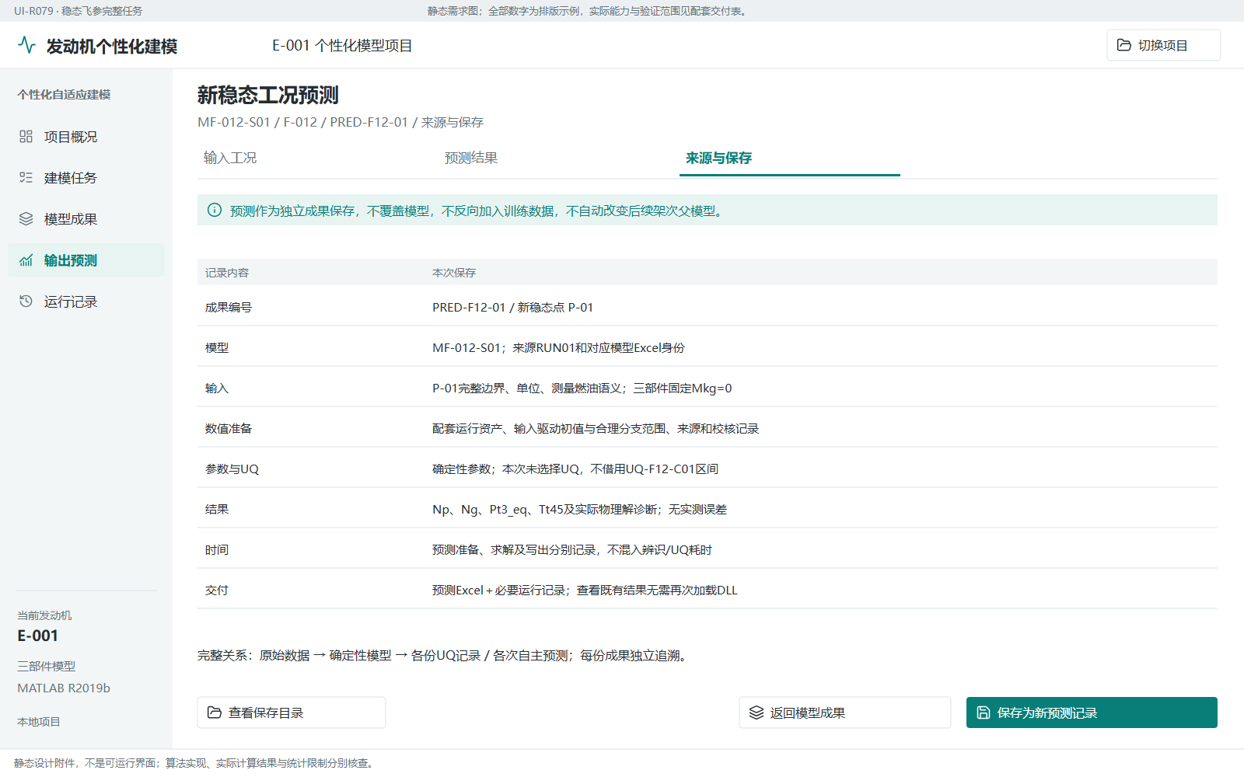
阅读定位：图04-19。两份HTML可按此编号反查流程位置及正式程序；示例值不作为默认配置。

图04-20 数据问题定位，不静默替换来源
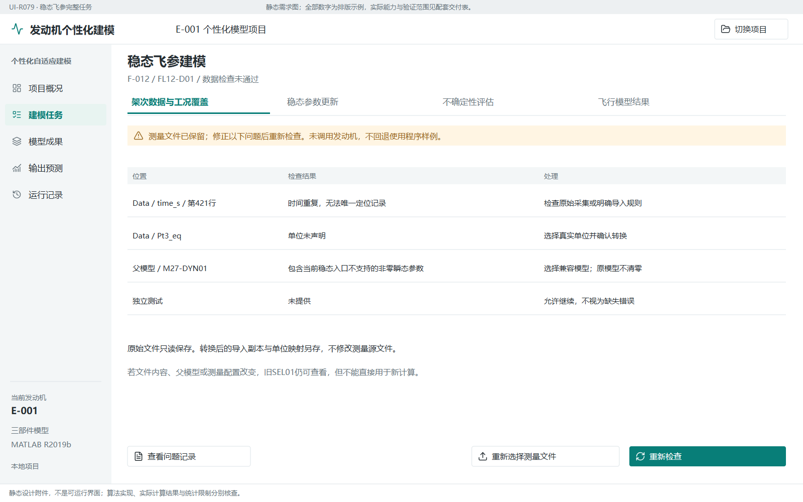
阅读定位：图04-20。两份HTML可按此编号反查流程位置及正式程序；示例值不作为默认配置。

图04-21 高亮不等于选择，未知覆盖不假装完成
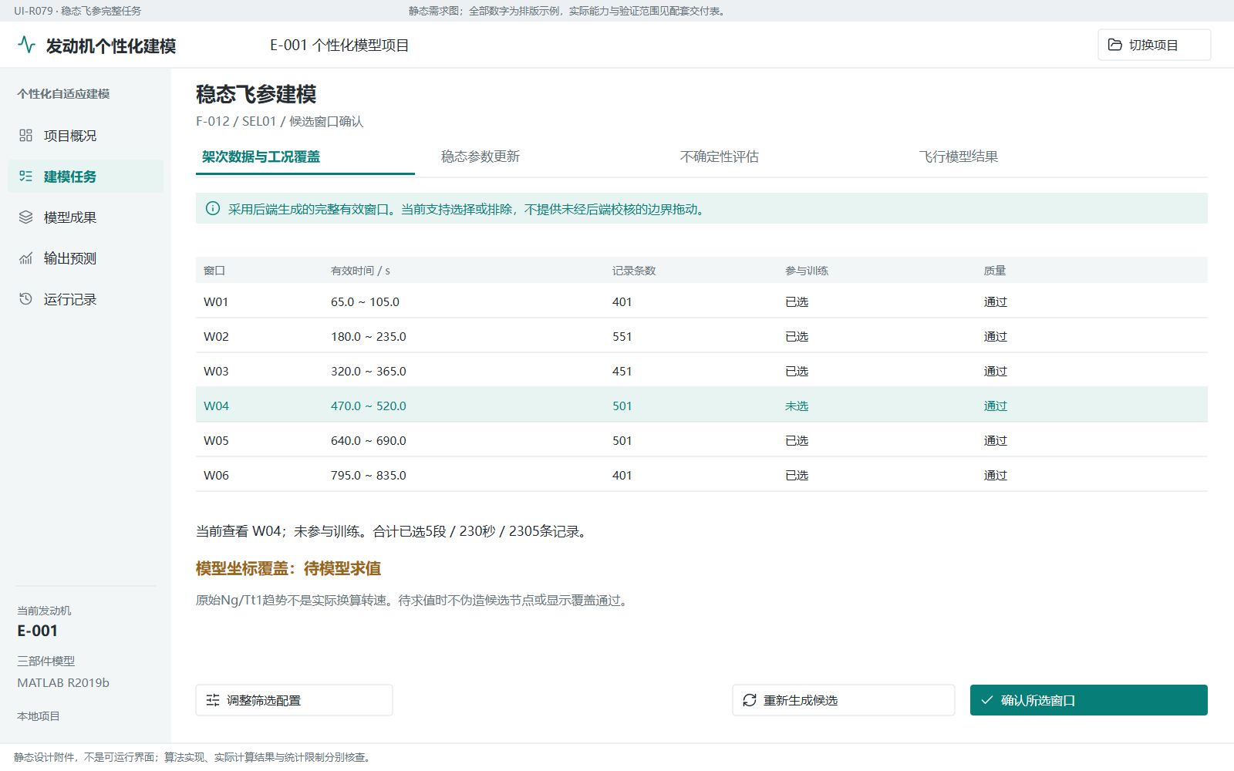
阅读定位：图04-21。两份HTML可按此编号反查流程位置及正式程序；示例值不作为默认配置。

图04-22 将数值停止、物理可用和统计结论分开
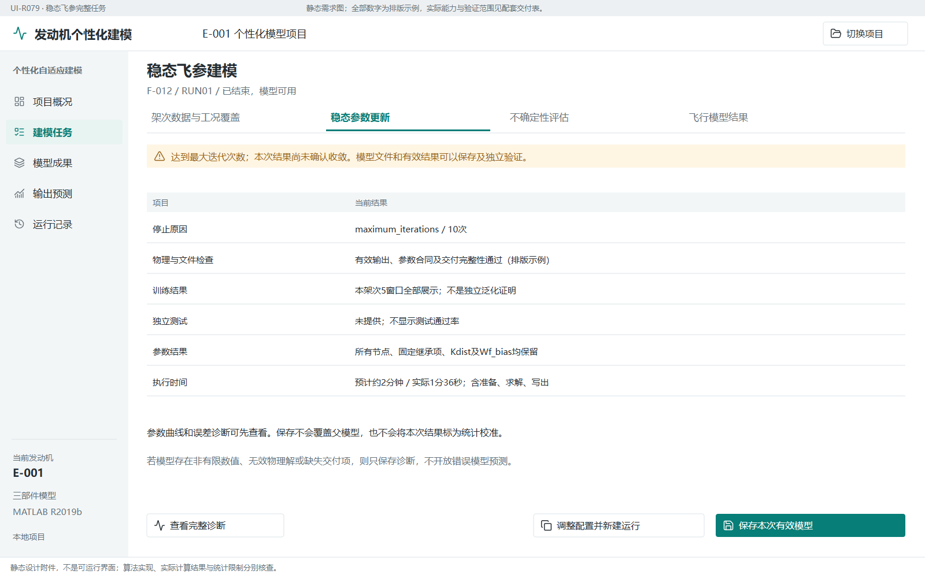
阅读定位：图04-22。两份HTML可按此编号反查流程位置及正式程序；示例值不作为默认配置。

图04-23 有真实保存回执才显示暂停成功
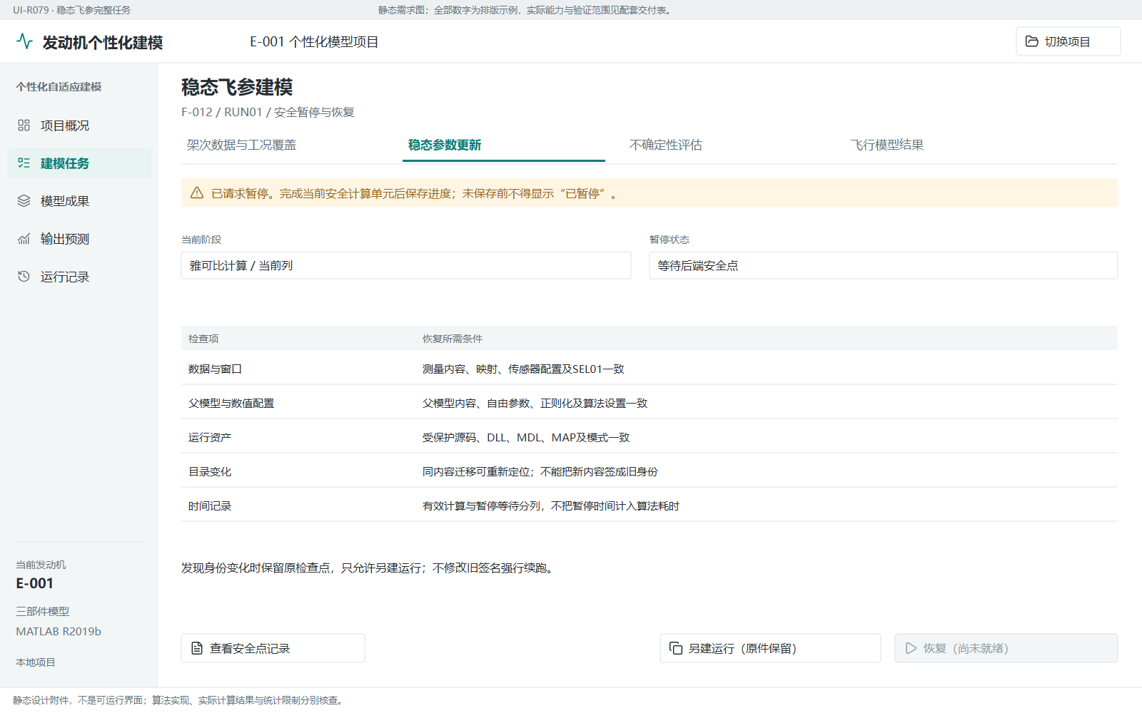
阅读定位：图04-23。两份HTML可按此编号反查流程位置及正式程序；示例值不作为默认配置。

图04-24 查看与重新计算是两种独立动作
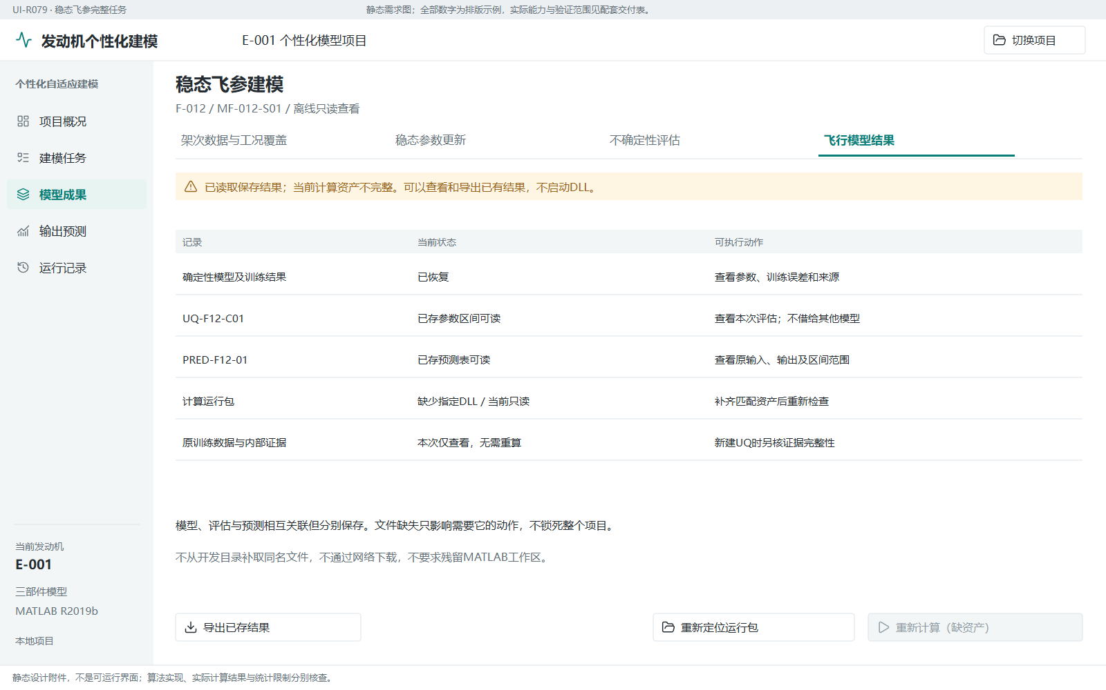
阅读定位：图04-24。两份HTML可按此编号反查流程位置及正式程序；示例值不作为默认配置。

图04-25 燃油偏置的单位与独立来源
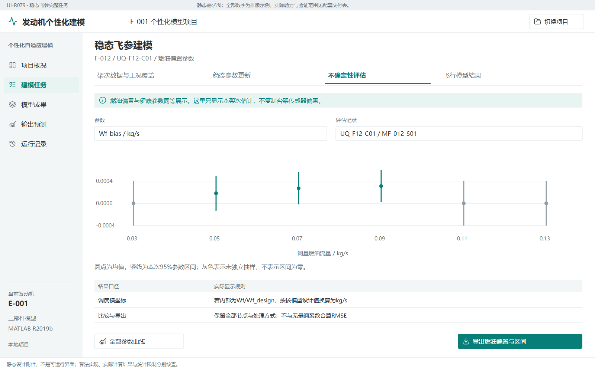
阅读定位：图04-25。两份HTML可按此编号反查流程位置及正式程序；示例值不作为默认配置。

图04-26 不同区间回答不同工程问题，不使用含义不清的总区间
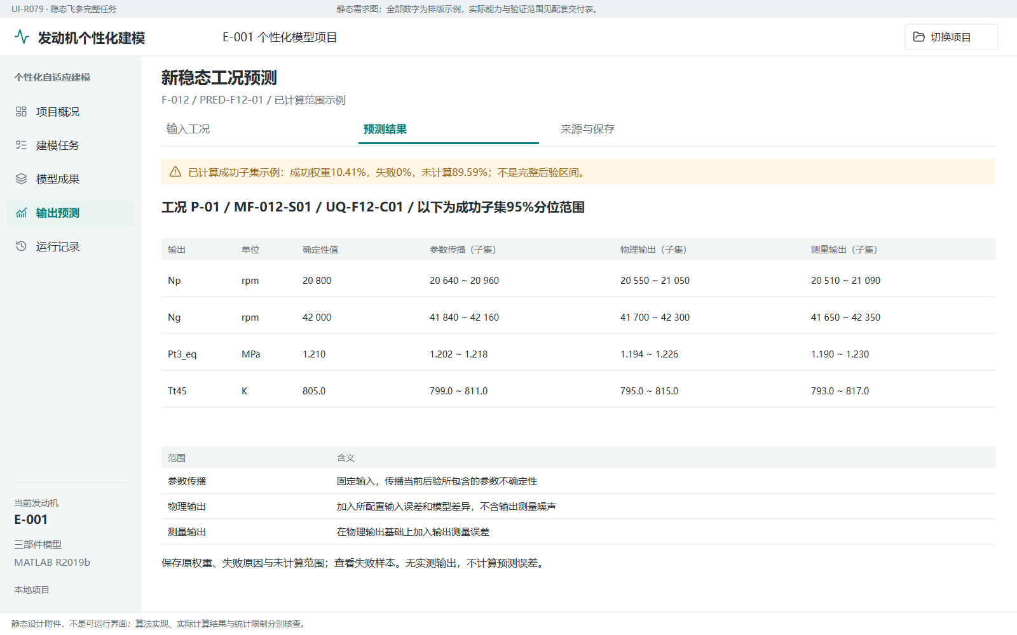
阅读定位：图04-26。两份HTML可按此编号反查流程位置及正式程序；示例值不作为默认配置。

6 过渡态飞参建模

6.1 进入条件
当前Start11训练配置要求已完成的F3稳态父模型，不直接接受任意TC27组合Excel作为训练父。TC27组合在Start13、Start16预测和显式验证中的支持，不应扩写为Start11训练同样支持。正常业务先完成支持的稳态飞参建模，再进入本任务。
以架次完整飞参为输入，提取大幅事件及其局部准备段。没有有效事件时报告原因，不回退成整段强行辨识。实际局部准备计划可能不同于预处理连续候选块，页面必须显示求解器最终采用的范围；涉及热状态与传感器状态的准备不能只画一条没有执行依据的时间带。

6.2 操作与结果
四页为飞参与父模型、事件与准备、瞬态辨识、结果。用户核对事件、参数范围和预计耗时后执行，多事件联合辨识同一组参数。默认参数、数值步长、前向差分和迭代上限从当前配置读取；本版已确认的默认包括lambda=0.05、最多6轮及0.1秒积分配置，可选0.025秒，不借用其他阶段参数。
结果显示13项瞬态参数、固定稳态/燃油/装机参数、各事件拟合及实际初值基线。基线是实际进入求解的模型，不一律画成全零发动机。结果读取、局部验证、初始化验证、全历程验证及新预测分别操作，不能查看一次就启动全部长计算。

6.3 文件和预测边界
正式组合由瞬态Excel、SHA绑定的稳态Excel及实际运行资产组成。Start12负责读取与明确请求的验证，Start13负责记录回放及已支持输入驱动预测，Start11提供配置、检查、预览、确认、估时、执行、状态、暂停与恢复。
测量首点初始化的回放应标为回放，不作为未观测未来预测。当前组合瞬态联合后验及其预测区间不提供虚构图带。搬迁后只读预测Excel/JSON不需要辨识MAT或加载DLL，但重新求值仍需要模型和运行资产，两种能力不得混淆。

6.4 按完整任务审看效果图
本架次稳态模型 → 选取大幅事件和前史 → 辨识配置与运行 → 输出与13项瞬态参数 → 保存与查看 → 历程回放与独立评价。
以下图示依次覆盖主流程和异常状态。每张图的编号在两份HTML中可检索。

图05-01 从已明确的本架次稳态模型开始
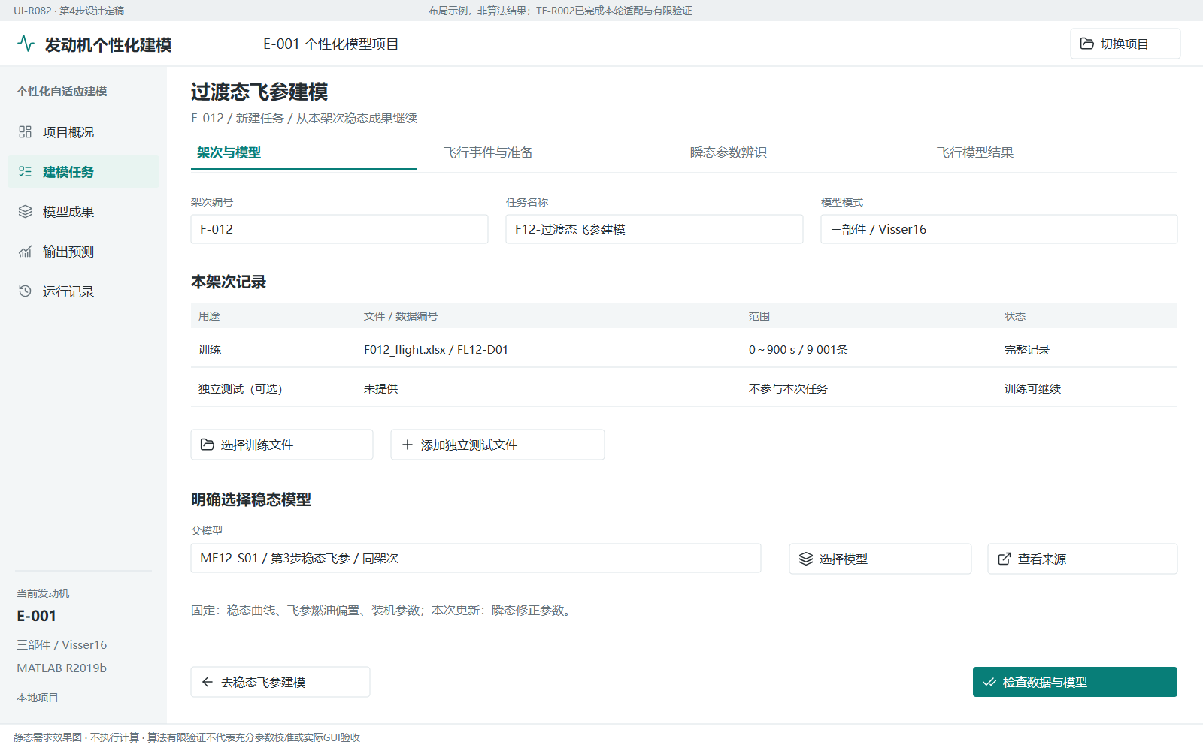
阅读定位：图05-01。两份HTML可按此编号反查流程位置及正式程序；示例值不作为默认配置。

图05-02 核对真实测量、内部推算和模型假设
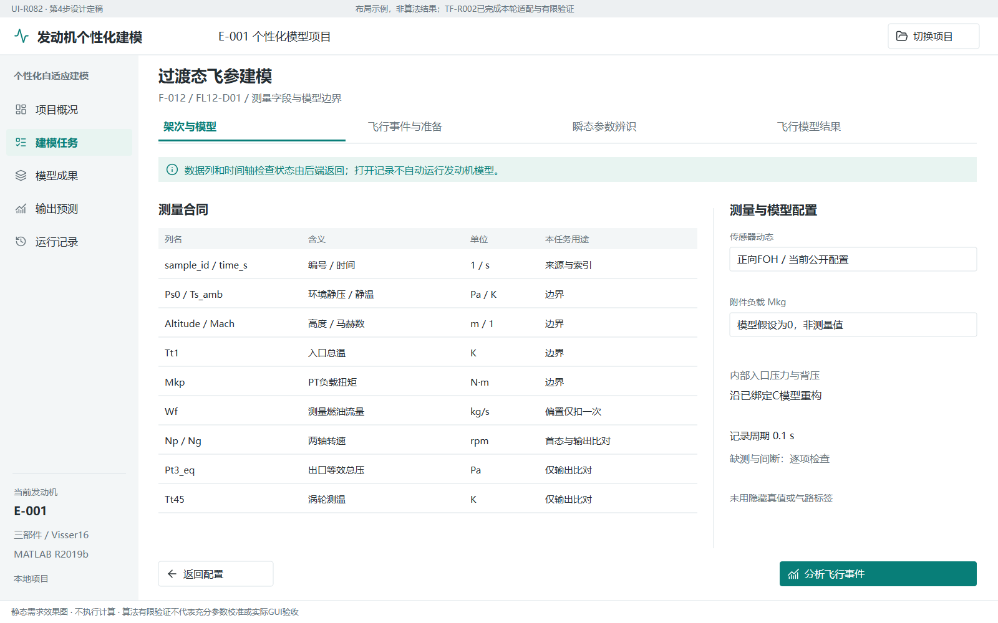
阅读定位：图05-02。两份HTML可按此编号反查流程位置及正式程序；示例值不作为默认配置。

图05-03 在完整架次上选择实际拟合事件
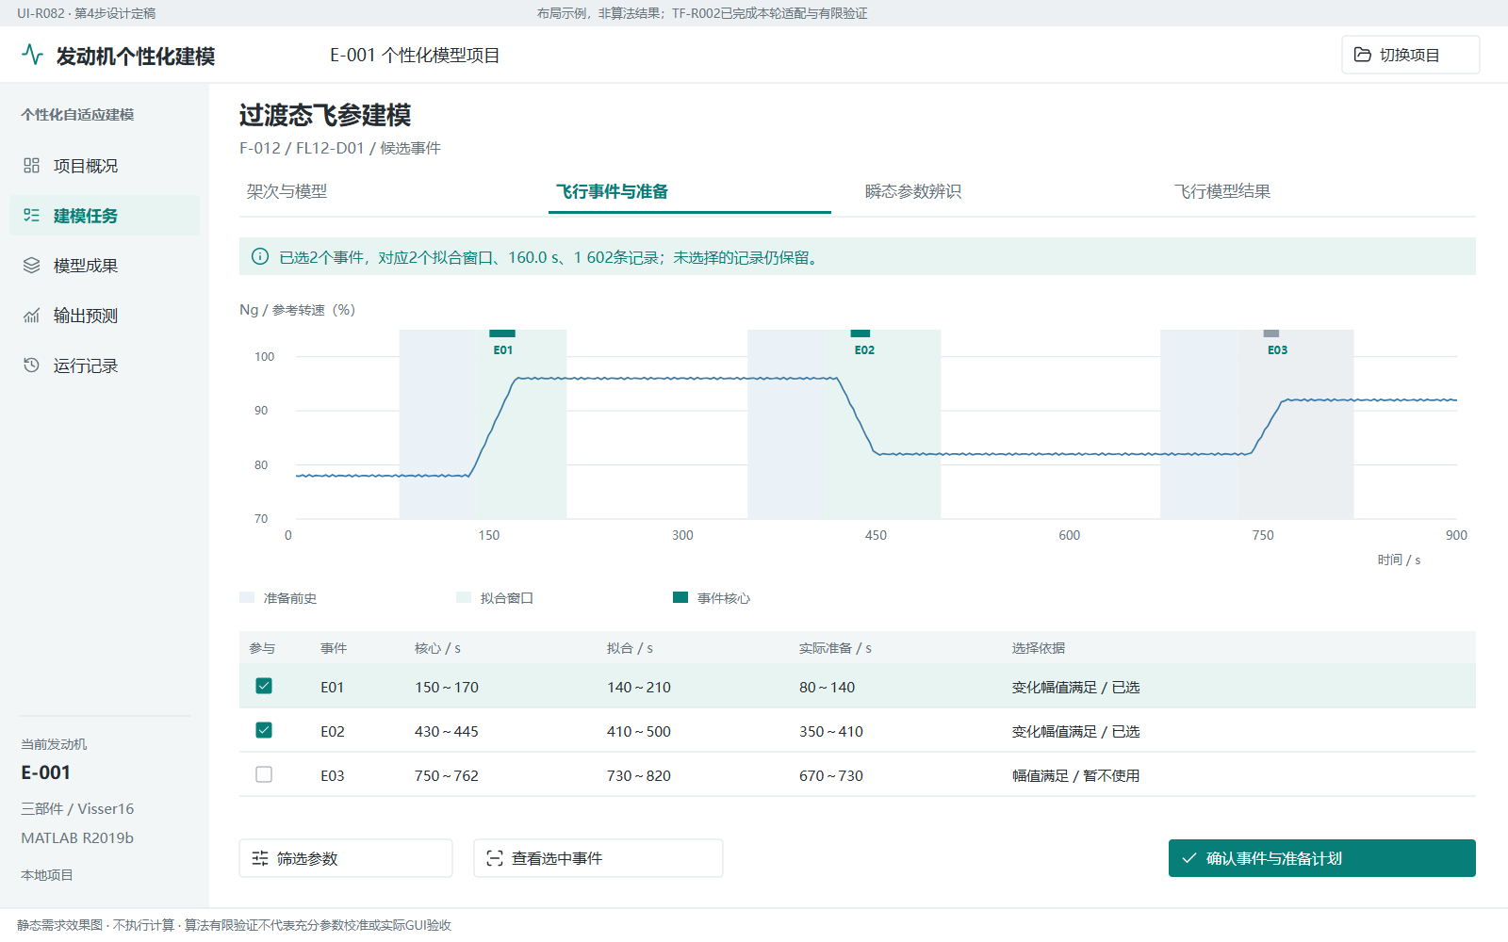
阅读定位：图05-03。两份HTML可按此编号反查流程位置及正式程序；示例值不作为默认配置。

图05-04 分清事件、拟合窗口与实际准备前史
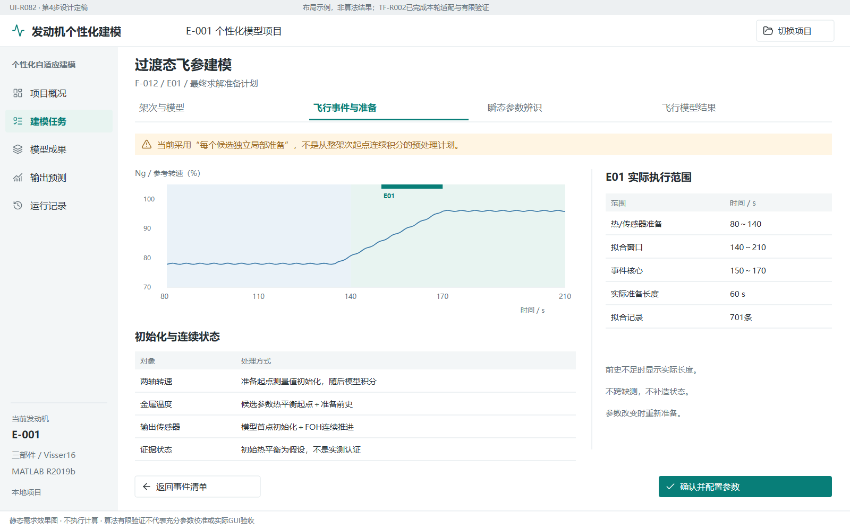
阅读定位：图05-04。两份HTML可按此编号反查流程位置及正式程序；示例值不作为默认配置。

图05-05 配置13项瞬态参数，明确固定部分
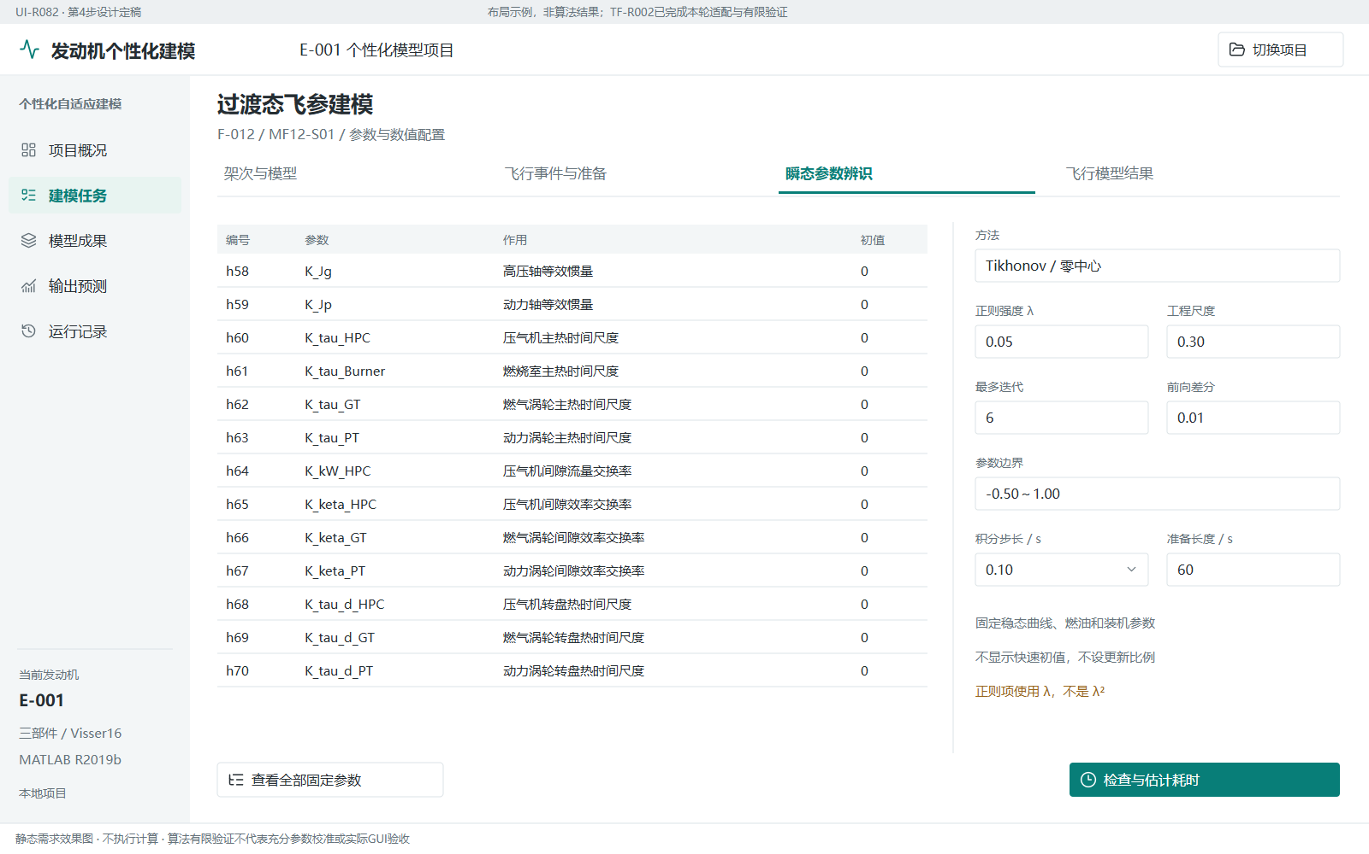
阅读定位：图05-05。两份HTML可按此编号反查流程位置及正式程序；示例值不作为默认配置。

图05-06 运行前核对身份和工作量，明确预计范围
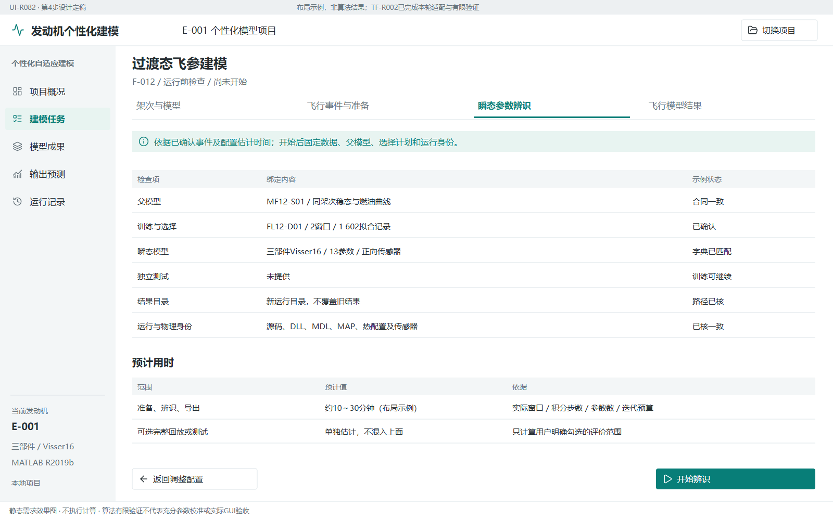
阅读定位：图05-06。两份HTML可按此编号反查流程位置及正式程序；示例值不作为默认配置。

图05-07 展示实际计算阶段，停续能力不虚报
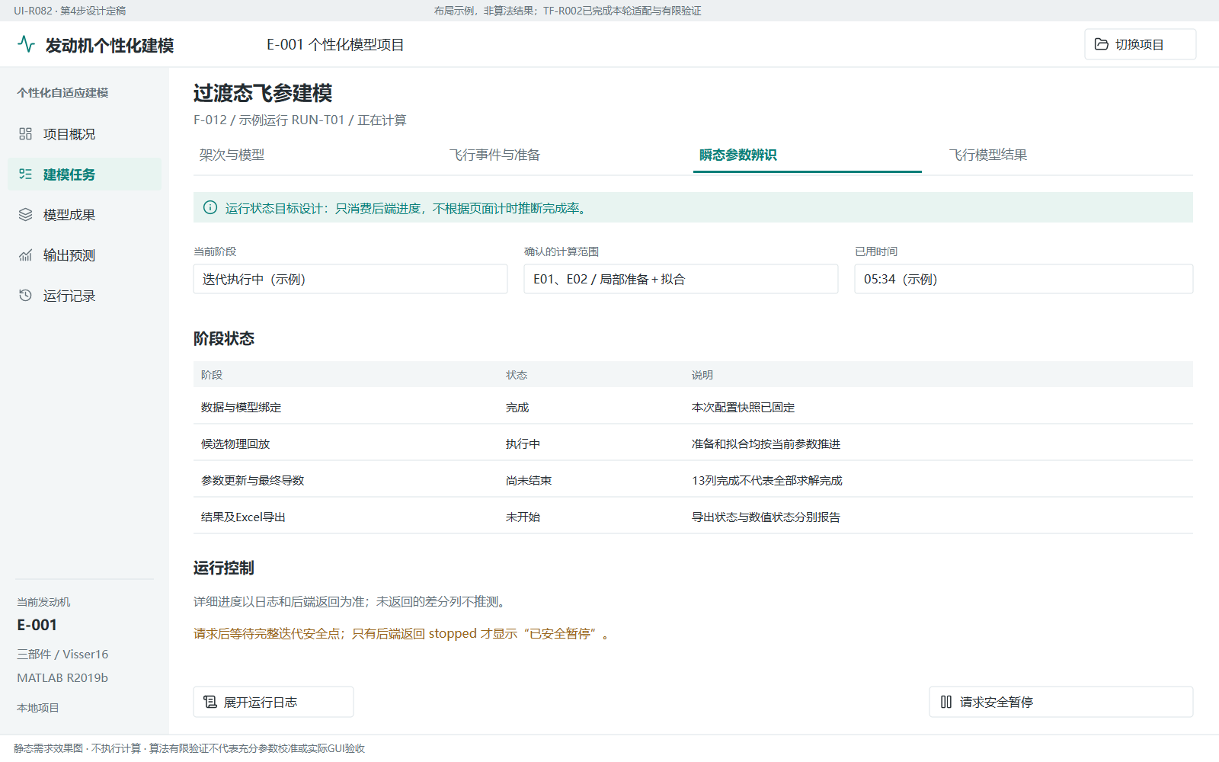
阅读定位：图05-07。两份HTML可按此编号反查流程位置及正式程序；示例值不作为默认配置。

图05-08 首先展示拟合窗口训练结果，完整历程不混入
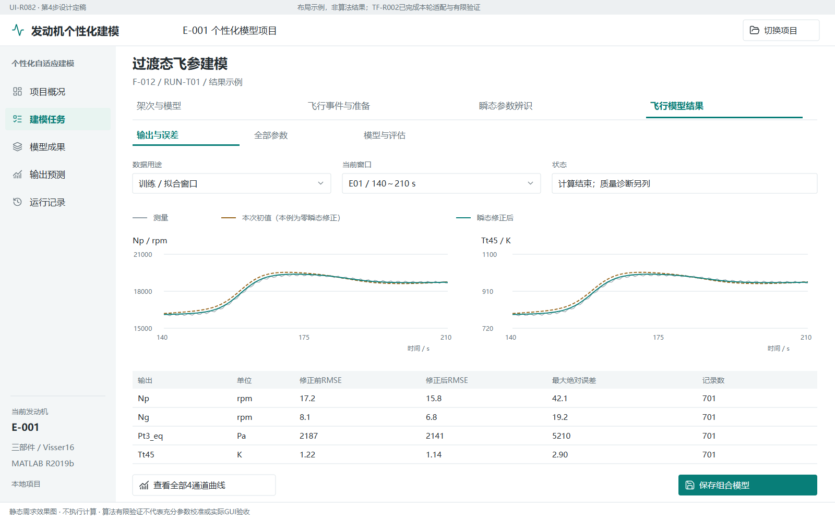
阅读定位：图05-08。两份HTML可按此编号反查流程位置及正式程序；示例值不作为默认配置。

图05-09 完整展示13项，不只挑改善的参数
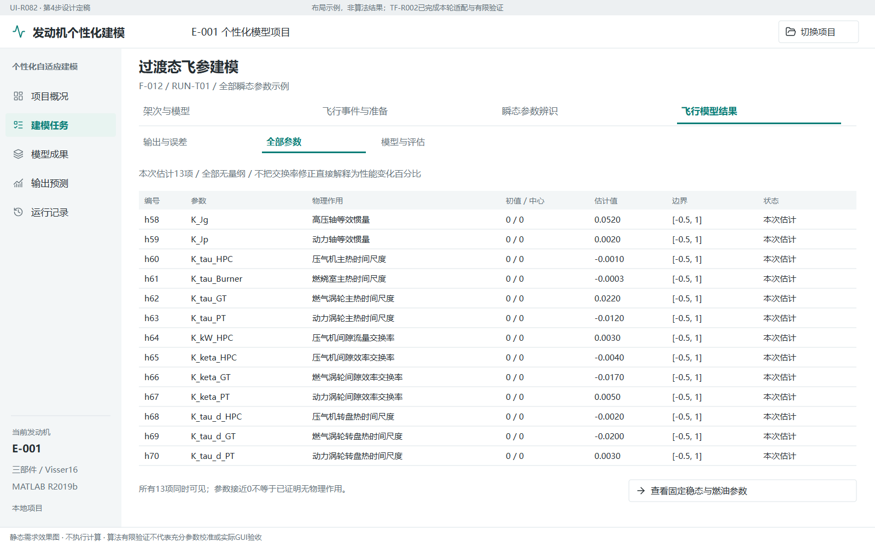
阅读定位：图05-09。两份HTML可按此编号反查流程位置及正式程序；示例值不作为默认配置。

图05-10 燃油偏置及稳态节点仍可查，明确不是本次估计
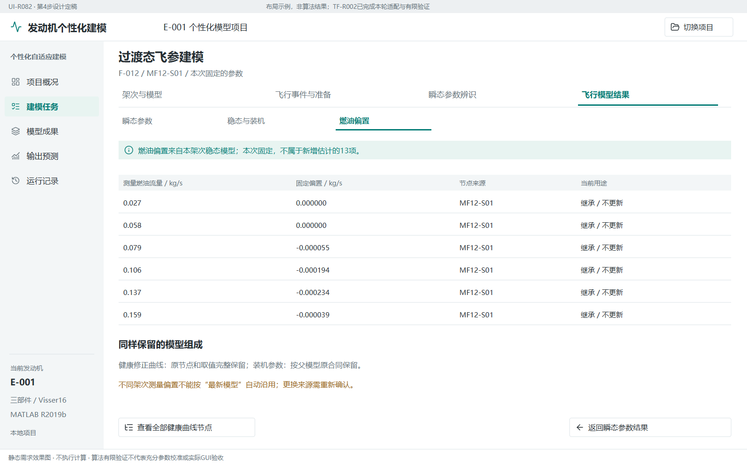
阅读定位：图05-10。两份HTML可按此编号反查流程位置及正式程序；示例值不作为默认配置。

图05-11 分开训练拟合、完整回放与独立测试
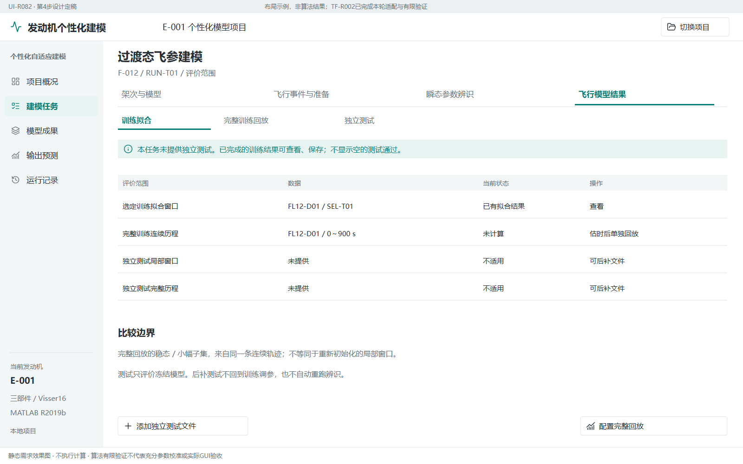
阅读定位：图05-11。两份HTML可按此编号反查流程位置及正式程序；示例值不作为默认配置。

图05-12 把模型、数据、结果证据和UQ直观关联
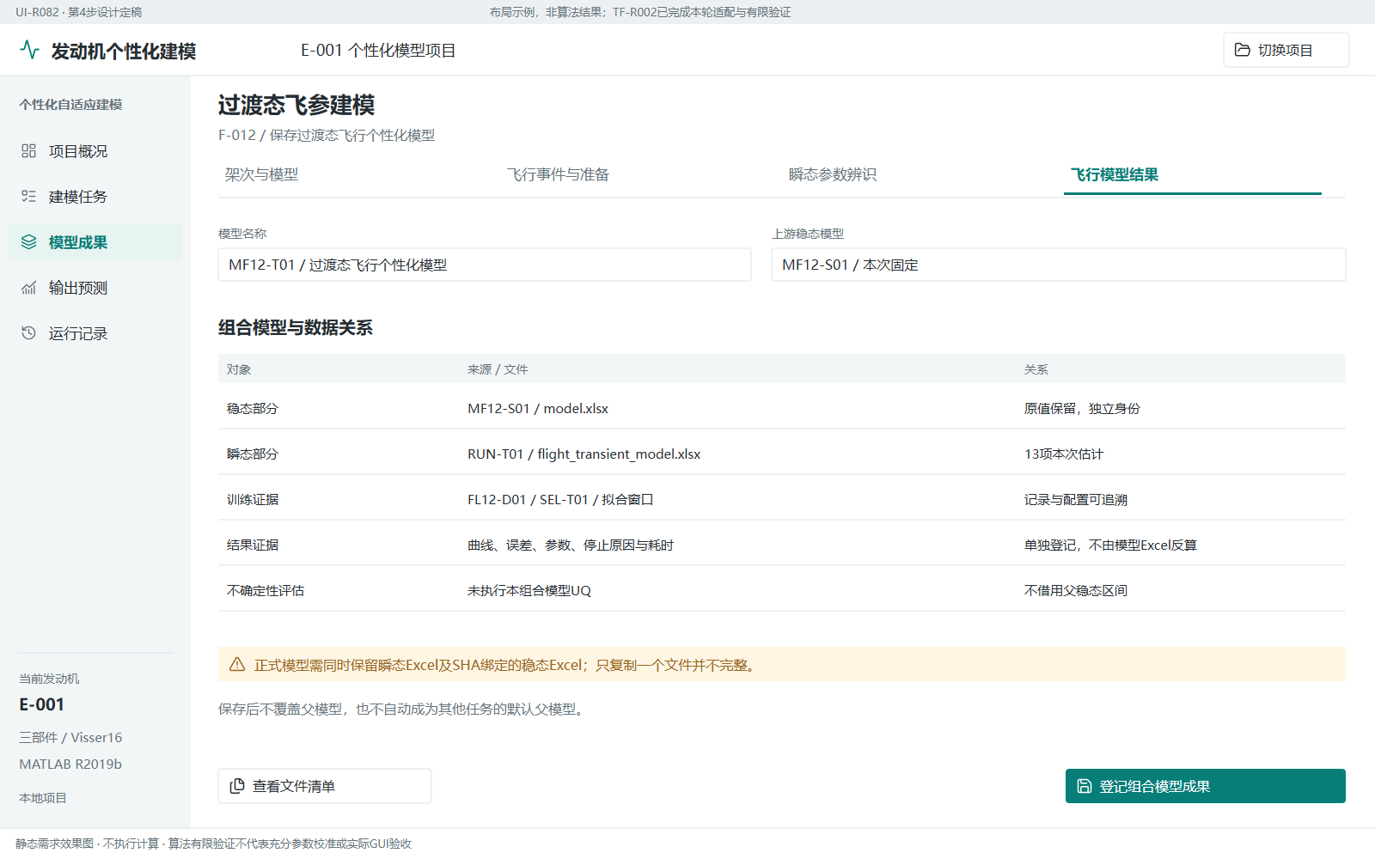
阅读定位：图05-12。两份HTML可按此编号反查流程位置及正式程序；示例值不作为默认配置。

图05-13 明确UQ入口与来源记录，不能挪用旧区间
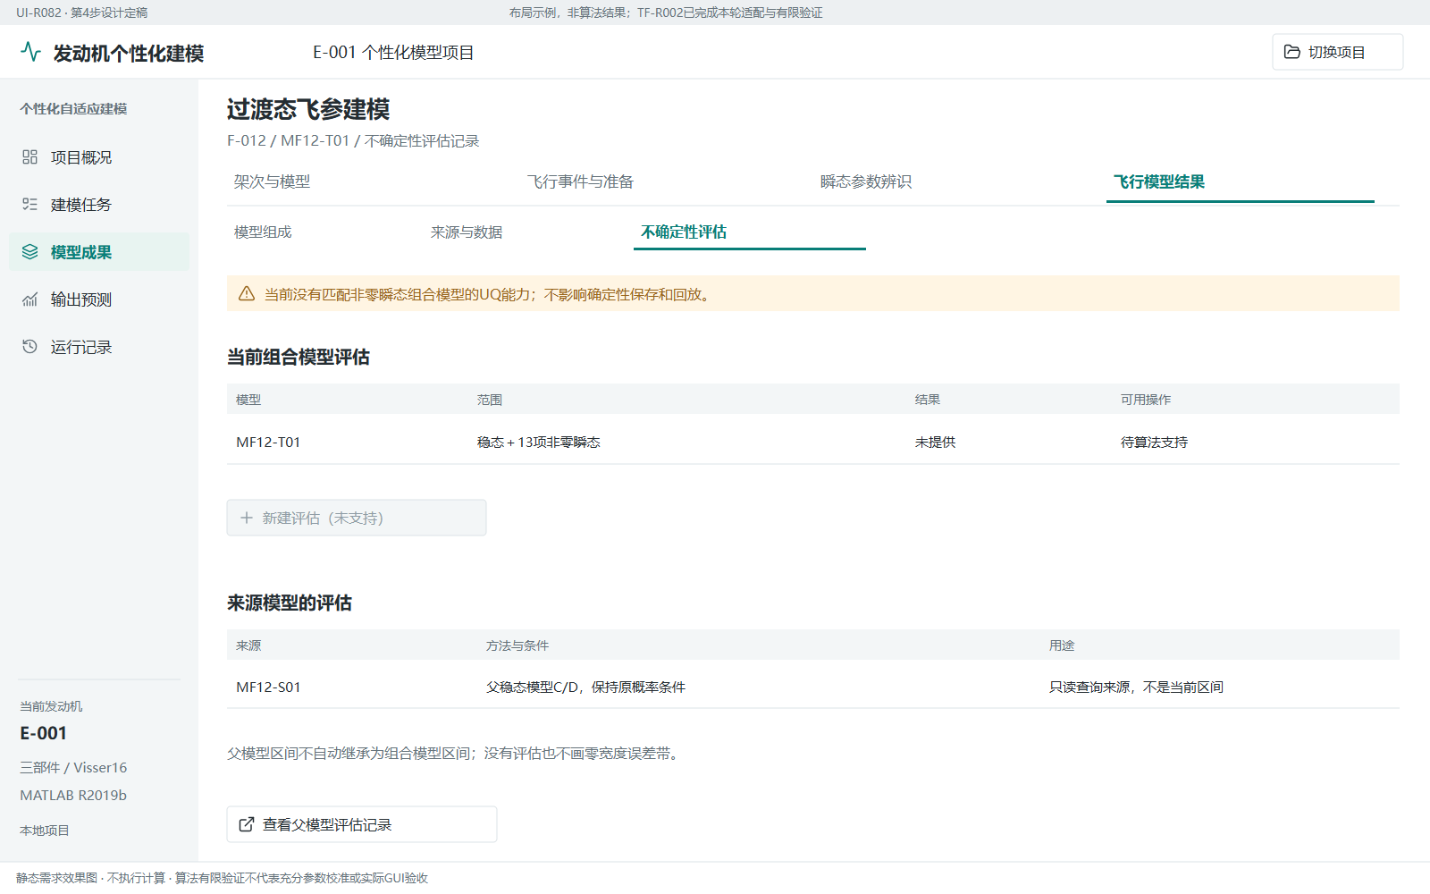
阅读定位：图05-13。两份HTML可按此编号反查流程位置及正式程序；示例值不作为默认配置。

图05-14 由真实记录开始独立回放，不把测试等同于任意自主预测
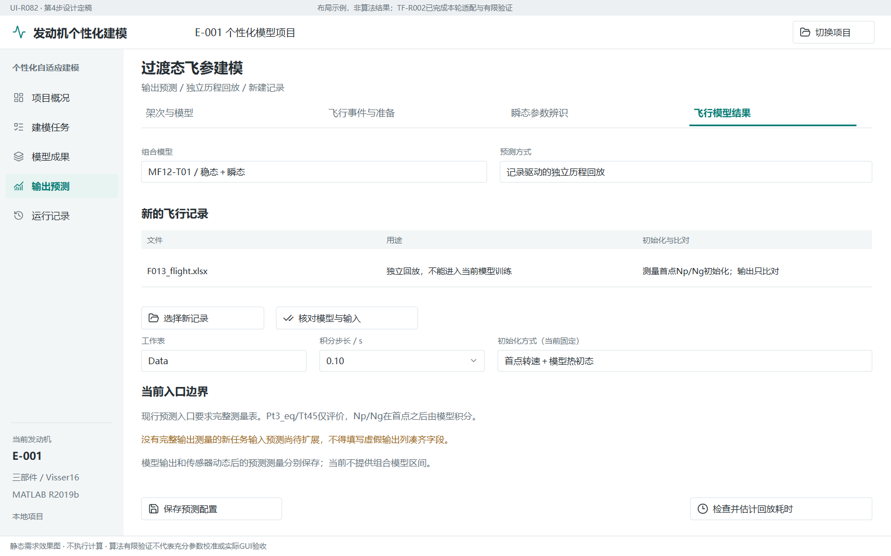
阅读定位：图05-14。两份HTML可按此编号反查流程位置及正式程序；示例值不作为默认配置。

图05-15 保存预测和模型关联，不反向改动训练成果
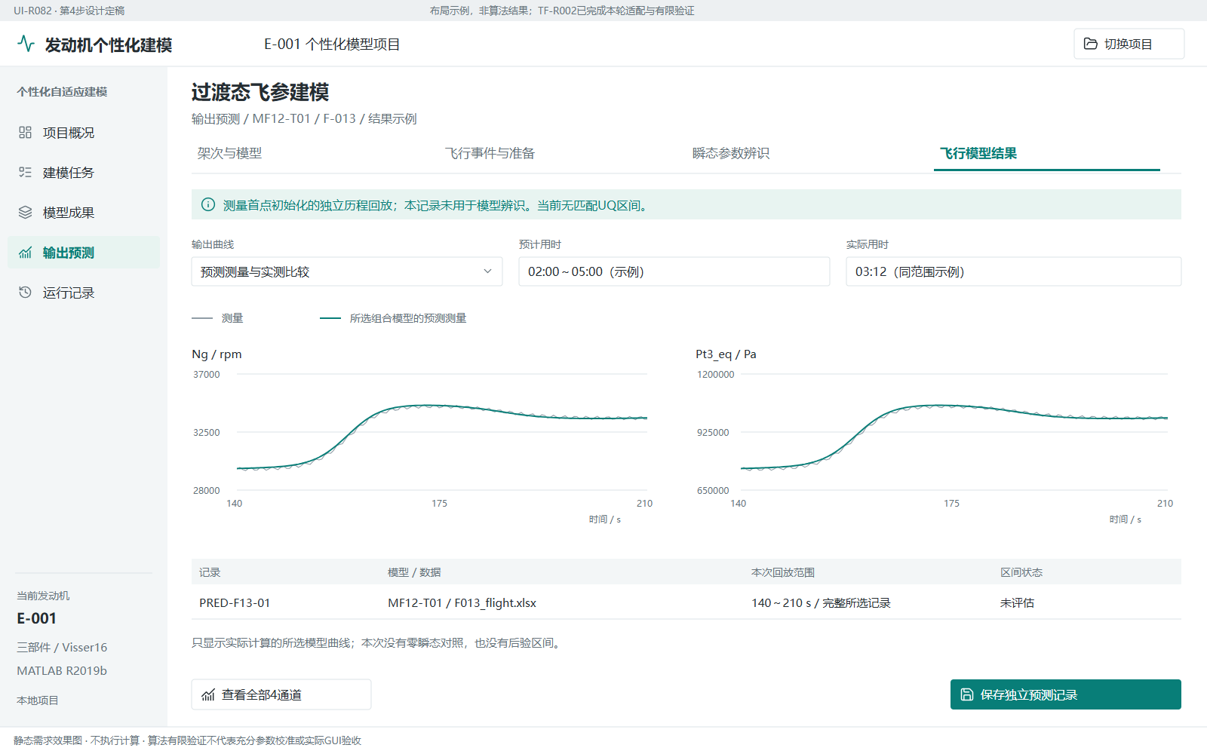
阅读定位：图05-15。两份HTML可按此编号反查流程位置及正式程序；示例值不作为默认配置。

图05-16 完整使用流程的异常、离线和交付分支
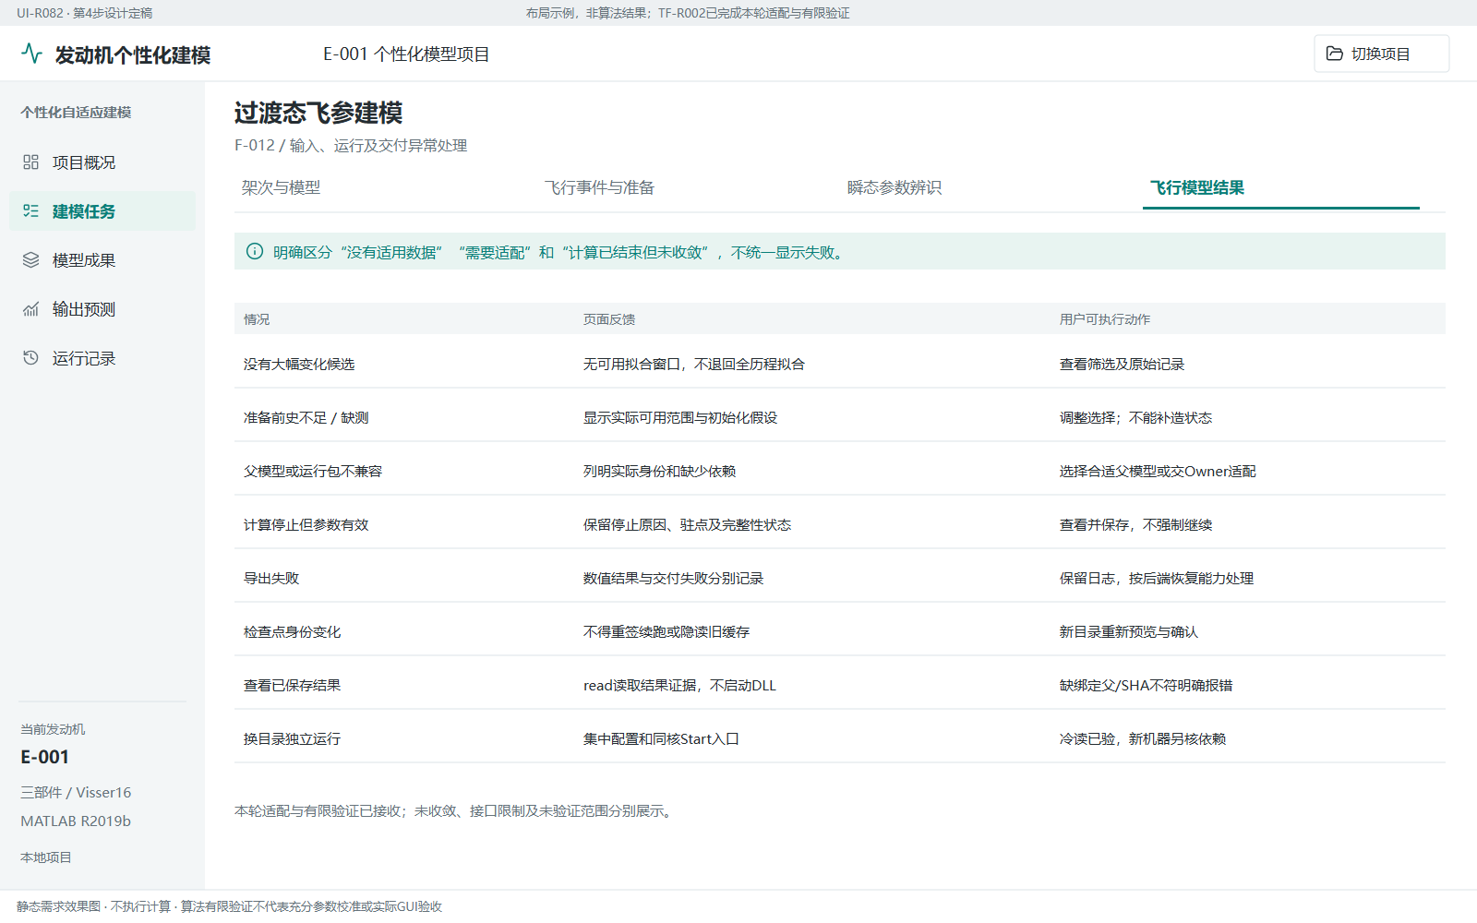
阅读定位：图05-16。两份HTML可按此编号反查流程位置及正式程序；示例值不作为默认配置。

7 发动机个性化模型自演化

7.1 从试车模型开始
本功能从同一台发动机的试车个性化模型起步，逐架次吸收实际飞参。项目不固定五架次、三种故障或第六架次预测结构。合成正常退化和故障场景仅用于检验算法，放在示例与验证资料，不硬嵌入业务页面。
五个视图为任务总览、架次与自动执行、模型结果、可选UQ、下一架次预测。初始模型选择显示完整类型、固定瞬态参数、来源/执行身份及支持范围。实际TC27组合接入在本版继承的正式程序中已实现并保留原验证范围，但不代表所有F3入口都能消费任意模型。

7.2 架次组织与执行
用户登记架次编号、顺序、测量Excel及输出位置。每架次依次检查数据、预览窗口、确认数据意图、绑定实际父模型、执行。前一架次尚未产生模型时，可以保存承接意图，但不得伪造父模型SHA。父模型从显式关系取得，不取最后保存的故障模型或最近修改文件。
当前只更新规定的稳态系数、燃油偏置和装机量，瞬态参数保持实际父值。工程曲线可继承父模型，本架次燃油偏置和装机量的零中心先验与实际父值分别显示。测试集可以为空；训练结果必须保留。未收敛但合法的模型可以继续使用，停止原因随模型传递。

7.3 跨架次参数趋势
趋势是本功能的核心输出。界面提供全部修正系数、全部调度节点、常值项、燃油偏置和装机参数，不只展示六个汇总健康指标。每条曲线标明物理名称、单位、调度变量、活动或固定角色、数据覆盖和来源。
跨架次比较需在同一物理调度坐标上查询各曲线，不能把第1个节点与下一架次第1个节点直接相连。可选择设计点、共同覆盖区间内的指定坐标或完整曲线叠加；覆盖外查询按模型实际截断规则显示。参数历史展示不等于所有参数都参与下一架次外推。
燃油偏置单独展示为测量系统变化，不解释成发动机退化。当前实际趋势外推针对已支持的HPC、GT、PT流量与效率量；其他参数仍可查看历史，但不得假称已外推。真实数据没有真值对照按钮的必要输入，合成示例可另开真值分析。

7.4 本架次拟合与下一架次预测
本架次训练拟合与下一架次预测必须分开展示。下一架次先冻结两份模型：“沿用当前正常模型”和“根据正常历史趋势外推模型”。历史不足或不合要求时，后者可能回退为沿用，并明确原因；两者相同不是趋势预测准确的证据。
两份模型使用相同的未来输入与物理初态计算输出，不自动选胜者，不替换当前模型。未来测量输出不得参与模型选择、趋势拟合或初始化。之后取得测量，再建立独立评价记录。模型形成、输出计算和测量评价是三个状态，分别显示。
输入历程的time_s、Ps0、Tt1、Ts_amb、Altitude、Mach、Mkp和Wf按实际合同提供，并明确燃油语义。初始Np/Ng、金属温度和传感器状态与数值求解猜值分开。当前Mkg=0限制保留。预测暂停恢复已验证的是两种方法之间的安全边界，不声称单条积分内部续算已经完成。

7.5 可选UQ与记录保存
UQ调用F3原算法，不在第4阶段复制求解器。评估对象、观测、固定参数、概率来源和先验重设依据明确。没有实际UQ则intervalStatus保持未计算，确定性模型仍有效。局部D结果和C采样结果分开标识，完整C评估与非零瞬态联合区间不由有限验证背书。
Start_Stage4_02_EvolutionTask是统一公开入口。其configuration、check、preview、confirm、bindParent、run、status等动作和UQ/预测子动作见阶段4接口表。同模型多份UQ及预测以明确记录身份关联，不按最新文件自动挑选。

7.6 按完整任务审看效果图
选择试车初始模型 → 登记架次与实际父模型 → 配置与逐架次执行 → 本架次拟合与参数 → 跨架次趋势及可选UQ → 保持与趋势两种预测 → 保存及后续测量评价。
以下图示依次覆盖主流程和异常状态。每张图的编号在两份HTML中可检索。

图06-01 从同一发动机的试车模型开始
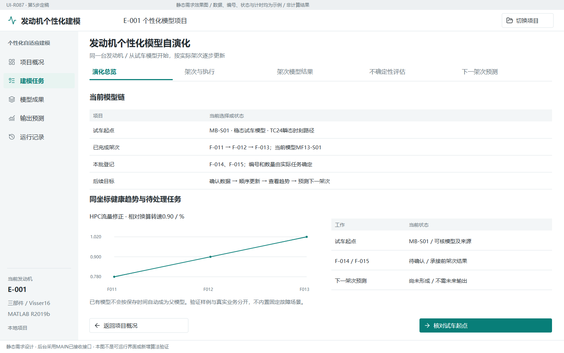
阅读定位：图06-01。两份HTML可按此编号反查流程位置及正式程序；示例值不作为默认配置。

图06-02 选择实际试车成果并核对兼容性
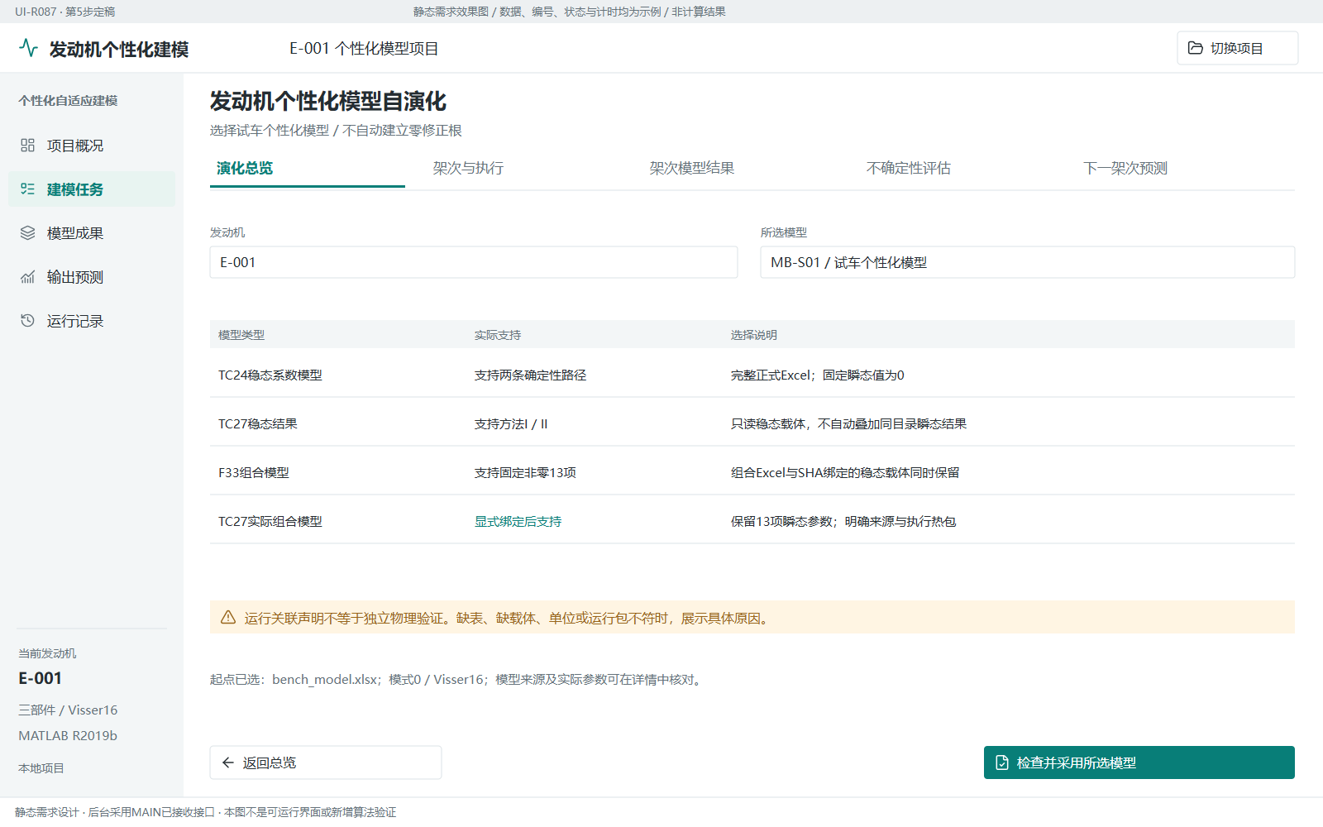
阅读定位：图06-02。两份HTML可按此编号反查流程位置及正式程序；示例值不作为默认配置。

图06-03 登记任意编号架次，明确实际父链
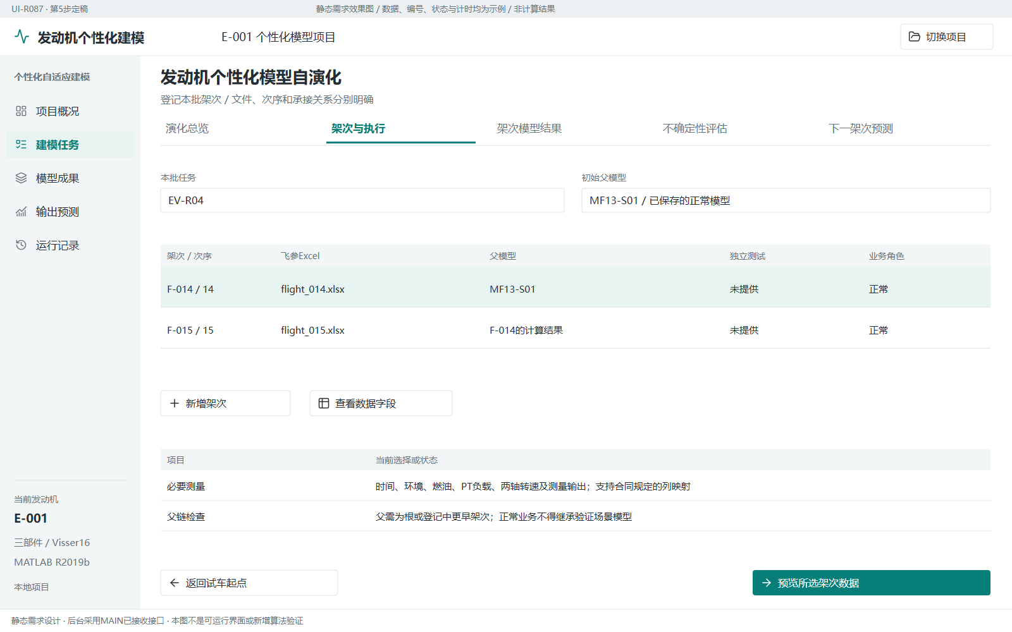
阅读定位：图06-03。两份HTML可按此编号反查流程位置及正式程序；示例值不作为默认配置。

图06-04 用户确认完整窗口，数据意图与实际父绑定分开
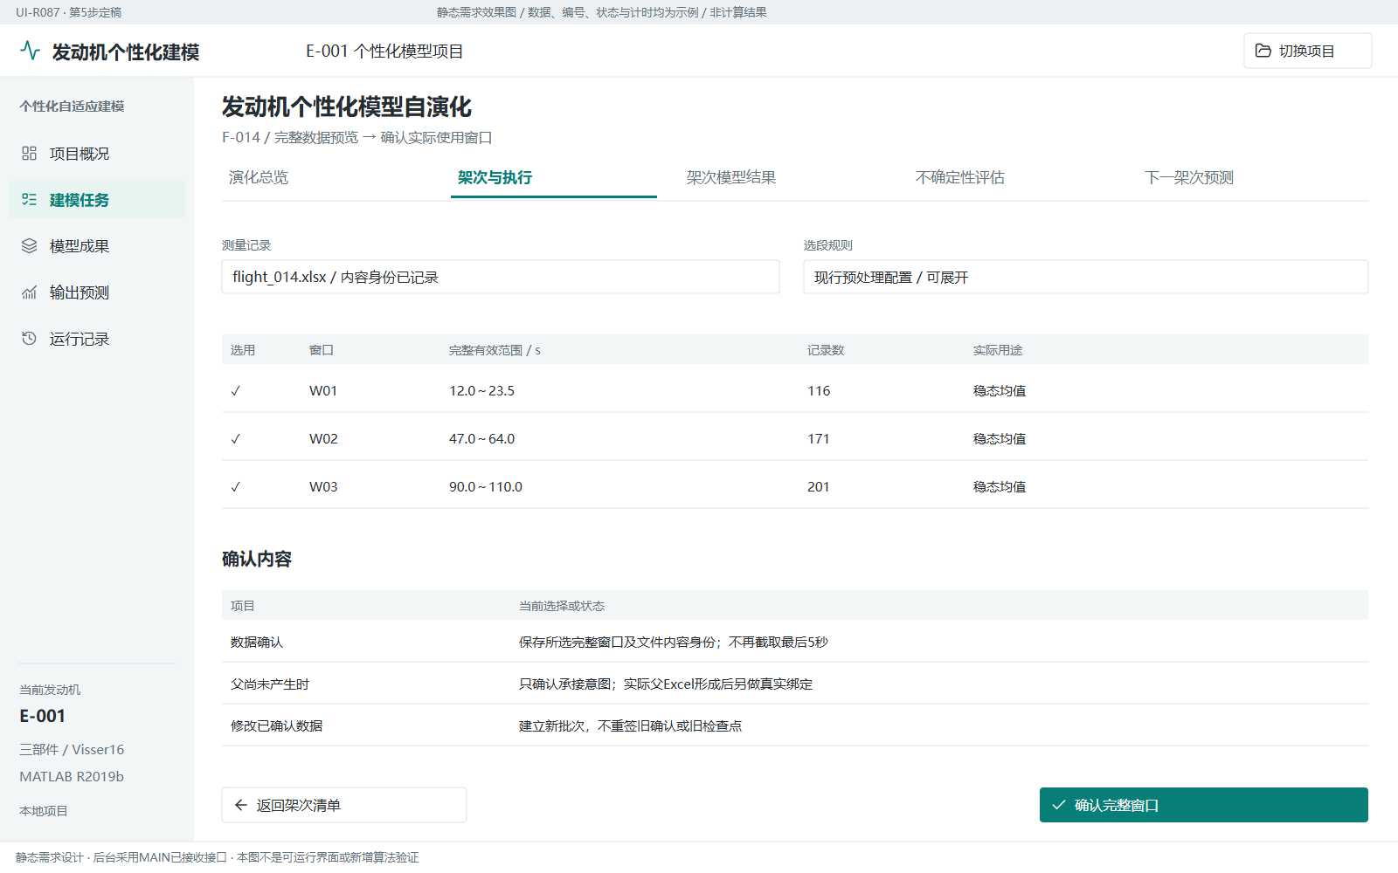
阅读定位：图06-04。两份HTML可按此编号反查流程位置及正式程序；示例值不作为默认配置。

图06-05 选路线和配置，固定瞬态不清零
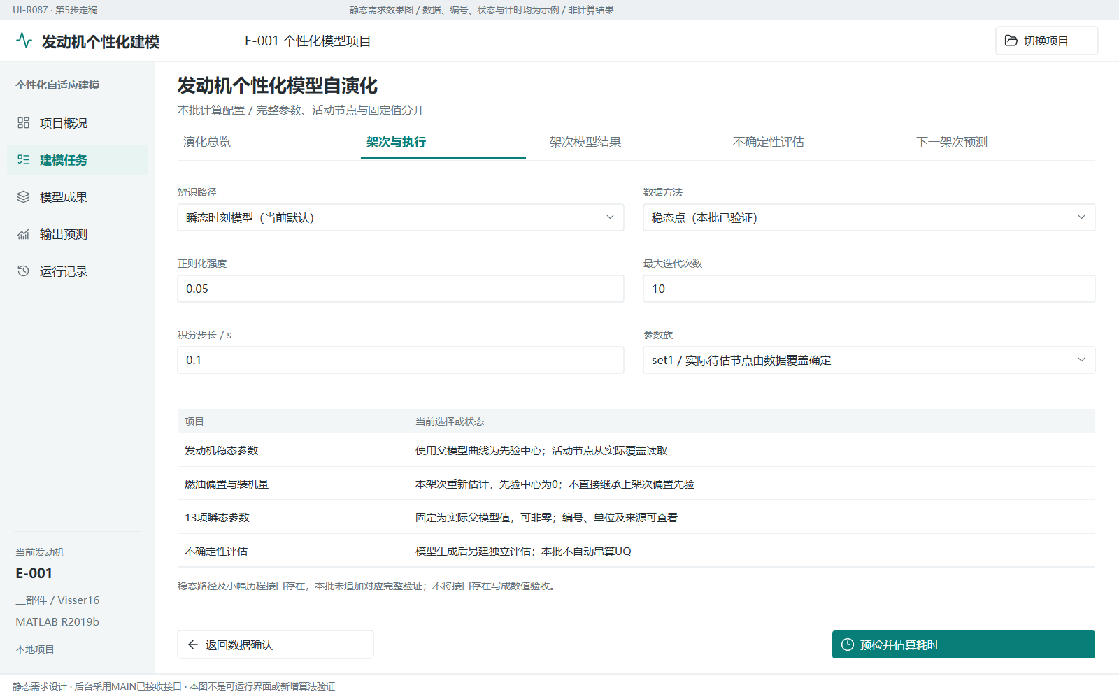
阅读定位：图06-05。两份HTML可按此编号反查流程位置及正式程序；示例值不作为默认配置。

图06-06 逐架次刷新真实父和预计耗时
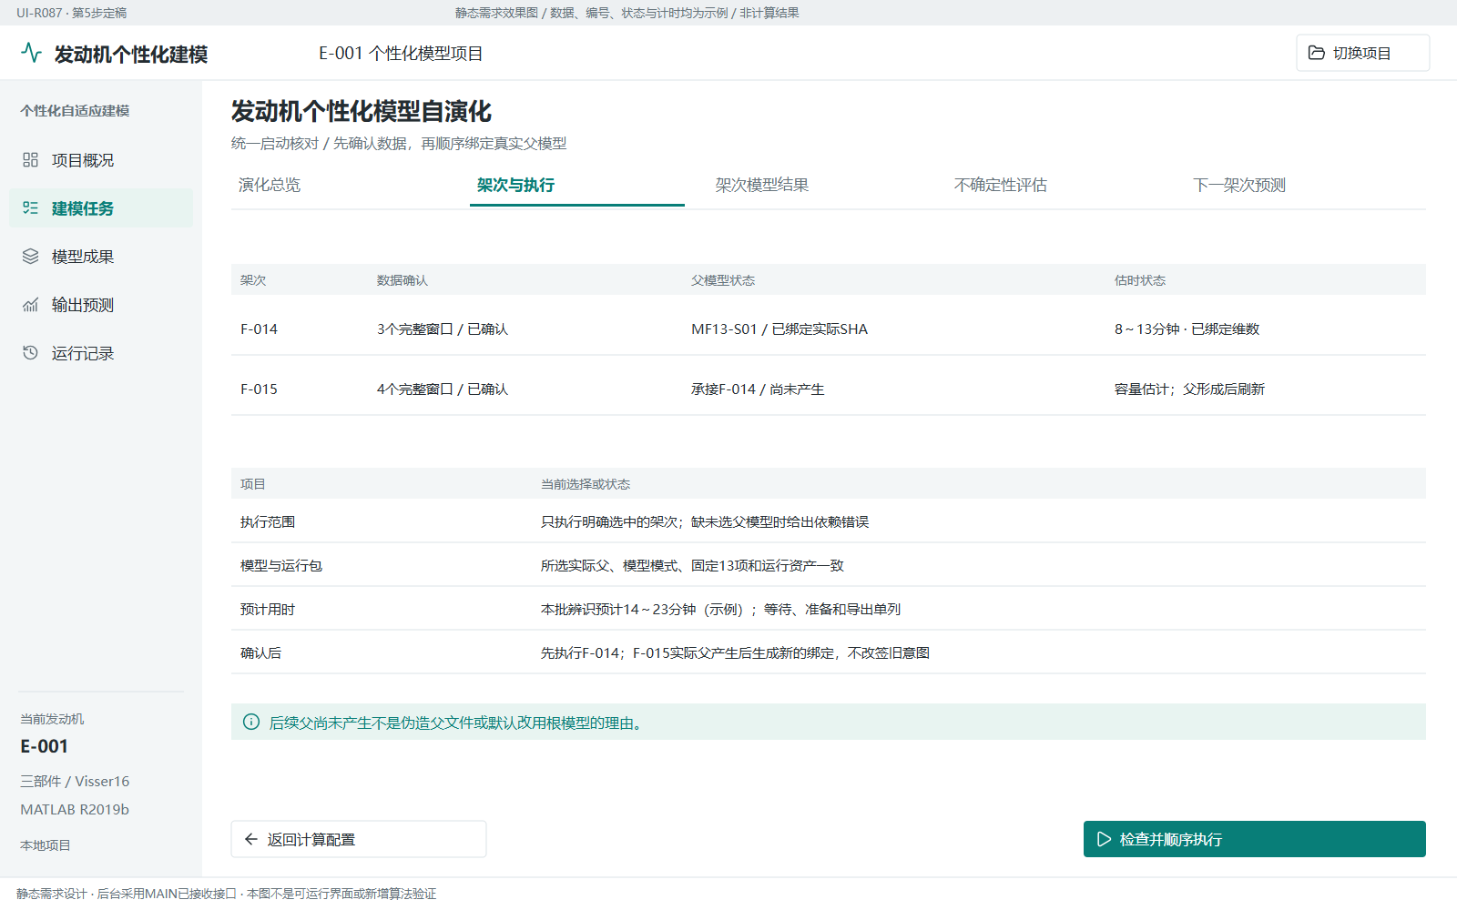
阅读定位：图06-06。两份HTML可按此编号反查流程位置及正式程序；示例值不作为默认配置。

图06-07 分清执行状态、结果可用性与安全暂停
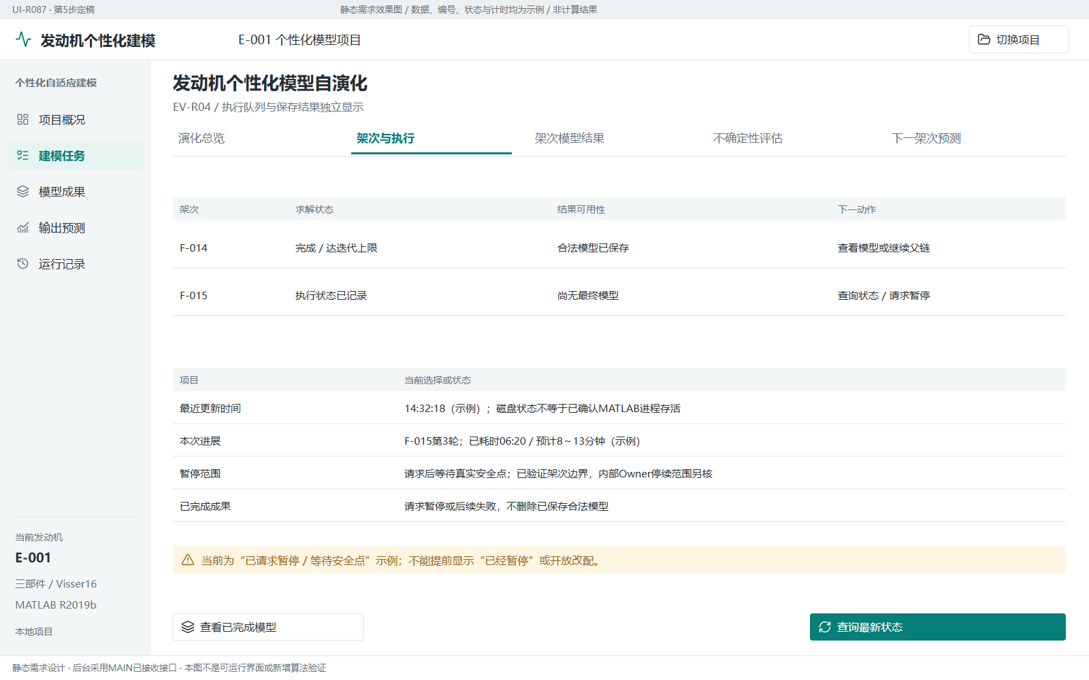
阅读定位：图06-07。两份HTML可按此编号反查流程位置及正式程序；示例值不作为默认配置。

图06-08 身份变化只阻断相关续算，不抹掉历史成果
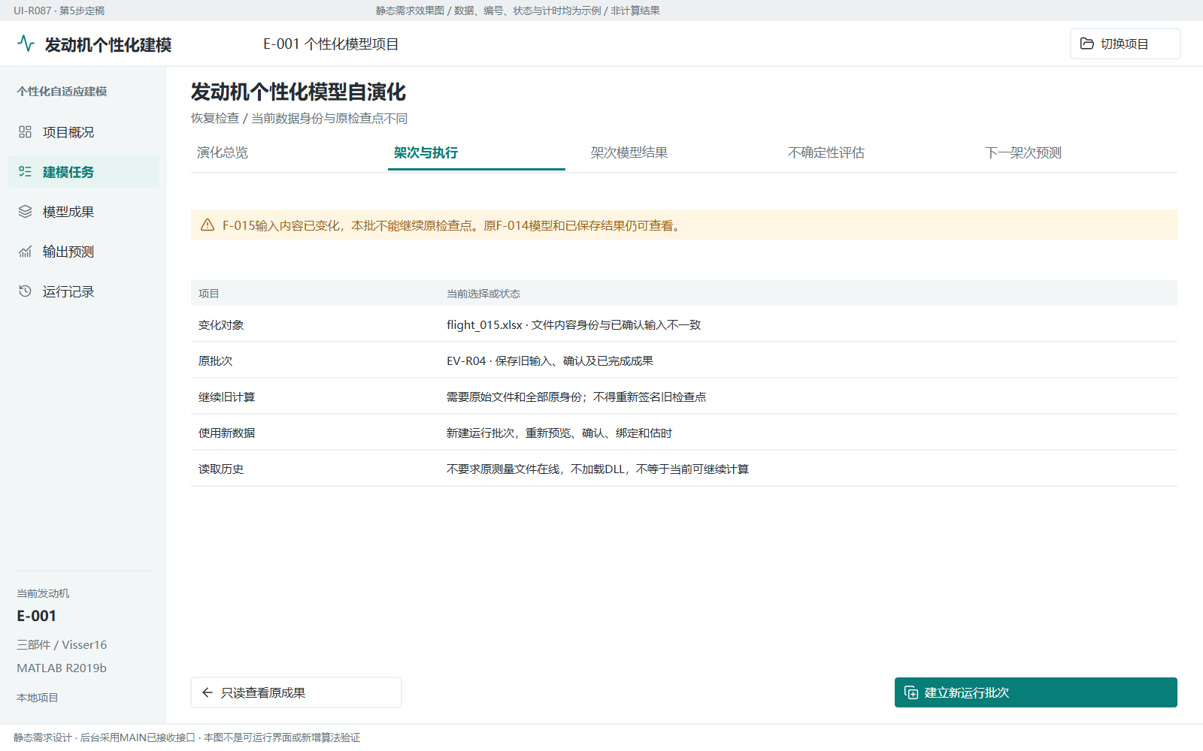
阅读定位：图06-08。两份HTML可按此编号反查流程位置及正式程序；示例值不作为默认配置。

图06-09 训练必展，测试可空，附加回放另列
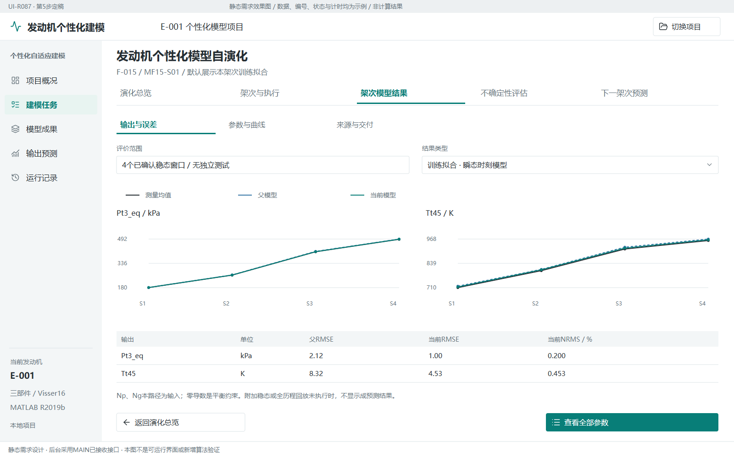
阅读定位：图06-09。两份HTML可按此编号反查流程位置及正式程序；示例值不作为默认配置。

图06-10 全量参数、实际父和本次先验分开
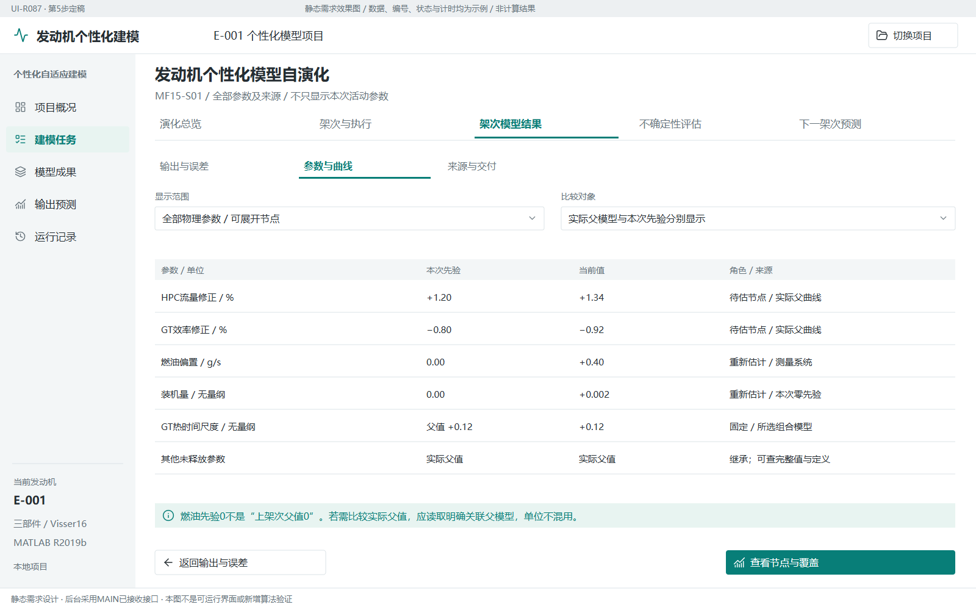
阅读定位：图06-10。两份HTML可按此编号反查流程位置及正式程序；示例值不作为默认配置。

图06-11 完整节点和真实覆盖可追溯
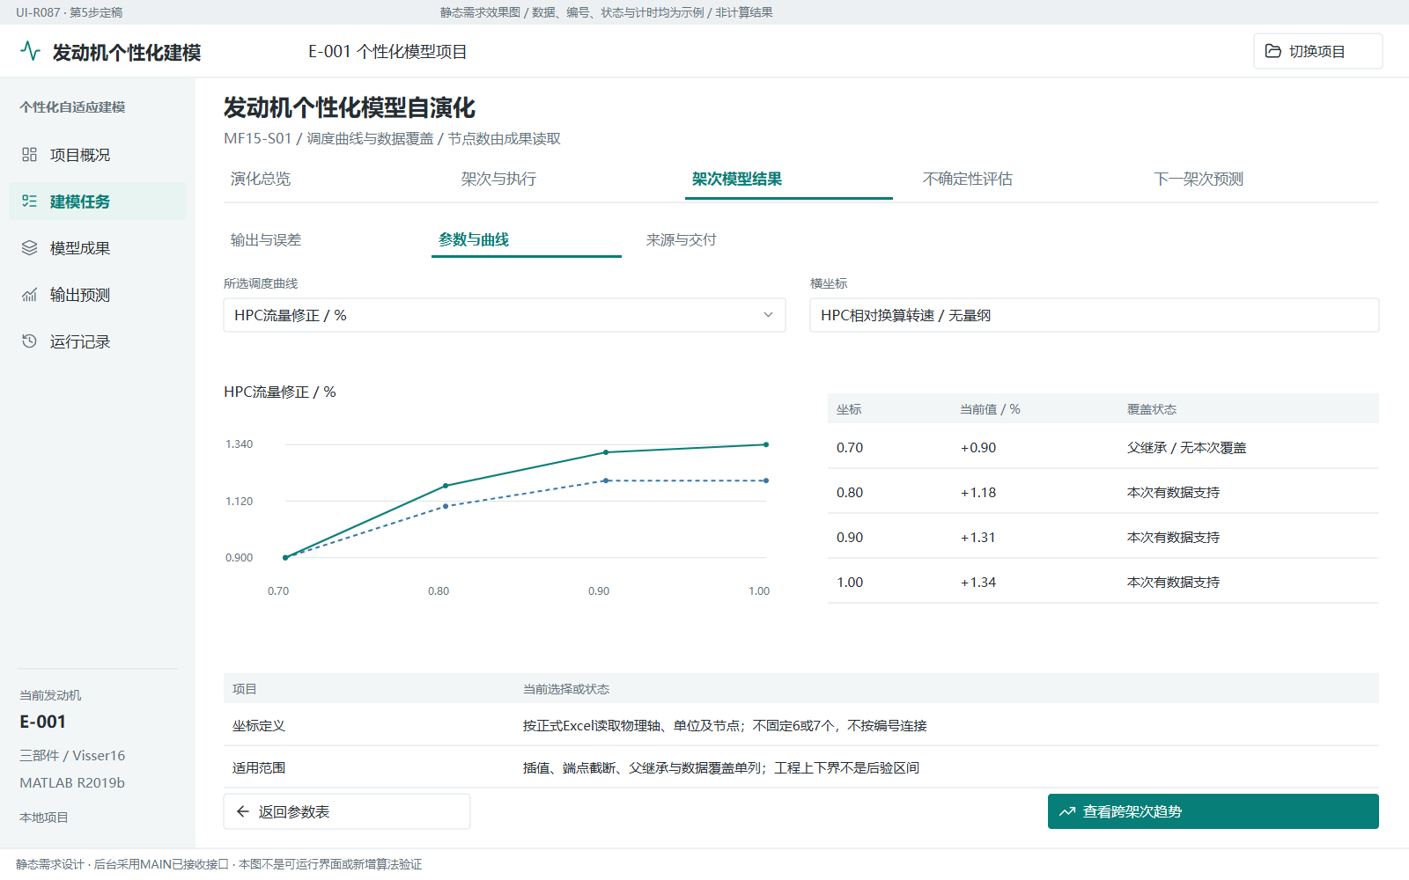
阅读定位：图06-11。两份HTML可按此编号反查流程位置及正式程序；示例值不作为默认配置。

图06-12 同一物理坐标对比，不把燃油漂移当退化
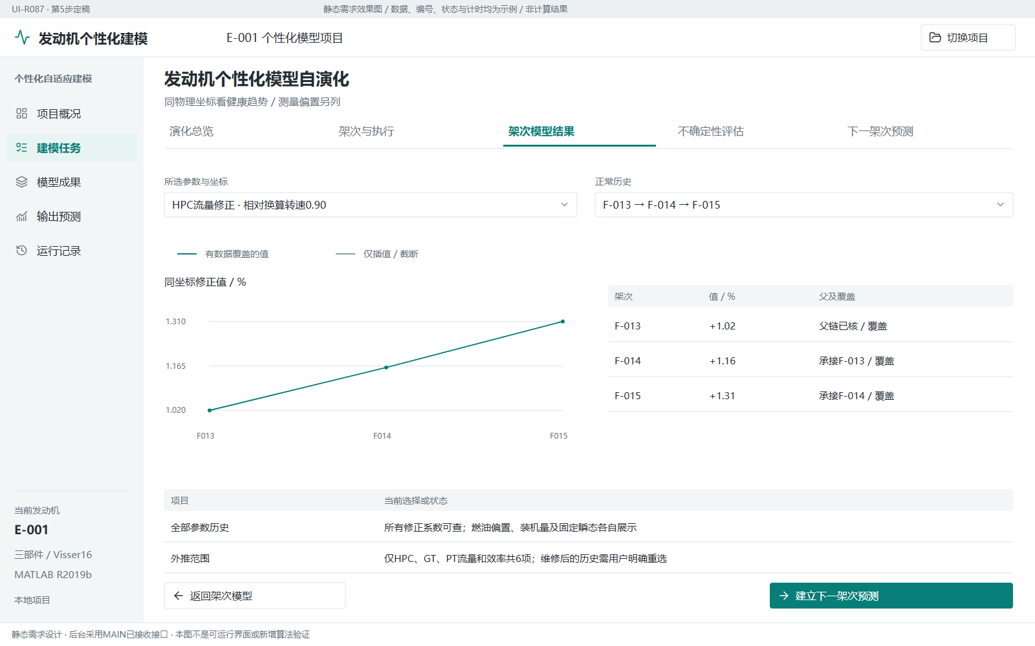
阅读定位：图06-12。两份HTML可按此编号反查流程位置及正式程序；示例值不作为默认配置。

图06-13 只列实际登记记录，选中后核真实状态和结果
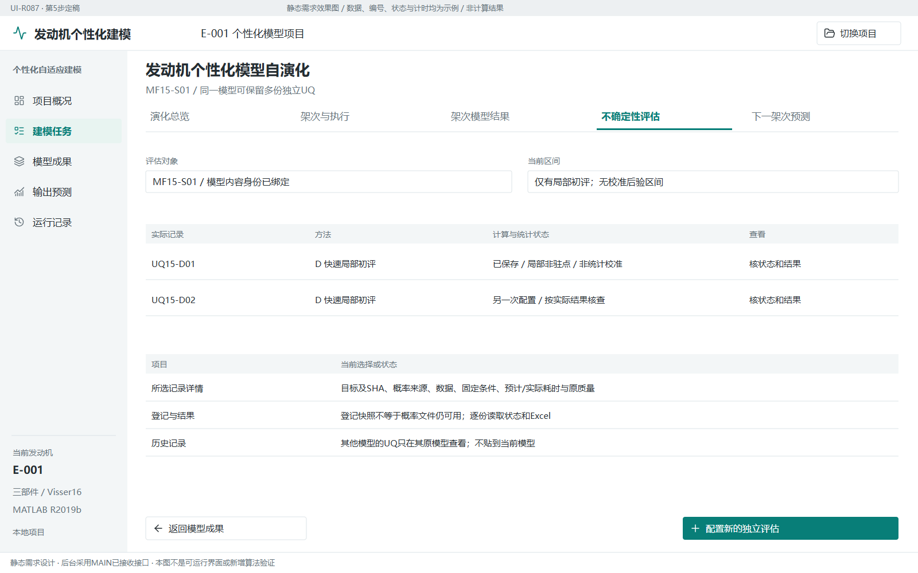
阅读定位：图06-13。两份HTML可按此编号反查流程位置及正式程序；示例值不作为默认配置。

图06-14 新建独立UQ任务，明确概率源和固定条件
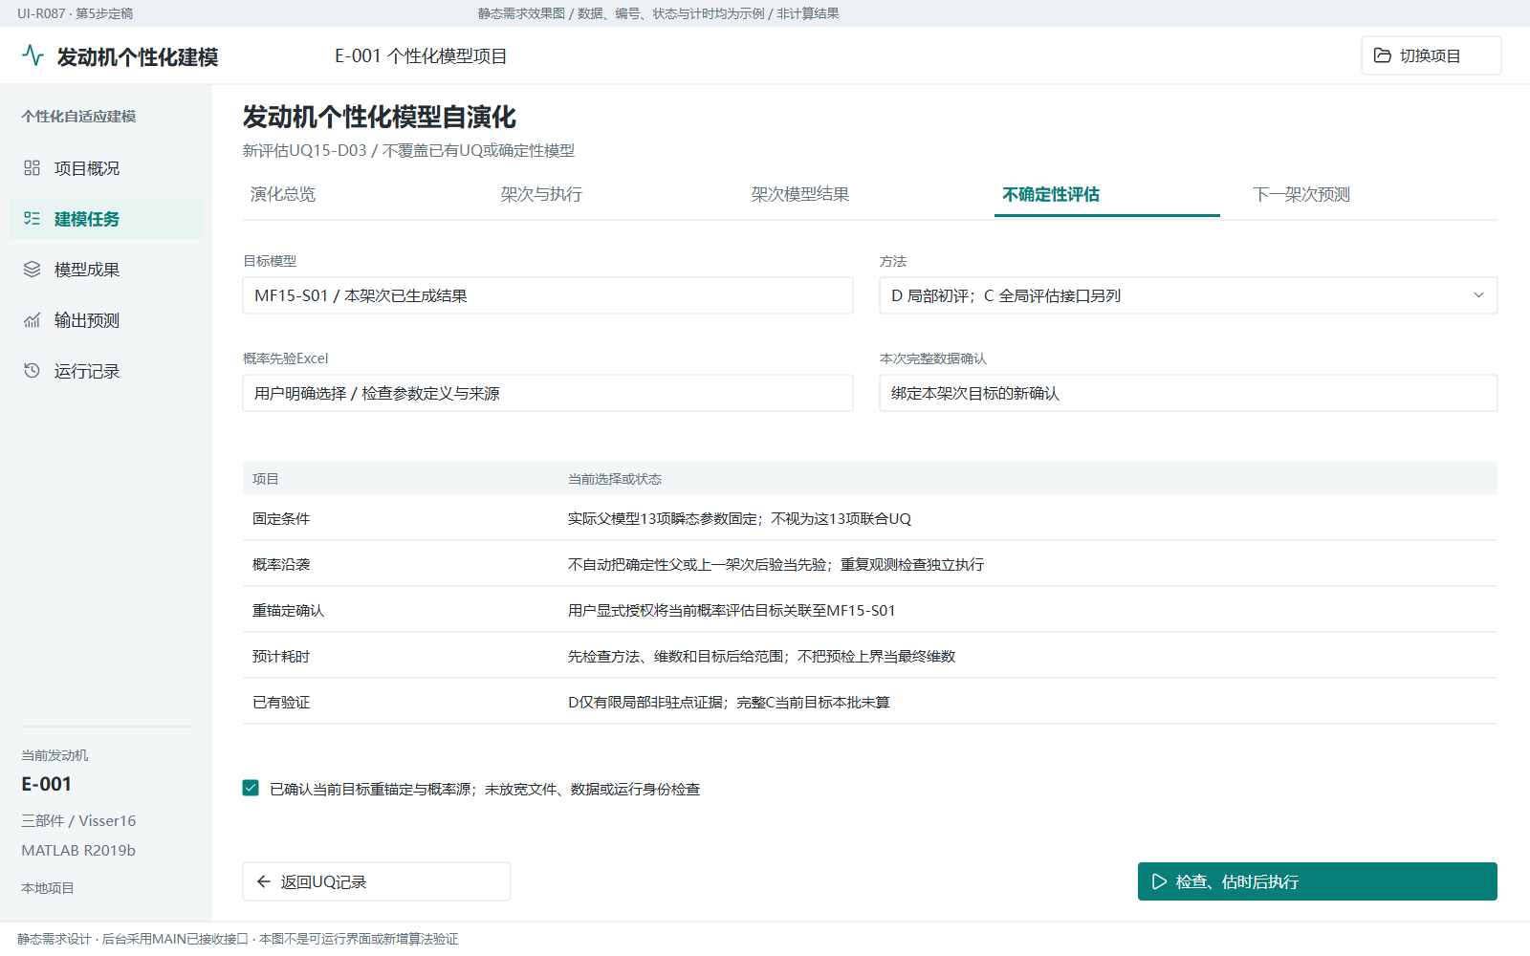
阅读定位：图06-14。两份HTML可按此编号反查流程位置及正式程序；示例值不作为默认配置。

图06-15 沿用与趋势并列，不自动胜者或替换当前父
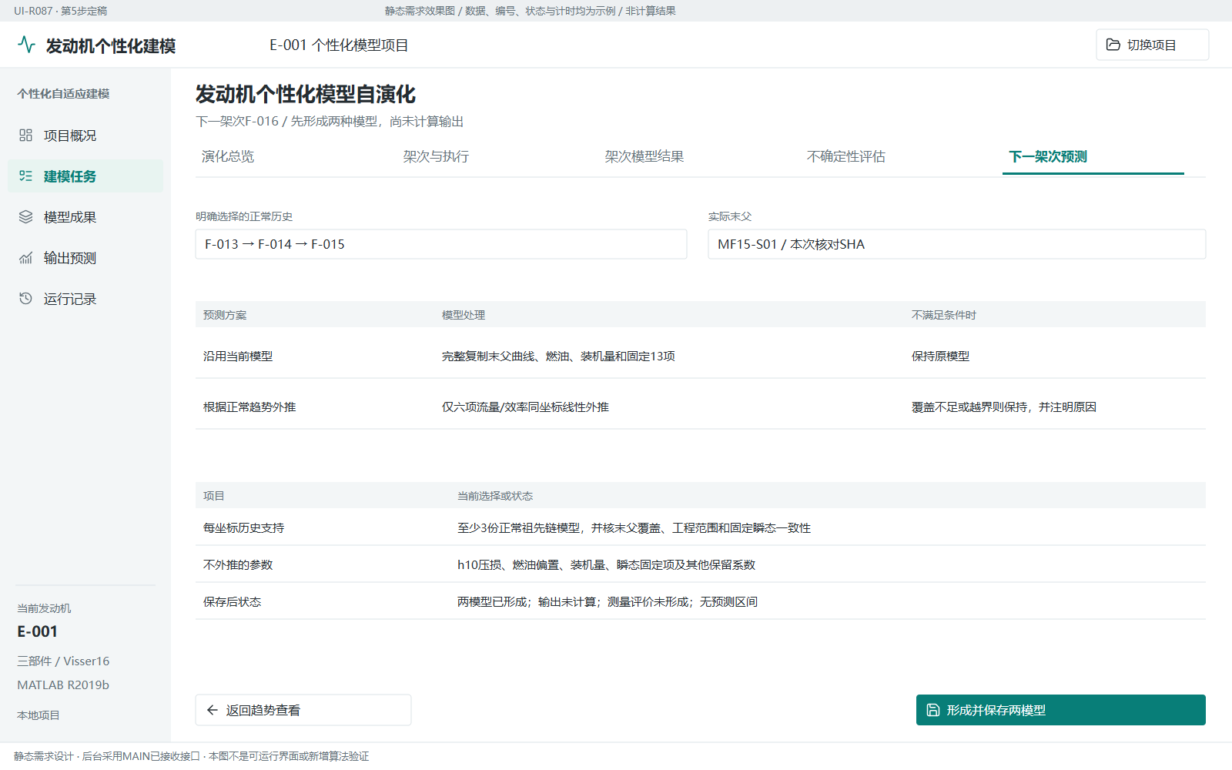
阅读定位：图06-15。两份HTML可按此编号反查流程位置及正式程序；示例值不作为默认配置。

图06-16 用输入历程驱动预测，不伪造未来Np和Ng
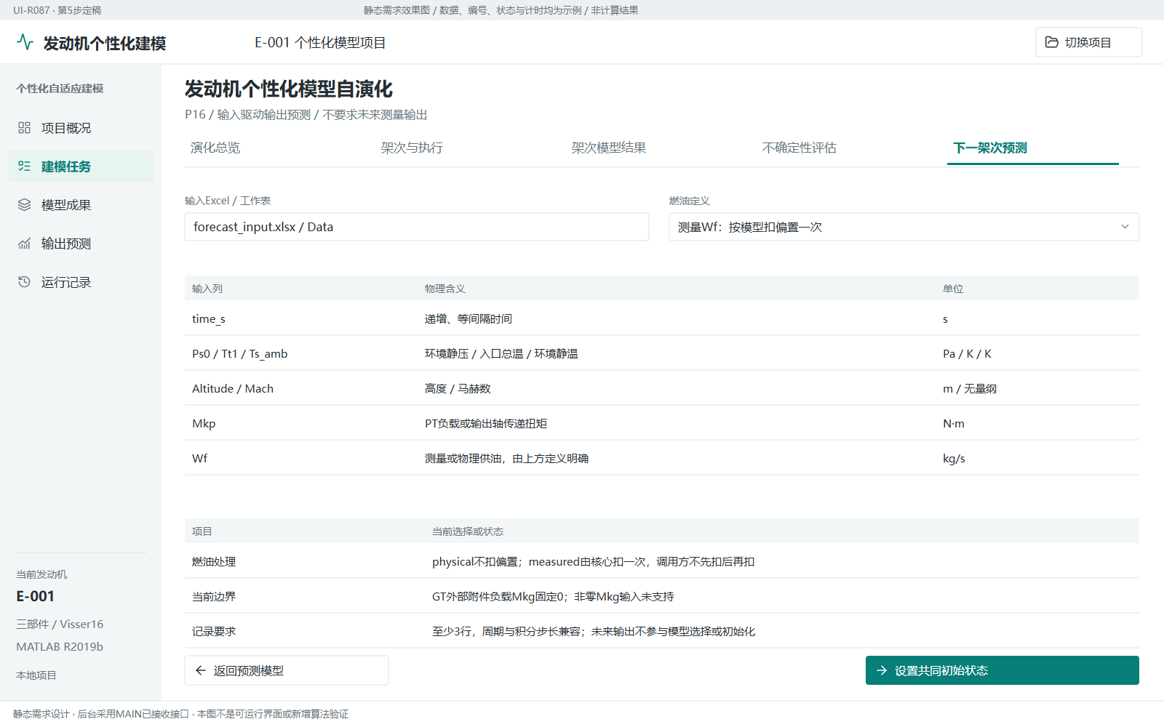
阅读定位：图06-16。两份HTML可按此编号反查流程位置及正式程序；示例值不作为默认配置。

图06-17 物理轴速、14金属温度和4传感器状态明确提供
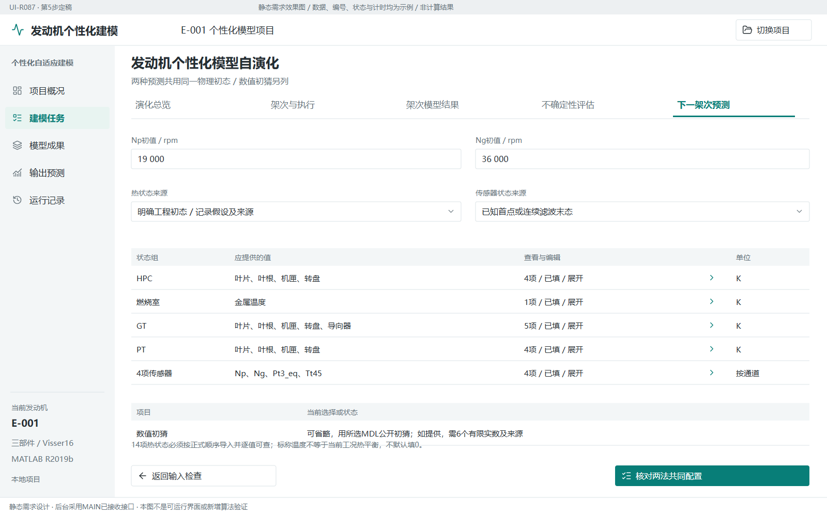
阅读定位：图06-17。两份HTML可按此编号反查流程位置及正式程序；示例值不作为默认配置。

图06-18 独立检查和估时后计算两次真实输出
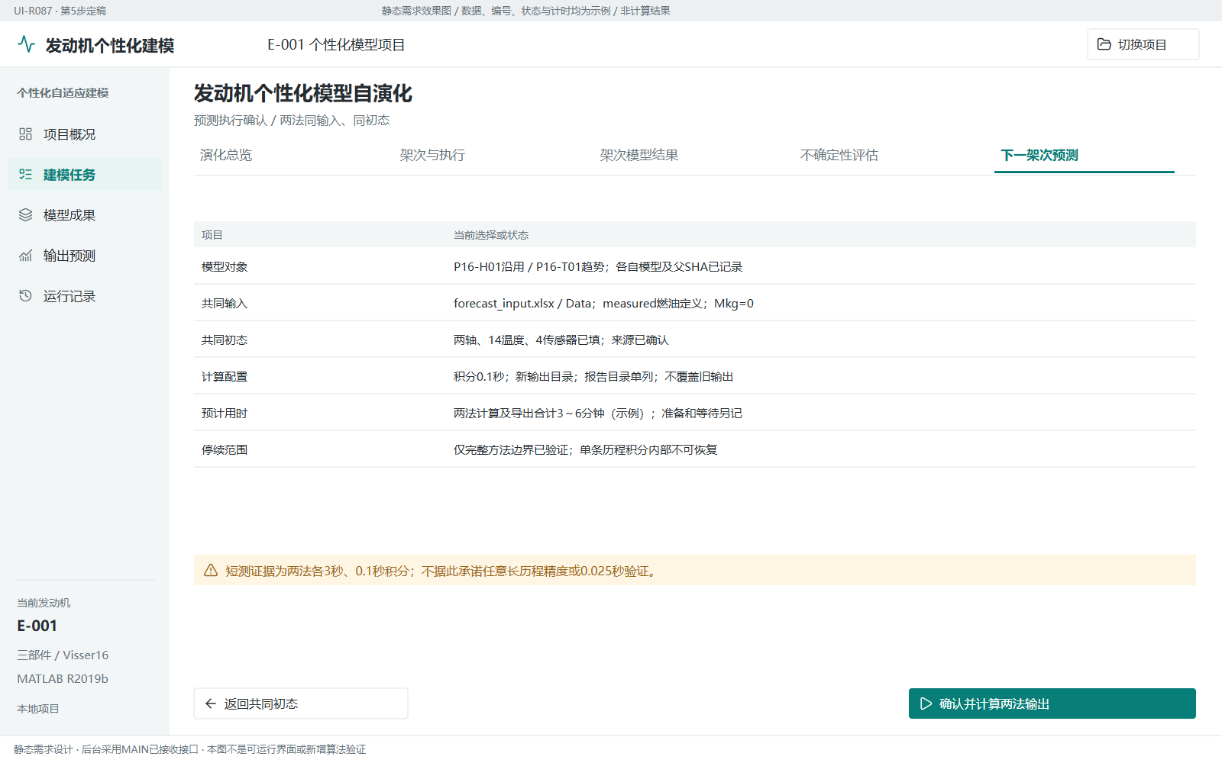
阅读定位：图06-18。两份HTML可按此编号反查流程位置及正式程序；示例值不作为默认配置。

图06-19 暂停和恢复依据实际方法边界，不宣称积分内部续算
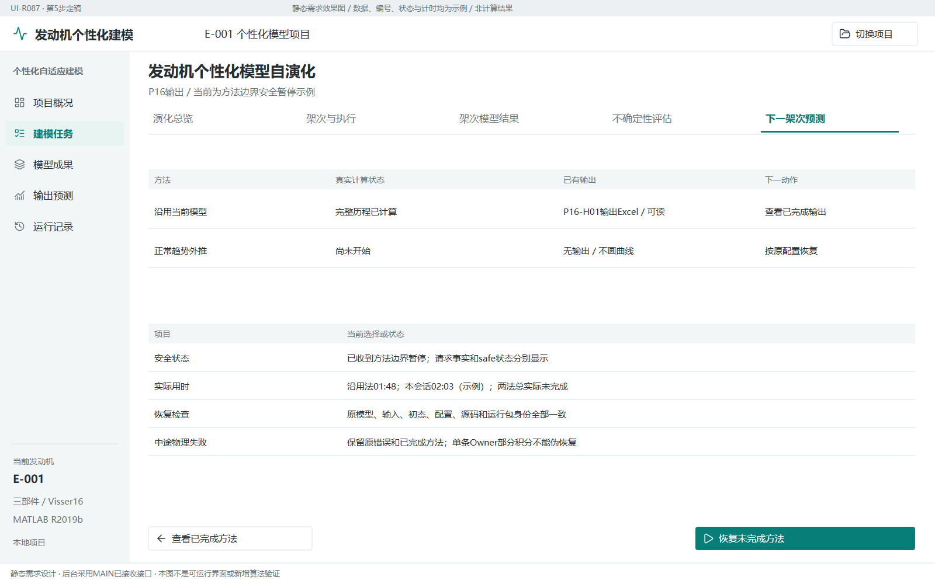
阅读定位：图06-19。两份HTML可按此编号反查流程位置及正式程序；示例值不作为默认配置。

图06-20 真实模型输出和传感器期望输出分别查看
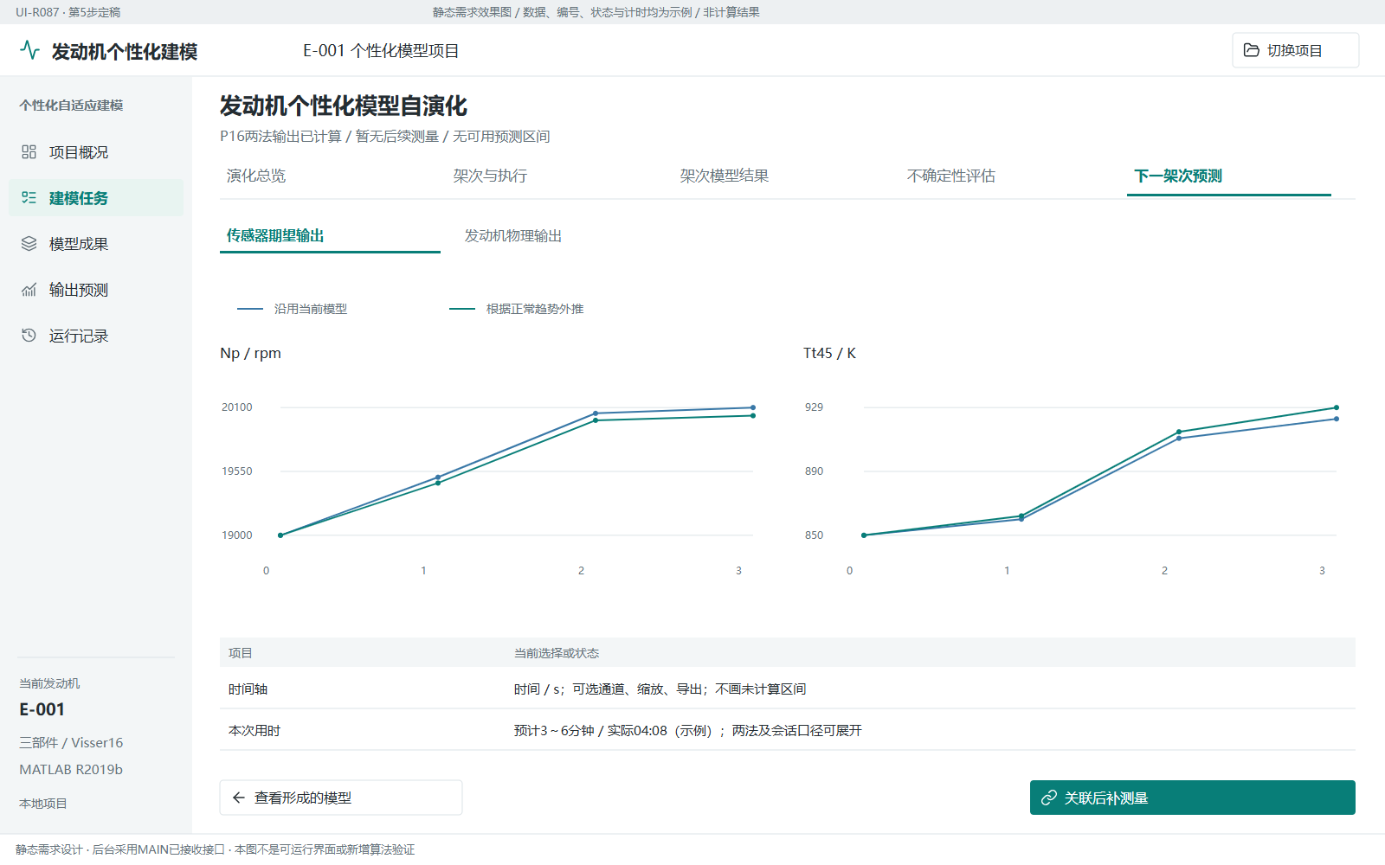
阅读定位：图06-20。两份HTML可按此编号反查流程位置及正式程序；示例值不作为默认配置。

图06-21 冻结预测与后补测量评价分身份保存
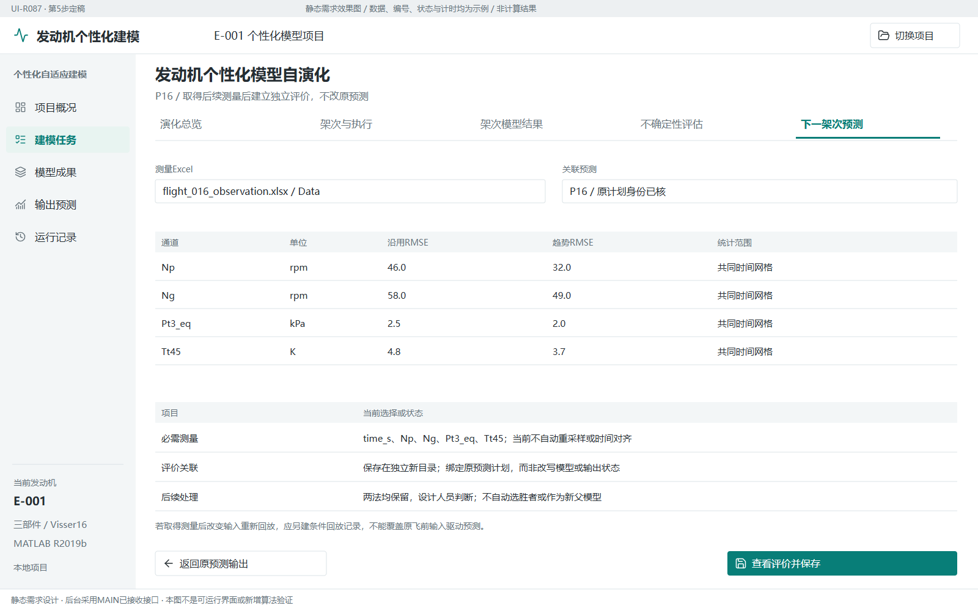
阅读定位：图06-21。两份HTML可按此编号反查流程位置及正式程序；示例值不作为默认配置。

图06-22 完整业务终点：成果、关联和同核离线使用
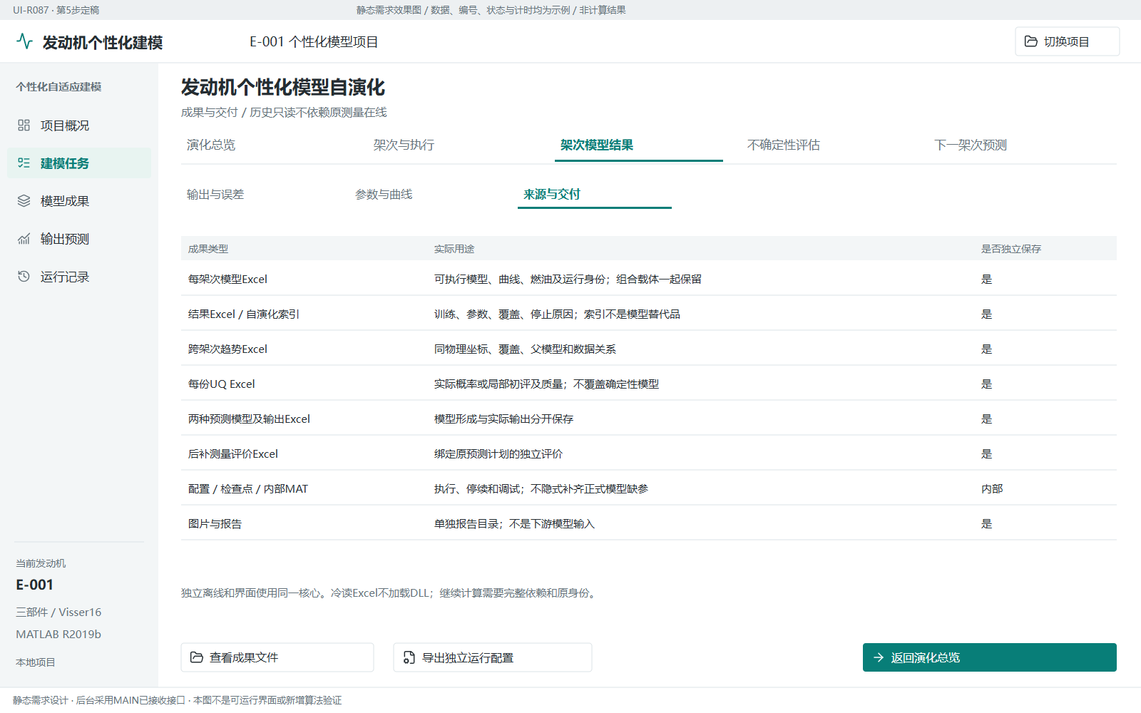
阅读定位：图06-22。两份HTML可按此编号反查流程位置及正式程序；示例值不作为默认配置。

8 设计点配置与起动停车建模

8.1 入口与源模型
本功能位于系统仿真项目中，用于准备能进入仿真的完整模型。第一轮以选择源模型替代单独任意选择特性图。源模型说明三/六部件拓扑、地图、MDL、DLL、设计点与热资产身份，不能把两个独立模型工程当成彼此的运行前置。
原RunModelSHT_V1_2DP.m和V2_2DP.m保留原用途。新增Auto程序用于界面和独立调用，允许显式提交MDL，但计算与写入是两个操作。使用者可以仅完成设计点，也可以继续低速扩展和起动停车建模。

8.2 设计点配置流程
准备页选择源模型与工作目录，三部件或六部件输入页展示实际必要设计量。已知边界、目标量、求解初值和待求配置参数分开。截面2边界按既定给定方式配置，不在界面另造一套进气道模型。六部件25/3截面目标、压气机压比/效率和四个涡轮实际效率的关系按求解结果展示。
计算后逐项比较候选设计值与MDL当前值，包括共同工作变量、缩放系数及实际部件效率。残差不通过时显示不匹配量、数值、门限与可能处理方向，不能只给FAIL。
用户确认提交前再次核源文件身份，产生名字带时间且不覆盖的备份，再写入所选MDL。源文件被其他人修改时拒绝覆盖。提交后运行offDesignMode=2复现检查，比较设计输出和残差。复现失败保留实际记录，不能宣布配置完成或自动丢弃备份。

8.3 起停模型构造与简单测试
起停建模包括模型准备、低速特性图设置与对比、物理/热参数、检查计划、执行结果、成果保存。设计人员能够查看扩展前后图线、实际使用范围和约束。构造低速模型不是获得真实低速试验标定，界面应区分建模假设与实测证据。
简单测试至少分别呈现设计点复现、低速点矩阵、连续起停和热检查的实际执行情况。顶层ready不代表每项物理检查均通过。测试结果保留失败点、限制和日志，不为全绿删除难点。
新设计热准备支持范围依当前合同。当前三部件有限继承热链包含实际环境、设计来源、两类热MAT及独立检查点；五参考点不能称为十二点完整统计热包。轴系配平不等于所有金属节点已经热平衡，六部件正常起停能力不能推定所有新设计热生成功能均已支持。

8.4 保存与消费
公开起停模型包包括实际地图、MDL、DLL/头文件、设计种子和热配置，不以一个Excel替代。保存前展示文件清单与来源，保存后提供只读查看和“用于全模式仿真”入口。未支持的消费者不得自动接入，尤其不能将起停包当成AFO运行包。
相关入口为design_point_modeling内两个Auto程序、startupstop_modeling内Start_StartStopModeling_01及TC27热准备入口。接口与简单测试说明见设计点手册、起停公开入口和公开保存包。

8.5 按完整任务审看效果图
源模型与设计目标 → 求解及比较 → 备份后写入MDL → 低速扩图与运行配置 → 热资产与简单测试 → 保存完整模型并转仿真。
以下图示依次覆盖主流程和异常状态。每张图的编号在两份HTML中可检索。

图07-01 确定本次工作与源模型
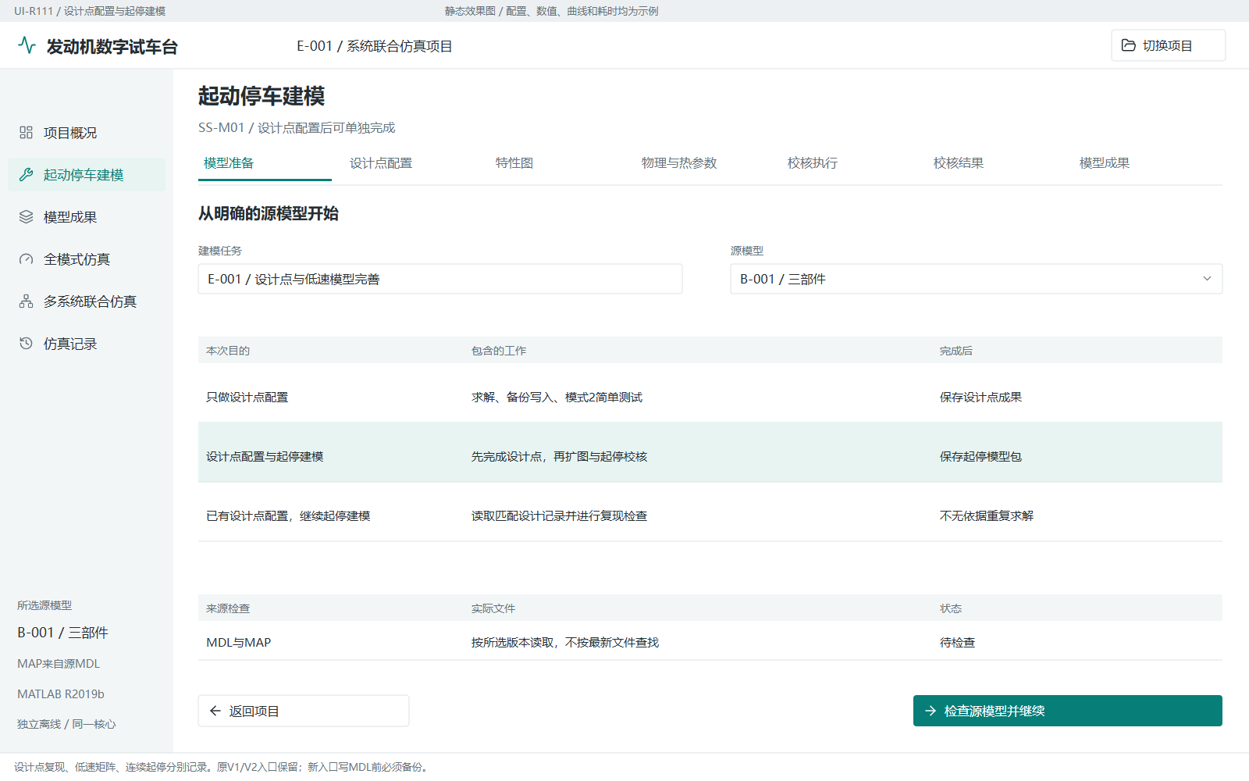
阅读定位：图07-01。两份HTML可按此编号反查流程位置及正式程序；示例值不作为默认配置。

图07-02 三部件设计：已知量和未知量分开
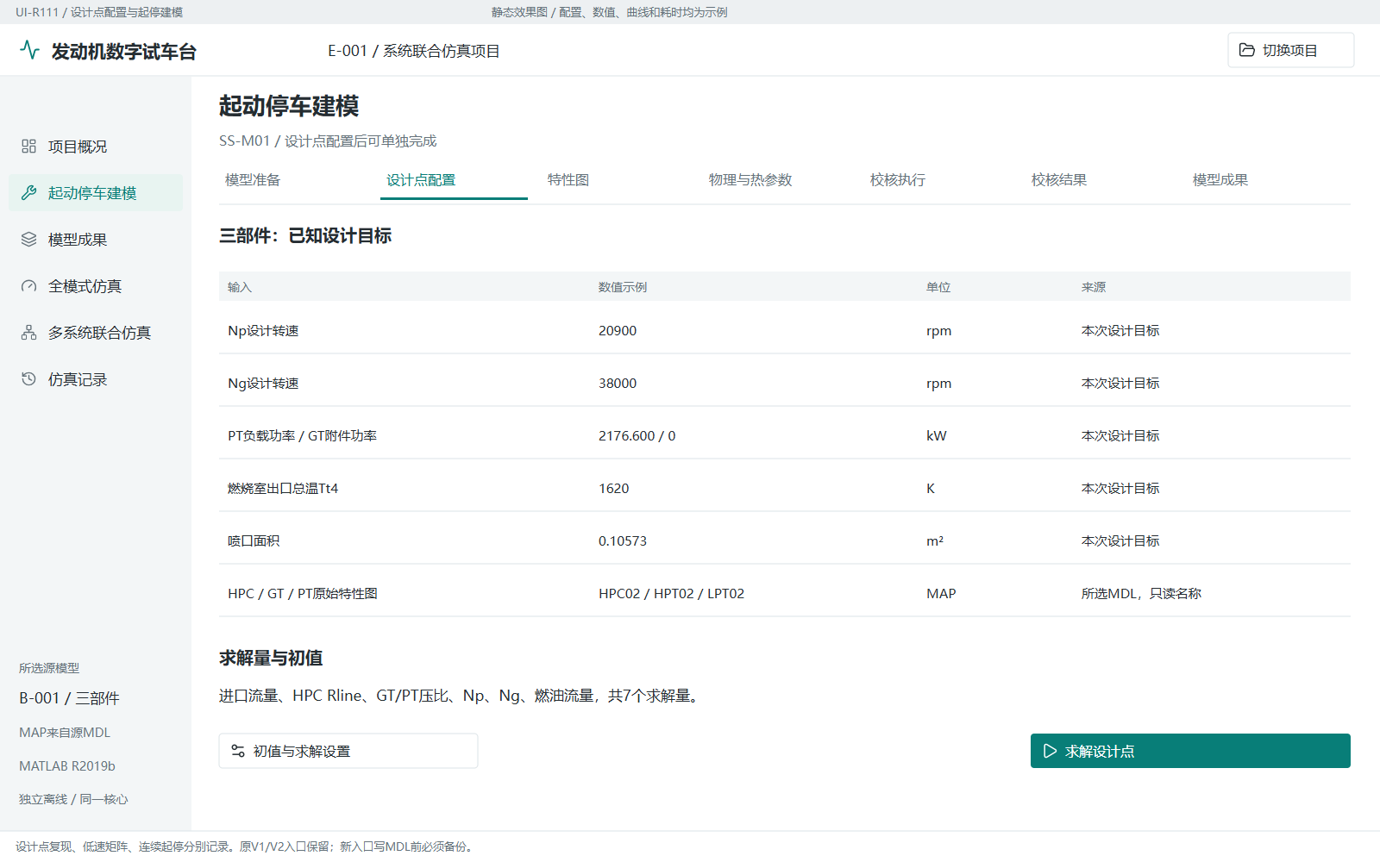
阅读定位：图07-02。两份HTML可按此编号反查流程位置及正式程序；示例值不作为默认配置。

图07-03 六部件设计：不依赖三部件运行
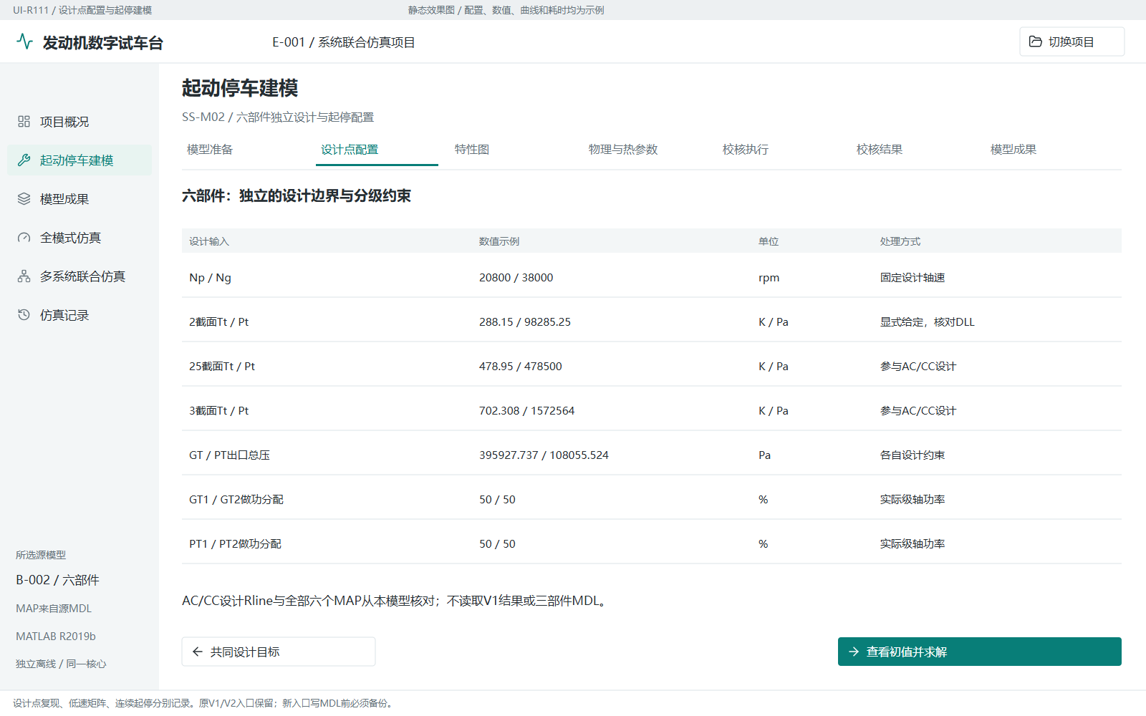
阅读定位：图07-03。两份HTML可按此编号反查流程位置及正式程序；示例值不作为默认配置。

图07-04 求解完成不等于正式模型已改变
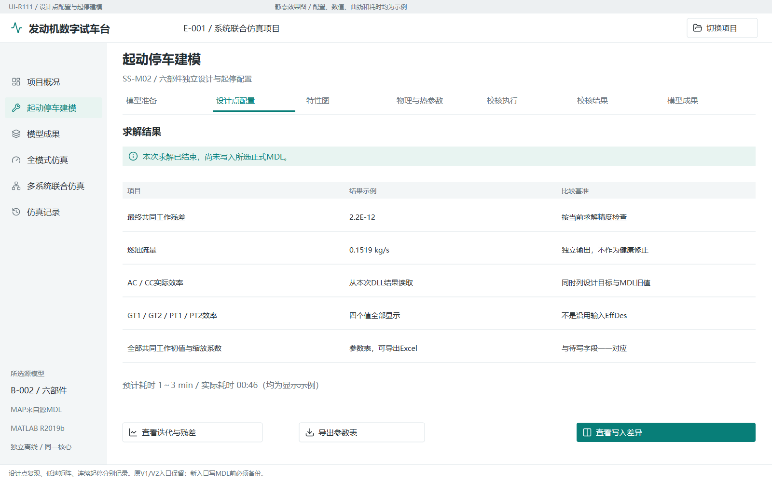
阅读定位：图07-04。两份HTML可按此编号反查流程位置及正式程序；示例值不作为默认配置。

图07-05 正式MDL写入前的确认
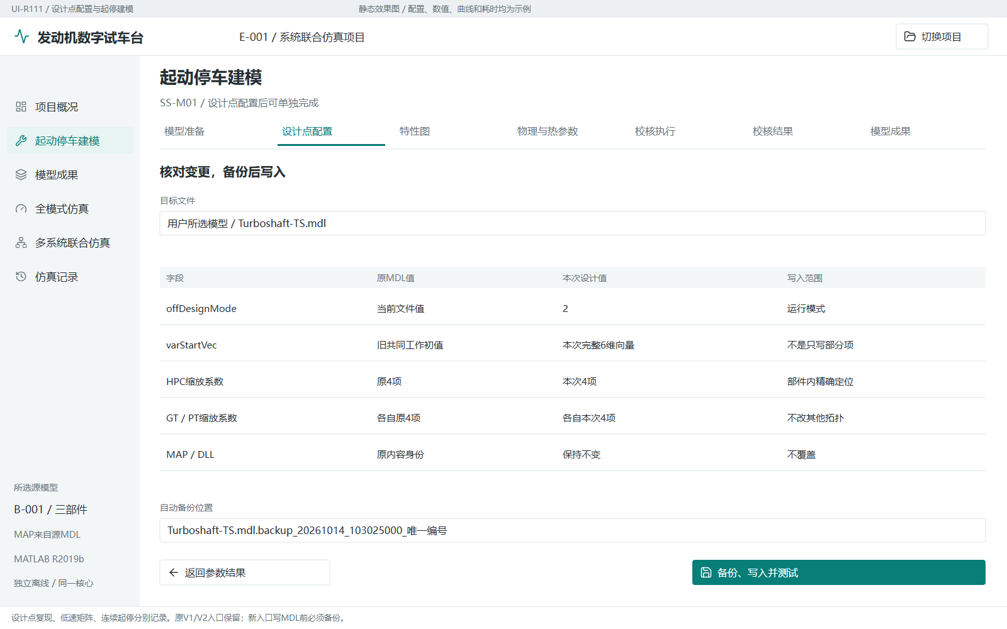
阅读定位：图07-05。两份HTML可按此编号反查流程位置及正式程序；示例值不作为默认配置。

图07-06 设计点配置完成：可保存，也可继续
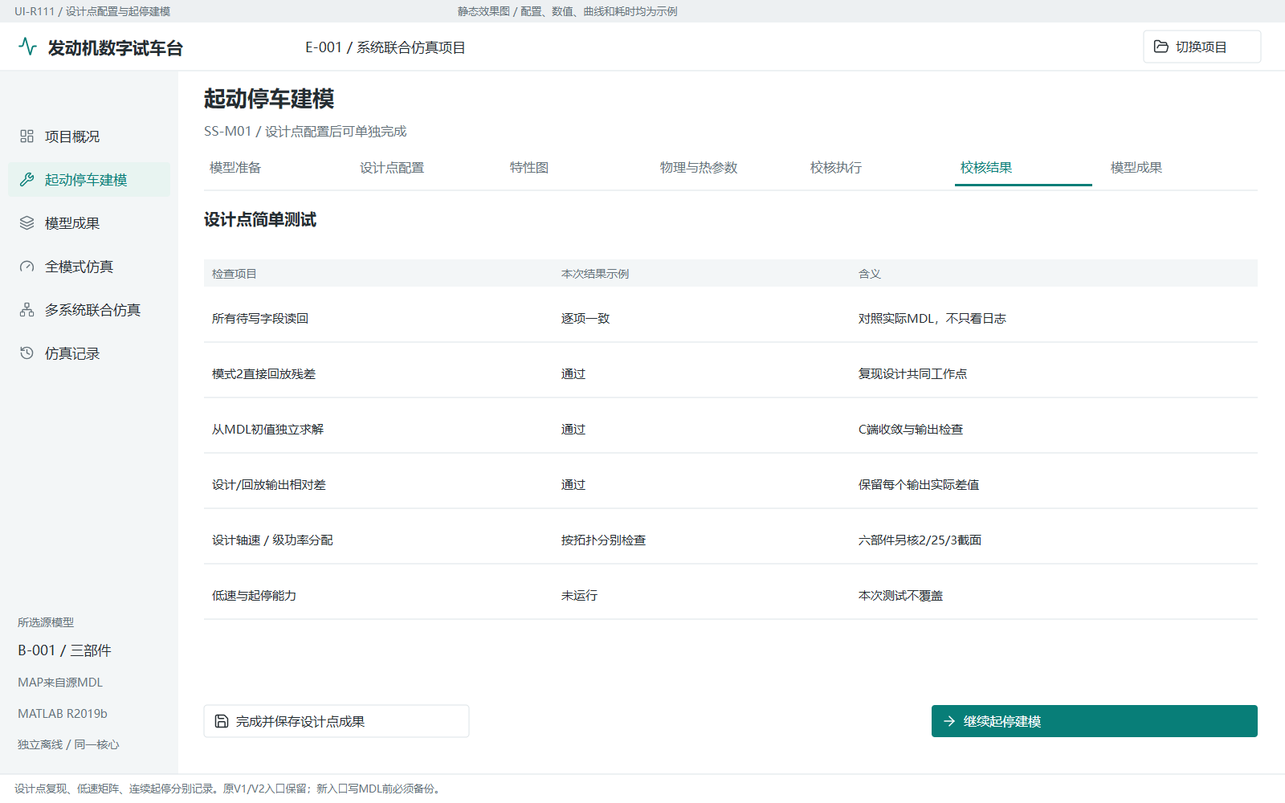
阅读定位：图07-06。两份HTML可按此编号反查流程位置及正式程序；示例值不作为默认配置。

图07-07 异常处理：文件变更和测试失败不掩盖
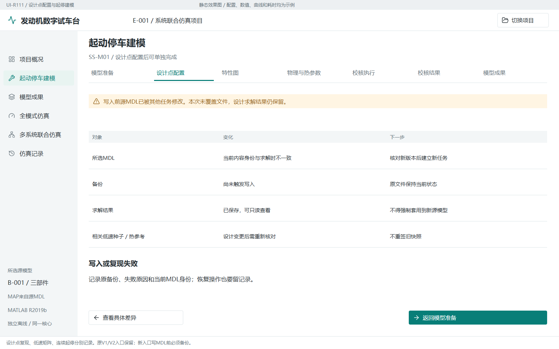
阅读定位：图07-07。两份HTML可按此编号反查流程位置及正式程序；示例值不作为默认配置。

图07-08 设计点结果衔接低速建模
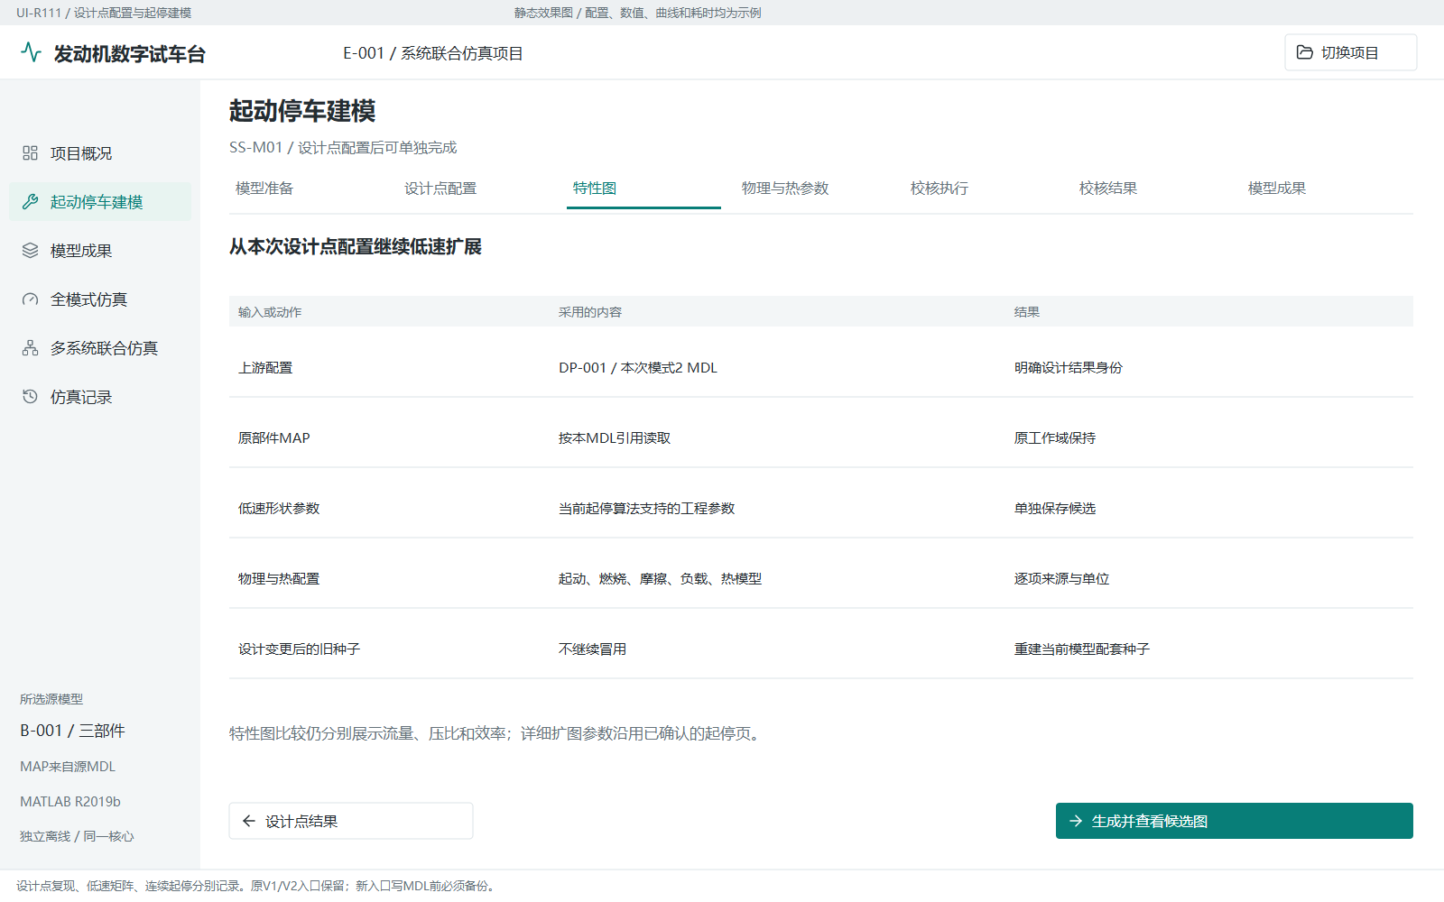
阅读定位：图07-08。两份HTML可按此编号反查流程位置及正式程序；示例值不作为默认配置。

图07-09 起停简单测试：范围先讲清
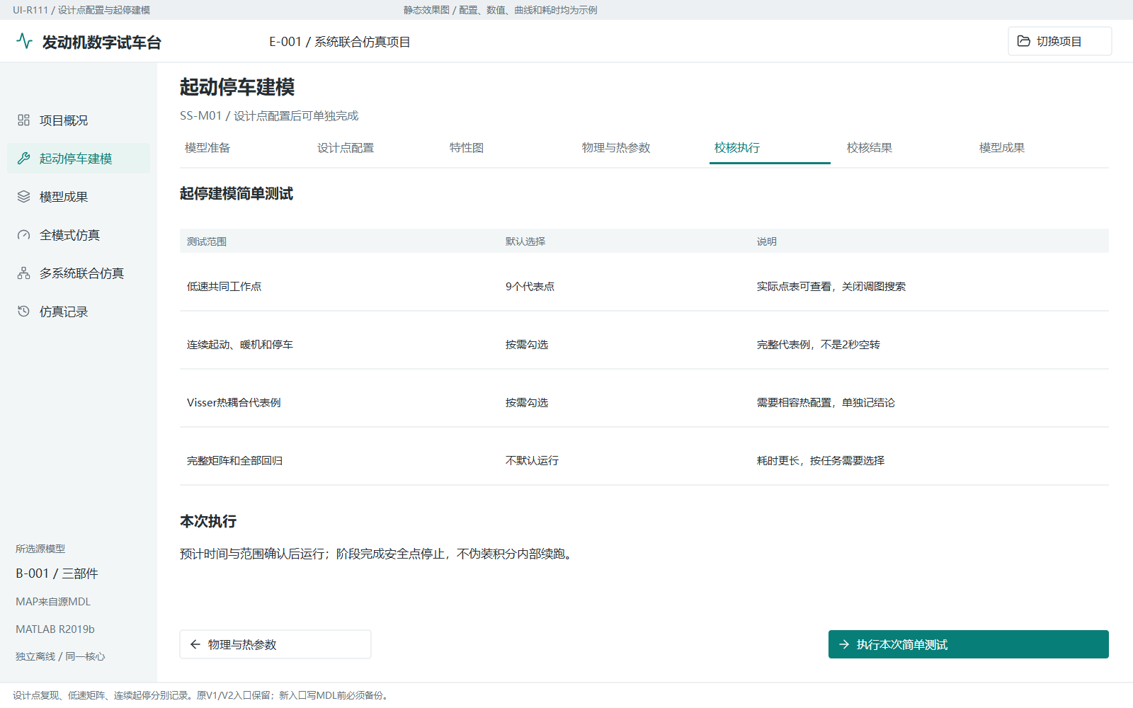
阅读定位：图07-09。两份HTML可按此编号反查流程位置及正式程序；示例值不作为默认配置。

图07-10 部分通过时不隐去真实问题
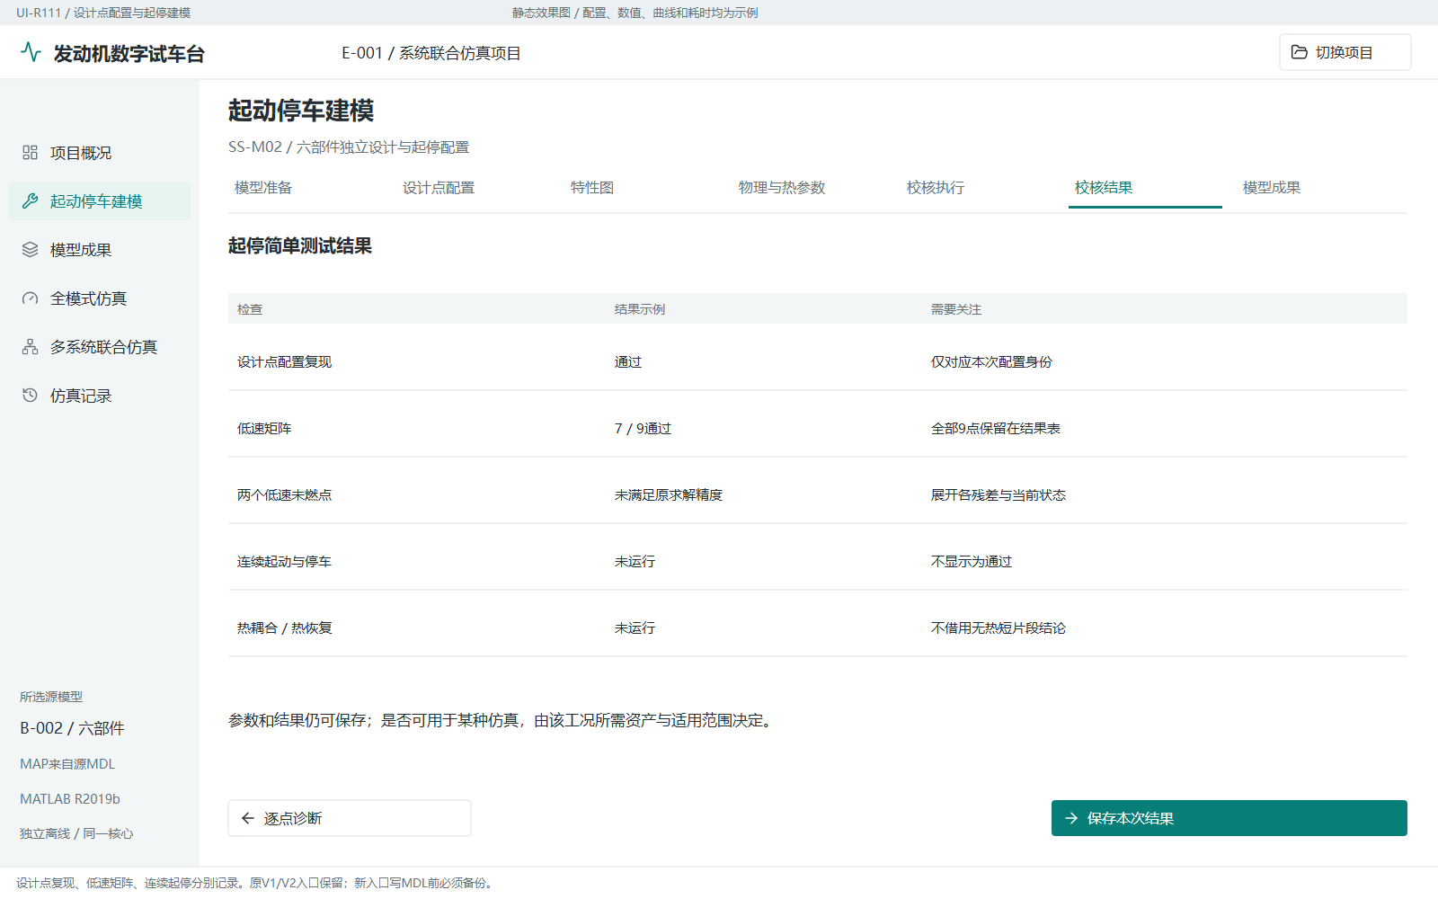
阅读定位：图07-10。两份HTML可按此编号反查流程位置及正式程序；示例值不作为默认配置。

图07-11 两类成果清楚管理，不混成一个状态
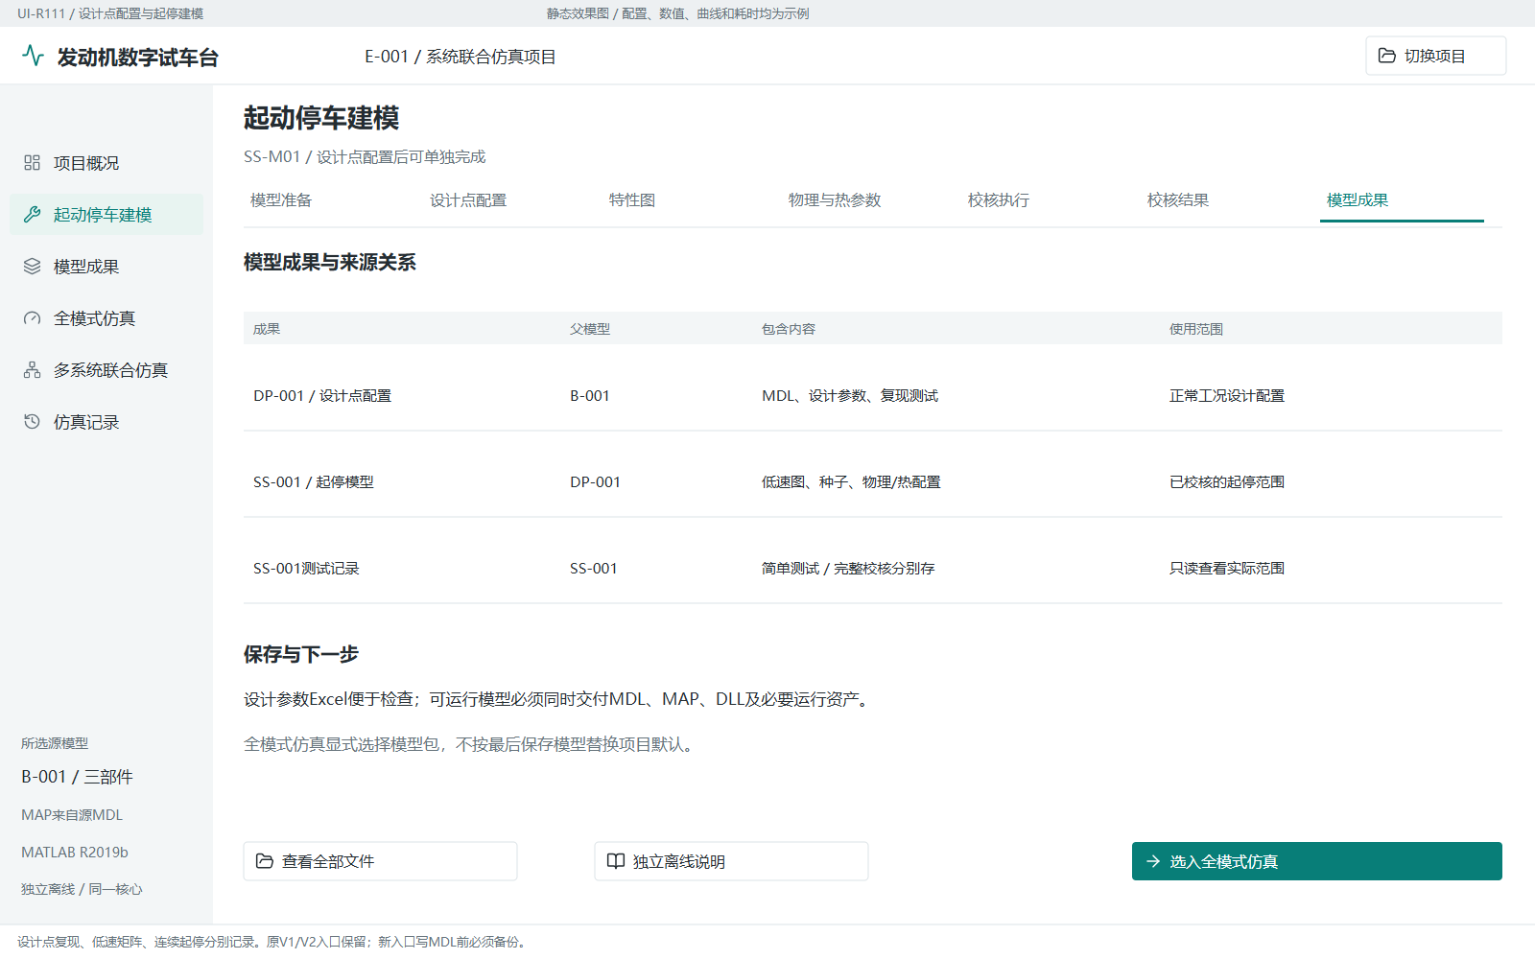
阅读定位：图07-11。两份HTML可按此编号反查流程位置及正式程序；示例值不作为默认配置。

图07-12 项目入口：构建模型与使用模型
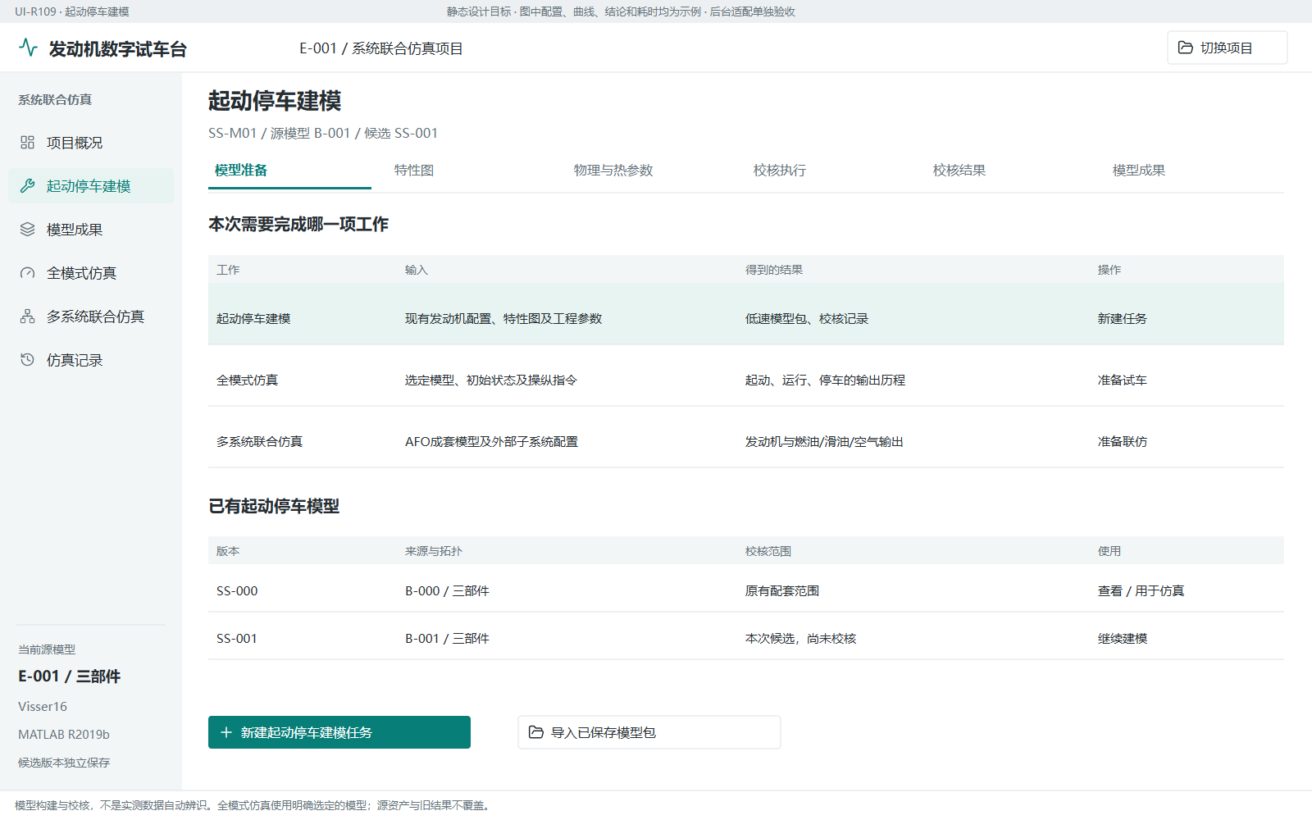
阅读定位：图07-12。两份HTML可按此编号反查流程位置及正式程序；示例值不作为默认配置。

图07-13 模型准备：明确每份输入
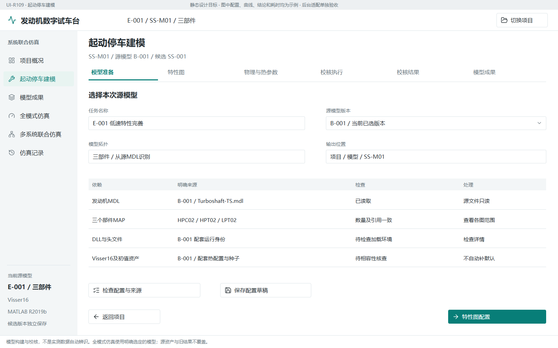
阅读定位：图07-13。两份HTML可按此编号反查流程位置及正式程序；示例值不作为默认配置。

图07-14 补充：六部件准备与独立资产
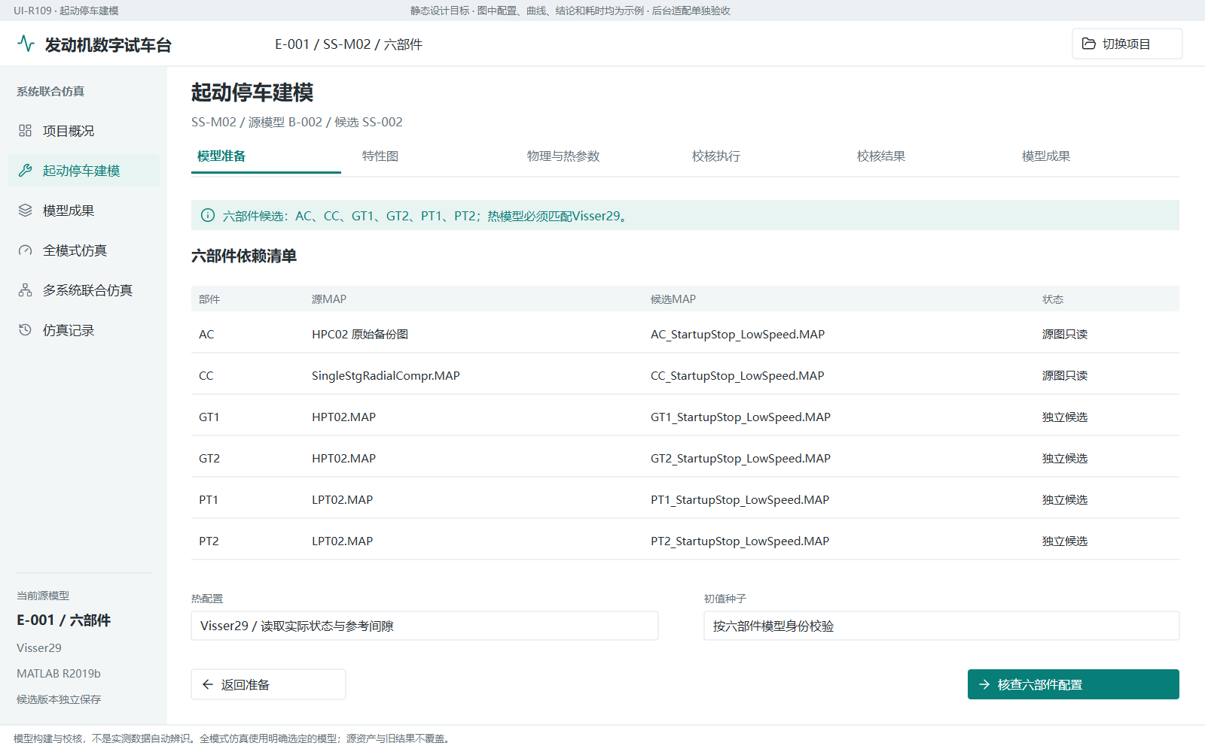
阅读定位：图07-14。两份HTML可按此编号反查流程位置及正式程序；示例值不作为默认配置。

图07-15 配置并生成候选特性图
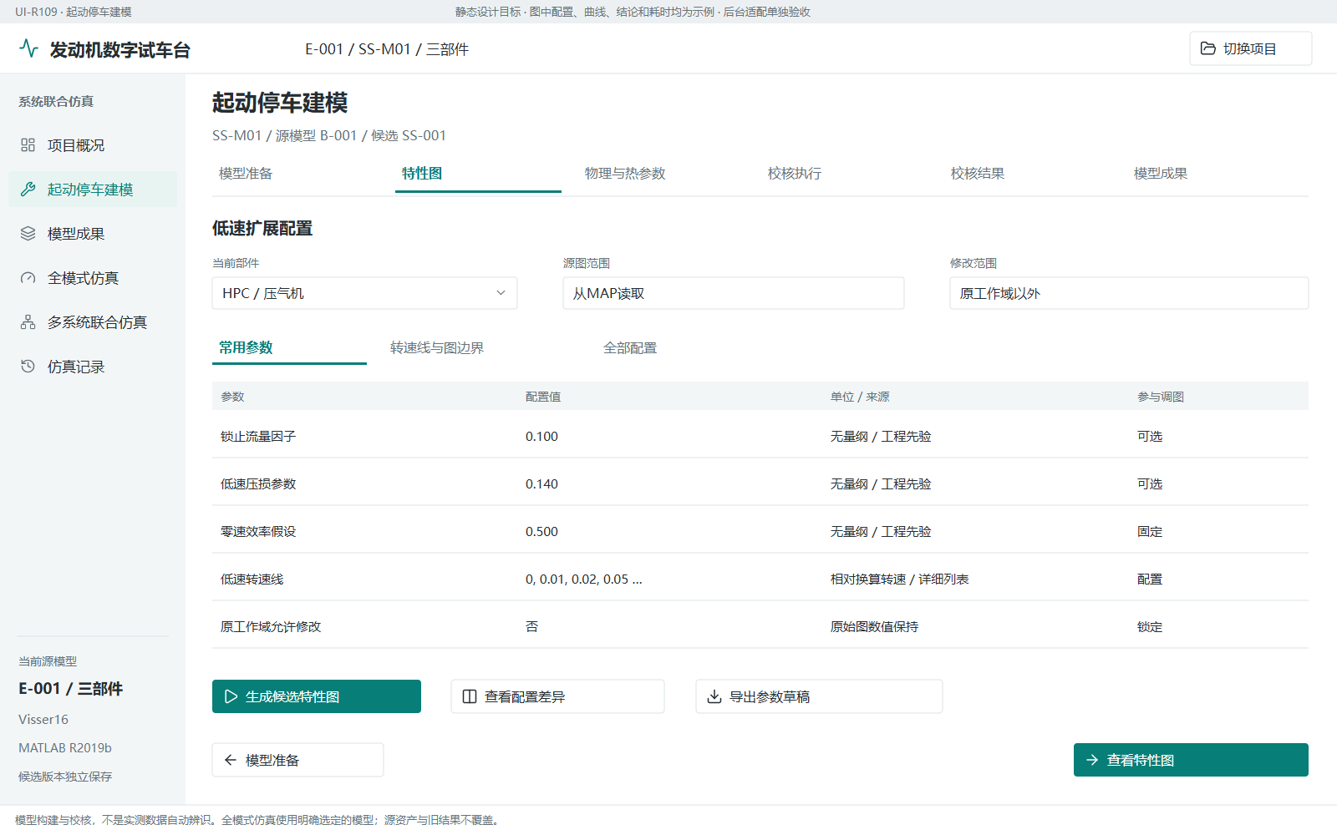
阅读定位：图07-15。两份HTML可按此编号反查流程位置及正式程序；示例值不作为默认配置。

图07-16 查看原图与候选图，包括效率
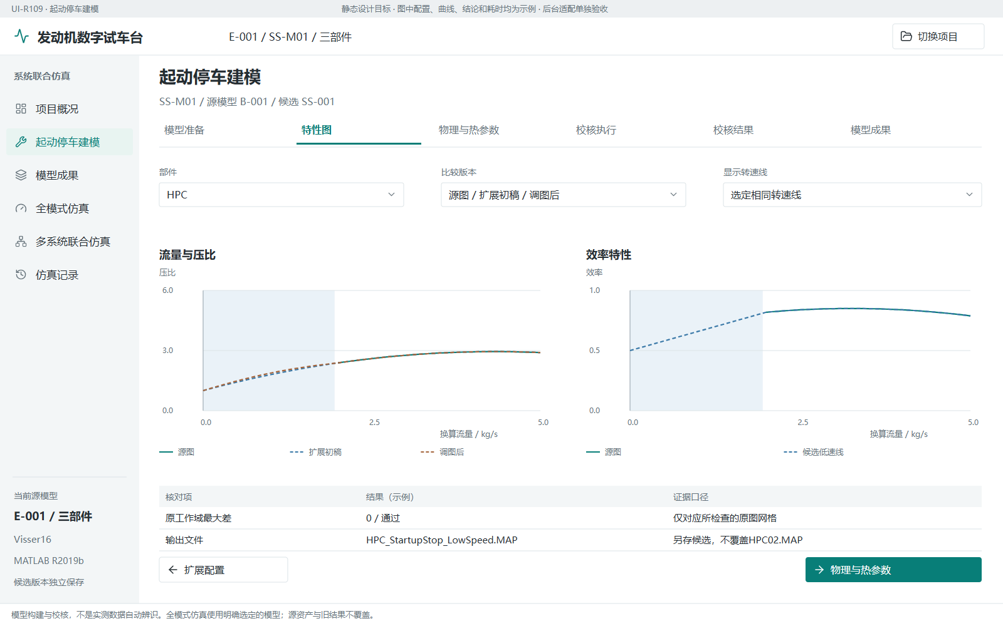
阅读定位：图07-16。两份HTML可按此编号反查流程位置及正式程序；示例值不作为默认配置。

图07-17 配置物理参数及其来源
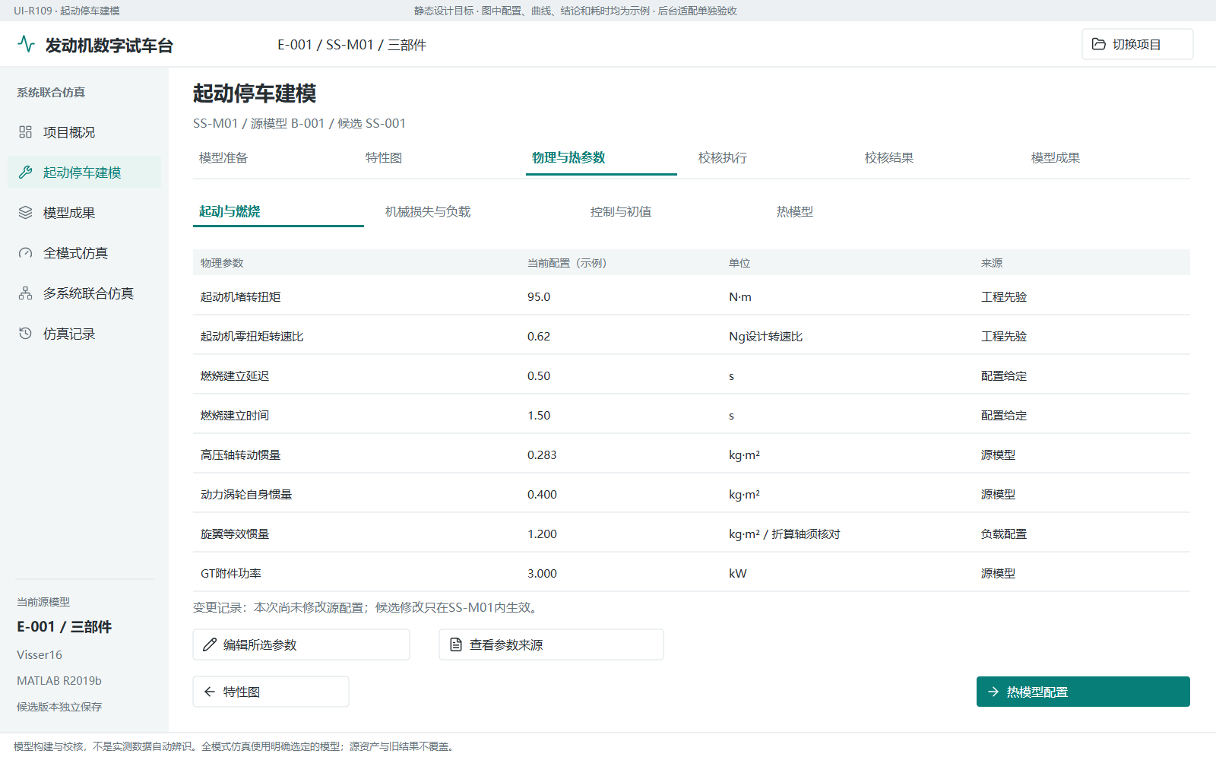
阅读定位：图07-17。两份HTML可按此编号反查流程位置及正式程序；示例值不作为默认配置。

图07-18 热配置和初始状态
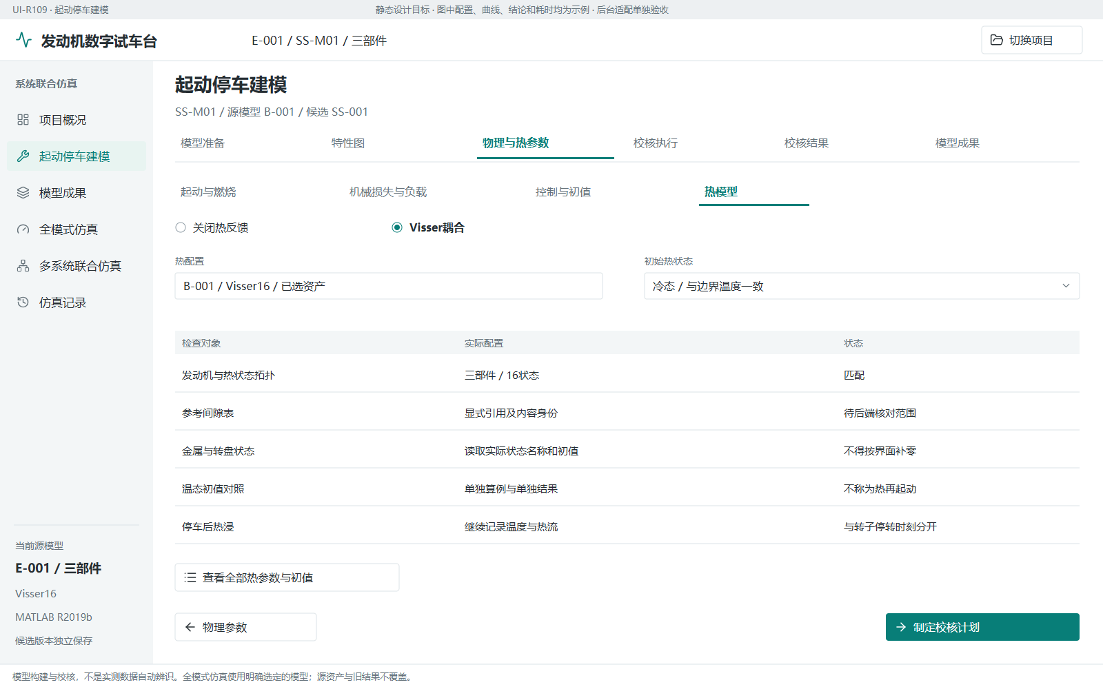
阅读定位：图07-18。两份HTML可按此编号反查流程位置及正式程序；示例值不作为默认配置。

图07-19 选择校核范围并估时
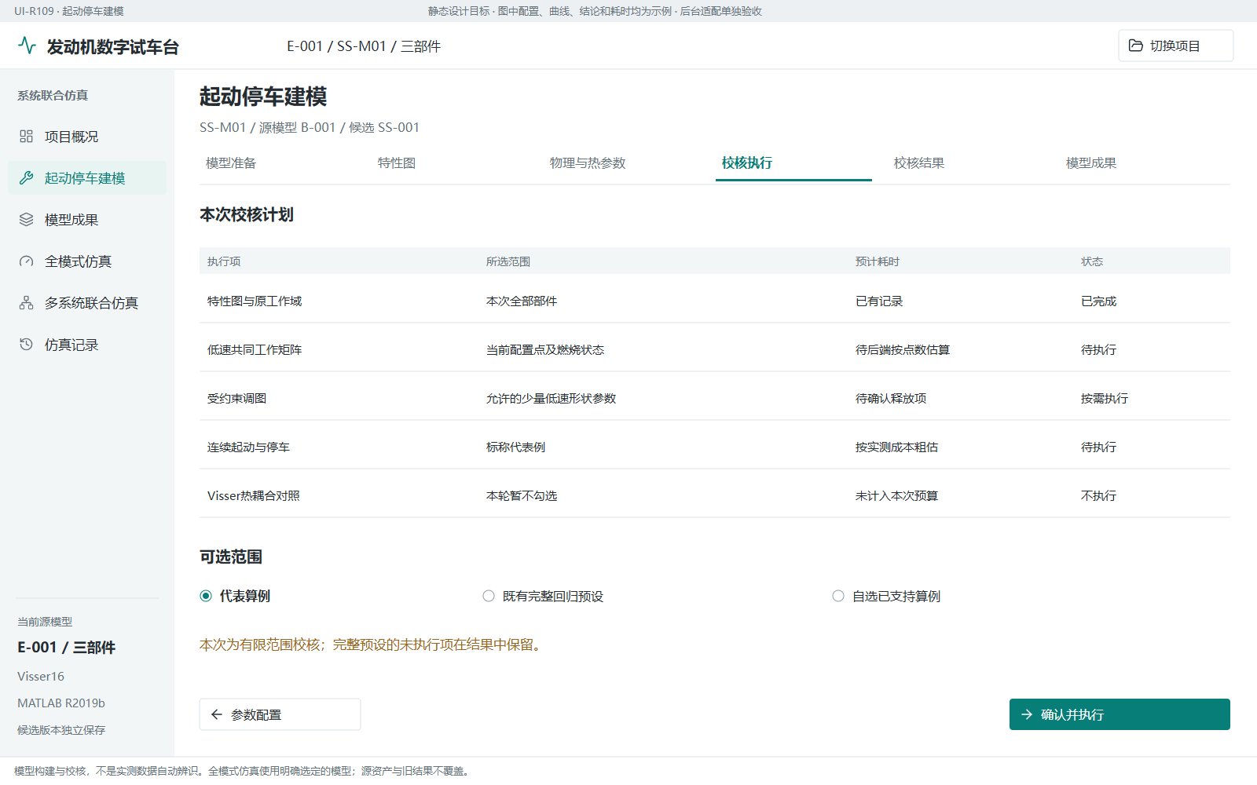
阅读定位：图07-19。两份HTML可按此编号反查流程位置及正式程序；示例值不作为默认配置。

图07-20 进度与安全停止
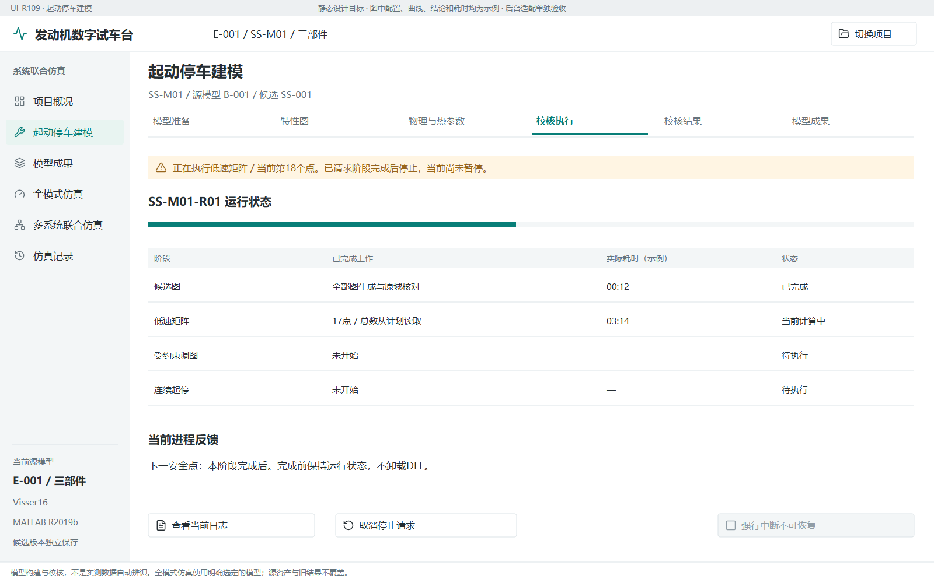
阅读定位：图07-20。两份HTML可按此编号反查流程位置及正式程序；示例值不作为默认配置。

图07-21 逐点矩阵与失败诊断
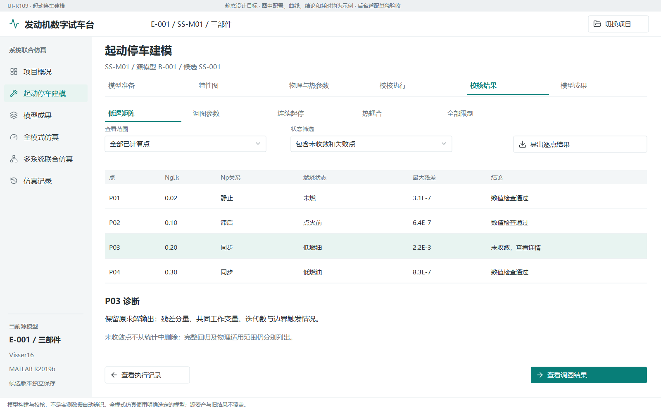
阅读定位：图07-21。两份HTML可按此编号反查流程位置及正式程序；示例值不作为默认配置。

图07-22 全部调图参数与证据
阅读定位：图07-22。两份HTML可按此编号反查流程位置及正式程序；示例值不作为默认配置。

图07-23 连续起停结果与阶段事件
阅读定位：图07-23。两份HTML可按此编号反查流程位置及正式程序；示例值不作为默认配置。

图07-24 热效应与热浸校核
阅读定位：图07-24。两份HTML可按此编号反查流程位置及正式程序；示例值不作为默认配置。

图07-25 保存模型及交付文件
阅读定位：图07-25。两份HTML可按此编号反查流程位置及正式程序；示例值不作为默认配置。

图07-26 显式交给全模式，不替换默认模型
阅读定位：图07-26。两份HTML可按此编号反查流程位置及正式程序；示例值不作为默认配置。

图07-27 历史查看、复用与离线工作
阅读定位：图07-27。两份HTML可按此编号反查流程位置及正式程序；示例值不作为默认配置。

图07-28 补充：校核环境、负载与初始状态
阅读定位：图07-28。两份HTML可按此编号反查流程位置及正式程序；示例值不作为默认配置。

图07-29 补充：依赖不相容时明确停止准备
阅读定位：图07-29。两份HTML可按此编号反查流程位置及正式程序；示例值不作为默认配置。

9 全模式仿真

9.1 模拟试车台
全模式仿真用于操纵发动机、控制、负载和测量模型，主界面围绕准备、实时操纵与监视、结果三个连续环节。它不是先画输入曲线再离线播放的历程设计器。首轮输入用文本框常值，运行中允许手动修改并点击施加。
准备页选择三/六部件源模型、热模式、环境、负载模式和初始状态。初始状态可为停止、慢车、巡航或受支持的指定状态；“最大”预置在现行实现中不能等同于已验证的最大功率。设计点、最大连续功率与限时状态是不同概念，界面显示实际目标和限制。

9.2 油门与起停操纵
常规油门采用切断、慢车、运行三个位置。油门位置与起动命令分开：置慢车不自动起动，置运行不绕过暖机。起动、冷吹转、结束吹转、中止起动、正常停车和紧急切断是不同命令，不能只保留一个停止按钮。
当前流程在Ng稳定暖机60秒后转入Np控制，不把点击起动后经过60秒当作暖机完成。界面显示后端真实阶段、暖机完成标志和控制模式，没有可靠计时字段时不造倒计时。正常停车含规定冷却时间及Np条件，不自动替用户卸载；紧急切断保持锁存，不能被一般操作覆盖。
物理停车与暂停数值计算分开。仿真暂停时发出的切断请求在恢复前未必已经改变物理状态，应如实显示请求与实际状态。紧急操纵不使用阻塞确认弹窗拖延命令，但应有防误触布局和明确的锁存状态。

9.3 Np挡位与负载
Np五挡为设计点转速的80%、90%、95%、100%、105%。页面同时显示设计转速、挡位目标rpm、实际转速和未施加草稿。慢车状态不强行归入五挡，105%转速不等于最大功率。
负载模式分为直接轴功率、直接Mkp扭矩、主桨总距角与尾桨总距角。三类输入互斥，运行中不随意切换物理负载模式。Mkg为GT外部附件负载，不能用尾桨扭矩代替。实际功率、轴扭矩和旋翼侧量按模型通道分别显示，直接轴负载时旋翼侧通道可能为零。
当前取消正恒功率或正恒Mkp从静止直接起动的业务组合，保留非零初态操作；双总距模式支持静止起停。配置检查应在运行前解释这一限制，不能等待DLL失败才提示。负载接入策略和惯量来自当前模型，不由界面临时推算。

9.4 命令与监视
输入分为编辑草稿、已提交、已接收、已施加或已拒绝。每次命令保存编号、值、单位、提交与生效时刻及拒绝原因。超时先查询原命令状态，不盲目重复施加。五挡命令被接收不代表转速已达到并稳定。
主监视显示Np、Ng、燃油、负载、实际输出功率和Tt45，附控制模式、限油/告警、热状态和模型有效性。气路有效标志与当前步是否真正计算温度分开，不能把保持值当新样本。温控设定、告警、限油、自动停车和实际温度峰值分别显示，不能承诺任何突加载荷都绝不瞬时越限。
数值积分采用当前0.025秒二阶欧拉完整步安全边界，10Hz保存与界面刷新频率分别说明。此界面不是硬实时试验控制系统。运行结束或暂停后，用户可查看输出、全通道、热状态、命令、配置与文件五类内容。
R04继承的I05控制修复仅作用于全模式直接轴负载的温升超前处理，当前超前时间0.065s，显式0保留旧行为；双总距、普通Np及传统起停的相应兼容证据保持。界面可在高级配置展示实际设置和来源，但不能自动修改1400K门限。已测两例修复前后逐拍峰值与适用边界见第12章。

9.5 保存与恢复
Start_FullModeSimulation_01和Run_FullModeSimulation_Offline共用sht_fullmode_session。结果Excel、snapshot MAT及manifest JSON用途不同：Excel用于数据查看，完整快照与匹配身份用于恢复。现行ResultView读取MAT，不能声称Excel单文件可恢复会话。
恢复应核全部状态和版本，保留源模型与热初态。不同代码或DLL的旧快照不重签；可只读原结果并另建新会话。设计点配置后的新包是否可用，由实际热准备与短测试结果决定，不能只看MDL存在。

9.6 按完整任务审看效果图
选择模型和初态 → 核对准备状态 → 起动或非零初态运行 → 主操纵与监视 → 停车或结束 → 保存与状态恢复。
以下图示依次覆盖主流程和异常状态。每张图的编号在两份HTML中可检索。

图08-01 A1 选择初态和负载方式
阅读定位：图08-01。两份HTML可按此编号反查流程位置及正式程序；示例值不作为默认配置。

图08-02 A2 核对已准备初态
阅读定位：图08-02。两份HTML可按此编号反查流程位置及正式程序；示例值不作为默认配置。

图08-03 A3 开始仿真，选择慢车后另行起动
阅读定位：图08-03。两份HTML可按此编号反查流程位置及正式程序；示例值不作为默认配置。

图08-04 A4 Ng稳定暖机，保持同一操纵页
阅读定位：图08-04。两份HTML可按此编号反查流程位置及正式程序；示例值不作为默认配置。

图08-05 A5 慢车准备完成，人工决定何时转入运行
阅读定位：图08-05。两份HTML可按此编号反查流程位置及正式程序；示例值不作为默认配置。

图08-06 A6 双总距试车，编辑新负载并观察响应
阅读定位：图08-06。两份HTML可按此编号反查流程位置及正式程序；示例值不作为默认配置。

图08-07 A7 正常停车：先执行冷却阶段，再断油
阅读定位：图08-07。两份HTML可按此编号反查流程位置及正式程序；示例值不作为默认配置。

图08-08 A8 物理停转后结束计算并保存
阅读定位：图08-08。两份HTML可按此编号反查流程位置及正式程序；示例值不作为默认配置。

图08-09 B1 选择初态和负载方式
阅读定位：图08-09。两份HTML可按此编号反查流程位置及正式程序；示例值不作为默认配置。

图08-10 B2 核对已准备初态
阅读定位：图08-10。两份HTML可按此编号反查流程位置及正式程序；示例值不作为默认配置。

图08-11 B3 从巡航直接运行，输入新的轴功率
阅读定位：图08-11。两份HTML可按此编号反查流程位置及正式程序；示例值不作为默认配置。

图08-12 B4 功率命令已接受，等待实际生效
阅读定位：图08-12。两份HTML可按此编号反查流程位置及正式程序；示例值不作为默认配置。

图08-13 B5 新功率已生效，Np正在向95%平滑过渡
阅读定位：图08-13。两份HTML可按此编号反查流程位置及正式程序；示例值不作为默认配置。

图08-14 B6 暂停保存，发动机仍处于运行快照
阅读定位：图08-14。两份HTML可按此编号反查流程位置及正式程序；示例值不作为默认配置。

图08-15 B7 独立进程恢复后，核对状态再继续
阅读定位：图08-15。两份HTML可按此编号反查流程位置及正式程序；示例值不作为默认配置。

图08-16 B8 结束本次计算并保存运行快照
阅读定位：图08-16。两份HTML可按此编号反查流程位置及正式程序；示例值不作为默认配置。

图08-17 C1 不相容组合：保留输入并指出具体原因
阅读定位：图08-17。两份HTML可按此编号反查流程位置及正式程序；示例值不作为默认配置。

图08-18 C2 选择初态和负载方式
阅读定位：图08-18。两份HTML可按此编号反查流程位置及正式程序；示例值不作为默认配置。

图08-19 C3 扭矩方式沿用同一操纵布局
阅读定位：图08-19。两份HTML可按此编号反查流程位置及正式程序；示例值不作为默认配置。

图08-20 C4 暂停中紧急断油：锁存与物理生效分开
阅读定位：图08-20。两份HTML可按此编号反查流程位置及正式程序；示例值不作为默认配置。

图08-21 结果1：输出历程与有效范围
阅读定位：图08-21。两份HTML可按此编号反查流程位置及正式程序；示例值不作为默认配置。

图08-22 结果2：所有记录通道及未提供量
阅读定位：图08-22。两份HTML可按此编号反查流程位置及正式程序；示例值不作为默认配置。

图08-23 结果3：热状态按实际构型查看
阅读定位：图08-23。两份HTML可按此编号反查流程位置及正式程序；示例值不作为默认配置。

图08-24 结果4：操纵与告警的可追溯记录
阅读定位：图08-24。两份HTML可按此编号反查流程位置及正式程序；示例值不作为默认配置。

图08-25 结果5：配置、实际时间与三种保存物
阅读定位：图08-25。两份HTML可按此编号反查流程位置及正式程序；示例值不作为默认配置。

图08-26 保存分支：部分写盘成功不算保存完成
阅读定位：图08-26。两份HTML可按此编号反查流程位置及正式程序；示例值不作为默认配置。

图08-27 恢复分支：完整状态核对后显式继续
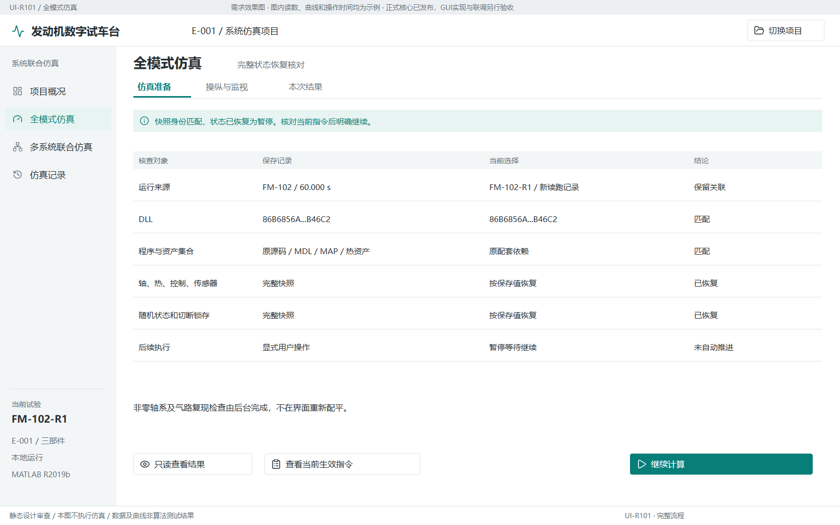
阅读定位：图08-27。两份HTML可按此编号反查流程位置及正式程序；示例值不作为默认配置。

图08-28 恢复分支：版本变化不得改签旧快照
阅读定位：图08-28。两份HTML可按此编号反查流程位置及正式程序；示例值不作为默认配置。

图08-29 准备细节：可编辑条件与只读合同
阅读定位：图08-29。两份HTML可按此编号反查流程位置及正式程序；示例值不作为默认配置。

图08-30 结果分支：热关闭、通道缺失和UQ未计算分开
阅读定位：图08-30。两份HTML可按此编号反查流程位置及正式程序；示例值不作为默认配置。

10 多系统联合仿真

10.1 模型及页面
使用AFO_V_2中的Dll_Control_AFO_V8_5_R2019b.slx及其自身DLL，不能替换为全模式DLL。配置在工作副本中形成运行模型，不覆盖正式SLX。总控页放初始状态、常值输入、运行进度和关键输出；发动机、控制、燃油、滑油、空气分别有输出页。
准备、运行、施加常值、暂停/继续、停止、保存、历史只读及比较形成完整流程。可以从运行中修改支持的输入并施加，但不提供完整输入曲线设计器。不能因名称含“系统仿真”就增加后端没有实现的三位置油门、物理起停或跨进程恢复。

10.2 真实耦合关系
详细燃油子系统输出进入滑油相关边界，不直接替代发动机所用简化FuelSystem燃油信号。滑油顶层当前不反向影响发动机与控制。界面连接示意、开关和提示必须遵守实际接线，不能画出不存在的闭环。
空气系统计算、G04滑油边界作用和向发动机回灌为不同概念。回灌关闭时空气仍可计算输出。外部回灌替换实际支持的前8路流量，其他状态及剩余支路按现行模板；一拍延迟应在限制中说明。不要把8路回灌与主模型10路接口强行同名合并。

10.3 输出与单位
保留实际251项通道，包括247项原始标量和4项回退标志，按系统分组显示。常用输出可置顶，全量通道可检索。已修复轴承出口K到摄氏度的混温换算，原温度与转换后量按字典标注；未确认的滑油通道和空气焓单位不得猜测填写。
滑油低温超散热器表范围、连接警告和回退使用应可见。运行成功不代表查表范围内所有物理结果均经校准，告警不能统一隐藏。

10.4 调用与结果
Start_AFO_Multisystem与sht_afo_session共用核心。结果Excel含Data、Channels、Run、Identity、Config及有命令时的Commands。历史读取不加载SLX、DLL或MAT，不启动新仿真。保存失败时只重试导出，不能重复运行后替代原结果。
同实例暂停/继续与重新打开配置运行不同。当前没有全模式式跨进程状态恢复，历史结果不得出现“从此刻恢复”承诺。相同初值和配置的新运行明确另建记录。

10.5 按完整任务审看效果图
选择配套AFO及子系统 → 启动与人工施加 → 各系统监视 → 在线负载调整 → 同实例暂停及结束 → 保存与历史查看。
以下图示依次覆盖主流程和异常状态。每张图的编号在两份HTML中可检索。

图09-01 发动机输出
阅读定位：图09-01。两份HTML可按此编号反查流程位置及正式程序；示例值不作为默认配置。

图09-02 系统输出 · 控制与命令
阅读定位：图09-02。两份HTML可按此编号反查流程位置及正式程序；示例值不作为默认配置。

图09-03 燃油系统
阅读定位：图09-03。两份HTML可按此编号反查流程位置及正式程序；示例值不作为默认配置。

图09-04 系统输出 · 滑油与适用范围
阅读定位：图09-04。两份HTML可按此编号反查流程位置及正式程序；示例值不作为默认配置。

图09-05 空气流量与实际采用边界
阅读定位：图09-05。两份HTML可按此编号反查流程位置及正式程序；示例值不作为默认配置。

图09-06 结束、保存与独立查看
阅读定位：图09-06。两份HTML可按此编号反查流程位置及正式程序；示例值不作为默认配置。

图09-07 历史结果与模型关联
阅读定位：图09-07。两份HTML可按此编号反查流程位置及正式程序；示例值不作为默认配置。

图09-08 配置差异先于曲线结论
阅读定位：图09-08。两份HTML可按此编号反查流程位置及正式程序；示例值不作为默认配置。

图09-09 双总距接入后的准备页修订
阅读定位：图09-09。两份HTML可按此编号反查流程位置及正式程序；示例值不作为默认配置。

图09-10 第4～5轮 · 10 同一核心的两种使用方式
阅读定位：图09-10。两份HTML可按此编号反查流程位置及正式程序；示例值不作为默认配置。

图09-11 从准备到再用的完整审查
阅读定位：图09-11。两份HTML可按此编号反查流程位置及正式程序；示例值不作为默认配置。

图09-12 起点 · 仿真准备就绪
阅读定位：图09-12。两份HTML可按此编号反查流程位置及正式程序；示例值不作为默认配置。

图09-13 主线 · 常值操纵与实时监视
阅读定位：图09-13。两份HTML可按此编号反查流程位置及正式程序；示例值不作为默认配置。

图09-14 分支 · 暂停、继续与结束
阅读定位：图09-14。两份HTML可按此编号反查流程位置及正式程序；示例值不作为默认配置。

图09-15 分支 · 计算完成但保存失败
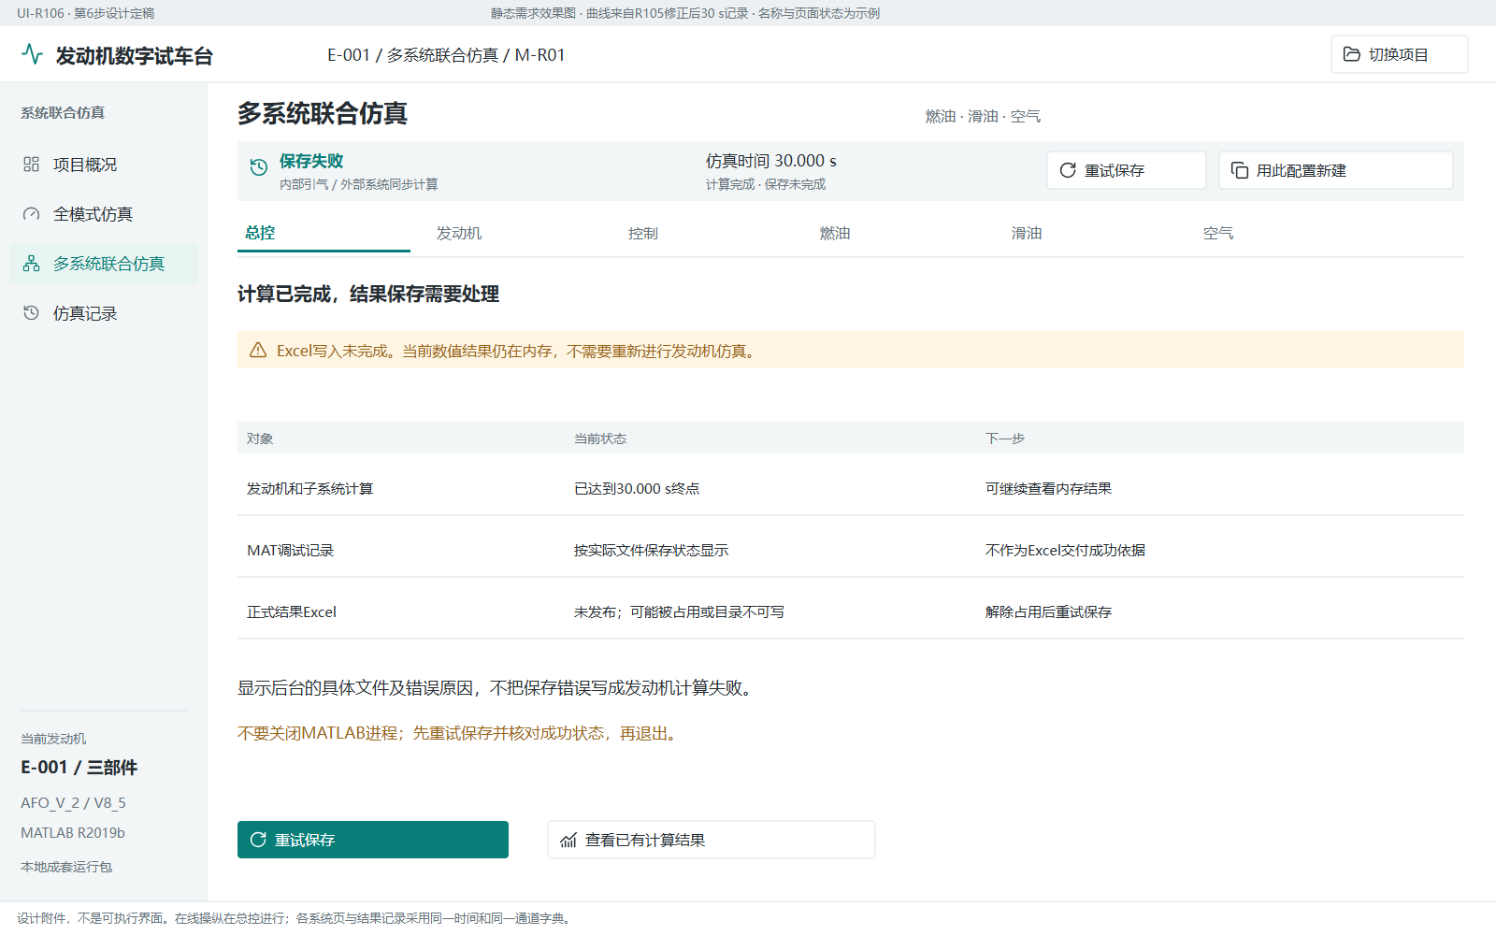
阅读定位：图09-15。两份HTML可按此编号反查流程位置及正式程序；示例值不作为默认配置。

11 跨页面的数据配置与状态规则

11.1 工作区组织
左侧为项目和业务导航，顶部为当前发动机、模型与任务身份，主区为当前操作，侧栏或底栏展示配置摘要、运行状态和警告。配置、执行、结果查看分开；查看已有结果不得隐式运行辨识、传播区间或重算验证。
试车与飞参测量量及流程差别较大，两者不共用一套完整页面框架。参数表、运行状态、数据文件选择等基础控件可以复用。全模式与多系统联合仿真也分别设计，不能把前者的起停命令直接移植到后者。

11.2 数据导入
导入时检查文件格式、列名映射、单位、时间、缺失值及必要测量量。显示原数据与将使用的数据，不把传感器误差先验、真值、标定参数或已识别片段作为真实测量文件必须提供的字段。传感器先验在配置中选择；试验真值对照独立于实际数据建模。
训练数据为必要输入；独立测试数据可为空。TC27在R04已修复语义相同空列表的误拒绝，非空时仍核数量、顺序、路径与内容SHA。界面必须允许无测试集完成合法辨识和保存，并明确显示“未提供测试数据”，不以训练结果替代测试结果。
预览的副作用必须按入口说明。例如TC24预处理预览可能执行基准DLL回放，不得统一标成“只读、无计算”。用户确认窗口后应保存确认身份；更换原文件、处理配置或模型导致原确认失效时，应说明具体变化，而不是沿用旧确认。

11.3 配置与开始计算
配置区分普通参数和高级参数。普通区提供用户必须决定的数据、模型、路径、方法、输出位置；高级区显示正则化、迭代上限、数值步长、传感器先验和采样设置。单位、含义、默认来源及适用范围均可查，不把内部变量名作为唯一说明。
每次辨识和UQ开始前显示预计耗时范围、估计依据、包含与不包含的步骤、是否来自同配置历史。首次使用仍应提供有依据的粗估或明确说明缺少依据，不伪造精确倒计时。完成后按相同口径显示实际耗时，准备、核心计算、导出、暂停和排队时间分开。
用户点击执行后冻结本次输入和配置，生成任务身份。界面需要受控MATLAB工作进程或等价调度方式，不能把同步核心调用当成非阻塞回调。重复点击不得产生重复任务；重试前核对原任务状态。

11.4 状态与暂停
运行状态、收敛状态、物理有效性、导出状态和统计质量分别展示。合法但未收敛的模型可以保存并进入支持的下游程序；必要参数缺失、身份不符或物理计算失败不能被“允许未收敛”掩盖。
“已请求暂停”只表示请求已发送；只有后端达到安全点并保存状态后才显示“已暂停”。各模块安全点不同，可能是完整辨识迭代、事件、架次、两种预测方法之间或仿真的完整积分步。界面须展示实际范围。不要为了让按钮有响应而强制终止进程、删除锁文件或给旧检查点重签身份。
恢复使用原数据、配置、随机设置和运行资产。版本变化时先检查兼容；不兼容则保留旧结果只读，另建任务。进度没有可靠总量时显示当前阶段和耗时，不生成线性百分比。状态文件不一定验证进程是否仍存活，遗留锁应交给明确的人工排查流程。

11.5 图表与错误展示
所有图表有量名、单位、时间或调度坐标及曲线来源。默认显示训练拟合；测试、额外稳态回放、完整历程验证和新输入预测单独切换。不展示已取消的有符号平均误差。
RMSE表示原量纲误差。工程NRMS是否含百分号由算法实际定义决定，不能把无量纲比值直接标为百分比。设计点归一化百分误差应显示采用的设计点数值。瞬态时刻路径中的Np、Ng若作为输入，不得将它们与测量一致当作模型预测准确；轴加速度约束另列。
全部待估参数均须展示，包括燃油测量偏置。无量纲健康参数与kg/s燃油偏置不能放在同一无区分RMSE中。调度函数横轴显示物理变量，节点数量来自实际结果，不固定为6个或7个。
错误提示先说明失败操作、影响范围和可行处理，再提供可展开的identifier、message、stack和cause。保存失败可重试导出时，不重算物理模型。缺少结果、尚未计算、计算失败和不支持是不同状态，空白图不能代表零误差或零不确定性。

11.6 不确定性评估和预测

评估对象与记录
UQ即不确定性量化，回答参数和输出可能变化的范围。界面先选择明确的确定性模型，再选择本模块实际支持的方法及概率先验、测量误差设置和数据。确定性父模型不是自动的概率先验；上一架次后验也不自动递推为下一架次先验。
TC24公开方法B、C、D，TC27公开方法C、D及其组合选项，F3公开C、D及限定数据模式分别以模块字典为准。相同字母不能推定相同统计含义。方法名称旁显示“局部近似”“采样结果”及实际质量结论；样本存在、文件导出成功或精确DLL校正，不等于已经完成统计校准。
参数区间、联合样本和权重、固定参数、条件参数及模型适用范围需保留。多峰结果不能强制画成单个正态分布。界面可以显示已有计算区间，不能由点估计或工程上下限临时拼出概率带。非零瞬态组合模型尚不具备相应联合UQ时，说明限制并保留确定性业务，不借用父稳态区间。
TC27 D/C局部样本数localSampleCount默认512，必须为有限实数标量整数且至少128，程序在昂贵准备前检查。它不是C全局粒子数；此要求只按TC27当前合同配置，不套到其他模块。没有计算或不满足统计质量的区间，须分别标为未计算或质量受限，不伪装为正式后验。

独立稳态工况预测
输出预测是独立功能，不是测试集页面的别名。设计人员选择模型，输入想查看的环境、燃油及负载，计算自主稳态输出。输入页面不得要求待预测的Np、Ng目标来使结果接近目标。不同模块入口对Pt1、Tt1、环境压力和燃油语义的合同不同，按所选模型生成字段，不强行共用一套边界数组。
预测记录包括输入、确定性输出、物理有效状态、模型身份、可选UQ来源及实际区间。没有观测时不显示预测误差。有观测用于事后比较时，应单独登记，不让观测输出参与初始化或选择预测模型。
若使用测量燃油，应按明示语义扣除一次偏置；物理燃油不扣测量偏置。预测区间必须来自与模型、执行包和输入语义相容的概率结果。部分样本物理求值失败时，报告成功质量、失败质量和未计算权重；成功子集的95%区间不能称为整个后验的95%区间。

历程回放与预测
读取训练拟合、用测量记录做回放和给定未来输入做预测是不同功能。采用测量首点初始化的回放不能标成完全独立预测。未来预测需明确初始轴速、热状态、传感器状态及数值猜值，不使用未来测量输出偷偷修正轨迹。
模块未提供的区间传播、在线恢复或任意初态能力不通过界面默认值补造。用户仍可查看已有确定性结果，缺口记录在能力表中，由原算法负责人扩展。

12 程序接入验证范围与维护

12.1 接入层职责
界面负责项目与记录组织、配置输入、任务调度和结果展示；算法负责校验、数值求解及正式结果写出。公开程序保留各自合理签名，不为界面强行改成同一个action框架。接入层可以统一外观状态，但必须保留原始状态和原因。
每个按钮按“前提、调用、计算副作用、结果、错误”五项实现。配置页初始化不得默认启动长计算。execute=false不是所有入口通用，尤其TC27 UQ准备仍可能写准备结果，新工况UQ传播也不能用未定义的dry-run试探。完整动作表随模块手册交付，界面应先做合同测试，再做受影响的物理短例。

12.2 独立离线使用
脱离界面时，使用者应能找到对应Start或Run脚本、集中配置、命令行日志、可选绘图及独立结果读取方法。先复制完整工作包，再按模块加路径，不对整个交付树使用递归addpath，避免不同DLL/同名函数抢先加载。
使用手册需说明如何选择自己的数据和模型、如何更改常用参数、预计等待多久、结果在哪里、如何确认参数实际生效、如何区分收敛与物理失败，以及恢复或重跑的条件。遇到问题可按最小复现记录保存版本、入口、配置、原异常和必要输入，不要求联网反馈。
共享核心一致性用同输入、同配置、同模型包和随机设置比较；没有实际GUI时只能证明公开调用与离线调用一致，不能写成GUI已测试。目标隔离机仍需按7.6现场清单复核许可、桥接和文件权限。

12.3 已验证范围与保留限制

版本与证据的关系
本版交付目录为Delivery_V1_20261019_R06，文档批次为UI-R131。程序、DLL、头文件、MDL、MAP、热资产、样例及原数值证据均继承已由MAIN接收的R04，不从研发主目录另取更新。R06只同步文档、资料导航和交付清单，没有新增算法计算，也没有改变R04已修复的行为。
本项目已经完成全部20项正式公开功能的有限短测试，不再处于“等待用户确认后开始测试”的状态。UI-R125共执行70个片段，包括初测、复测和暂停恢复；其中发现的问题按原失败身份保留。后续UI-R126、R03和R04分别补齐运行目录与使用说明、I05温限控制、TC27空测试集与局部样本数检查。短测证明具体入口和核心在列明配置下能够工作，不等于所有算法已完整求解、所有参数准确或所有后验已经统计校准。
程序文件身份相同只是复用证据的必要条件，还须核对输入、配置、物理运行包、热资产、积分步长及算法范围。旧模型和旧后验仍是其原运行结果，不因R06归档而重新命名或重签。当前验证资料见公开功能验证矩阵、R03控制修复、R04接口修复和R06同步说明。其中R03文件内的“尚未纳入I01/I06”仅是历史状态，现行状态以本章和R04修复记录为准。

实际功能及有限测试覆盖
业务或能力 | 已有实现与实际验证 | 不能据此宣称的结论
稳态试车新建TC24 | 两条路径的有限A/B/C/D辨识、正式Excel、全参数与燃油偏置读取、新工况预测和恢复相关短测已有记录 | 任意新数据都充分收敛、参数无偏恢复或完整UQ已重新校准
试车历程更新稳态TC27 | 稳态与瞬态时刻路径、方法I/II保留；有测试文件的有限辨识和恢复已测；R04另验证无测试集时18/18训练点基线有效，随后安全停止且0参数更新 | R04重新完成四组合全量辨识，或短测已生成新的正式模型
过渡态试车TC27 | 大幅事件与局部准备、13项瞬态参数、固定稳态/燃油项、组合Excel和实际运行资产贯通；有限实际积分及暂停恢复已有记录 | 全历程完整收敛、所有热初态可靠，或非零瞬态参数联合UQ已经完成
稳态飞参F3 | 完整有效稳态窗口、R1/R2与数据路线合同、固定参数保留、有限稳态建模成果及冷读取已有证据 | 长任务全包线精度、全部参数分别可辨，或每条路线均已有新正式后验
过渡态飞参F3 | 大幅事件、局部热/传感器准备、实际积分与初始13列Jacobian计算后安全停止；已有短回放和预测读取 | 完整瞬态参数辨识已经重新完成；Start11训练可直接接受任意TC27组合父
发动机个性化模型自演化 | 两架次父子绑定、停续、参数保存、两种短预测已有实测；采用同一12001行记录、每架次一次更新，converged=false | 两个独立真实架次泛化、长期退化趋势准确、充分收敛或区间校准
设计点配置 | 三/六部件独立Auto入口、私有MDL备份写入、设计点复现和冷读取已测；原V1/V2保留 | 任意设计目标、任意初值全局收敛，或新设计已完成全包线校准
起动停车建模与热准备 | 公开保存包及全模式消费、已存热资产和有限新设计链已测；三部件低速矩阵9/9、六部件7/9 | 六部件所有低速点通过、完整热参考表重新生成或全部热状态可靠
全模式仿真 | 三/六部件会话、三类负载、五挡Np命令、三位置油门、起停操纵、保存恢复及公开/离线同核心已有有限证据 | 两秒挡位试验代表每挡稳态跟踪；任意负载和初态绝不超温；全包线安全认证
多系统联合仿真AFO | 专属SLX和DLL、三次10秒、251通道、命令与冷读取等有限验证；轴承出口温度换算修复已纳入 | 物理起停、跨进程状态恢复、任意长时间或所有通道物理单位已经确认
TC24/TC27/F3不确定性评估 | 原结果读取与身份检查、现行支持路线及有限核心启动已测；TC27 D返回非平稳局部结果，C推进7层到beta=1后安全停止；F3 C/D完成似然构造 | 上述有限结果就是已统计校准的正式后验；历史后验等于本次新计算后验
新工况与历程预测 | TC24/TC27/F3自主稳态点、支持的组合参数注入、输入驱动或记录回放及冷读取已有各自短例 | 记录首点初始化的回放是完全独立未来预测；所有组合均支持后验区间

TC27 R04修复的合同检查共105项，覆盖两条模型路径和方法I/II、空/非空测试来源、顺序与内容SHA保护及非法局部样本数；独立冷读取和合法配置等价等19项检查通过。无独立测试集的真实入口只完成transient_instant/方法II基线，18/18点有效，最大气路残差为1.7526985761810177e-8，随后在Stage_after_baseline安全停止，没有参数更新或正式新模型导出。其他三组合在这次增量中只有合同证据。
R04新目录R2019b检查覆盖20入口路径、四份变动源码语法及局部样本数边界，不加载DLL。65项已测依赖、863项程序/C/示例资产和18项运行映射已与该版匹配。R06程序保持R04相同字节，因此本轮只复核对应身份和文档，不机械重复上述计算。

已修复事项与界面应显示的状态
事项 | 当前程序行为 | 界面与配置要求
I01可选独立测试集 | 两个测试来源列表允许语义相同的空列表；非空数量、顺序、路径和内容SHA保护保留 | 可不提供测试集；训练结果仍必显，不以训练文件冒充测试文件
I06局部样本数 | TC27 D/C及合同构造前检查localSampleCount为有限实数标量整数且至少128，默认512 | 普通配置显示默认512，高级设置解释下限128；它不是C全局粒子数，不接受127或小数来规避成本
I04全模式运行布局 | 可写工作副本准备工具补齐相同字节的运行视图 | 使用本包准备工具，不手工混入其他DLL，不在封存目录生成缓存
I02热准备调用说明 | 当前完整使用手册明确两个模块路径及继承热prepare-only边界 | 不把execute=false当成所有入口通用的零计算开关
I05直接轴负载温限 | 两份正式M修复已由R03纳入并由R04继承；原1400K设定未改变 | 显示实际Tt45、限油/告警和当前控制状态，不显示虚构的绝对温度保证

I05采用已有两拍温度的正向温升趋势；当前直接轴负载超前时间为控制周期加执行器时间常数，即0.065s，显式0保留旧行为。三部件恒功率与恒Mkp两例原接受控制拍温峰为1421.7703K和1500.1061K，修复后为1367.8937K和1381.3697K，在这两例中均低于1400K。原1460.8692K只是恒Mkp例10Hz保存记录的峰值，漏掉控制拍尖峰，不再作为完整轨迹峰值。另四例10Hz输出一致；普通三/六部件22项输出、200组Np内核及显式关闭和独立进程恢复有相同最终源码证据。以上不是连续时间极值数学保证或真实发动机安全证明。

必须保留的限制和未覆盖项
六部件低速仍为7/9通过，两个点残差约4.68e-7，未达到1e-7门限；不通过放宽门限把历史失败改为通过。另有两个既存低负载稳态残差偏大、恒Mkp衰减波动，仍须按具体工况判断。
PT热参考存在域投影或邻近点处理，有限五点新设计热链不等于完整热校准。全部热初态、长Ng暖机和新完整热表未由本轮验证。
正恒功率或正恒Mkp从静止直接起动已由用户取消，不恢复为待开发功能；这两种负载模式使用相容非零初态，双总距起停按现行支持范围执行。
Np五挡为80%、90%、95%、100%、105%设计点转速；短命令试验只证明命令及推进有效，不证明每挡稳态跟踪。0.025s控制/积分输出峰值、10Hz记录峰值和连续时间严格极值须区别。
自演化两种3秒预测使用0.1s配置；历史不足时趋势回退为沿用。未证明0.025s长历程预测、长期退化外推或独立真实架次泛化。两种预测之间可暂停恢复不等于单条历程积分内部续算已验证。
AFO仍有23项既有连接警告、低温散热器表域及部分滑油通道/空气焓单位未确认；前8路外部流量回灌和主程序10路接口不可强行混同。没有全模式式物理起停或跨进程恢复。
完整新数据辨识、全部方法组合、完整C/D采样、统计校准、非零瞬态组合联合UQ及其预测区间，不能由这次有限短测推定已完成。只有实际计算且身份匹配的区间才能显示。
含噪闭环、全包线、任意边界及全部热状态、C重新编译、真实GUI、目标隔离机、所有Office后端和全部许可组合尚未全面验证。供方新目录冷启动不代替目标机验收；PowerShell7.6.5有实际运行证据，5.1仅解析，原Restricted策略没有绕过。
首次验证设施遗漏stdio.h及两份控制MAT导致的两次FAIL已保留；补齐后的成功只关闭对应设施缺项，不抹掉失败，也不把本轮静态组包写成新增物理验证。

耗时和后续验证安排
UI-R125全部入口短测进程累计约73.2分钟、驱动内部约51.3分钟，包含当时Profiler及调度条件，不作为正式运行性能保证。R04 Owner恢复进程41.2937664s，新目录无DLL冷检查进程16.7858912s，两者合计58.0796576s；若连同早期合同与两次设施失败计入，相关MATLAB累计130.9992103s。这些是不同统计范围，不能相互替换或加总父子Profiler时间。
原数值证据保留其实际范围。本版增加装配完整性、离线图件和新目录短入口检查；具体结果见程序根manifests/release_validation.json，不把短入口通过扩展为完整辨识或UQ通过。文档核对不能增加任何算法通过范围。实际接收方先核清单与环境，再核既有结果和输入合同，按明确成本执行受影响短任务；只有新数据、算法、运行资产或统计目标变化时才安排相应完整验证。
读取、配置、有限物理计算、完整辨识成果和统计校准分别登记。GUI开发完成后，应在同输入、同配置、同运行包和随机设置下比较GUI与独立入口结果；目标隔离机仍需验证许可、桥接、权限、Excel后端与搬迁读取，不能在这里提前写成通过。

12.4 后续变更怎样交流
提交变更时使用本版R06、图号和功能标识作为共同定位依据，并说明字段名称、单位、输入示例、当前行为、期望行为、受影响结果与兼容性。算法原负责人处理算法，界面开发者处理GUI，共享文件由集成负责人协调。新版本分目录发布，不在封存包中原位改写，也不给旧检查点换签名。
界面接入层负责项目、用户输入、任务排队、进度呈现、结果管理和页面导航；MATLAB算法负责数值求解及其结果合同。同步调用不能直接当成非阻塞界面回调。估时、安全停止、恢复、只读结果和错误信息必须沿各模块真实接口实现，不靠统一按钮假定后端具有相同能力。

附录 效果图编号索引
图号 | 业务 | 效果图名称
图01-01 | 项目入口与稳态试车建模 | 从项目到新工况预测的统一阅读顺序
图01-02 | 项目入口与稳态试车建模 | 项目入口：发动机、任务和起点模型
图01-03 | 项目入口与稳态试车建模 | 导入训练数据和可选测试，检查分组
图01-04 | 项目入口与稳态试车建模 | 配置全部参数与辨识路径
图01-05 | 项目入口与稳态试车建模 | 同页查看实际进度与耗时
图01-06 | 项目入口与稳态试车建模 | 训练输出与逐通道误差
图01-07 | 项目入口与稳态试车建模 | 全部参数、燃油偏置及实际节点
图01-08 | 项目入口与稳态试车建模 | 配置并执行可选UQ
图01-09 | 项目入口与稳态试车建模 | 参数分布、节点区间与确定性值分列
图01-10 | 项目入口与稳态试车建模 | 输出区间与测量对照
图01-11 | 项目入口与稳态试车建模 | 新输入与输出同页展示
图01-12 | 项目入口与稳态试车建模 | 多工况部分失败与保留有效结果
图01-13 | 项目入口与稳态试车建模 | 已请求停止与已停止分开
图01-14 | 项目入口与稳态试车建模 | 未收敛但有效的结果仍可查看
图01-15 | 项目入口与稳态试车建模 | 错误定位与操作指引
图01-16 | 项目入口与稳态试车建模 | 保存失败与数值失败分开
图01-17 | 项目入口与稳态试车建模 | 同一稳态任务的TC27数据使用方式
图01-18 | 项目入口与稳态试车建模 | 登记后直接使用模型，追溯数据和运行
图01-19 | 项目入口与稳态试车建模 | 不混用模型、评估与预测记录
图01-20 | 项目入口与稳态试车建模 | 最小模型交付与完整结果浏览分开
图01-21 | 项目入口与稳态试车建模 | 当前草稿与历史预测分开，不串用输出
图01-22 | 项目入口与稳态试车建模 | 完整参数中的燃油偏置和物理横坐标
图01-23 | 项目入口与稳态试车建模 | 真实开始位置，不要求先运行内置样例
图01-24 | 项目入口与稳态试车建模 | 同一模型与显式UQ在新输入下重新传播
图01-25 | 项目入口与稳态试车建模 | TC27匹配模型与D局部区间在新工况重新传播
图01-26 | 项目入口与稳态试车建模 | 检查点确认后才能恢复，同身份继续计算
图01-27 | 项目入口与稳态试车建模 | TC27评估范围和局部近似边界
图02-01 | 模型成果与多记录关联 | 模型清单：阶段、方法、路径和数据同时可见
图02-02 | 模型成果与多记录关联 | 父模型及同父并列方案，不继承旧模型UQ
图02-03 | 模型成果与多记录关联 | 选中模型后追溯原始数据、用途及交付文件
图02-04 | 模型成果与多记录关联 | 从同一数据文件查到各阶段模型及UQ
图02-05 | 模型成果与多记录关联 | 同一模型下的不同评估方法、条件和状态
图02-06 | 模型成果与多记录关联 | 对比评估条件并显式选择预测使用的记录
图02-07 | 模型成果与多记录关联 | 无匹配评估时保留确定性预测，不移植父模型区间
图02-08 | 模型成果与多记录关联 | 同步1：历史结果与当前执行包不混为一个版本
图02-09 | 模型成果与多记录关联 | 同步2：UQ正式选择与完整验证范围
图03-01 | 过渡态试车建模 | 导入与文件检查
图03-02 | 过渡态试车建模 | 整段历程与片段
图03-03 | 过渡态试车建模 | 片段范围调整
图03-04 | 过渡态试车建模 | 固定稳态模型与范围
图03-05 | 过渡态试车建模 | 瞬态辨识配置
图03-06 | 过渡态试车建模 | 辨识运行
图03-07 | 过渡态试车建模 | 请求停止
图03-08 | 过渡态试车建模 | 保存检查点后恢复
图03-09 | 过渡态试车建模 | 训练窗口输出结果
图03-10 | 过渡态试车建模 | 全部瞬态参数与来源
图03-11 | 过渡态试车建模 | 组合模型来源与保存
图03-12 | 过渡态试车建模 | 组合模型UQ范围
图03-13 | 过渡态试车建模 | 模型成果进入预测
图03-14 | 过渡态试车建模 | 新稳态工况输入
图03-15 | 过渡态试车建模 | 确定性预测结果
图03-16 | 过渡态试车建模 | 保存后只读查看预测
图04-01 | 稳态飞参建模 | 新建一架次任务并导入完整飞参
图04-02 | 稳态飞参建模 | 明确选择父模型，查看继承范围
图04-03 | 稳态飞参建模 | 检查稀疏测量合同，配置独立测量先验
图04-04 | 稳态飞参建模 | 在完整时间轴中选择有效稳态窗口
图04-05 | 稳态飞参建模 | 按实际物理坐标查看覆盖，进入参数配置
图04-06 | 稳态飞参建模 | 从已确认窗口配置稳态更新
图04-07 | 稳态飞参建模 | 检查完整任务并确认预计耗时
图04-08 | 稳态飞参建模 | 运行过程不伪造总体完成百分比
图04-09 | 稳态飞参建模 | 同一批完整窗口均值的训练输出对照
图04-10 | 稳态飞参建模 | 以完整参数清单组织曲线与节点结果
图04-11 | 稳态飞参建模 | 燃油偏置保留物理单位与本次先验身份
图04-12 | 稳态飞参建模 | 保留完整来源链并将模型交给后续任务
图04-13 | 稳态飞参建模 | 保存模型后选择评估方法与明确先验
图04-14 | 稳态飞参建模 | 评估过程与预计用时保持同一范围
图04-15 | 稳态飞参建模 | 所有参数及燃油偏置都能追溯区间来源
图04-16 | 稳态飞参建模 | 模型成果连接评估记录和自主预测
图04-17 | 稳态飞参建模 | 独立预测以可给定的物理边界为入口
图04-18 | 稳态飞参建模 | 确定性预测与尚未计算的区间严格区分
图04-19 | 稳态飞参建模 | 从飞参建模到新工况预测完成一次业务旅程
图04-20 | 稳态飞参建模 | 数据问题定位，不静默替换来源
图04-21 | 稳态飞参建模 | 高亮不等于选择，未知覆盖不假装完成
图04-22 | 稳态飞参建模 | 将数值停止、物理可用和统计结论分开
图04-23 | 稳态飞参建模 | 有真实保存回执才显示暂停成功
图04-24 | 稳态飞参建模 | 查看与重新计算是两种独立动作
图04-25 | 稳态飞参建模 | 燃油偏置的单位与独立来源
图04-26 | 稳态飞参建模 | 不同区间回答不同工程问题，不使用含义不清的总区间
图05-01 | 过渡态飞参建模 | 从已明确的本架次稳态模型开始
图05-02 | 过渡态飞参建模 | 核对真实测量、内部推算和模型假设
图05-03 | 过渡态飞参建模 | 在完整架次上选择实际拟合事件
图05-04 | 过渡态飞参建模 | 分清事件、拟合窗口与实际准备前史
图05-05 | 过渡态飞参建模 | 配置13项瞬态参数，明确固定部分
图05-06 | 过渡态飞参建模 | 运行前核对身份和工作量，明确预计范围
图05-07 | 过渡态飞参建模 | 展示实际计算阶段，停续能力不虚报
图05-08 | 过渡态飞参建模 | 首先展示拟合窗口训练结果，完整历程不混入
图05-09 | 过渡态飞参建模 | 完整展示13项，不只挑改善的参数
图05-10 | 过渡态飞参建模 | 燃油偏置及稳态节点仍可查，明确不是本次估计
图05-11 | 过渡态飞参建模 | 分开训练拟合、完整回放与独立测试
图05-12 | 过渡态飞参建模 | 把模型、数据、结果证据和UQ直观关联
图05-13 | 过渡态飞参建模 | 明确UQ入口与来源记录，不能挪用旧区间
图05-14 | 过渡态飞参建模 | 由真实记录开始独立回放，不把测试等同于任意自主预测
图05-15 | 过渡态飞参建模 | 保存预测和模型关联，不反向改动训练成果
图05-16 | 过渡态飞参建模 | 完整使用流程的异常、离线和交付分支
图06-01 | 发动机个性化模型自演化 | 从同一发动机的试车模型开始
图06-02 | 发动机个性化模型自演化 | 选择实际试车成果并核对兼容性
图06-03 | 发动机个性化模型自演化 | 登记任意编号架次，明确实际父链
图06-04 | 发动机个性化模型自演化 | 用户确认完整窗口，数据意图与实际父绑定分开
图06-05 | 发动机个性化模型自演化 | 选路线和配置，固定瞬态不清零
图06-06 | 发动机个性化模型自演化 | 逐架次刷新真实父和预计耗时
图06-07 | 发动机个性化模型自演化 | 分清执行状态、结果可用性与安全暂停
图06-08 | 发动机个性化模型自演化 | 身份变化只阻断相关续算，不抹掉历史成果
图06-09 | 发动机个性化模型自演化 | 训练必展，测试可空，附加回放另列
图06-10 | 发动机个性化模型自演化 | 全量参数、实际父和本次先验分开
图06-11 | 发动机个性化模型自演化 | 完整节点和真实覆盖可追溯
图06-12 | 发动机个性化模型自演化 | 同一物理坐标对比，不把燃油漂移当退化
图06-13 | 发动机个性化模型自演化 | 只列实际登记记录，选中后核真实状态和结果
图06-14 | 发动机个性化模型自演化 | 新建独立UQ任务，明确概率源和固定条件
图06-15 | 发动机个性化模型自演化 | 沿用与趋势并列，不自动胜者或替换当前父
图06-16 | 发动机个性化模型自演化 | 用输入历程驱动预测，不伪造未来Np和Ng
图06-17 | 发动机个性化模型自演化 | 物理轴速、14金属温度和4传感器状态明确提供
图06-18 | 发动机个性化模型自演化 | 独立检查和估时后计算两次真实输出
图06-19 | 发动机个性化模型自演化 | 暂停和恢复依据实际方法边界，不宣称积分内部续算
图06-20 | 发动机个性化模型自演化 | 真实模型输出和传感器期望输出分别查看
图06-21 | 发动机个性化模型自演化 | 冻结预测与后补测量评价分身份保存
图06-22 | 发动机个性化模型自演化 | 完整业务终点：成果、关联和同核离线使用
图07-01 | 设计点配置与起动停车建模 | 确定本次工作与源模型
图07-02 | 设计点配置与起动停车建模 | 三部件设计：已知量和未知量分开
图07-03 | 设计点配置与起动停车建模 | 六部件设计：不依赖三部件运行
图07-04 | 设计点配置与起动停车建模 | 求解完成不等于正式模型已改变
图07-05 | 设计点配置与起动停车建模 | 正式MDL写入前的确认
图07-06 | 设计点配置与起动停车建模 | 设计点配置完成：可保存，也可继续
图07-07 | 设计点配置与起动停车建模 | 异常处理：文件变更和测试失败不掩盖
图07-08 | 设计点配置与起动停车建模 | 设计点结果衔接低速建模
图07-09 | 设计点配置与起动停车建模 | 起停简单测试：范围先讲清
图07-10 | 设计点配置与起动停车建模 | 部分通过时不隐去真实问题
图07-11 | 设计点配置与起动停车建模 | 两类成果清楚管理，不混成一个状态
图07-12 | 设计点配置与起动停车建模 | 项目入口：构建模型与使用模型
图07-13 | 设计点配置与起动停车建模 | 模型准备：明确每份输入
图07-14 | 设计点配置与起动停车建模 | 补充：六部件准备与独立资产
图07-15 | 设计点配置与起动停车建模 | 配置并生成候选特性图
图07-16 | 设计点配置与起动停车建模 | 查看原图与候选图，包括效率
图07-17 | 设计点配置与起动停车建模 | 配置物理参数及其来源
图07-18 | 设计点配置与起动停车建模 | 热配置和初始状态
图07-19 | 设计点配置与起动停车建模 | 选择校核范围并估时
图07-20 | 设计点配置与起动停车建模 | 进度与安全停止
图07-21 | 设计点配置与起动停车建模 | 逐点矩阵与失败诊断
图07-22 | 设计点配置与起动停车建模 | 全部调图参数与证据
图07-23 | 设计点配置与起动停车建模 | 连续起停结果与阶段事件
图07-24 | 设计点配置与起动停车建模 | 热效应与热浸校核
图07-25 | 设计点配置与起动停车建模 | 保存模型及交付文件
图07-26 | 设计点配置与起动停车建模 | 显式交给全模式，不替换默认模型
图07-27 | 设计点配置与起动停车建模 | 历史查看、复用与离线工作
图07-28 | 设计点配置与起动停车建模 | 补充：校核环境、负载与初始状态
图07-29 | 设计点配置与起动停车建模 | 补充：依赖不相容时明确停止准备
图08-01 | 全模式仿真 | A1 选择初态和负载方式
图08-02 | 全模式仿真 | A2 核对已准备初态
图08-03 | 全模式仿真 | A3 开始仿真，选择慢车后另行起动
图08-04 | 全模式仿真 | A4 Ng稳定暖机，保持同一操纵页
图08-05 | 全模式仿真 | A5 慢车准备完成，人工决定何时转入运行
图08-06 | 全模式仿真 | A6 双总距试车，编辑新负载并观察响应
图08-07 | 全模式仿真 | A7 正常停车：先执行冷却阶段，再断油
图08-08 | 全模式仿真 | A8 物理停转后结束计算并保存
图08-09 | 全模式仿真 | B1 选择初态和负载方式
图08-10 | 全模式仿真 | B2 核对已准备初态
图08-11 | 全模式仿真 | B3 从巡航直接运行，输入新的轴功率
图08-12 | 全模式仿真 | B4 功率命令已接受，等待实际生效
图08-13 | 全模式仿真 | B5 新功率已生效，Np正在向95%平滑过渡
图08-14 | 全模式仿真 | B6 暂停保存，发动机仍处于运行快照
图08-15 | 全模式仿真 | B7 独立进程恢复后，核对状态再继续
图08-16 | 全模式仿真 | B8 结束本次计算并保存运行快照
图08-17 | 全模式仿真 | C1 不相容组合：保留输入并指出具体原因
图08-18 | 全模式仿真 | C2 选择初态和负载方式
图08-19 | 全模式仿真 | C3 扭矩方式沿用同一操纵布局
图08-20 | 全模式仿真 | C4 暂停中紧急断油：锁存与物理生效分开
图08-21 | 全模式仿真 | 结果1：输出历程与有效范围
图08-22 | 全模式仿真 | 结果2：所有记录通道及未提供量
图08-23 | 全模式仿真 | 结果3：热状态按实际构型查看
图08-24 | 全模式仿真 | 结果4：操纵与告警的可追溯记录
图08-25 | 全模式仿真 | 结果5：配置、实际时间与三种保存物
图08-26 | 全模式仿真 | 保存分支：部分写盘成功不算保存完成
图08-27 | 全模式仿真 | 恢复分支：完整状态核对后显式继续
图08-28 | 全模式仿真 | 恢复分支：版本变化不得改签旧快照
图08-29 | 全模式仿真 | 准备细节：可编辑条件与只读合同
图08-30 | 全模式仿真 | 结果分支：热关闭、通道缺失和UQ未计算分开
图09-01 | 多系统联合仿真 | 发动机输出
图09-02 | 多系统联合仿真 | 系统输出 · 控制与命令
图09-03 | 多系统联合仿真 | 燃油系统
图09-04 | 多系统联合仿真 | 系统输出 · 滑油与适用范围
图09-05 | 多系统联合仿真 | 空气流量与实际采用边界
图09-06 | 多系统联合仿真 | 结束、保存与独立查看
图09-07 | 多系统联合仿真 | 历史结果与模型关联
图09-08 | 多系统联合仿真 | 配置差异先于曲线结论
图09-09 | 多系统联合仿真 | 双总距接入后的准备页修订
图09-10 | 多系统联合仿真 | 第4～5轮 · 10 同一核心的两种使用方式
图09-11 | 多系统联合仿真 | 从准备到再用的完整审查
图09-12 | 多系统联合仿真 | 起点 · 仿真准备就绪
图09-13 | 多系统联合仿真 | 主线 · 常值操纵与实时监视
图09-14 | 多系统联合仿真 | 分支 · 暂停、继续与结束
图09-15 | 多系统联合仿真 | 分支 · 计算完成但保存失败

